

Telefónica Soluciones de Informática y Comunicaciones de España S.A.U.

JUNTA DE ANDALUCIA - Consejería de Fomento, Articulación del Territorio y Vivienda

14-04-2023

Plataforma Salesforce CRM para la gestión de relaciones con los clientes de Metropolitano de Granada

ESP-00000002512670 Caso 00977470

Contrato de Servicios de Implantación y Operación de una plataforma de gestión de datos, registro de evidencias y relaciones con las entidades usuarias de los programas de economía digital

13/06/2023

Telefónica Empresas

**Índice**

1 Introducción 3

1.1 Identificación de la oferta 3

1.2 Documentación incluida 3

1.3 Aceptación con carácter general de las condiciones del pliego 3

1.4 Datos de la empresa licitadora 3

1.5 Confidencialidad de la información 4

2 Memoria técnica 5

2.1 Propuesta de características de la plataforma ofertada 6

2.2 Diseño del caso de uso de Talento 95

2.3 Propuesta de metodologías de implantación y mantenimiento, migración y plan de gestión …………..116

3 Organización y equipo de trabajo 138

3.1 Equipos de proyecto 138

3.2 Modelo de Gobierno del Proyecto 142

4 Referencias y casos de éxito 145

4.1 Experiencia de Telefónica con Salesforce 145

4.2 Casos de Éxito de Salesforce en el Sector 149

# Introducción

## 1.1 Identificación de la oferta

El objetivo principal de la presente oferta para la Entidad Pública Empresarial Red.Es es contestar al pliego emitido con expediente **083/22-ED relativo al “Servicio de implantación y operación de una plataforma de gestión de datos, registro de evidencias y relaciones con las personas y entidades usuarias de los programas de economía digital**” para la implantación y Operación de una plataforma de gestión de datos, registro de evidencias y relaciones con las personas y entidades usuarias de los programas de economía digital. Se trata de un sistema integrado con un enfoque centrado en el cliente y basado en la tecnología de la Información CRM que den un valor añadido en la provisión para la Dirección de Economía Digital, en modo SaaS, dirigida a la administración y a la gestión de la relación con la ciudadanía, empresas privadas y otros actores sociales que intermedian en la relación entre la administración pública y la sociedad (en adelante el “Servicio”).

Por todo ello, el objetivo del proyecto es la provisión del licenciamiento y el despliegue de una solución que pretenda cubrir las necesidades descritas a través de la implantación y gestión de una plataforma CRM como es Salesforce. Como parte de esos servicios profesionales, se debe cubrir la migración, un soporte durante la explotación y gestión del camio para realizar la trazabilidad y apoyo a los usuarios finales.

## 1.2 Documentación incluida

Para el detalle de nuestra propuesta técnica incluimos la siguiente documentación como respuesta al Exp. 083/22 ED:

1. Oferta Técnica en respuesta al contrato de “Servicio de implantación y operación de una plataforma de gestión de datos, registro de evidencias y relaciones con las personas y entidades usuarias de los programas de economía digital”

En los apartados siguientes se describe con mayor detalle la planificación, basada en sprints sobre las fases, con una metodología de despliegues, a través de prototipos, que permitan la mejora continua y refinamiento en el transcurso del proyecto. Se describe también el abordaje de equipo, combinando consultores y desarrolladores con expertise puntuales para soluciones técnicas específicas, con otros de presencia continua en el proyecto aportando visión extrema a extremo e identificación con el objetivo.

## 1.3 Aceptación con carácter general de las condiciones del pliego

Telefónica **ACEPTA con carácter general** todas las condiciones de los Pliegos de Prescripciones Técnicas y de Cláusulas Administrativas Particulares relativos a esta licitación. Además, define el presente proyecto a partir de su amplia experiencia en proyectos de similares.

## 1.4 Datos de la empresa licitadora

Los datos de la empresa licitadora: **Telefónica Soluciones de Informática y Comunicaciones de España, S.A.U**.

* CIF: A-78053147
* Distrito C. Edificio Norte 2.
* Avda. Ronda de la Comunicación s/n.
* 28050-MADRID
* Tel: 91.483.20.63 - Fax: 91.483.25.99
* www.telefonica.es/empresas

Telefónica es el resultado de una historia de casi 100 años de anticipación y transformación. Se trata de una compañía sensible a los nuevos retos que exige la sociedad actual. Por eso ofrecemos los medios para facilitar la comunicación entre las personas, proporcionándoles la tecnología más segura y de vanguardia, para que vivan mejor y consigan lo que se propongan.

Un espíritu innovador, atento y con un inmenso potencial tecnológico que multiplica la capacidad de elegir de sus más de 322 millones de clientes en 21 países y un promedio de 125.000 empleados.

Una empresa totalmente privada que cuenta con más de un millón y medio de accionistas y cotiza en varios de los principales mercados bursátiles del mundo.



Desde Telefónica se ha apostado por el talento y el emprendimiento como piezas claves de la revolución digital. Por ello, la compañía ha creado Telefónica Open Future, un programa global y abierto diseñado para conectar a emprendedores, startups, inversores y organizaciones públicas y privadas de todo el mundo, que integra todas las iniciativas de apoyo a la innovación abierta y el emprendimiento de la compañía como Wayra, Talentum o Think Big y las herramientas de inversión como Amérigo y Telefónica Ventures.

El objetivo es orientar a la innovación hacia el desarrollo de proyectos viables, mediante un modelo que da visibilidad al talento y lo conecta con organizaciones, inversores y empresas que lo buscan o mediante la colaboración que mantiene con China Unicom y Tsinghua Holdings Technology and Innovation (THTI).

Pero hay más, Telefónica ha apostado de igual forma por incluir en su negocio nuevas empresas, fondos de financiación y formas de desarrollo procurando un servicio innovador y diferenciador.  Con el fin de ser un referente en el ámbito de las telecomunicaciones como Telco Digital, Telefónica se ha marcado cuatro áreas para centrar sus esfuerzos:

* **Desarrollo de productos e innovación:**desarrollo de productos y servicios de nuestra propiedad a través de Telefónica I+D y otros departamentos.
* **Alianzas y capital riesgo:** con el compromiso con la innovación abierta. Allí donde no pueda crear productos o servicios por sí sola, se asociará con empresas grandes y pequeñas, invertirá en ellas o, incluso, en caso de que lo considere necesario, las adquirirá.
* **Nuevos servicios digitales:** el objetivo será sacar al mercado, nuevos productos y servicios en áreas clave, M2M, salud electrónica, servicios financieros o Cloud.
* **Nuevas áreas de operaciones:** el objetivo será generar nuevas oportunidades de negocio en campos como el Big Data (Telefónica Dynamic Insights) o el lenguaje HTML5 (Open Web Devices).

## 1.5 Confidencialidad de la información

La presente documentación es propiedad de Telefónica, **tiene carácter confidencial y no podrá ser objeto de reproducción total o** **parcial, tratamiento informático ni transmisión de ninguna forma o por cualquier medio**, ya sea electrónico, mecánico, por fotocopia, registro o cualquiera otro. Asimismo, tampoco podrá ser objeto de préstamo, alquiler o cualquier forma de cesión de uso sin el permiso previo y escrito de Telefónica., titular del Copyright. El incumplimiento de las limitaciones señaladas por cualquier persona que tenga acceso a la documentación será perseguido conforme a la ley.

Cualquier dato, inclusive de carácter personal, entregado y/u obtenido por las partes como consecuencia de la provisión/recepción del Servicio, única y exclusivamente podrá ser utilizado o aplicado para dicho fin, no pudiendo ser entregados o cedidos a terceros bajo ningún título (salvo el tratamiento o acceso por aquellos terceros relacionados con la recepción/provisión del Servicio o aquellos casos en los que legalmente la parte viniera obligada, sirviendo en dicho caso esta cláusula como consentimiento expreso a tales efectos), ni siquiera a los meros efectos de su conservación. Las partes deberán adoptar las medidas de índole técnico y organizativas necesarias para garantizar la seguridad de los datos y evitar su alteración, pérdida tratamiento o acceso no autorizado, habida cuenta del estado de la tecnología, la naturaleza de los datos suministrados y los riesgos a que están expuestos, ya provengan de la acción humana o del medio físico o natural.

Los datos de contacto de los interlocutores proporcionados por el Cliente para la gestión de la presente solicitud de oferta comercial y/o relación contractual con Telefónica, así como para otras finalidades que nos permita o autorice en virtud de lo establecido en la Política de Datos de Empresa, cuyo contenido íntegro podrá consultar en la web www.movistar.es/privacidad. En este contexto, le rogamos que facilite esta información a los interlocutores cuyos datos se estén tratando por Telefónica.

En caso de que como consecuencia de la provisión del Servicio el proveedor de este accediera o implicara la realización de obligaciones o actuaciones que, según la normativa aplicable en materia de protección de datos, se consideren un encargo de tratamiento de datos de carácter personal, tales actuaciones nunca constituirán una cesión de datos por parte del Cliente a Telefónica, sino un tratamiento de datos personales por cuenta del Cliente que será el único responsable del tratamiento.

# Memoria técnica

Debido a la importancia que tienen los aspectos de la memoria técnica, se da contestación a cada uno de los puntos en este capítulo y de esta desarrollamos a continuación:

* Propuesta de características de la plataforma ofertada
* Propuesta de caso de uso de Talento
* Propuesta de metodologías de implantación y mantenimiento, migración y plan de gestión del cambio.

El entendimiento de Telefónica es que la implantación de la solución no queda reducida a un enfoque, unas configuraciones y desarrollos y una puesta en producción, sino que se requiere de una metodología, de una gestión y de un foco importantísimo en la comunicación, la documentación y el control de calidad.

La metodología para este proyecto es una elaboración sobre Agile, en cuyo manifiesto se da más importancia a los entregables que a la documentación que sin embargo no la niega y en este punto Telefónica quiere rescatar la utilidad, la actualización y la disponibilidad de una documentación sencilla, concreta, eficaz y óptima.

La comunicación en una metodología Agile es una premisa a través de sus ceremonias, sus roles y en ese sentido se pretende continuar con esa línea dotándole de la formalidad de una gestión de proyectos, de un equipo acotado, dedicado y con conocimiento y capacidad de interlocución y ejecución tanto por Telefónica como por la Entidad Pública Empresarial de Red.Es. Esto es clave para tomar las decisiones, ejecutarlas y gestionar el proyecto en los términos de calidad, tiempo, plazos y recursos.

El control de calidad tiene su reflejo en Agile e igualmente se prolonga esa línea a través de las reuniones de revisión y retrospectivas que se van a conservar, así como la gestión iterativa y agregativa de los artefactos entregables. Este es el sentido de los prototipos (artefactos) y de su consolidación en entornos que no sean de pruebas y desarrollo y cumplan los requisitos de despliegue. Además, se incluye el rol de Quality Assurance con las herramientas necesarias y la automatización de las actividades de despliegue

## Propuesta de características de la plataforma ofertada

### Solución Integrada en una única plataforma

La solución que se propone se basa en una **única plataforma que integra los distintos elementos** en modo SaaS. El Core de esta solución está soportada en la tecnología de Salesforce como CRM.

Con esta propuesta de solución integral, se pretende alcanzar una modelo de digitalización que mejore la experiencia del cliente usando una **interfaz intuitiva y fácil de usar**. En concreto, Red.Es no dispone de ningún sistema centralizador para la gestión de las relaciones con los clientes con una base de conocimiento e interconexión que sea homogénea.

No existe un repositorio único donde se almacene y se centralice la información de los clientes, los datos personales de contacto, la extensa documentación y los procesos internos relacionados con los clientes. Esto impide a Red.Es mantener una relación proactiva y la experiencia del cliente se ve considerablemente afectada.

Esta situación ha contribuido a los siguientes retos que Red.Es está experimentando actualmente y que se pretende subsanar con una **plataforma única, omnicanal que integre todos los elementos de solución** y los interlocutores:

* **Falta de integración entre los distintos sistemas** que forman parte del ecosistema del cliente. Esto provoca una descentralización de la información y que muchas operaciones, comunicaciones y acciones formativas no estén correctamente digitalizadas en la actualidad.
* La **lentitud de las operaciones** provoca retrasos, falta de eficiencia en la atención e insatisfacción de los clientes.
* **No existe una visión de 360º del cliente**, por lo que se pierde el seguimiento del historial y los detalles de los clientes.
* **Incapacidad para dar un enfoque de omnicanalidad en una única plataforma,** que permita dar una atención de calidad con independencia del canal por el que contacte al agente.

Desde estas líneas se pretende justificar la selección de Salesforce como solución tecnológica que permita alcanzar los objetivos que necesita la entidad pública empresarial Red.Es.

El CRM Salesforce es una **garantía de éxito que permite integrar todos los elementos de solución en una única plataforma y garantiza la conexión de dicho CRM con el resto de los sistemas existentes y futuros de Red.Es** (portales, sede electrónica, Portal One, SAP, etc.). Esto permite la centralización y sincronización de la información, la mejora en las operaciones transaccionales y un acelerador de procesos.

* Digitalización de las operaciones transaccionales.
* Mejorar la eficiencia, reduce costes y permite operar con rapidez mediante la implementación de un servicio preintegrado que ponga el énfasis en la funcionalidad lista para usar y preconstruida, con herramientas intuitivas de desarrollo de aplicaciones
* Centralización de la información y el historial de los clientes, aprovechando una visión de 360º de la ficha del cliente y de todas sus interacciones con los agentes de Red.Es.
* Disponibilización de una base de conocimiento sólida e integrada en la propia herramienta para apoyar a los agentes y otros usuarios en la operativa diaria.
* Plataforma Omnicanal que permita interaccionar y ofrecer comunicación entre múltiples canales (teléfono, chat, email, formulario web o las RRSS a través del Digital Engagement).
* Herramientas de control, seguimiento, análisis y estadística de las interacciones realizadas por los agentes y coordinador, con la gestión de tiempos de respuesta y creación de avisos por incumplimientos.
* Simplificar y potenciar la comunicación y colaboración entre todas las partes involucradas en los procesos de la entidad pública de Red.Es.
* Personalización de la solución, de acuerdo con los procesos actuales de Red.Es y su estrategia a futuro.

A continuación, se incluye un **mapa de sistemas, a modo ilustrativo,** donde aparece la plataforma **Salesforce como núcleo integrador de la solución** y sus conexiones con el resto de los sistemas que tiene Red.Es.

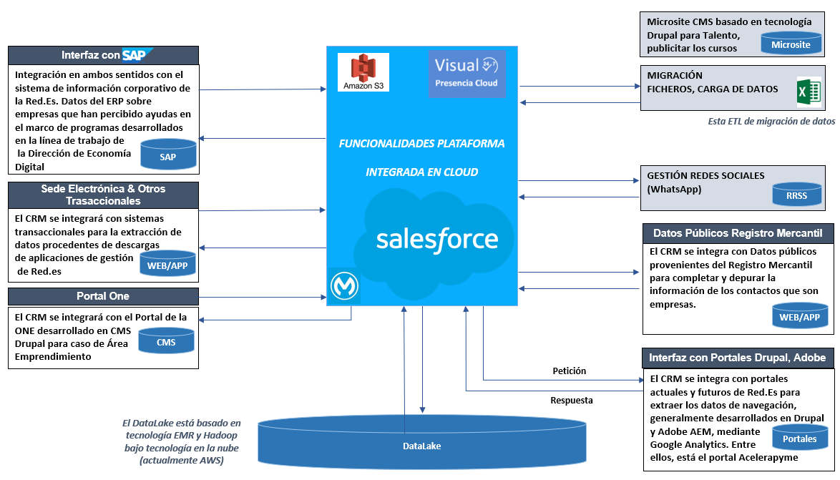

***Mapa de Sistemas No Vinculante.***

*Pendiente conocer todo el detalle de las interfaces con sistemas terceros que comenta el pliego y qué campos se necesitan.*

Existen interacciones con la plataforma que se basan en conectores que son nativos del CRM como sucede con el módulo de Digital Engagement y Redes Sociales, Web to Case y el Email to Case como parte de las interacciones de la consola del gestor. Esto se describe con mayor detalle en el apartado *Detalle de solución en SF para cubrir las necesidades del cliente*.

También existen integraciones basadas en cargas de datos como la migración para las que hay utilidades en Salesforce declarativas, programáticas y herramientas. Para el caso de Área Emprendimiento e Internalización, será preciso la ingesta de los datos en el CRM desde la base de datos de emprendimiento innovador contratada por Red.es o BBDD de participantes en actividades de internalización (generalmente desde hojas de cálculo).

O la implementación de ETL necesarias para el caso de Talento, sobre los datos de la Dirección de Economía Digital que hay que cargar en el CRM.

En las integraciones con otros sistemas ya existentes en Red.Es, la estrategia de integración es “**API First**” (Datalake, Portal One, Acelera Pymes, o portales actuales o futuros basados en tecnología Drupal).

Se definen y publican servicios bien SOAP o REST, y puede síncrono o asíncrono. Los servicios se publican y pueden ser llamados desde otros sistemas con las políticas de seguridad adecuadas o ser llamantes desde Salesforce a servicios publicados en otros sistemas también con las políticas de seguridad adecuadas.

En el modelo de solución To-Be, estará integrado como solución única en la plataforma del cliente:

* Las nubes o módulos de Salesforce que permite cubrir todos los casos de uso planteados en el pliego.
* El módulo de autentificación para los usuarios de la formación presencial, que se integra a través de Visual Presencia Cloud.
* Un almacenamiento extra soportado en Amazon S3, totalmente integrado en la solución, que dotará a la plataforma de la infraestructura necesaria en el caso de Talento. La gestión documental dinámica que se irá generando durante la ejecución de dichas formaciones estará soportada en esta tecnología integrándose en la plataforma como sistema centralizador.

La situación que se plantea con el SAP implica una integración bidireccional que bien puede ser desde el objeto caso o desde una actividad del caso (order) y condiciona la resolución final, aunque el caso y sus otras actividades puedan seguir su ciclo de vida. Salesforce llama a SAP y en asíncrono se espera su respuesta que consiste en una llamada desde SAP a un servicio publicado en Salesforce que actualiza la información y viabiliza la resolución.

Todas las integraciones tienen un log que se parametriza e implementa en el proyecto y ese log también forma parte de las métricas de control y análisis y permite afrontar una visión Enterprise Performance ya que no solo hablamos de los niveles de servicio y volúmenes de entrada, salida y pendientes clasificados o agregados sino también de las respuestas que se consiguen en el sistema, envíos fallidos, llamadas incompletas.

En el caso concreto de este proyecto se han previsto una serie de integraciones bidireccionales web Services REST y asíncronos.

La especificación Open API (OAS) define un estándar para la descripción de APIs REST, que permite tanto a humanos como a servicios de integración descubrir y entender las capacidades y características de un servicio sin necesidad de acceder a los detalles de implementación del código fuente, documentación técnica, o detalles del tráfico de mensajes. Los servicios definidos apropiadamente a partir del estándar Open API, permiten que un consumidor pueda entender e interactuar con un servicio remoto a partir de una implementación mínima.

En concreto, la definición de los servicios de la API se realizará cumpliendo las especificaciones OpenAPI establecidas por dicha organización (OAS). En relación a los estándares a emplear en el marco del presente contrato, las ofertas deben garantizar el cumplimiento y utilización del estándar y normas establecidas por OpenAPI, en los casos que fuese necesario.

Salesforce permite implementar una integración entre los **sistemas terceros de una forma más rápida, sencilla y menos arriesgada**.

Conectar Salesforce a una aplicación empresarial existente, es una tarea común que se realiza con frecuencia. Salesforce proporciona API listas para usar, que permiten a los gobiernos y desarrolladores independientes integrar Salesforce con aplicaciones de terceros existentes, aplicaciones personalizadas y aplicaciones de la propia agencia gubernamental. Por ejemplo, muchos clientes de Salesforce utilizan la **API estándar de Salesforce** para trasladar periódicamente datos relacionados con clientes desde aplicaciones personalizadas y empaquetadas a Salesforce para obtener una visión más completa de todas sus operaciones.

La posibilidad de exponer servicios es nativa de la herramienta, pero en todo caso aconsejamos que no se permita una utilización indiscriminada en tanto que la plataforma tiene unos límites de llamadas recibidas según la edición licenciada.

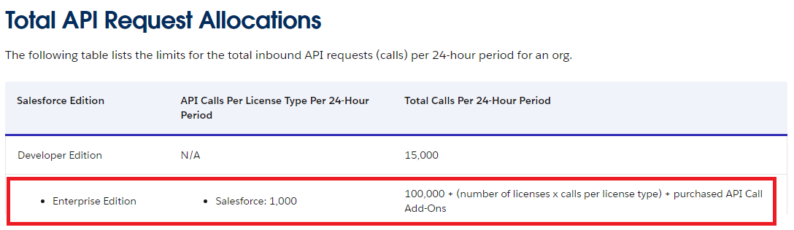

*NOTA: fuente de la información de límites para inbound calls*

<https://developer.salesforce.com/docs/atlas.en-us.salesforce_app_limits_cheatsheet.meta/salesforce_app_limits_cheatsheet/salesforce_app_limits_platform_api.htm>

La incorporación de una conexión dirigida por API para la integración con MuleSoft permitirá a Red.Es ofrecer el mejor tiempo de valor e implementación, reutilización de API en todos los sistemas y ahorros a largo plazo.

Maximizar el valor, la reutilización y el ahorro es clave para gestionar el riesgo de los proyectos e implementaciones de grandes empresas. A través de MuleSoft, Red.Es podrá integrar datos en Salesforce independientemente de si el sistema de origen está en las instalaciones o en la nube, lo que permite una flexibilidad adicional a medida que continúe abordando las necesidades de transformación digital.

MuleSoft permite a las organizaciones llevar a cabo su transformación digital a través de una conectividad basada en API. Anypoint hace que conectar cualquier sistema sea fácil, incluyendo SaaS, Service Orchestration, Application Integration y APIs en una única plataforma unificada. La plataforma proporciona herramientas que los arquitectos y desarrolladores de toda la empresa pueden adoptar rápidamente para diseñar, construir y gestionar todo el ciclo de vida de sus API, aplicaciones y productos.

El resultado es un tiempo entre 3 y 5 veces más rápido para lanzar nuevas iniciativas, conectar sistemas y desbloquear datos en toda la empresa, así como una reducción del 30% en los costes de integración.

En este enfoque de definición de las integraciones de la plataforma con otros sistemas de información, surge la necesidad de abordar las siguientes actividades:

* Análisis de las integraciones a bajo nivel.
* Elaboración del mapa de sistemas definitivo, así como el modelo de datos de las entidades impactadas.
* Definición de los acuerdos de interfaz
* Generación de los JSON y los campos impactados
* Construcción e Implementación de las integraciones
* Soporte Funcional al proceso completo

La plataforma para implantar en Red. Es incluye:

* **Webservices** con la Web y la App que permitan la consulta e integración de información en ambos sentidos en relación a la fase de gestión con terceros (automatizar el envío y recepción de información).

Se refiere a la integración entre CRM con una serie de portales actuales que tiene Red.Es (basado en CMS Drupal) y la App.

Se trata de integraciones sencillas, donde sólo se parametrizará la consulta y el resultado de dicha consulta en el CRM.

* **Integración** a través de WebService con el sistema de información corporativo de Red.Es, soportado en la plataforma SAP R/3.

La información para integrar está relacionada con cuestiones de la tramitación que impliquen una gestión en el ERP y será **asíncrona**, ya que la gestión en el ERP es a través de un flujo de trabajo y se realiza en varios días.

Por ejemplo, los datos del ERP SAP con el que trabaja Red.es referentes a empresas que han percibido ayudas en el marco de los programas desarrollados en la línea de trabajo de la Dirección de Economía Digital. El CRM lanzará una instancia a un webservice del ERP para solicitar cierta información. Una vez finalizada la gestión en el ERP, el ERP lanzará una instancia al webservice del CRM para continuar la gestión.

* Migración de datos a través **de ETL (Dataloader)** para la carga de la información. Esta tarea se realizará una única vez durante la ejecución del proyecto. Aunque se puede programar para ejecutarla bajo demanda según las necesidades específicas que establece los casos de uso del presento contrato.
* Conexión entre el CRM con las RRSS para la interacción con los agentes de atención ciudadana a través del adaptador disponible.
* Incorporación de **Logs de Integración** en las comunicaciones entre CRM y los otros sistemas terceros.

Como punto destacable dentro de las interacciones de la plataforma con otros sistemas, se incluirán dentro de SF las trazas o Logs de Integración que permitan realizar un diagnóstico técnico y funcional sobre posibles errores durante la conexión entre los sistemas. Esto quedará acordado entre los responsables técnicos de todos los sistemas implicados para reducir los problemas e incidencias futuras.

Por ejemplo, análisis de los errores genéricos, problemas de conectividad o Time-out, errores controlados por validaciones en origen, etc.

### Características y Ventajas de la plataforma en relación con el cliente

Los aspectos más destacables que ofrece Salesforce para las necesidades que tiene Red.Es, son los siguientes:

***Capacidades Low-Code. Personalización Fácil***

A través de la plataforma Salesforce, los clientes pueden crear aplicaciones rápidamente con solo unos pocos clics. Desde una sola interfaz, se pueden diseñar aplicaciones para escritorio y dispositivos móviles, incluidas soluciones preconstruidas de AppExchange. Con solo unos pocos clics, puede alcanzar sus objetivos comerciales a la velocidad del rayo. Sin la necesidad de escribir códigos, los desarrolladores y usuarios pueden, de hecho, **crear aplicaciones en la plataforma Salesforce de forma rápida y sencilla**, con interfaces de usuario claramente visibles desde cualquier pantalla, incluso si tienen lógicas complicadas en la base.

Gracias a las herramientas de Salesforce Lightning Builder, Red.es puede trabajar de acuerdo con metodologías flexibles para satisfacer rápidamente las necesidades de la organización.

Salesforce es una **solución muy fácilmente personalizable, personalización que se puede hacer a varios niveles,** desde personalizar la interfaz de usuario hasta ampliar el modelo de datos por defecto y desarrollar aplicaciones para escritorio y móviles, bien **con capacidades de low-code y drag-and-drop** y, por supuesto, con desarrollo por parte de los integradores certificados para satisfacer las necesidades de customizaciones complejas de Red.es.

Las **características de low-code de Salesforce** se centran en proporcionar una experiencia de desarrollo simplificada y visual para permitir a los usuarios crear aplicaciones personalizadas y automatizar procesos empresariales sin requerir conocimientos de programación profundos. A continuación, te presento algunas de las principales características de low- code de Salesforce:

* **Interfaz visual y de arrastrar y soltar**: Salesforce ofrece interfaces visuales y de arrastrar y soltar en sus herramientas de desarrollo, como App Builder y Lightning Flow. Esto permite a los usuarios diseñar y construir aplicaciones personalizadas y flujos de trabajo sin tener que escribir código manualmente. Puedes seleccionar y colocar componentes predefinidos, establecer relaciones y configurar reglas comerciales de manera intuitiva.
* **Bibliotecas de componentes reutilizables**: Salesforce proporciona una amplia variedad de componentes predefinidos y personalizables que los usuarios pueden utilizar para crear aplicaciones. Estos componentes abarcan desde elementos de interfaz de usuario (UI) hasta bloques de lógica empresarial. Al utilizar estas bibliotecas de componentes reutilizables, los usuarios pueden acelerar el proceso de desarrollo y mantener la consistencia en la apariencia y el comportamiento de sus aplicaciones.
* **Herramientas de automatización de procesos visuales**: Salesforce ofrece herramientas como Lightning Flow y Lightning Process Builder, que permiten a los usuarios automatizar procesos empresariales sin necesidad de escribir código. Estas herramientas permiten definir flujos de trabajo, reglas empresariales y acciones basadas en eventos y condiciones específicas. Los usuarios pueden configurar fácilmente acciones, aprobaciones, notificaciones y decisiones condicionales para automatizar tareas y mejorar la eficiencia.
* **Lenguaje de programación Apex de bajo código**: Salesforce utiliza Apex como su lenguaje de programación, y aunque es un lenguaje de programación completo, también se puede utilizar de manera low code. Apex permite a los usuarios implementar lógica empresarial personalizada, desencadenadores (triggers) y extensiones de la plataforma Salesforce. Al utilizar Apex de manera low code, los usuarios pueden realizar operaciones avanzadas y personalizadas sin requerir un conocimiento profundo de programación.
* **Personalización de la interfaz de usuario**: Salesforce ofrece herramientas como Visualforce y Lightning Web Componentes para personalizar la interfaz de usuario (UI) de Salesforce. Estas herramientas low code permiten a los usuarios ajustar el diseño, los estilos y la funcionalidad de las páginas y formularios en Salesforce para adaptarlos a las necesidades específicas de su organización.

En resumen, las características de low code de Salesforce se enfocan en proporcionar una experiencia de desarrollo visual, simplificada y basada en componentes para que los usuarios puedan crear aplicaciones personalizadas, automatizar procesos y personalizar la interfaz de usuario sin requerir habilidades de programación avanzadas. Esto permite una mayor agilidad, velocidad de desarrollo y participación de los usuarios

El **AppExchange proporciona un marketplace de componentes lightning** para poder personalizar la interfaz de las aplicaciones existentes con nuevas formas de visualizar la información, pero también hay paquetes que proporcionan modelos de datos y desarrollos completos para ciertos casos de uso, algunos de ellos gratuitos.

Uno de los retos de la personalización está ligado al impacto que las actualizaciones tienen sobre ellas. Salesforce es el único proveedor de servicios **multitenant en la nube SaaS/PaaS que brinda múltiples actualizaciones automáticas al año** manteniendo compatibilidad con versiones anteriores y personalizaciones de los clientes, lo que redunda en la eficiencia y productividad de usuarios y administradores.

Salesforce proporciona a sus clientes IdeaExchange, un portal para recoger sus propuestas de mejora e innovación con el fin de incluir las más relevantes en sus tres actualizaciones anuales gratuitas, pasando a formar parte de la solución.

***Tiempo rápido de implantación y desarrollo para brindar mayor valor***

Salesforce ofrece unos tiempos de implantación muy cortos, al tratarse de un servicio SaaS en la nube, y ofrece además un entorno de desarrollo PaaS incluido en la suscripción que Red.es necesita para adaptar y extender la funcionalidad estándar. La arquitectura estándar de Salesforce está pensada para reducir la complejidad de la gestión de la propia solución.

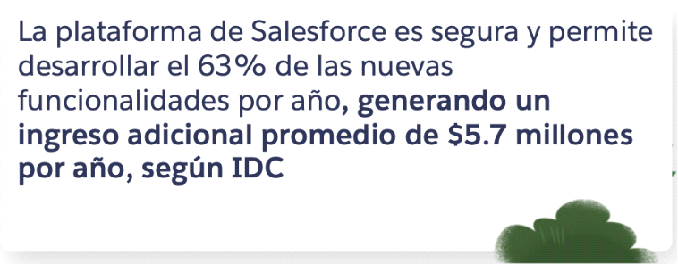

Según [IDC](https://c1.sfdcstatic.com/content/dam/web/en_us/www/documents/platform/IDC-Salesforce-ROI-White-Paper-2018.pdf), la plataforma de desarrollo en la nube de Salesforce permite a los clientes ofrecer casi siete veces más funcionalidades nuevas por año en un 63% menos de tiempo en promedio, pueden poner en producción aplicaciones completamente nuevas con mayor frecuencia (un 158% más de aplicaciones) y en menos tiempo (un ciclo de vida 71 % más rápido).

Salesforce es el único proveedor de CRM que incluye una **plataforma de desarrollo en la nube incluida con la licencia** del CRM. Esta plataforma permite que Red.es pueda ampliar la solución estándar y desarrollar nuevas funcionalidades. Las **capacidades de ampliación de Salesforce son versátiles**, pudiendo ir desde el uso de sus capacidades low-code y drag-and-drop hasta la ejecución de proyectos de desarrollo tradicionales.

Aunque hablamos de desarrollos, los desarrolladores de Salesforce, que conocen la lógica de la plataforma y sus capacidades estándar, se apoyan en ellas y trabajan **con low-code, que es más rápido y sencillo, y solo escriben código a medida si es indispensable**, siendo además el código mucho más eficiente.

***Integración perfecta***

Salesforce ofrece de **forma nativa APIs que permiten a clientes y a terceros integrarse con Salesforce**, ya sea desde aplicaciones desarrolladas a medida o comerciales. Desde Salesforce también se puede acceder a terceros sistemas con la **posibilidad de definir esas integraciones usando low-code.**

Esta solución basada en la nube permite aprovechar la ventaja competitiva y tecnológica actual: un tercio de todas las transacciones que se realizan en Salesforce acceden a información que reside en sistemas de terceros, incluidos los de SAP, Microsoft, Oracle, y otros, lo que da idea de la robustez y confiabilidad de las soluciones de integración y Apificación de Salesforce.

Salesforce ofrece **seis formas de integración** (invocación remota de proceso, actualización de la interfaz por cambio de datos, sincronización batch, llamadas remotas, MuleSoft Anypoint Platform e integración con otros middlewares). Integrar con Salesforce es más rápido, más simple y menos arriesgado. Según encuesta, los **tiempos de integración pueden ser hasta un 47% más rápidos que los necesarios para otras soluciones de CRM**. Además, no se interrumpe durante las actualizaciones y proporciona un gran nivel de acceso y agilidad a los sistemas existentes.

Para integrar con entornos legacy o en escenarios especialmente complejos, Salesforce dispone de MuleSoft Anypoint Platform, con integraciones nativas ya construidas y la capacidad de crear nuevas con low-code. Este enfoque basado en API para la integración permite acelerar la implementación y reutilizar las API creadas para otros usos de Red.es.

***Acceso, gestión y extracción de datos***

La solución de Salesforce cuenta con mecanismos nativos para controlar qué usuarios acceden a qué datos a distintos niveles: global o a nivel de objeto, registro o campo específico. Gracias al [modelo flexible por capas de acceso](https://resources.docs.salesforce.com/latest/latest/en-us/sfdc/pdf/sharing_architecture.pdf) a los datos, los clientes pueden compaginar la seguridad con la eficacia, reducir el riesgo de acceso inapropiado a los datos y asegurar que cada usuario accede a la información que necesita. Además del modelo de capas, cuenta con modelo de roles y perfiles para los usuarios. (<https://architect.salesforce.com/well-architected/trusted/secure#Sharing_and_Visibility>)

La administración de Salesforce es versátil y permite el acceso móvil a una o a todas las aplicaciones y datos que residen en la plataforma de Salesforce. Los usuarios internos disponen de una interfaz de usuario (UI) uniforme, en una variedad de dispositivos móviles, incluidos los teléfonos inteligentes y las tabletas con iOS y Android.

Salesforce permite dar acceso a externos (clientes y operadoras de transporte en el caso de Red.es) sin necesidad de migrar datos a un entorno web diferente. Los portales de clientes y operadoras permiten acceder a los datos que están en Salesforce manteniendo toda la seguridad, como se hace con los usuarios internos.

Salesforce **ofrece herramientas nativas de carga/descarga de datos con capacidades** tales como; **grandes cargas de datos, actualizaciones masivas, eliminaciones masivas y exportaciones para cualquier obje**to (por ejemplo, cuentas, casos, registros creados por usuarios, etc.). El administrador puede elegir importar/exportar a través del navegador, o usando un cliente pesado. Generalmente, el volumen y la frecuencia determinarán qué herramienta se utilizará.

Salesforce ofrece en AppExchange **soluciones de terceros para toda la gestión de datos**: sincronización, réplica, backup, calidad del dato, migración, archivado etc. Los integradores de Salesforce también pueden proponer soluciones propias o de terceros para la gestión de los datos. Salesforce ofrece a través de sus APIs un acceso en tiempo real y ágil a sus datos desde otras aplicaciones, manteniendo los mismos niveles de seguridad que se definen en la plataforma.

***Escalabilidad del producto***

La solución de Salesforce **escala automáticamente de uno a decenas de miles de usuarios gracias a su arquitectura multi-tenant**. (<https://architect.salesforce.com/fundamentals/platform-multitenant-architecture>).

La elasticidad y escalabilidad de Salesforce está más que probada con un historial de muchos años de actualizaciones, disponibilidad y estabilidad general.

En el caso de Red.Es, Salesforce permite disponibilizar una plataforma que se expande y se adapta al crecimiento de la empresa. Aunque en la propuesta de licenciamiento, Telefónica ofrece un volumen de licencias por tipología en función de los casos de uso planteados, existe la capacidad de **incrementar estas licencias sin incurrir** en **problemas de rendimiento o inconsistencia de la plataforma**.

Salesforce ofrece de forma estándar un producto altamente escalable pudiendo incluir **nuevas capacidades e incrementar el número de usuarios** sin ocasionar errores o incidencias por este motivo. Se trata de una plataforma que crece con la empresa y se flexibiliza de acuerdo a las necesidades cambiantes que puedan surgir.

Por ejemplo, en el caso de necesitar más operadores para el caso de Área Emprendimiento e Internalización, más de 4 usuarios durante la explotación de la plataforma.

Salesforce y Telefónica disponibilizaría ese volumen adicional de licencias para cubrir ese aumento de capacidad sin que vaya en detrimento del performance en la plataforma.

Salesforce definió su arquitectura desde el inicio nativamente en la nube, por lo que puede ofrecer escalabilidad de forma automática. Salesforce permite mantener el rendimiento sin tener que reconfigurar los entornos de cada cliente, gracias a la definición inicial de su arquitectura.

Todas las soluciones de Salesforce, incluido el acceso móvil, y los datos que manejan residen y se replican en múltiples centros de datos en diferentes geografías. Cada aplicación de cliente, sin importar su tamaño, obtiene todos los beneficios del backup, failover, recuperación ante desastres y otros servicios de infraestructura necesarios para las aplicaciones de misión crítica de una organización.

La plataforma Salesforce gestiona cada día más de 5 mil millones de transacciones y permite implantaciones con gran número de usuarios.

Aprovechar una plataforma CRM moderna y la capacidad de SaaS **permitirá la escalabilidad y la integración necesarias para trabajar en un entorno omnicanal** en constante cambio, brindando una "fuente única de verdad" para Red.es y su servicio a usuarios. Salesforce le proporciona todas las herramientas que necesita para ofrecer aplicaciones potentes y escalables más rápido que nunca, gracias a sus capacidades de low-code.

En el mundo de hoy, **todo se trata de la plataforma**. Si los clientes quieren ser flexibles y ágiles (ágiles), reaccionar a los cambios en el mercado y aprovechar las oportunidades de negocio a medida que surgen, necesitan una plataforma que aloje y gobierne todas sus aplicaciones. Cuando se trata de **nuestra plataforma altamente escalable**, dos "ingredientes" se destacan: multitenencia y metadatos.

* **Multitenencia** se refiere a una arquitectura de software en la que una sola instancia de software se ejecuta en un servidor y sirve a varios inquilinos. Los sistemas diseñados de esta manera a menudo se llaman sistemas compartidos. Un tenant o inquilino es un grupo de usuarios que comparten un acceso común con privilegios específicos a la instancia de software.

Este enfoque permite a Salesforce realizar **tres lanzamientos** o actualizaciones principales por año. Si bien esto puede parecer abrumador y llevar mucho tiempo, nuestro enfoque de multitenencia y metadatos nos permite proporcionar a nuestros clientes **actualizaciones automáticas**, personalización e integración.

Estas **3 actualizaciones (releases)** al año son: *Verano, Primavera e Invierno* (Summer, Spring y Winter).

Además, previo a cada actualización, desde Salesforce se realizan una serie de actividades para que tanto administradores como usuarios, puedan conocer de antemano cuáles son las novedades de la actualización y, sobre todo, cómo afectarán a nuestras configuraciones.

* Esta **estrategia de metadatos** que se ha mencionado y que sigue Salesforce permite entregar tres **actualizaciones por año** al tiempo que garantiza que las personalizaciones existentes no se pierdan con cada actualización. Además, si bien las actualizaciones pueden ser engorrosas, arriesgadas y costosas en el mundo de la informática heredada, en el caso de Salesforce esas versiones por año son gratuitas.

Los usuarios de Salesforce alimentan sus ideas para mejorar aún más los productos de Salesforce en una comunidad central, influyendo efectivamente en la hoja de ruta para futuras innovaciones de productos de Salesforce.

Además, la plataforma ofrece el uso de AppExchange que es un mercado en línea para aplicaciones empresariales, estableciéndose un proceso de firma electrónica totalmente digital con DocuSign. Está totalmente integrado con todas las aplicaciones que viven o están conectadas con la plataforma Salesforce. También puede usar una de las 5,000+ aplicaciones empresariales disponibles en AppExchange para resolver cualquier desafío empresarial.

Desde servicios financieros hasta fabricación, atención médica, solución a administraciones pública y venta minorista, Salesforce se asocia con clientes para transformar sus negocios e industrias. Al hacer esto, se permite a nuestros clientes transformar la vida cotidiana de las personas. Impulsamos B2C a escala con más de 2.600 millones de mensajes enviados. Al mismo tiempo, B2B se alimenta a escala con 4 mil millones de interacciones de servicio y caso (todo en una jornada).

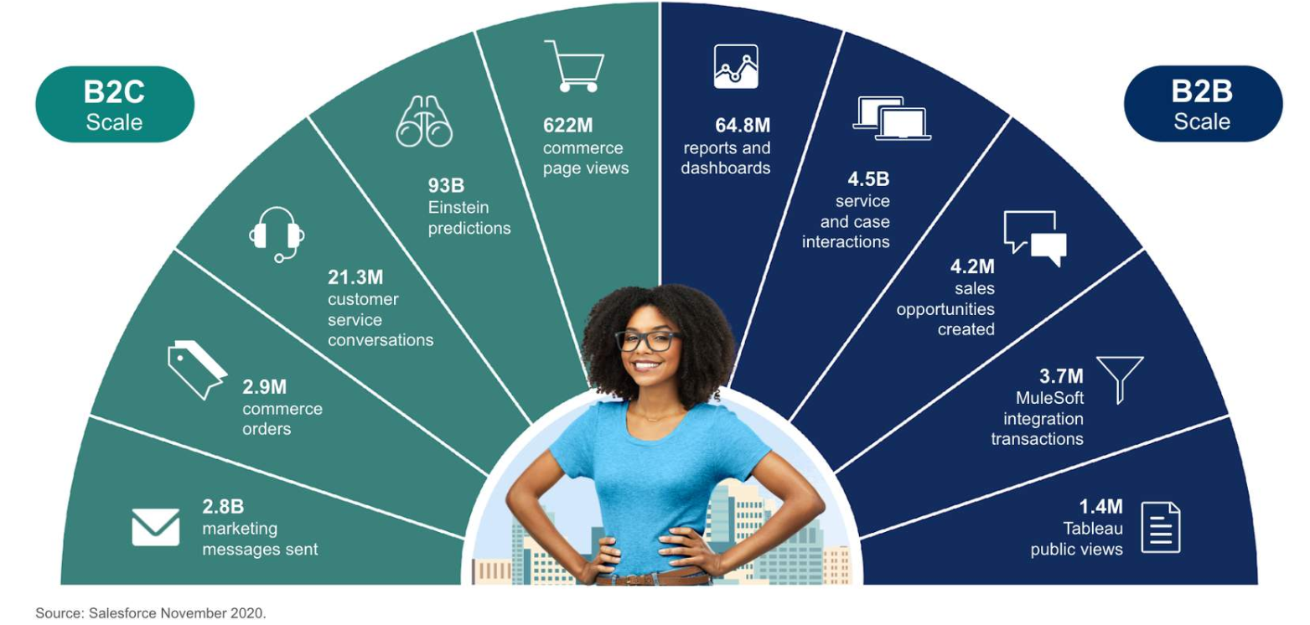

Red.Es puede crear aplicaciones personalizadas en la plataforma Salesforce y desplegarlas rápidamente con unos pocos clics. Esto se hace desde un único lienzo, conectando datos de cualquier sistema y accediendo a ellos desde cualquier ubicación en cualquier dispositivo (móvil, escritorio). La plataforma Salesforce proporciona **herramientas declarativas sencillas** pero potentes de apuntar y hacer clic que los desarrolladores y usuarios empresariales pueden utilizar para realizar sus tareas principales a la velocidad del rayo.

Con **herramientas sin código y de bajo código como Salesforce Lightning Builder**, Red.Es puede crear digitalmente flujos de trabajo complejos en una interfaz de usuario sencilla, a la vez que automatiza y agiliza los procesos de acuerdo con metodologías de desarrollo ágiles. Además, impulsadas por el principio API-first, las aplicaciones pueden utilizar API abiertas basadas en estándares del sector como REST y SOAP para añadir datos de otros sistemas. Para aplicaciones más complejas, los desarrolladores pueden aprovechar el lenguaje de programación Apex, un lenguaje a la carta orientado a objetos. Es como Java, con sintaxis y notación similares, y está fuertemente tipado, compilado bajo demanda y totalmente integrado en la plataforma.

***Interfaz Intuitiva y fácil de usar.***

Telefónica puede desplegar con rapidez y en un intervalo reducido de tiempo, una **plataforma a medida y personalizada al cliente**, con aplicaciones listas para ser usadas con una experiencia de usuario fácil e intuitiva.

La solución propuesta puede ayudar Red.Es a visualizar la ficha del cliente, con todos los datos personales, así como los casos y las interacciones relacionadas; e información adicional totalmente customizable. Todo ello estará soportado en una plataforma intuitiva, segura y con capacidad de búsqueda. Esta herramienta da cobertura al ciclo de vida completo de la gestión de casos mediante la integración de puntos de datos críticos de múltiples sistemas en una única ubicación. Con una visión de 360 grados de cada caso, los agentes de servicio pueden agilizar y gestionar eficazmente los flujos de trabajo de resolución.

Las soluciones de Salesforce se han diseñado para que **un usuario sin experiencia pueda navegar y empezar a usarla rápidamente**. Para los administradores, Salesforce ofrece un entorno que permite configurar la solución a través de un marco declarativo visual (point-and-click).

Salesforce ha creado sus soluciones para que sean intuitivas y fáciles de usar, incluidas herramientas y funciones que son muy similares a los servicios en línea populares. Salesforce ofrece **muchas herramientas y características reconocibles** (botones de navegación, de asistencia interactiva, de ayuda, de búsqueda, de colaboración, de acción, etc.), similares a los de sitios web que usamos habitualmente, y que brindan una **experiencia de usuario más familiar que la del software tradicional**. Salesforce cuida mucho los colores y fondos, los contrastes, para optimizar la legibilidad, y la navegación para poder focalizarse en lo que es más importante.

Se puede usar Salesforce desde dispositivos móviles y desde el desktop usando los principales navegadores de Internet. Los administradores pueden crear fácilmente aplicaciones en el desktop y luego habilitarlas en dispositivos móviles con solo unos pocos click. Desde los dispositivos móviles se puede acceder a toda la funcionalidad sin desarrollo alguno, incluyendo herramientas de colaboración, entre otras funciones.

Además, gracias a Salesforce Trailhead todo el mundo puede aprender gratis de forma divertida, ya sea administrador, usuario o desarrollador. De hecho, los usuarios pueden elegir un módulo específico y una ruta de capacitación en función de su rol (administrador, usuario, etc.), nivel de experiencia (principiante, intermedio, avanzado), conocimiento del producto (Salesforce Platform, Service Cloud, Marketing Cloud, etc.), o temas de interés (App Logic, CRM, gestión de datos, etc.), aprendiendo nuevas habilidades y asimilando rápidamente la información necesaria.

***#1 Nube de confianza***

La confianza sigue siendo la máxima prioridad y el valor central en Salesforce.

La confianza comienza con la transparencia. Es por eso por lo que existe *trust.salesforce.com*: comunicar información a la comunidad de Salesforce con respecto a la información sobre el rendimiento y la seguridad del sistema en tiempo real***.*** Los clientes no adoptarán nuestros productos a menos que estén seguros de que la confianza es realmente un valor fundamental en Salesforce. Para proporcionarles esa garantía, contamos con las siguientes certificaciones:

* ISO 27001 Certification
* SOC-1 (SSAE 16 - Audit Report)
* SOC-2 (Trust Principles Report)
* SOC-3 'SysTrust' Audit Report
* U.S. GSA 'Authority to Operate' (Moderate)
* U.S. FedRAMP PaaS and SaaS (Moderate)
* PCI DSS Compliance
* JIPDC (Japan Privacy Seal)
* TUV Certificate (German Data Protection)
* TRUSTe

Salesforce ha recibido múltiples premios y reconocimientos por su experiencia y liderazgo en la nube. Desde los inicios de Salesforce hace más de 22 años, sus más de 150.000 clientes han respondido a sus ofertas de Cloud Computing con un entusiasmo abrumador. Tal éxito ha impulsado a Salesforce a ser el número 1 en Cloud Computing empresarial y el número 1 en CRM según International Data Corporation (IDC). Salesforce también figura como líder en los Cuadrantes Mágicos de Gartner para “Field Service Management” (SaaS), “Sales Force Automation” (SaaS), Personalization Engines, y “Multichannel Marketing Hubs”. Además del reconocimiento de los principales analistas del sector, la revista Forbes nombró a Salesforce "Innovador de la década" y ha nombrado a Salesforce una de las empresas más innovadoras del mundo durante nueve años consecutivos.

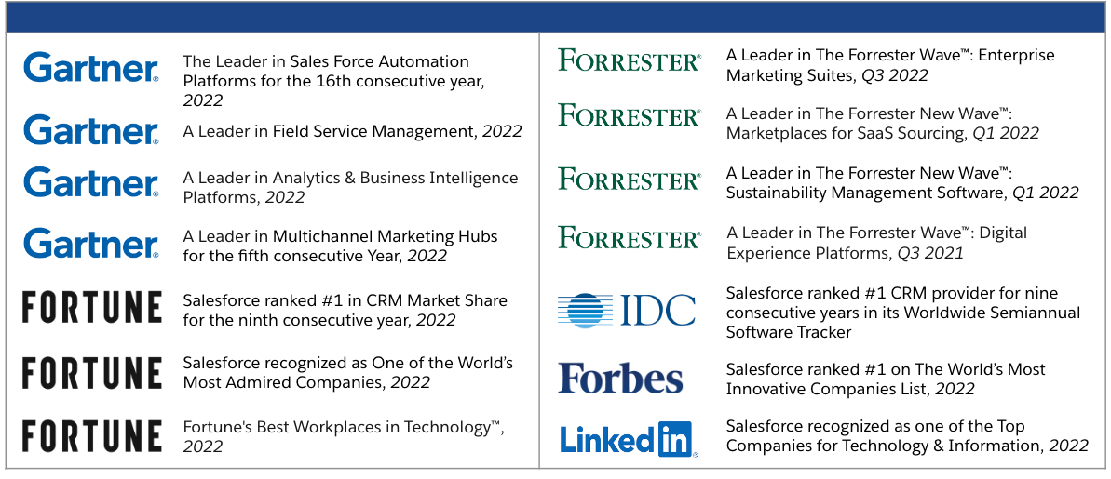

*Los informes del Cuadrante Mágico de Gartner reflejados en este gráfico están disponibles previa solicitud a Salesforce*.

Calificada como número 1 por IDC, Gartner y Forrester, la plataforma Salesforce ha sido diseñada para ofrecer a los clientes altos niveles de rendimiento, fiabilidad y seguridad. Salesforce ha creado y mantiene una arquitectura de aplicaciones multi-tenant que ha sido diseñada para permitir que el servicio se amplíe de forma fiable y rentable para dar cabida a millones de usuarios. Red.Es no necesitará mantener ningún hardware ni software. La arquitectura basada en la nube de Salesforce permitirá a Red.Es desplegar la solución CRM propuesta.

***Salesforce es Partner para el éxito del cliente***

En el centro de todo lo que hace Salesforce está el éxito del cliente.

Las empresas que crean experiencias de cliente consistentemente positivas en cada canal y con cada departamento ven efectos enormes y tangibles en su negocio. Salesforce tiene éxito porque potenciamos el éxito del cliente.

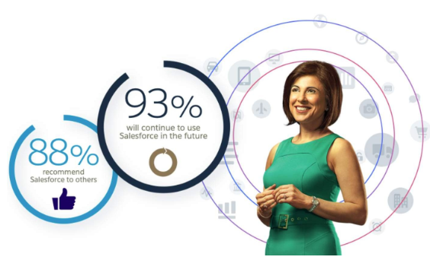

+28% de colaboración más rápida

+27% más rápido en la toma de decisiones

30 días para completar la implementación

+28% más rápido tiempo de respuesta

+27% más rápido tiempo de resolución

La diferencia competitiva radica en las mejoras que la tecnología puede contribuir a las experiencias de los clientes. Las experiencias sobresalientes de los clientes conducen al éxito para las empresas que lo proporcionan. Salesforce ha tenido éxito porque ayuda a que los clientes tengan éxito.

Salesforce es la plataforma CRM integrada e impulsada por IA para servicios, marketing, comercio y mucho más. Permite a los clientes adaptarse rápidamente a las necesidades digitales de los ciudadanos y el personal, y elegir la combinación adecuada de soluciones para organizaciones de cualquier tamaño. Con Salesforce, Red.Es puede beneficiarse de tecnologías "inteligentes" como la nube, la IA, el análisis predictivo y las capacidades de colaboración, mientras que la plataforma garantiza una fiabilidad, seguridad y alta disponibilidad de los servicios ofrecidos líderes en el sector. El cumplimiento, las diversas opciones de integración y las actualizaciones automáticas también forman parte de la plataforma. Salesforce se esfuerza por transformar a mejor la vida de los clientes, los órganos de gobierno, sus empleados y los ciudadanos en todas las geografías o segmentos dentro del sector público. Este enfoque centrado en el cliente en muchas transformaciones digitales es evidente en el hecho de que el 78% de los ingresos de Salesforce proceden de nuestro CRM.

***Viajes y Experiencias Personalizados Diferenciadores.***

Con herramientas de drag and drop, Salesforce permite filtrar, segmentar y crear rutas personalizadas para los clientes, flujo de pantallas guiado, y el módulo de Digital Engagement permite interaccionar con el cliente de Red.Es desde canales como WhatsApp.

La experiencia del cliente será personalizada en cada etapa del ciclo de vida para las necesidades individuales que tenga, desde la concienciación y la adquisición hasta la retención y la promoción. Se permite aprovechar los datos de comportamiento del cliente recopilados tanto en línea como fuera de línea para influir en el momento y el canal de las interacciones.

Con Salesforce, se permite recopilar toda la información relevante, de cualquier fuente, en una experiencia conectada, acelerando las operaciones y las comunicaciones con los clientes de Red.Es. La plataforma cuenta con herramientas integradas para abordar todas las áreas de servicio relevantes en todos los escenarios y está construida sobre una base de potentes análisis que pueden utilizarse para la inteligencia empresarial y la investigación de datos.

Salesforce ayuda a ofrecer un gran servicio con implementaciones un **45% más rápidas**, integraciones un **32% más rápidas**, un **aumento del 30% en la satisfacción** del cliente, un **aumento del 27% en la retención de clientes** y una **reducción del 36% en los costes de TI**. Además, con la potencia de la plataforma Salesforce, Salesforce Service Cloud se puede ampliar, personalizar y adaptar rápida y fácilmente a cualquier reto, mejorando la experiencia de sus clientes.

Salesforce respalda la experiencia del cliente en cada paso de su recorrido. Toda la información y los datos son transparentes y accesibles, incluidos análisis, predicciones y recomendaciones, con potentes capacidades de informes. Gracias a las API abiertas y las capacidades de integración, que afecta a las aplicaciones nativas de Salesforce, así como a los sistemas de terceros.

Con la plataforma como la poderosa caja de herramientas, los clientes de Salesforce pueden agregar fácilmente nuevas aplicaciones directamente de la cartera de Salesforce a través de AppExchange, o crearlas por su cuenta o con socios. Esta flexibilidad y agilidad brindan a los clientes de Salesforce la capacidad de ofrecer soluciones más allá de las expectativas de los clientes mientras hacen crecer su negocio.

***Desarrollo y personalización rápida de aplicaciones***

Hoy en día, las marcas y empresas establecidas se desvanecen, mientras que las empresas frágiles se convierten en gigantes multimillonarios en un abrir y cerrar de ojos. Las pandemias mundiales nos han demostrado lo frágiles que pueden ser las empresas cuando no pueden reaccionar rápida y adecuadamente a los nuevos desafíos. Surgen nuevos modelos de negocio que alteran industrias enteras.

La plataforma Lightning de Salesforce une negocios y TI. Permite a nuestros clientes digitalizarse rápidamente y permite a sus equipos trabajar desde cualquier lugar. Nuestra plataforma Lightning ofrece a los clientes la potencia y los recursos que necesitan para:

* Crear aplicaciones de calidad empresarial que ayuden a su empresa a alcanzar sus objetivos
* Escale más rápido en una red inteligente y de confianza
* Proporcione a los equipos las herramientas para componer aplicaciones con clics o código.

***Tiempo de Creación de Valor Acelerado***

El servicio de Salesforce puede implementarse rápidamente, ya que los clientes no tienen que dedicar tiempo a adquirir, instalar o mantener los servidores, el almacenamiento, los equipos de red, los productos de seguridad u otro hardware y software de infraestructura necesarios. La plataforma en nube de confianza de Salesforce proporciona a los clientes un 63% más de nuevas funciones al año y genera una media de 5,7 millones de dólares en nuevos ingresos al año. Además, los clientes pueden desarrollar aplicaciones totalmente nuevas con mayor frecuencia (111% más de aplicaciones) y adopción por parte de los usuarios (aumento del 95%) [(según IDC).](https://www.salesforce.com/content/dam/web/en_us/www/documents/platform/idc-platform-bv-report-2020.pdf)

***Menor TCO y un Espectacular Retorno de la Inversión (ROI).***

Salesforce ofrece a las agencias gubernamentales un enorme valor al permitirles anticipar el importante ahorro que pueden conseguir, en contraposición al modelo de costes tradicional para el software empresarial. Dado que todos nuestros clientes suelen pagar por suscriptor el servicio de Salesforce durante la vigencia del contrato de suscripción, los clientes se benefician de poder anticipar completamente estos costes futuros. Después de todo, no tienen que comprar hardware o software por adelantado que sólo utilizarán más adelante. Otro factor diferenciador clave es la flexibilidad en los modelos de costes que podemos ofrecer para tener en cuenta los picos de uso. Además, como Salesforce implementa todas las actualizaciones en los servidores de Salesforce, todos los clientes de Salesforce se benefician inmediatamente de las nuevas funciones y características en cada fecha de lanzamiento.

Estudios independientes realizados por analistas líderes del sector como Gartner, Forrester e IDC (International Data Corporation) demuestran la rentabilidad y el alto potencial de retorno de la inversión de la plataforma Salesforce. El estudio de IDC publicado en octubre de 2020 citaba los siguientes resultados empresariales clave:

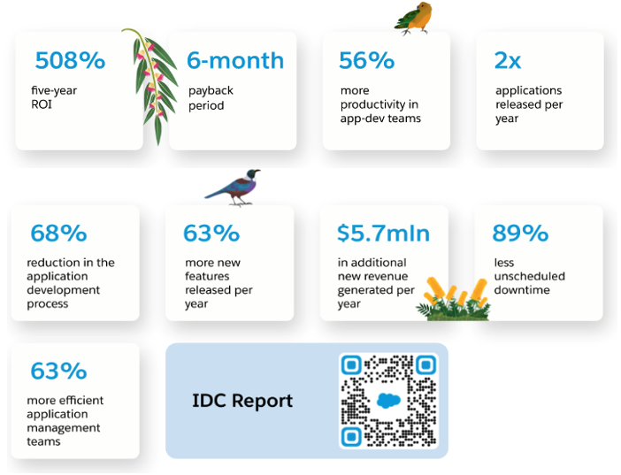

***Movilidad de la solución***

**Utilice su teléfono como mando de operaciones**

Visualice los detalles de las oportunidades de ventas, acelera el proceso de venta con solo deslizar un dedo. Ahora puede controlar su negocio y permanecer en contacto con sus clientes cómodamente desde su teléfono, desde cualquier parte, a cualquier hora.

**Personalice Salesforce con aplicaciones adicionales**

Resuelva las necesidades de su negocio gracias a los miles de aplicaciones que tiene a su disposición en **AppExchange** **(+3.000 apps),** muchas de ellas gratuitas. Sin duda, la ruta directa hacia una personalización máxima de su negocio.

**Cree aplicaciones personalizadas mediante código o solo unos clics**

Combine sin problemas los componentes ya configurados o desarrolle otros componentes adaptados a sus requisitos y las necesidades de sus clientes.

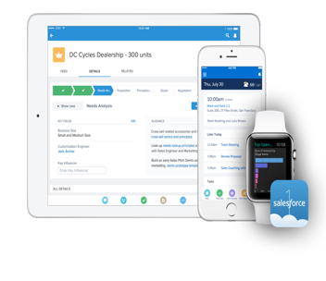

### Seguridad, usabilidad y accesibilidad del producto

#### 2.1.3.1 Seguridad de la plataforma

La solución propuesta, Salesforce Service Cloud y otras aplicaciones de Salesforce se basan en Salesforce Platform, que incluye un entorno altamente seguro que cumple con las pautas de seguridad estándar de la industria y los requisitos reglamentarios.

La arquitectura de la plataforma en la nube de múltiples inquilinos [de Salesforce](http://salesforce.com/) nos permite aprovechar una infraestructura común y una base de código de software para todos nuestros clientes que se benefician del acceso a la versión más reciente de la aplicación, actualizaciones periódicas, innovación más rápida y las economías de una infraestructura compartida.

Salesforce comprende que la confidencialidad, integridad y disponibilidad de la información de nuestros clientes son vitales para sus operaciones comerciales y el propio éxito de Salesforce. Salesforce utiliza un enfoque de varias capas para proteger esa información clave, monitoreando y mejorando constantemente nuestra aplicación, sistemas y procesos para satisfacer las crecientes demandas y desafíos de seguridad.

Las auditorías independientes confirman que nuestra seguridad va mucho más allá de lo que la mayoría de las empresas han podido lograr por su cuenta. Al utilizar la última protección de firewall, sistemas de detección de intrusos y cifrado TLS, Salesforce le brinda la tranquilidad que solo una infraestructura de seguridad de clase mundial puede brindar.

Validación de terceros

La seguridad es un imperativo comercial multidimensional que exige consideración en múltiples niveles, desde la seguridad de las aplicaciones hasta las instalaciones físicas y la seguridad de la red. Además de las últimas tecnologías, la seguridad de clase mundial requiere el cumplimiento continuo de las políticas de mejores prácticas. Para garantizar este cumplimiento, buscamos continuamente la certificación de terceros relevante, incluida la ISO 27001, la auditoría SysTrust (el estándar reconocido para la seguridad del sistema) y la auditoría SSAE 16 SOC 1 (un examen y evaluación de los controles corporativos internos, anteriormente conocidos como SAS 70 Tipo II). Un auditor externo realiza auditorías SOC1, SOC2 y SOC3 anualmente como mínimo. Se pueden encontrar auditorías y certificaciones adicionales en [compliance.salesforce.com](http://compliance.salesforce.com) .

Protección a nivel de aplicación

Salesforce protege los datos de los clientes al garantizar que solo los usuarios autorizados puedan acceder a ellos. Los administradores de clientes asignan reglas de seguridad de datos que determinan a qué datos pueden acceder los usuarios. Los modelos de uso compartido definen los valores predeterminados de toda la organización y el acceso a los datos en función de una jerarquía de funciones. Todos los datos están encriptados en la transferencia. Todo acceso se rige por estrictas políticas de seguridad de contraseñas. Todas las contraseñas se almacenan en formato hash unidireccional SHA 256. Las aplicaciones se supervisan continuamente en busca de intentos de violación de la seguridad.

Protección a nivel de red

Los productos de seguridad multinivel de los principales proveedores de seguridad y las prácticas de seguridad comprobadas garantizan la seguridad de la red. Para evitar ataques malintencionados a través de puertos no supervisados, los cortafuegos externos solo permiten el tráfico http y https en los puertos 80 y 443, junto con el tráfico ICMP. Los conmutadores garantizan que la red cumpla con el estándar RFC 1918 y las tecnologías de traducción de direcciones mejoran aún más la seguridad de la red. Los sensores IDS protegen todos los segmentos de la red. Los sistemas de software internos están protegidos por autenticación de dos factores, junto con el uso extensivo de tecnología que controla los puntos de entrada. Todas las redes están certificadas a través de programas de evaluación de vulnerabilidades de terceros.

Protección a nivel de instalaciones

de seguridad de Salesforce son estrictos y están diseñados pensando en los clientes exigentes, incluidas las instituciones financieras más preocupadas por la seguridad del mundo. El personal autorizado debe pasar por cinco niveles de escaneo biométrico para llegar a las jaulas del sistema Salesforce. Todos los edificios son completamente anónimos, con paredes exteriores a prueba de balas y postes y jardineras de concreto tipo embajada alrededor del perímetro. Todas las entradas exteriores cuentan con sistemas de alarma silenciosos que notifican a la policía en caso de sospecha o intrusión. Los datos se respaldan en el disco. Estas copias de seguridad brindan un segundo nivel de protección física y los discos nunca salen del centro de datos.

***Trust.salesforce.com***

[Trust.salesforce.com](https://trust.salesforce.com/) es el hogar de la comunidad [de Salesforce](http://salesforce.com/) para obtener información en tiempo real sobre el rendimiento y la seguridad del sistema. Trust.salesforce.com es un sitio disponible públicamente y abierto a todos los clientes. En este sitio encontrarás:

* Información actualizada al minuto sobre el mantenimiento planificado
* Phishing, software malicioso y amenazas de ingeniería social
* Las mejores prácticas de seguridad para su organización
* Información sobre cómo salvaguardamos sus datos

***Recuperación de Desastres***

Salesforce mantiene un plan de recuperación ante desastres que admite una sólida estrategia de continuidad comercial para las plataformas y los servicios de producción. El Plan de recuperación ante desastres se ha desarrollado a partir de metodologías aceptadas por la industria y abarca principios de ingeniería de alta disponibilidad. El plan de recuperación ante desastres se mide constantemente con respecto a estrictos requisitos regulatorios y de gobierno, y es una parte crucial del plan de aceptación cuando se realizan cambios o adiciones al entorno de producción.

Cada instancia de Salesforce se construye y mantiene en al menos dos ubicaciones separadas geográficamente. Una instancia se sirve activamente desde una ubicación (el sitio activo) con transacciones que se replican casi en tiempo real en las otras ubicaciones completamente redundantes (el sitio listo). Este modelo de infraestructura nos permite cambiar la ubicación del sitio activo con fines de mantenimiento, cumplimiento y recuperación ante desastres, lo que se denomina cambio de sitio.

Los datos del cliente, hasta la última transacción confirmada, se replican en el disco casi en tiempo real en el centro de datos de recuperación ante desastres designado, se realiza una copia de seguridad en el centro de datos activo y luego se clonan en un centro de datos preparado. Las copias de seguridad se realizan diariamente en cada instalación del centro de datos sin detener el acceso a la aplicación. La clonación de copias de seguridad se transmite a través de una red cifrada (nuestra red MPLS en todos los centros de datos). Las copias de seguridad se conservan durante 90 días. Las copias de seguridad nunca salen físicamente de las instalaciones de nuestro centro de datos seguro, a menos que se retiren y se destruyan mediante un proceso de destrucción seguro.

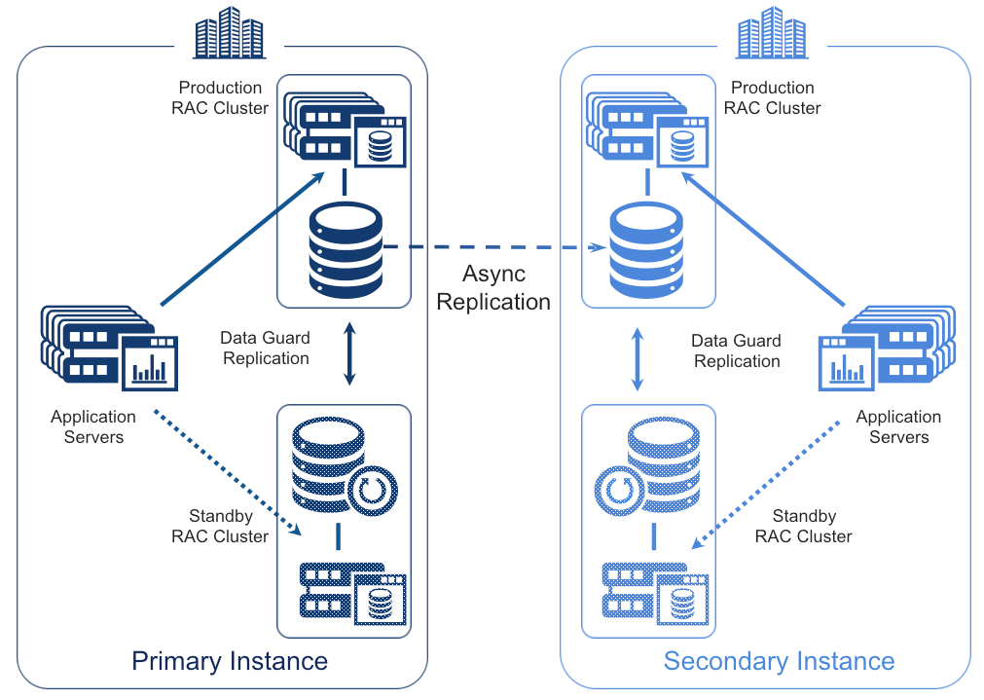

Para fines de continuidad comercial, Salesforce admite la recuperación ante desastres con un equipo dedicado y un objetivo de punto de recuperación (RPO) de 4 horas y un objetivo de tiempo de recuperación (RTO) de 12 horas.

Como parte de nuestro programa Cambio continuo de sitio, Salesforce cambia las ubicaciones de las instancias activas y listas aproximadamente una vez cada 6 meses. El cambio continuo de sitio nos permite mejorar continuamente nuestras operaciones e infraestructura para brindarle la alta disponibilidad de nuestros servicios que espera. Además, el cambio continuo de sitio satisface el requisito de cumplimiento interno de muchos de nuestros clientes de que sus instancias se pueden atender desde cualquier ubicación geográfica durante todo el año.

Se pueden proporcionar detalles adicionales sobre la recuperación ante desastres de Salesforce con la ejecución de un NDA entre Salesforce y su organización.

***Capacidad de cifrado***

Salesforce tiene muchos clientes que están sujetos a leyes relacionadas con el procesamiento de información de identificación personal (PII) o datos personales. Salesforce ofrece a sus clientes un amplio espectro de funcionalidades y características de seguridad controladas por el cliente que sus clientes pueden implementar en sus respectivos usos de los servicios de Salesforce. Salesforce cree que estos brindan a sus clientes la flexibilidad para cumplir con las leyes con estrictos requisitos de privacidad y seguridad.

Datos en movimiento

Todas las transmisiones entre el usuario y los Servicios de Salesforce se cifran con TLS 1.2 con una clave pública de 2048 bits, utilizando cifrado AES de 128 o 256 bits.

Los datos en reposo

Salesforce Classic Encryption incluye una función para cifrar campos de texto personalizados (ECF)

* Los campos se pueden enmascarar adecuadamente para tipos de datos específicos (es decir, número de tarjeta de crédito, número de seguro social, número de seguro nacional, número de seguro social).
* El acceso para leer las partes enmascaradas de los campos está limitado por el permiso "Ver datos cifrados", que no está habilitado de forma predeterminada.
* Los clientes pueden administrar su clave de cifrado en función de las necesidades de seguridad y los requisitos reglamentarios de su organización. Consulte nuestro sitio de Ayuda y capacitación para obtener detalles: <https://help.salesforce.com/apex/HTViewHelpDoc?id=security_keys_using_master.htm&language=en>.
* Los campos cifrados utilizan cifrado de 128 bits y el algoritmo AES (Estándar de cifrado avanzado).
* Los campos de texto personalizados pueden tener hasta 175 caracteres de longitud.

Capacidades adicionales de cifrado de Salesforce

Apex Code amplía el éxito eficaz y comprobado de la plataforma Salesforce al introducir la capacidad de escribir código que se ejecuta en los servidores de Salesforce. Este lenguaje hace posible el desarrollo de una nueva clase de aplicaciones y funciones implementadas completamente bajo demanda. Con Apex, su organización puede crear clases de interfaz de usuario que utilizan la clase criptográfica de Apex para cifrar datos de nivel de campo con cifrado AES de 256 bits. Consulte aquí para obtener más información: <https://developer.salesforce.com/page/Apex_Crypto_Class>

Cifrado de plataforma de Salesforce (opción de licencia adicional que no está incluido en el presente contrato)

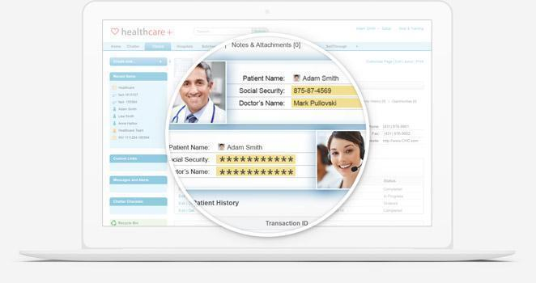Salesforce Classic Encryption se limita a cifrar campos de texto personalizados de 175 caracteres o menos, mientras que Salesforce ofrece Salesforce Platform Encryption como una opción de licencia adicional para cifrar campos estándar y personalizados de varios tipos, adjuntos, archivos y otro contenido mediante cifrado AES de 256 bits.

Salesforce Platform Encryption se configura en minutos, sin hardware ni software adicional, y utiliza un cifrado sólido nativo basado en estándares. Platform Encryption proporciona una capa adicional a la seguridad de Salesforce al mismo tiempo que permite a los clientes disfrutar de funciones de plataforma críticas para el negocio, como reglas de búsqueda, flujo de trabajo y validación.

Su organización puede usar Platform Encryption para que su organización pueda demostrar con confianza el cumplimiento de las políticas de privacidad, los requisitos reglamentarios y las obligaciones contractuales para el manejo de datos privados.

Platform Encryption ofrece funciones nativas de gestión de claves y cifrado de plataforma. Los datos de su organización se cifran en reposo mediante un sistema de derivación de claves basado en un módulo de seguridad de hardware. Las características le permiten a su organización proteger los datos a un nivel más granular que el Cifrado clásico. Al mismo tiempo que brinda a los usuarios la capacidad de realizar las tareas necesarias, su organización puede:

* Cifrar archivos y archivos adjuntos (incluidos los archivos adjuntos de correo electrónico).
* Cifre ciertos campos estándar y personalizados.
* Cifrar archivos adjuntos y campos de artículos de Knowledge
* Cifre ciertos datos de Chatter, como publicaciones y comentarios de noticias en tiempo real, preguntas y respuestas de noticias en tiempo real, etiquetas de enlaces y direcciones URL, y encuestas de noticias en tiempo real y opciones de encuestas.
* Cifrar conversaciones transcritas (por ejemplo, entre agentes y clientes)
* Acceda a datos encriptados de la mayoría de los elementos en flujos y procesos, excepto al filtrar u ordenar registros
* Use el sistema de administración de claves Shield (KMS) para generar el secreto de inquilino y la clave de cifrado de datos específicos de su organización.

Platform Encryption ayuda a abordar algunas preocupaciones sobre la protección de la información confidencial.

Evita que los datos confidenciales residan en forma clara y descifrable y le permite administrar los secretos de sus inquilinos, que se utilizan para derivar las claves que protegen sus datos. Salesforce está comprometido con altos estándares de seguridad y ofrece múltiples opciones de cifrado de datos.

Salesforce cuenta con procedimientos de administración de claves para garantizar que las claves y el material de claves estén restringidos al conjunto mínimo absoluto de entidades que necesitan acceder a ellos para operar correctamente. Esto se hace con una combinación de control de acceso y servicios intermediarios de confianza que realizan operaciones con claves en nombre de un servicio de confianza. Las claves se generan y administran de manera segura y verificable de acuerdo con las pautas de seguridad y las mejores prácticas de la industria. Además, las claves se generan y almacenan en entornos con niveles de seguridad iguales o superiores a los datos que protegen.

Además, para los clientes que utilizan la opción Salesforce Shield - Cifrado de plataforma - Traiga su propia clave (BYOK); esto brinda a los clientes más control y flexibilidad para usar una variedad de opciones para administrar los secretos de los inquilinos. <https://help.salesforce.com/articleView?id=security_pe_overview.htm&type=5>

***Capacidades principales de auditoría***

Dentro de Salesforce, el creador y la última actualización, así como las marcas de tiempo, se registran para cada registro. Además, Salesforce Platform y Salesforce Application tienen una multitud de funciones de seguimiento y auditoría de historial que brindan información valiosa sobre el uso de las aplicaciones y los datos de una organización, lo que a su vez puede ser una herramienta fundamental para diagnosticar problemas de seguridad reales o potenciales. Las funciones de auditoría incluyen:

* **Campos de modificación de registros:** todos los objetos incluyen campos para almacenar el nombre del usuario que creó el registro y quién lo modificó por última vez. Esto proporciona alguna información básica de auditoría.
* **Seguimiento del historial de campos:** habilite la auditoría de campos individuales (hasta 20 campos por objeto), que realizará un seguimiento automático de cualquier cambio en los valores de los campos seleccionados. Aunque la auditoría está disponible para todos los objetos personalizados, solo algunos objetos estándar permiten la auditoría a nivel de campo.
* **Historial de inicio de sesión:** revise hasta 20 000 intentos de inicio de sesión exitosos y fallidos en su organización durante los últimos seis meses. Su organización también puede rastrear la ubicación geográfica de las direcciones IP de sus inicios de sesión en su configuración personal. Puede rastrear la ubicación geográfica de las direcciones IP de inicio de sesión para cualquiera de sus usuarios en la página de detalles del usuario. Para obtener información geográfica más detallada, como la ciudad y el código postal, puede descargar el historial de inicio de sesión. Debido a la naturaleza de la tecnología de geolocalización, la precisión de los campos de geolocalización (por ejemplo, país, ciudad, código postal) puede variar.
* **Historial de verificación de identidad:** revise hasta 20 000 registros de los intentos de verificación de identidad de los usuarios de su organización en los últimos seis meses. Por ejemplo, suponga que la autenticación de dos factores está habilitada cuando un usuario inicia sesión. Cuando el usuario proporciona correctamente una contraseña única basada en el tiempo como prueba de identidad, esa información se registra en el Historial de verificación de identidad.
* **Pista de auditoría de configuración:** los administradores pueden ver una Pista de auditoría de configuración de los últimos seis meses en Salesforce, que registra cuándo se realizan modificaciones en la configuración de su organización.

Si bien el historial de inicio de sesión y el seguimiento de auditoría de configuración están disponibles durante seis meses en Salesforce, se pueden descargar y almacenar localmente para cumplir con los requisitos de retención de registros de auditoría más prolongados. Además, se pueden proporcionar registros de eventos históricos que brindan más información por una tarifa.

Para obtener más información, consulte <https://help.salesforce.com/articleView?id=000336835&language=en_US&type=1&mode=1>.

Los clientes también pueden integrar los registros de la aplicación con su implementación de administración de eventos e información de seguridad organizacional (SIEM).

***Supervisión de Eventos (requiere licenciamiento adicional que no es objeto de la presenta oferta)***

Además de las funciones principales de auditoría de Salesforce, su organización puede utilizar la supervisión de eventos para descubrir con qué frecuencia y en qué momento los usuarios inician y cierran sesión en su sistema. Esto incluye información sobre qué aplicaciones de Salesforce están siendo adoptadas por los usuarios, quién inicia sesión y desde dónde, qué páginas ven los usuarios, qué informes ejecutan y exportan los usuarios y otros aspectos del uso de la aplicación. Esta capacidad lo ayuda a discriminar entre solicitudes de inicio de sesión válidas e inválidas y también a rastrear los patrones de inicio de sesión de los usuarios para futuras referencias. Su organización ahora no solo comprenderá mejor cómo se utilizan sus aplicaciones, sino que también podrá monitorear si los usuarios descargan grandes cantidades de datos que podrían poner en riesgo a su organización. Además, su organización también puede determinar si un empleado está descargando innecesariamente información confidencial del cliente, señalando la hora y el lugar exactos de ese evento. Event Monitoring se entrega como una característica API-first y hay socios de Salesforce con herramientas de visualización disponibles.

Aplicación Event Monitoring Analytics

Su organización puede usar la aplicación Event Monitoring Einstein integrada para explorar sus datos de monitoreo en Salesforce. La aplicación Event Monitoring Einstein se integra con el monitoreo de eventos y la configuración de datos de registro de auditoría para brindarle información sobre el comportamiento de su usuario y organización. La creación de aplicaciones es fácil y con sus paneles y conjuntos de datos preconstruidos, puede comenzar a explorar de inmediato. Esta aplicación lo ayuda a profundizar en los datos de su organización e identificar rápidamente comportamientos sospechosos, rendimiento lento de la página y adopción deficiente por parte de los usuarios. Obtenga información valiosa al instante de sus registros de eventos de Salesforce, como la cantidad de personas y las direcciones IP que acceden a su organización, qué solicitudes de Visualforce se están agotando y qué usuarios realizan cambios en Configuración.

Su organización puede detectar problemas de rendimiento con anticipación, como consultas que toman demasiado tiempo, al recibir notificaciones cuando un valor de KPI supera el umbral establecido.

Monitoreo de eventos en tiempo real

Con la función Supervisión de eventos en tiempo real, puede transmitir y almacenar datos de eventos y crear políticas de seguridad de transacciones para eventos de plataforma en Salesforce, todo en tiempo real. Cuando habilita el Monitoreo de eventos en tiempo real, obtiene automáticamente Seguridad de transacciones mejorada: la última y mejor función de Salesforce para crear políticas de seguridad de transacciones.

Seguridad de transacción mejorada

Las políticas de seguridad de transacciones mejoradas le dan a su organización la capacidad de tomar medidas de seguridad en tiempo real basadas en activadores de eventos. Con Enhanced Transaction Security, puede monitorear eventos de acuerdo con las políticas que establezca. Cuando se activa una política, puede recibir una notificación y/o realizar una acción.

Por ejemplo, suponga que activa una política para limitar el número de sesiones simultáneas por usuario a tres. Un usuario con tres sesiones de inicio de sesión intenta crear una cuarta sesión. Su organización puede solicitar a un usuario que finalice una de sus sesiones existentes antes de continuar con la nueva sesión.

Al mismo tiempo, se le notifica que se activó la política. Para obtener más información, consulte: <https://help.salesforce.com/articleView?id=enhanced_transaction_security_policy_types.htm>.

***Trail de auditoría de campos*** ***(requiere licenciamiento adicional que no es objeto de la presente oferta)***

Las organizaciones desean tener la certeza de que sus datos son precisos, completos y confiables, lo que les permite cumplir con las estrictas regulaciones de la industria. Con la incorporación de Field Audit Trail, la capacidad de su organización para realizar un seguimiento de los cambios a nivel de campo aumenta de 20 campos (auditoría central) a 60 campos por objeto (Field Audit Trail), y la disponibilidad de registros de auditoría aumenta de 18 meses (auditoría central) a 10 años (Field Audit Trail). Su organización también puede establecer diferentes políticas para cada objeto de Salesforce para garantizar que los datos se eliminen cuando ya no se necesiten.

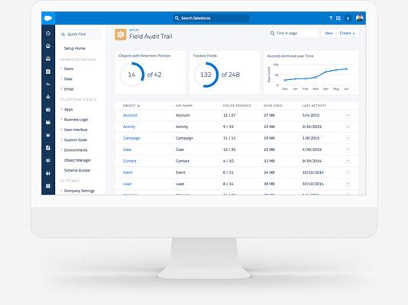

#### Usabilidad y acceso a Salesforce

En términos de usabilidad y experiencia de usuario Salesforce dispone de la interfaz Lightning que incorpora aplicaciones y componentes out of the box utilizables y permite el desarrollo de componentes.

Salesforce ha utilizado una serie de estándares y guías de usabilidad y experiencia de usuario para desarrollar su interfaz de usuario Lightning. Algunos de los principales enfoques y marcos utilizados por Salesforce en el diseño de Lightning son los siguientes:

1. Diseño centrado en el usuario: Salesforce sigue un enfoque centrado en el usuario para el diseño de Lightning, teniendo en cuenta las necesidades, expectativas y comportamientos de los usuarios finales. Esto implica un proceso de diseño iterativo y la realización de pruebas de usabilidad para asegurar que la interfaz sea intuitiva y fácil de usar.
2. Diseño responsive: Lightning ha sido diseñado para ser responsive, lo que significa que se adapta a diferentes dispositivos y tamaños de pantalla, como computadoras de escritorio, tablets y dispositivos móviles. Esto garantiza una experiencia de usuario coherente y eficaz en diferentes plataformas.
3. Salesforce Lightning Design System (SLDS): Salesforce ha creado su propio sistema de diseño, llamado Salesforce Lightning Design System (SLDS), que proporciona pautas de diseño y componentes de interfaz de usuario coherentes para desarrolladores y diseñadores. SLDS incluye una amplia gama de componentes visuales y de diseño, como botones, formularios, iconos y patrones de diseño, que ayudan a crear una apariencia y experiencia de usuario coherentes en toda la plataforma Lightning.
4. Principios de diseño Material Design: Salesforce también ha utilizado algunos de los principios de diseño de Material Design de Google para crear una interfaz de usuario moderna y visualmente atractiva en Lightning. Esto incluye el uso de colores y tipografía coherentes, así como la jerarquía visual y la animación para mejorar la usabilidad y la estética de la interfaz.
5. Accesibilidad: Salesforce se ha esforzado por hacer que Lightning sea accesible para todos los usuarios, incluyendo aquellos con discapacidades visuales o de movilidad. Se han seguido pautas y estándares de accesibilidad, como las Directrices de Accesibilidad para el Contenido Web (WCAG), para asegurar que la interfaz de usuario sea usable por personas con diferentes capacidades.

Estos son solo algunos ejemplos de los estándares y guías que Salesforce ha utilizado en el diseño de Lightning en términos de usabilidad y experiencia de usuario. Salesforce continúa iterando y mejorando su interfaz de usuario en función de las necesidades y comentarios de sus usuarios, así como de las tendencias actuales en diseño y usabilidad.

Salesforce se preocupa por la protección de datos personales y ofrece una plataforma segura y confiable respecto a la información que se maneja en cada organización. Tomamos todas las medidas necesarias y respetamos las leyes vigentes para asegurarnos de que el tratamiento de datos se realice correctamente, valorando el consentimiento de cada usuario y el fácil acceso a la información. Para más detalles, consulta nuestra política de privacidad.

***Aspectos Destacados de la Política de Privacidad***

Cuando visita e interactúa con nuestro sitio web, o cuando se comunica o se pone en contacto con nosotros, podemos recibir, utilizar, compartir y tratar información relacionada con usted (“Datos Personales”). Los Aspectos Destacados de la Política de Privacidad resumen nuestras prácticas relacionadas con el tratamiento de los Datos Personales y los derechos que usted tiene en relación con éstos.

* La Declaración de privacidad completa de salesforce.com contiene más información sobre las prácticas de privacidad del sitio web de la Empresa.
* Salesforce.com es un licenciatario del Sello de privacidad TRUSTe. Salesforce ha certificado igualmente algunos de sus servicios al amparo del marco del Escudo de la privacidad UE-EE. UU.

Salesforce.com, inc. es la responsable de sus Datos Personales y del tratamiento de éstos, salvo que se especifique lo contrario, de manera expresa, en nuestra Política de Privacidad completa. Consulte la sección “Contacta con nosotros” que figura más abajo, para conocer nuestros datos de contacto y los datos de contacto de nuestro delegado de protección de datos.

Recabamos y tratamos Datos Personales para diversas finalidades, entre otras:

La finalidad de Salesforce para tratar los datos de contacto tiene como objetivo brindarle información sobre nuestros productos, administrar su registro y asistencia a nuestros eventos y seminarios web o visitas a la oficina, administrar su registro en concursos o promociones, brindarle soporte al cliente o comunicarnos de otro modo con usted.

Para tratar datos de dispositivos y datos de uso, a fin de mejorar y personalizar nuestro sitio web, y para garantizar la seguridad y el funcionamiento correcto y continuo de nuestro sitio web.

Para tratar su información de facturación, a fin de completar transacciones con usted cuando adquiere nuestros productos o servicios.

Para mostrarle anuncios personalizados y enviarle comunicaciones comerciales sobre nosotros, nuestros productos y nuestros servicios.

Para cumplir con nuestras obligaciones legales conforme a la normativa aplicable y cooperar con las autoridades públicas y gubernamentales.

Únicamente recabamos y tratamos sus Datos Personales en la medida en que sea necesario para alcanzar dichas finalidades, y cuando podemos ampararnos en una base legitimadora aplicable para dicho tratamiento, conforme se establece en nuestra Política de Privacidad completa. Cuando sea necesario, le pediremos su consentimiento previo para tratar sus Datos Personales.

Existen una serie de riesgos relativos a la tecnología que quedarían minimizados con una solución potente como es Salesforce como CRM líder en el mercado. SF asume el cumplimiento en el Esquema Nacional de Seguridad y dotará de infraestructura específica que garantice un sistema de Segregación en entornos compartido; como se detalla a continuación:

***Seguridad del CRM***

Salesforce se compromete a garantizar y mejorar continuamente la seguridad de los servicios de Salesforce para su aplicación a organizaciones del sector público.

Salesforce cuenta con evaluaciones y certificaciones de seguridad y privacidad exhaustivas y reconocidas internacionalmente realizadas por múltiples terceros, entre las que se incluyen ISO 27001, SSAE-18 (ISAE-3402) SOC 1, SOC 2, SOC 3 y PCI-DSS, tal y como se detalla aquí: https://compliance.salesforce.com/en.

Los auditores externos prueban la eficacia de los controles de seguridad de Salesforce en relación con cada uno de los marcos de cumplimiento mencionados anteriormente.

En agosto de 2021, Salesforce completó con éxito una auditoría ENS externa de nuestras ofertas principales e Hyperforce (alojadas en AWS) de Salesforce Platform as a Service (PaaS) y Software as a Service (SaaS) por parte del auditor externo exigido por el gobierno español para las auditorías de certificación ENS. El auditor determinó que Salesforce cumple con los requisitos de certificación de alto nivel del ENS sin hallazgos de no conformidades u observaciones, y Salesforce recibirá los certificados de alto nivel del ENS

En diciembre de 2022, Salesforce completó con éxito una auditoría ENS externa de las ofertas de Marketing Cloud Messaging & Journeys y Advertising Studio por parte del auditor externo exigido por el gobierno español para las auditorías de certificación ENS. El auditor determinó que Salesforce cumple con los requisitos de certificación de alto nivel del ENS sin hallazgos de no conformidades u observaciones, y Salesforce recibirá los certificados de alto nivel del ENS. Salesforce proporciona información sobre la arquitectura, seguridad y privacidad del servicio de Salesforce aquí: https://help.salesforce.com/apex/HTViewHelpDoc?id=security_overview.htm&language=en_US

Salesforce garantiza la aplicación del Reglamento Europeos de protección datos de carácter personal. Se permitirá disponer de la información de las gestiones realizadas ante los usuarios desde la ficha del cliente en visión 360º de las operaciones y acciones realizadas con los mismos, para su explotación comercial, preservando en cualquier caso la legislación vigente en materia de protección de datos de carácter personal.

***Sistema Segregación en entornos compartidos***

Salesforce es un entorno en la nube multiarrendatario. La infraestructura central de Salesforce se divide en varias "instancias", en las que cada instancia representa la infraestructura de servidor, almacenamiento y red que comparten los entornos de clientes virtuales (denominados "organizaciones" u "org" para abreviar) alojados en la instancia. Además, los datos de los inquilinos dentro de una instancia están lógicamente separados de los de otros inquilinos. Todos los datos, metadatos y estructuras de tablas dinámicas de Salesforce, incluidos los índices de bases de datos subyacentes, están separados lógicamente por ID de organización (por inquilino) mediante mecanismos nativos de partición de bases de datos. El particionamiento de datos es una técnica probada que proporciona los sistemas de bases de datos para dividir grandes estructuras lógicas de datos en piezas más pequeñas y manejables. El particionamiento también ayuda a mejorar el rendimiento, la escalabilidad y la disponibilidad de un gran sistema de base de datos que actúa como un entorno multiarrendatario. Cada consulta se dirige únicamente a la información de un tenant específico.

### Detalle de solución en SF para cubrir la necesidad del cliente

Salesforce es una solución cloud nativa que proporciona su servicio en tres niveles:

* **Nubes Salesforce:** son los distintos componentes funcionales que se licencian en función de las necesidades del cliente.
* **Platform:** es la plataforma de desarrollo desde la que se puede customizar la aplicación a las necesidades específicas del cliente, cuando las múltiples capacidades del estándar del producto no son suficientes. Incorpora Einstein, que dota de capacidades analíticas e inteligencia artificial a todas las funcionalidades.
* **Infraestructura y Base de Datos:** Salesforce proporciona la infraestructura y base de datos necesaria, bastando solo un navegador para usar la herramienta.

#### Service Cloud

A través de Service Cloud, Red.es puede beneficiarse de una visión de 360 ​​grados de los ciudadanos, incluidos los casos, tanto abiertos como cerrados. De esta manera es posible entender y atender mejor las necesidades de cada ciudadano.

Para servicios como el contact center y asistencia de operadores, Service Cloud es capaz de dotar a Red.es de una consola con todos los recursos que la institución necesita para garantizar la mejor experiencia al ciudadano. De hecho, funciones como la gestión de casos, el seguimiento, el escalado, la asignación y la aprobación de la resolución final permitirían a Red.es beneficiarse de un personal de servicio y soporte que asegure resoluciones de casos de primer contacto, mejor SLA y que aumente la satisfacción del ciudadano al menor coste.

Service Cloud permitiría a Red.es seguir las solicitudes de soporte tanto a través de medios de comunicación tradicionales (correo electrónico, teléfono) como a través de medios de comunicación digitales (Chat, Bots, SMS). Red.es también puede automatizar los procesos de trabajo diarios, abordar casos de manera efectiva, utilizando funciones como Omni Channel y enrutamiento basado en habilidades, y usar páginas de autoservicio con información clave, páginas de preguntas frecuentes y otras herramientas de ayuda.

Gracias al uso de la plataforma por parte de los centros de contacto, Salesforce ayuda a las organizaciones a alcanzar un alto nivel de servicio mediante implementaciones un 45 % más rápidas, integraciones un 32 % más eficientes, un aumento del 30 % en la satisfacción del ciudadano y una disminución en costes de TI de 36%. Además, gracias a las funcionalidades de la plataforma, Service Cloud puede ampliarse de forma rápida y sencilla, personalizarse y adaptarse a cada caso.

Otros beneficios para Red.es incluyen:

* Solución única para hacerse cargo y resolución de casos a través de diferentes canales
* Vista completa de todas las interacciones con el ciudadano
* Mayor certeza para garantizar los niveles de servicio acordados y gestión de aprobación
* Mejora de la satisfacción ciudadano a través de una visualización de información de 360 ​​grados para los operadores del centro de contacto.
* Aumento de la productividad y reducción de los costes de soporte para los operadores y usuarios internos
* Posibilidad de definir métricas, informes y tableros, utilizando las funciones de informes de la plataforma
* Facilidad de configuración y escalabilidad, en función de cualquier cambio en las necesidades y volúmenes
* Posibilidad de ampliar la funcionalidad a través de la integración con las [AppExchange](https://appexchange.salesforce.com/)

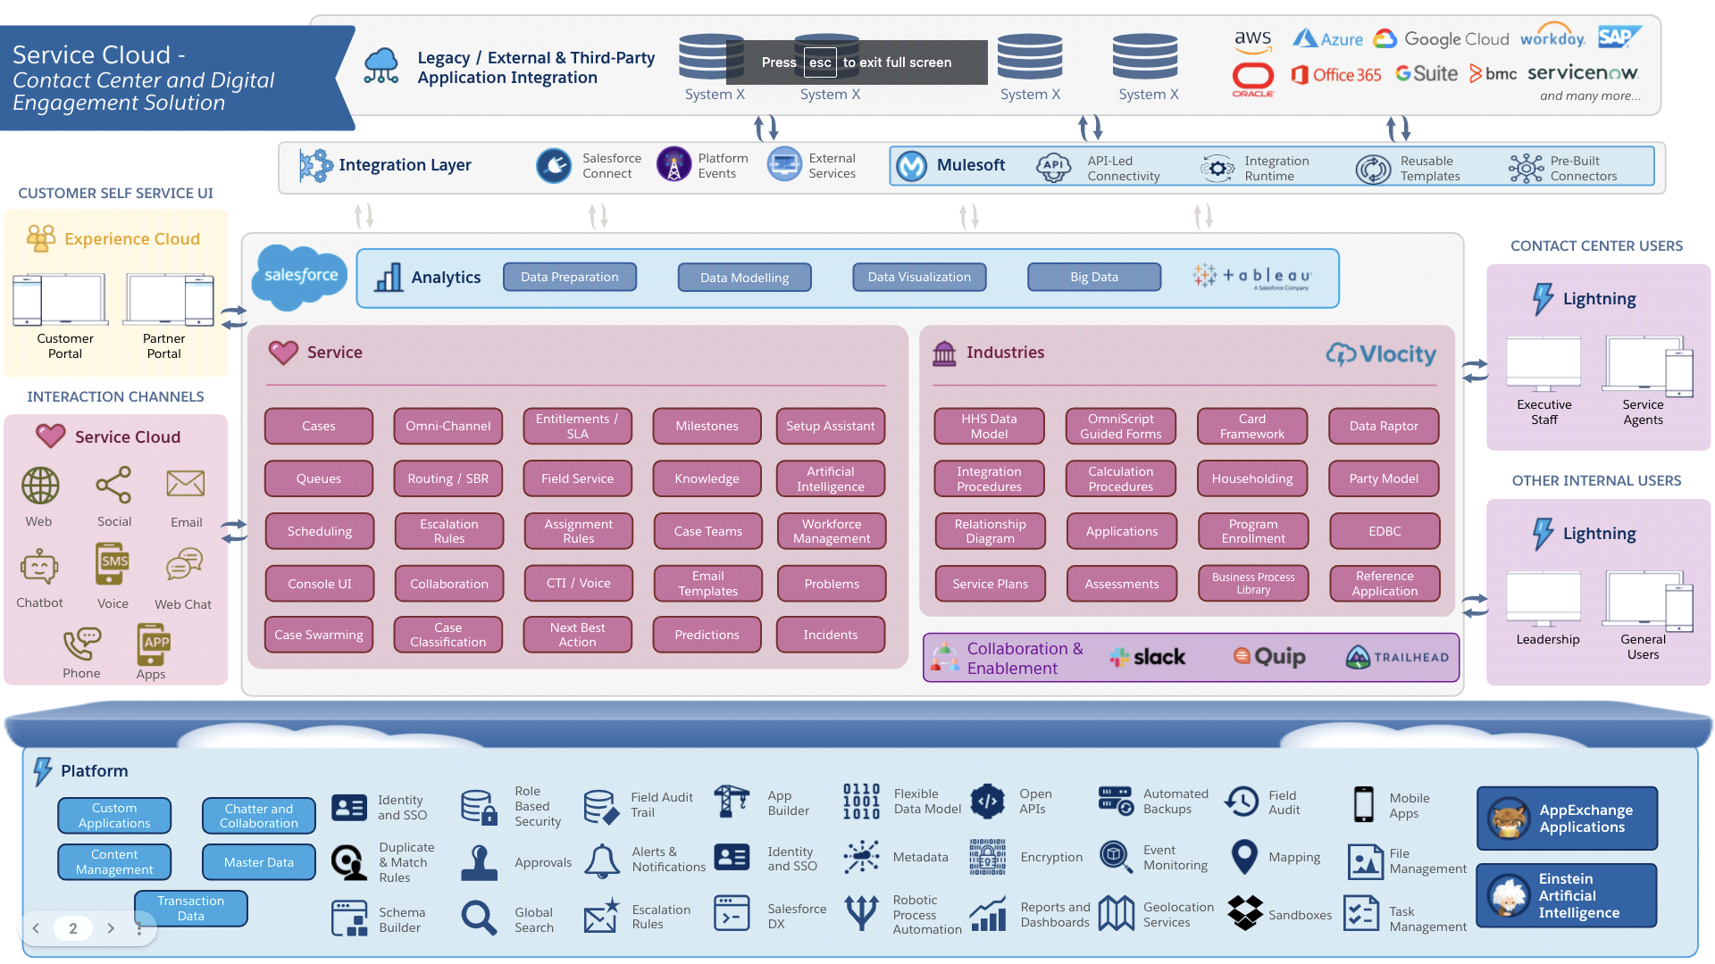

*Ejemplo - Service Cloud Digital Engagement / Contact Center*

***Correo electrónico***

Con la funcionalidad de correo electrónico de Service Cloud es posible conectar los correos electrónicos entrantes tanto desde el centro de contacto o ambos de Red.es para que puedan transformarse directamente en casos y asignarse rápidamente a los operadores utilizando la funcionalidad Omnichannel, descrita anteriormente. Con la asignación de OmniChannel, los correos electrónicos entrantes se pueden distribuir al equipo según su disponibilidad y habilidades. Configurar la función de correo electrónico es rápido y fácil gracias a las instrucciones proporcionadas por el flujo de configuración guiada para el proceso de correo electrónico para registro de casos.

Al seleccionar una plantilla, Red.es puede configurar fácilmente plantillas de correo electrónico para proporcionar mensajes uniformes a todos los ciudadanos. La capacidad de configurar procesos automatizados también le permite seleccionar automáticamente la plantilla correcta, según la información relevante. Los operadores pueden escribir correos electrónicos directamente en el cuadro que se abre al usar la función.

Además, dentro de Service Cloud Console, con un solo clic, los operadores pueden incluir artículos de la función Knowledge directamente en la respuesta o adjuntar los artículos como PDF. Gracias también a la funcionalidad de texto rápido, los operadores pueden usar rutas rápidas para escribir frases comunes o respuestas preestablecidas, o para escribir el nombre del destinatario en el campo apropiado automáticamente. Es posible crear plantillas que se pueden reutilizar y Red.es puede responder rápidamente con acciones predefinidas que requieren solo un clic, gracias también a las macros para crear y redactar correos electrónicos, que le permiten actualizar el estado del caso o campos relevantes relacionados con las respuestas de correo electrónico.

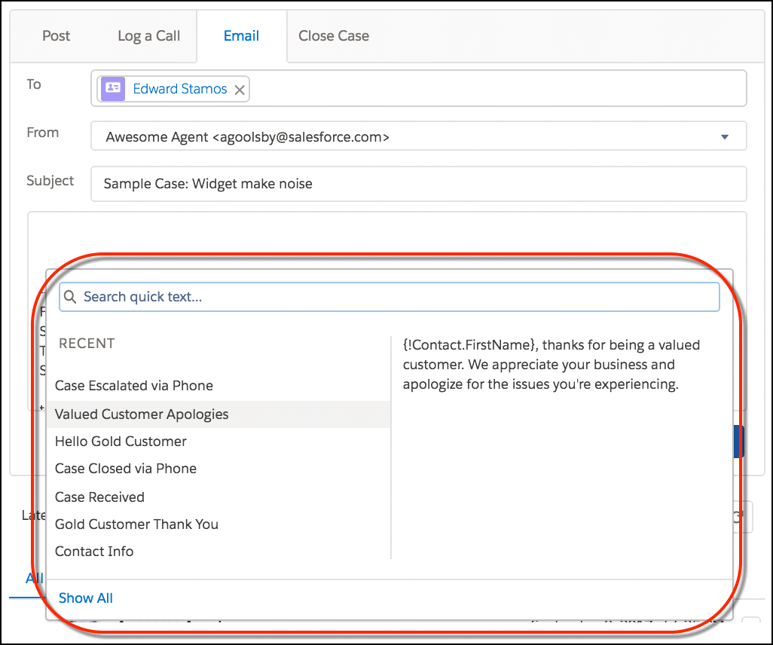

*Ejemplo de pantalla de funcionalidad de correo electrónico*

Al crear plantillas para correos electrónicos, que se pueden utilizar para la creación rápida de nuevas plantillas, es posible asignar un nombre y una descripción de una manera fácil para permitir que los usuarios entiendan cuando se usan. una determinada plantilla. Gracias a esta característica, Red.es puede usar plantillas que hacen que los correos electrónicos sean más adaptables a diferentes dispositivos (computadora de escritorio, teléfono, etc.).

Con las herramientas de Salesforce, Red.es también puede crear plantillas que se adaptan al estilo de la institución, sin necesidad de códigos HTML, gracias a la funcionalidad Email Template Builder, para mejorar la adaptabilidad, el diseño y la velocidad de configuración.

#### Consola de Agentes

Service Cloud de Salesforce permite a los operadores de centros de contacto tener una experiencia que reúne en una sola plataforma todas las características útiles para garantizar una vista de 360 ​​grados del cliente. Además, permite a Red.es actuar con rapidez en caso de dudas, solicitudes o problemas. La Consola, también brinda la posibilidad de crear aplicaciones, sin exceder los límites de creación de aplicaciones definidos por la organización, y los operadores pueden ver los casos y detalles relacionados con cada ciudadano (como nombre del ciudadano, solución proporcionada, artículos útiles, etc.) o enfocarse en una pregunta específica o comentarios de un ciudadano desde una sola pantalla.

A través de las pestañas de navegación, es posible visualizar toda la información en una sola pantalla sin perder información de contexto, útil para resolver cualquier caso, y también es posible utilizar una interfaz con dashboards, para trabajar de manera eficiente y productiva. A diferencia de otros softwares de atención al cliente, con Salesforce Red.es puede tener la información del ciudadano en un solo lugar, ya sea en Salesforce o integrado por otros sistemas, lo que garantiza la eficiencia en la resolución de casos.

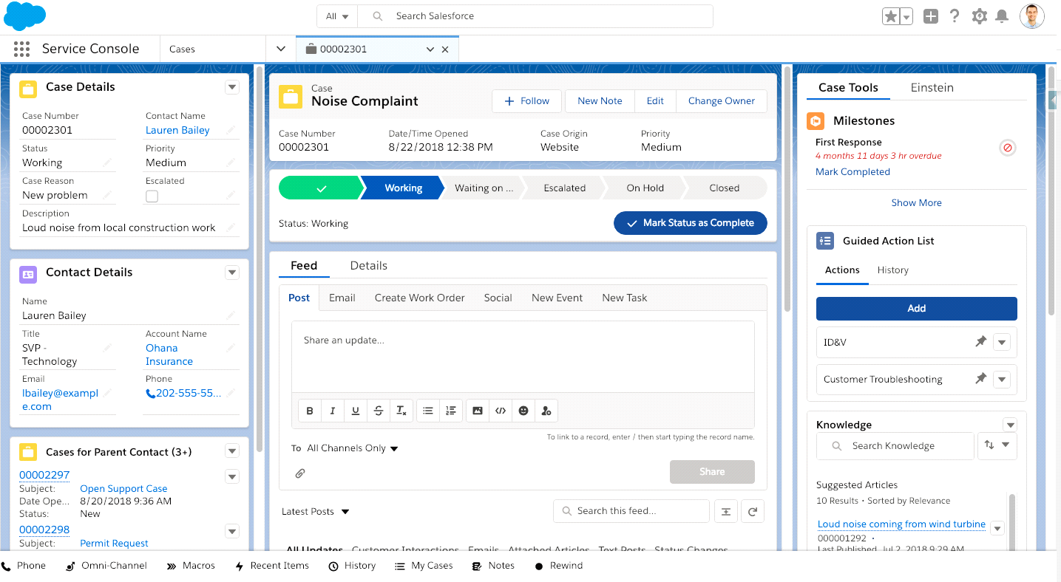

*Consola de Servicio*

La implantación del sistema de gestión de los procesos de atención al cliente y de comunicación integrada con los usuarios se basa en los siguientes parámetros claves:

* Disponer de una herramienta para mejorar los procesos de atención al cliente, que integre y facilite el control de las gestiones y las comunicaciones que se realizan con el usuario.
* Disponer de una plataforma colaborativa donde todos los usuarios de Red.Es puedan compartir y acceder a información para mejorar su interacción y eficacia en las gestiones que se tramitan.
* Unificación y centralización de la información.
* Disponer de una herramienta de gestión, reporte y análisis de las distintas incidencias y de los procesos de comunicación interactiva con los usuarios, integrando nuevos canales de comunicación. Mediante la implantación de la plataforma CRM se pretende optimizar los procesos de atención al cliente de la entidad pública empresarial Red.Es y la productividad del equipo que realiza estas gestiones, tanto en sus intervenciones internas como en su interacción con los usuarios y clientes.
* Implantación de una plataforma de gestión y seguimiento de las incidencias que se tramitan ante Metropolitano de Red.Es por parte de los usuarios del servicio de transporte público, así como la gestión de la resolución de las distintas solicitudes e incidencias.

La **consola de servicio** es una aplicación estándar de Salesforce Lightning que se puede personalizar para satisfacer las necesidades de gestión de casos del equipo, permitiéndoles acceder a todo lo relacionado con los casos, todo desde una única pantalla. La consola de servicio utiliza la navegación basada en fichas y una interfaz tipo panel para crear un espacio de trabajo apto para entornos de trabajo acelerados y alta productividad.

La consola ha sido diseñada para mejorar la productividad y ayudar a brindar una experiencia de próxima generación. Las características de la plataforma incluyen:

* Una interfaz intuitiva y configurable que incorpora las mejores prácticas modernas de IU, incluida la configuración previa del diseño de tres columnas de toda la información más importante, con una vista de una sola página sin tener que hacer demasiados clics o desplazamientos de teclado.
* Composición automática de texto, o ingreso de mensajes predefinidos, como saludos o respuestas a preguntas comunes.
* Macros para automatizar tareas de varios pasos, cómo enviar un correo electrónico usando una plantilla particular o cerrar un caso, y la capacidad de cambiar los campos obligatorios.
* Admite el uso de múltiples canales en un solo lugar, ya sea a través de diferentes canales o a través de diferentes respuestas en el mismo canal.
* Inteligencia predictiva para obtener la respuesta correcta en función del contexto, tanto como primera respuesta como posteriores.
* Posibilidad de asociar procesos de negocios de múltiples etapas con registros o canales, utilizando herramientas que permitan la automatización, como Flujos y/o Process Builder, y la capacidad de mostrar procesos, incluso anteriores, a través de las funciones de Acción guiada y Lista de recomendaciones. Cuando un agente abre un registro que tiene un flujo asociado, el flujo se puede iniciar como una subpestaña en una aplicación de consola para guiar al agente.
* Historial del caso, útil para que los operadores vean fácilmente el historial completo de todas las interacciones, antes de responder. El feed transmite información en tiempo real al operador, como cambios de estado e interacciones, incluido un cliente que envía una respuesta por correo electrónico sin actualizar la pantalla.
* Integración con geolocalización, que le permite comprender rápidamente dónde está ocurriendo el problema y ayuda a garantizar que los recursos correctos se envíen al lugar adecuado.
* Capacidad de incluir informes con gráficos, tableros e incluso análisis, para mostrar información resumida relacionada con el caso relevante.
* Capacidad para ver las actividades completadas o aún por completar en una página de registro de casos, incluidos los detalles.
* Conjunto de plantillas para una configuración rápida de la consola y para informes y tableros digitales, esenciales para garantizar un servicio eficiente.

La función de asistente para configurar el servicio puede ayudar a configurar rápidamente la solución de la consola con las características descritas anteriormente. La función de asistente crea la app para la consola, los perfiles personalizados, los emails preestablecidos para cada caso, las colas, las páginas de registro de cada caso, los textos predefinidos y rápidos, las macros, los flujos... El servicio setup home tiene flujos predefinidos que pueden acelerar el servicio. Estos flujos también pueden guiar a Red.es en la configuración de un correo electrónico predeterminado, la creación de un portal de autoservicio o un punto de información, la conexión de un servicio telefónico de terceros a través del CTI abierto o la definición de funciones como el conocimiento.

Los trabajadores de soporte también pueden ejecutar macros para completar automáticamente tareas repetitivas, como seleccionar una plantilla de correo electrónico, enviar un correo electrónico a un cliente y actualizar un estado, todo con un solo clic. Las macros ahorran tiempo y homogeneizan el trabajo de los operadores. Puede crear macros para realizar múltiples acciones. Por ejemplo, una macro puede enviar un correo electrónico y actualizar un estado. Una sola macro puede realizar múltiples acciones al mismo tiempo.

Con las fichas, los agentes pueden ver rápidamente toda la información necesaria en una pantalla sin perder el contexto y, en la interfaz de panel, pueden encontrar sin demoras lo que necesitan para completar sus tareas en un instante. La configuración de la consola de agentes permite:

***Proporciona a los Agentes el poder ayudar a los clientes, con visión Omnicanal***

Con la plataforma Service Cloud, puede integrar el servicio de atención al cliente en sus sitios web y aplicaciones existentes.

Es sencillo, y hace posible que sus agentes proporcionen asistencia móvil en la aplicación a través de herramientas como chat y servicio integrados. Ahora, los clientes pueden ver e interactuar con el agente en cualquier momento y en cualquier lugar. Como el servicio de redes sociales forma parte de la plataforma Service Cloud, los agentes pueden monitorear las necesidades de un cliente y responder en cualquier canal en el que el cliente se sienta cómodo, incluyendo teléfono, email, SMS e incluso Twitter o Facebook.

En cuanto a la omnicanalidad, Service Cloud permite una comunicación multicanal y proporciona la misma información y experiencia con independencia del canal utilizado. La plataforma Service Cloud hace posible que entregue una experiencia de cliente sin problemas en todos sus canales. Además, proporciona a sus agentes de servicio una interfaz sencilla y un conjunto completo de información con el que trabajar. Algunas de sus características principales se describen a continuación:

* Con la plataforma Service Cloud, no importa qué canales eligen sus clientes, se les hace coincidir con agentes expertos armados con las habilidades y herramientas para resolver los problemas de sus clientes rápidamente.
* El Enrutamiento de Omnicanal permite asignar a los agentes adecuados en cada caso. Sus clientes ya no tendrán que cruzar los dedos al llamar esperando dar con un agente que sepa cómo ayudarles. El experto apropiado podrá resolver los problemas en cualquier canal que sus clientes deseen utilizar. Ya sea a través de los canales de teléfono, email, chat en vivo, aplicaciones de mensajería, chat de video, el portal de autoservicio o redes sociales como Facebook y Twitter. Cuando los agentes están listos para iniciar su jornada laboral, simplemente se hacen disponibles y se les envían los casos de mayor prioridad directamente en la consola.
* Se permite realizar un trabajo de centro de llamadas con mayor inteligencia con Supervisor de Omnicanal.

Supervisor de Omnicanal proporciona a los supervisores de centros de llamadas inteligencia operativa en tiempo real, todo en una ficha útil en la Consola de servicio. La información acerca de sus agentes, colas y trabajo se transmite en vivo en el panel. Visualiza tiempos de espera, trabajo en curso y mucho más en tiempo real. Además, puede incluso desglosar para ver el desempeño en colas o agentes específicos sin salir de la Consola de Salesforce.



* Integrar el servicio de atención al cliente en sus aplicaciones y sitios web con el servicio integrado.

Se permite integrar canales de servicio directamente en las experiencias móviles o web con el servicio integrado para la plataforma Service Cloud. Proporcione a los clientes el poder de encontrar artículos de conocimientos relevantes, registrar casos o chatear con agentes en tiempo real con chat de Live Agent y chat de video de SOS.

Con el servicio integrado, puede integrar fácilmente el chat de Live Agent en su aplicación móvil o sitio web así los clientes obtienen respuestas instantáneas sobre la marcha. Si se distribuye un caso, los gestores pueden asesorar a los agentes en tiempo real con mensajes privados, al tiempo que monitorean las colas de agentes para equilibrar las cargas de trabajo y así lograr una mejor productividad.

Se entrega una experiencia de servicio personalizada a sus clientes, o clientes potenciales, implicándolos en el momento justo, en cualquier dispositivo.

El servicio integrado proporciona a los agentes el poder de cambiar de forma sencilla la conversación con un cliente, para que puedan pasar de un chat de texto en vivo a un chat de video móvil de SOS en un solo sentido o bidireccional. Con el servicio integrado, puede agregar un botón de ayuda de SOS directamente en su aplicación móvil de iOS o Android nativa, de modo que los agentes puedan compartir pantallas y agregar notas a la pantalla.

* También ofrece un servicio más personalizado gracias a la Mensajería.

Los agentes pueden conectar con los clientes utilizando SMS o Facebook Messenger y ofrecerles la información que necesitan sin siquiera salir de la Consola de servicio. Los agentes pueden incluso utilizar emojis para agregar un toque personal.

El servicio de mensajería no está vinculado a un navegador concreto, por lo que los clientes pueden hacer contacto con un agente al instante, obtener las respuestas que necesitan y seguir su camino. Además, los agentes pueden manejar fácilmente varias conversaciones al mismo tiempo, lo que aumenta la productividad y el retorno de la inversión (ROI) del centro de llamadas.

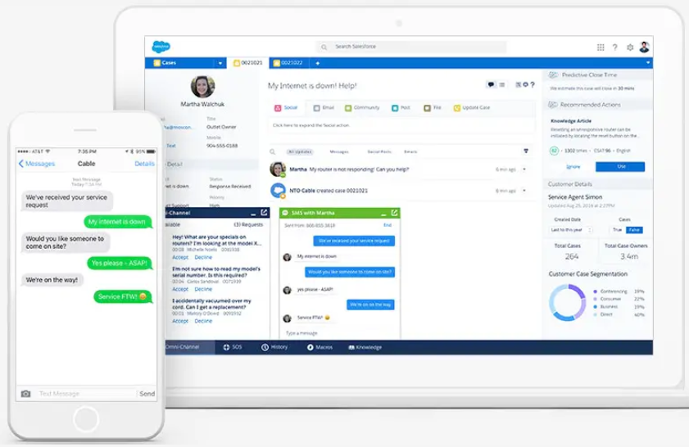

Omnichannel es una función flexible y personalizable que se puede configurar sin código. Red.es puede utilizar los omnicanales para gestionar prioridades, a través de la simple asignación de casos importantes a los operadores, ya sea por teléfono, correo electrónico, chat o aplicación de mensajería. También, es posible administrar la disponibilidad de trabajo de los operadores, asignándoles solo la cantidad de actividades que pueden soportar, o definir qué operadores pueden trabajar en diferentes tipos de actividades. Luego, los proyectos se asignan a colas según las características del proyecto (por ejemplo, canal, tipo, idioma, geografía, etc.) y las habilidades de los operadores. Los operadores están asignados a diferentes estados (conjuntos de capacidades) que determinan el acceso a estas colas. El estado indica si un operador está en línea y disponible para recibir casos entrantes. Cada operador individual está asignado a uno o más estados a través de su perfil o permisos, si los perfiles o permisos cambian, todos los operadores asignados a esos perfiles o permisos reciben actualizaciones automáticamente.

Usando el supervisor omnicanal, es posible monitorear la carga de trabajo de los operadores y el estado de los casos asignados a través de la funcionalidad omnicanal. Los operadores anuncian cuando se requiere el apoyo del supervisor y el supervisor puede monitorear las conversaciones entre los operadores y los ciudadanos, y enviar mensajes útiles que solo los operadores pueden ver. Los supervisores también pueden responder a las solicitudes de soporte cambiando las asignaciones de colas y pueden actualizar las capacidades de los operadores rápidamente. En resumen, la funcionalidad omnicanal tiene tres tipos diferentes de asignación de casos a los operadores:

* Asignación basada en colas: asignación de operadores a las colas, que normalmente representan una sola actividad. La funcionalidad omnicanal asigna casos a una cola y envía los casos a un operador que forma parte de esa cola.
* Asignación basada en la habilidad: Asignación basada en la habilidad para trabajar en ciertos tipos de casos. La funcionalidad omnicanal reúne a los operadores y las habilidades que tienen para trabajar en cierto tipo de proyectos. Asignación externa: un tercero puede implementar un proceso de asignación, en base a las peticiones de Red.es, que permite asignar operadores a través de la consola de Salesforce, nuevamente gracias a la funcionalidad omnicanal. Un implementador utiliza las API para integrar las aplicaciones de asignación de un agente con Salesforce.

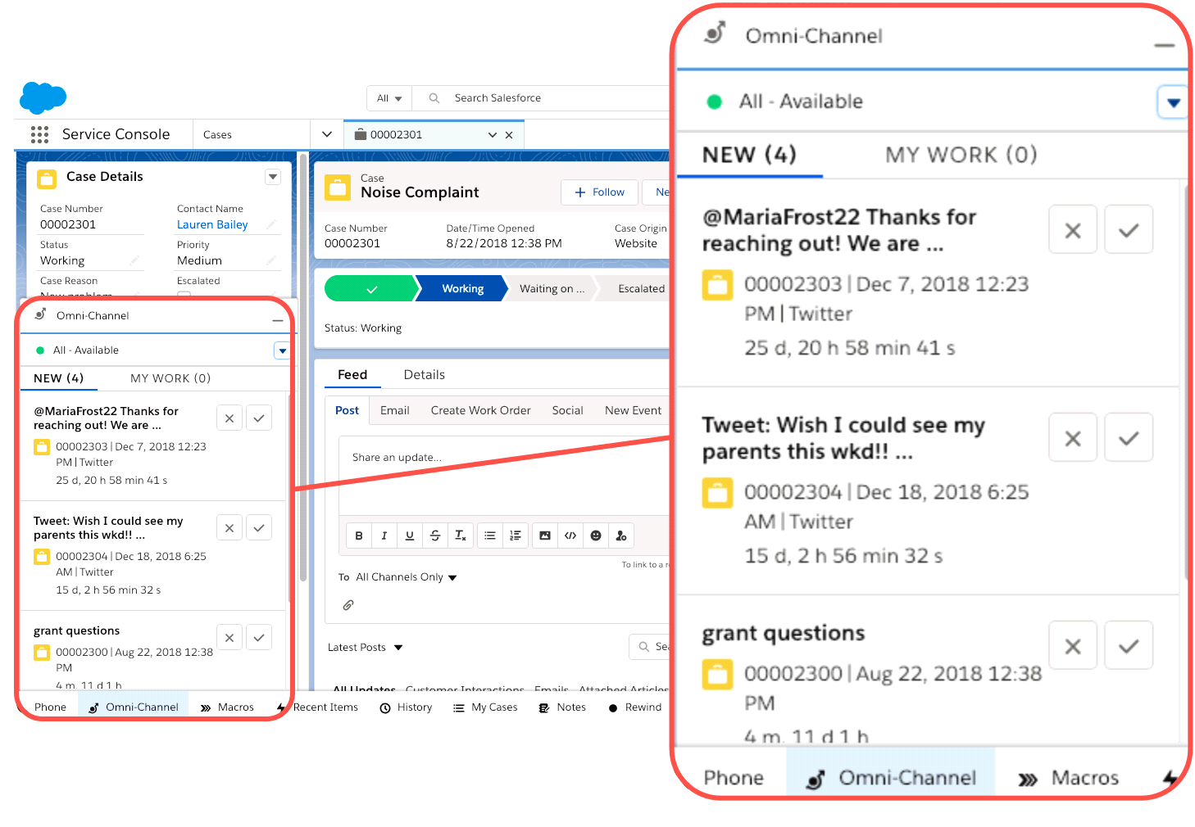

*Funcionalidad Omni-canal en Salesforce*

***Automatizar procesos de servicio y simplificar flujos de trabajo***

Permite proporcionar a los Agentes de asistencia, usuarios internos, una ayuda adicional enrutando casos automáticamente al agente correcto, en el momento correcto. Además, se disponibiliza toda la información del cliente que necesite, en una sola pantalla: **la Consola de servicio**.

No más cambios entre pantallas para encontrar la información que necesitan para realizar tareas de asistencia. La Consola de servicio ahorra a sus agentes tiempo valioso y los convierte en superhéroes del servicio, resolviendo casos de forma rápida, hábil y efectiva.

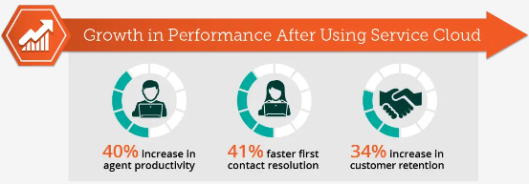

La plataforma Service Cloud aporta un crecimiento del 40% en la productividad de agentes, resolución de primer contacto un 41% más rápida y un aumento del 34% en la retención del cliente.

***Visión 360 de pantalla***

La plataforma Service Cloud proporciona a cada agente una vista del cliente de 360 grados desde una sola pantalla en la Consola de servicio. Piense en ello como proporcionar a sus agentes la capacidad de leer las mentes de sus clientes.

No más preguntas sobre información del cliente cada vez que hacen contacto con usted. La plataforma Service Cloud conecta ventas, marketing y servicio al cliente. De modo que los agentes puedan siempre tener la información que necesitan.

Los agentes pueden dar un servicio inteligente, porque pueden verlo todo, desde el historial de servicio hasta el histórico de ventas al cliente. Se les distribuyen conocimientos relevantes desde su organización, incluyendo artículos clave, temas y consejos de sus expertos en productos. Además, los agentes pueden ver preferencias pasadas de clientes para ofrecer incentivos personalizados y ofertas especiales; o incluso pueden ver cuándo un producto está pendiente de servicio por anticipado.

* **Gestionar los casos más rápidamente**: Vistas de pantalla que permiten gestionar varios casos en una sola pantalla
* **Ver todo a la vez**: Un diseño preconfigurado de tres columnas pone toda la información importante en la misma página, y minimiza los clics y el desplazamiento:
  + Detalles del caso
  + Panel de interacción con el cliente
  + Listas relacionadas y artículos de conocimiento relevantes para su caso.
* **Barra de utilidades**: Para agilizar el trabajo de los agentes (Macros, Omnicanalidad, etc.)
* **Digital Engagement**: Gestión de casos desde diferentes canales, como son WhatsApp, Facebook y chat para la respuesta de mensajes de los clientes de Red.Es.

La plataforma de Salesforce es una plataforma CRM integrada e impulsada por IA para servicio, desarrollo de aplicaciones, marketing, integración y mucho más. Permite al sector público adaptarse rápidamente a las necesidades de los ciudadanos y del personal, y elegir la combinación adecuada de soluciones digitales para organizaciones de cualquier tamaño. Con Customer 360, Red.Es puede beneficiarse de tecnologías "inteligentes" como la nube, la IA, el análisis predictivo y las capacidades de colaboración, al tiempo que la plataforma garantiza una fiabilidad, seguridad y alta disponibilidad de los servicios ofrecidos líderes en el sector.

Service Cloud proporciona una consola única e intuitiva con los recursos adecuados para que Red.Es ofrezca experiencias superiores a los clientes. Con un motor de gestión de casos, seguimiento, escalado, asignación y asignación de derechos de primera clase, Service Cloud y la consola Service Cloud permiten a Red.Es aumentar los índices de satisfacción de los clientes por una fracción del coste. La entidad pública empresarial de Red.Es puede beneficiarse de una solución única con admisión y resolución a través de múltiples canales (teléfono, correo electrónico, chat, mensajería), proporcionando una visión de 360 grados de todas las interacciones con los clientes. Integración con sistemas de back-office y aplicaciones de terceros a través de Mulesoft.

***Potenciar el canal de autoservicio***

Los clientes conectados digitalmente actuales a menudo prefieren utilizar autoservicio para encontrar lo que necesitan. Facilíteles la tarea de obtener y compartir las respuestas que están buscando con un portal y un sitio de autoservicio. Puede crear su propio sitio con marca de forma rápida y sencilla utilizando Plantillas de Experience Builder. Como está conectado a la plataforma Service Cloud, los clientes pueden distribuir su problema de forma instantánea directamente a un agente de servicio siempre que lo deseen.

***Desde el teléfono hasta el campo, mantener a todos en la misma página***

No olvidemos a los técnicos de servicio de campo ni a los empleados móviles. Como la plataforma Service Cloud conecta a toda su organización, estos tienen acceso móvil a la misma información de que disponen sus otros agentes gracias a la exclusiva aplicación móvil y offline Field Service y a mucho más.

Resuelva casos en la primera visita armando a sus empleados móviles con acceso a las órdenes de trabajo, el inventario y el stock de vehículos, con los artículos de conocimiento y con la colaboración en tiempo real en desplazamientos. Además, tiene la capacidad de realizarles un seguimiento paso a paso, de modo que pueda dirigir a los empleados móviles con mayor eficiencia y reducir periodos de espera de horas a minutos.

***Resolver las interacciones con mayor rapidez, a través del caso***

Con la plataforma de Service Cloud, se tienen las siguientes capacidades:

* Los agentes de servicio tienen toda la información que necesitan a su alcance, permitiéndoles resolver casos y raramente distribuir casos a un gestor.
* Los clientes pueden responder sus propias preguntas o incluso ayudar a resolver casos difíciles.

Los agentes de atención pueden acceder y compartir la información del cliente que necesitan con un clic, desde la Consola de servicio. Los clientes y los agentes pueden compartir mejores prácticas, responder a preguntas frecuentes e identificar problemas comunes que están experimentando los clientes; y solucionarlos con mayor rapidez.



A través de los casos de Salesforce, Salesforce Case le ofrece a su agente la posibilidad de compartir respuestas y continuar conversaciones en curso en cualquier canal que el cliente prefiera, independientemente del canal a través del cual el cliente se comunicó inicialmente. Cualquier cliente que interactúe a través de chat en vivo, teléfono o redes sociales puede solicitar al agente que envíe los detalles por correo electrónico y el cambio de canales para futuras conversaciones es completamente fluido.

Los agentes también están equipados con una vista 360 del cliente que les permite acceder a toda la información del cliente, incluido el historial de compras, casos e interacciones anteriores, y más.

#### Configuración de Casos

Como tarea principal de la solución Core, se contempla toda la configuración del objeto Caso.

El elemento central del CRM de la entidad pública empresarial de Red.Es será la relación caso/incidencia de los distintos usuarios, ya que la gestión de dichos casos (consulta, solicitud, incidencia, reclamaciones, queja, sugerencia, objeto perdido, etc.…) y su resolución es la principal función de la plataforma.

Los clientes contactarán con el agente para poder solicitar cualquier tipo de soporte, necesiten solucionar algún problema o requieren de información. A través de la configuración de este objeto se podrá gestionar este tipo de operaciones y disponer, por ejemplo, de la información siguiente:

* El objeto de caso/incidencia debe incluir a menos los campos que actualmente aparecen en la herramienta de gestión por base de datos de Atención al Cliente.
* La entidad casos tiene otras entidades relacionadas como orders o actuaciones para un caso o soluciones aplicadas
* El objeto caso/incidencia quedará directamente vinculado al cliente, otorgando un acceso directo a la ficha de dicho cliente. Se recogerá un registro de las interacciones multicanal desde el mismo caso/incidencia, con opción a dar respuesta al cliente directamente desde la misma plataforma de forma centralizada, a través de diversos canales.
* Se incluirán como análisis operativos los resultados de los tiempos de respuesta y el estado de la misma.
* Se podrán personalizar los casos para ajustarlos a los niveles de gestión y sus prioridades.
* Se configurará la gestión de colas y la creación de reglas de asignación de casos.
* Se podrán controlar, gestionar y definir notificaciones e informes.
* Se integrarán los registros de las interacciones multicanal para cada caso/incidencia.
* Se incluirá un organigrama en el que quede configurada la visibilidad de cada parte implicada mediante perfiles con distintos permisos de acceso a las entidades.
* La estructura jerárquica permitirá definir el nivel de visibilidad que los usuarios tienen de los datos de la organización. Los usuarios con cualquier nivel de función tienen capacidad para ver, modificar y realizar informes sobre cualquier dato que posea o esté compartido con usuarios bajo su posición en la jerarquía, independientemente del modelo de reglas de colaboración de la organización.
* La gestión de las comunicaciones internas se realizará de manera integrada en la plataforma CRM, con salidas hacia los usuarios por los distintos canales habilitados de comunicación (correo electrónico con buzones de correo y plantillas, WhatsApp y otras redes sociales, etc.).
* Esta herramienta permitirá resolver de una parte la coordinación y comunicación interna con perfil profesional, y de otra el dinamismo en las comunicaciones con los usuarios, pudiendo hacer llegar a un grupo de usuarios las comunicaciones urgentes de carácter general o por especialidades temáticas.
* El Chatbot de la plataforma deberá quedar integrado en la web y la App o plataforma de Red.Es. El Chatbot permitirá el inicio del chat por parte del cliente por WhatsApp y otros medios, la respuesta de los agentes desde la plataforma, la creación de mensajes predefinidos en distintos idiomas, y la transferencia de conversaciones entre agentes en función de la tipología de la incidencia. En esta oferta se hace una propuesta de análisis para un futuro piloto de Bot ya que una implementación implica elaborar reglas de detección de respuestas y soluciones con la madurez de elaboración y definir el volumen de conversaciones para establecer los parámetros de licencia

**Funcionalidad Web to Case**

A través de la utilización de esta configuración Red.Es podrá recoger las solicitudes de asistencia de los clientes directamente desde el sitio web de su empresa con un límite diario de hasta 5.000 nuevos casos al día con Web-to-Case. Esto ayudará a Red.Es a responder a los clientes más rápidamente, mejorando la productividad de su equipo de soporte.

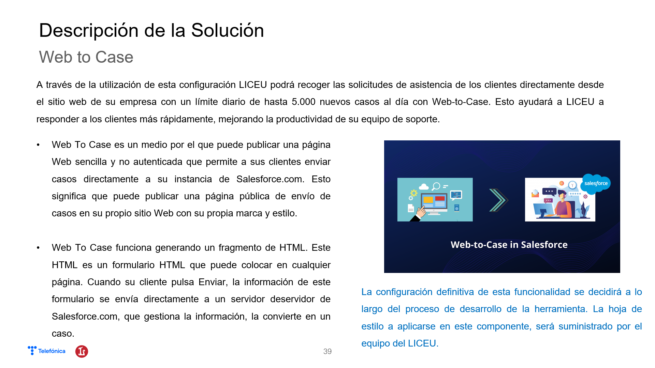

* Web To Case es un medio por el que puede publicar una página Web sencilla y no autenticada que permite a sus clientes enviar casos directamente a su instancia de Salesforce.com. Esto significa que puede publicar una página pública de envío de casos en su propio sitio Web con su propia marca y estilo.
* Web To Case funciona generando un fragmento de HTML. Este HTML es un formulario HTML que puede colocar en cualquier página. Cuando su cliente pulsa Enviar, la información de este formulario se envía directamente a un servidor deservidor de Salesforce.com, que gestiona la información, la convierte en un caso.

Nuestra propuesta contempla una implementación de web to case adicional a la implementación de webservices con la web corporativa.

**Funcionalidad Email to Case**

Con la funcionalidad de Email-to-Case de Salesforce, podrá crear un caso automáticamente cuando los usuarios de la entidad pública empresarial Red.Es envíen un correo electrónico a la dirección de correo electrónico de soporte que se establezca. Simplemente, habilitar la funcionalidad Email-to-Case desde Configuración generará una dirección de correo electrónico de enrutamiento de Salesforce larga. Cualquier correo electrónico enviado a la dirección de correo electrónico de enrutamiento creará el correo electrónico como un Caso.

**Funcionalidad Móvil**

Red.es puede acceder a la plataforma Salesforce desde cualquier dispositivo móvil, realizando diversas actividades incluso directamente desde el teléfono. La aplicación Salesforce Mobile permitiría a Red.es acceder a la plataforma desde cualquier lugar y cada usuario puede seguir los diversos casos creados para los ciudadanos.

*Salesforce Mobile App*

Mobility es una característica imprescindible de Salesforce. La aplicación Salesforce se basa en la plataforma y brinda a los usuarios una experiencia tecnológica en una amplia gama de dispositivos móviles, incluidos teléfonos inteligentes y tabletas con iOS y Android. Se puede acceder a todas las funciones a través de la aplicación móvil Salesforce en forma de colaboración, flujos de trabajo, aprobaciones y más. El soporte móvil es una función estándar lista para usar y no requiere personalización ni herramientas de desarrollo de aplicaciones de terceros. Solo se necesita configurar la aplicación una vez.

La aplicación móvil Salesforce permite a los usuarios acceder a las soluciones de Salesforce en cualquier lugar y con todas las personalizaciones, configuraciones y datos, desde cualquier dispositivo. Incluso puede crear aplicaciones en su escritorio y luego adaptarlas a dispositivos móviles con solo unos pocos clics. Desde documentos de información hasta configuraciones personalizadas, páginas de Salesforce y más, Red.es puede personalizar la forma en que las aplicaciones están disponibles, tanto para usuarios individuales como para grupos, para optimizar la productividad, sin importar dónde se encuentren los diferentes usuarios. La funcionalidad móvil permitiría a Red.es desarrollar y ejecutar aplicaciones móviles y de escritorio en una sola plataforma en la nube, crear perfiles personalizados, según las necesidades específicas de un usuario o grupo, y lanzar personalizaciones automáticamente, para que no tenga que sincronizar todos los dispositivos.

**Colaboración**

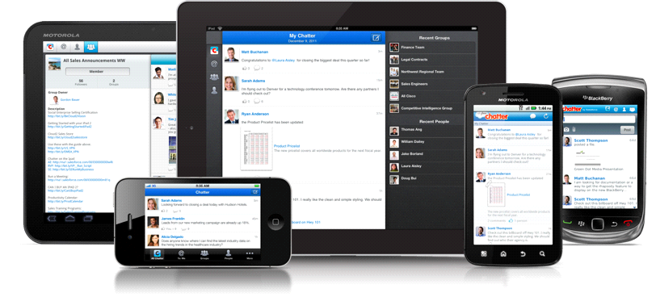

Los agentes del centro de contacto pueden colaborar en tiempo real, compartir conocimientos, recibir ayuda de compañeros en tiempo real y enviar casos al experto de referencia. Cada usuario puede refinar sus feeds para obtener información de individuos y grupos de interés para ellos.

*Salesforce Chatter para colaborar sobre los casos*

Chatter proporciona a los usuarios de su organización actualizaciones en tiempo real sobre casos, interacciones con clientes, grupos y personal de Red.es, documentos y datos importantes. Chatter permite a Red.es aprovechar el contenido y los conocimientos que simplificarán el trabajo e impulsarán las decisiones dentro de la institución de manera inteligente y rápida. Como aplicación colaborativa y plataforma para crear aplicaciones informáticas en la nube colaborativas, Chatter ayuda a los usuarios a conectarse y compartir información de forma segura, todo en tiempo real. Los usuarios de Red.es pueden seguir a los usuarios, cualquier comunidad de expertos y todos los flujos de actividades, transacciones e informes relacionados con los procesos diarios. Gracias a la compatibilidad móvil, los operadores siempre estarán informados y recibirán actualizaciones instantáneas sobre personas, grupos, documentos y datos de aplicaciones.

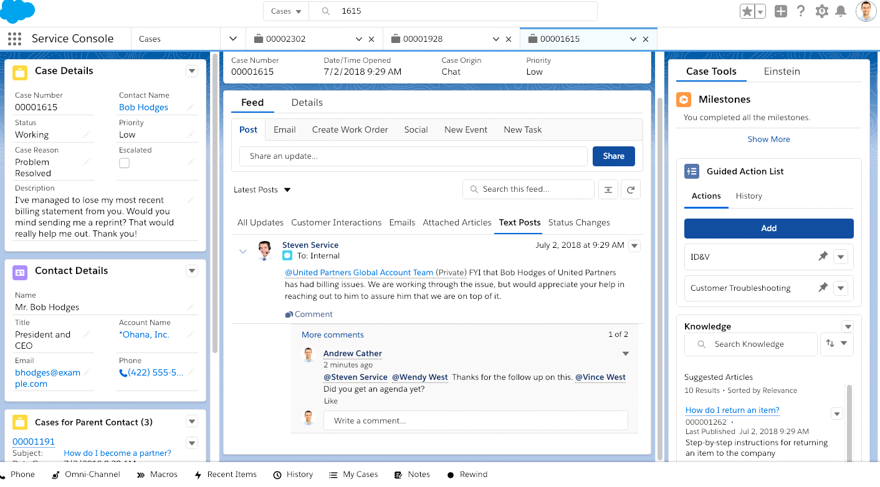*Captura de pantalla de ejemplo de un caso administrado en Chatter*

Chatter ofrece una funcionalidad de colaboración social interna segura con respecto a la privacidad, lo que permite un amplio intercambio de información y con la capacidad de integrarse con los procesos de flujo de trabajo de los empleados.

Las características y la funcionalidad de Chatter están directamente integradas en Salesforce Service Cloud, y las mismas características están disponibles para cualquier aplicación que esté integrada y se ejecute en la plataforma de Salesforce. Las aplicaciones personalizadas de Red.es pueden generar actualizaciones de fuentes en vivo, incrustar perfiles de usuario y fomentar interacciones dinámicas entre personas y grupos. Todos los clientes, socios y desarrolladores de Salesforce pueden crear aplicaciones personalizadas a través de capacidades de colaboración de software como servicio.

**Derechos e hitos**

Los derechos representan una función estándar de Service Cloud a través de la cual es posible realizar un seguimiento de los resultados finales y el nivel de servicio proporcionado, a fin de garantizar que los casos se manejan de acuerdo con las expectativas de los ciudadanos.

Los derechos y los hitos permiten a los operadores relacionar a los ciudadanos con el nivel de servicio adecuado y administrar los costes de servicio para el ciudadano de manera más eficiente. Red.es puede proporcionar tiempos de servicio y los operadores y supervisores pueden realizar un seguimiento fácil de ellos en tiempo real, para garantizar que se respeten los acuerdos establecidos para cada línea de tiempo proporcionada.

A través de esta funcionalidad Red.es puede:

* Verificar Derechos. Los operadores pueden verificar la idoneidad de los ciudadanos para el tipo de soporte a brindar, antes de crear los casos pertinentes. Con la capacidad de ver todos los plazos y niveles de servicio, los operadores pueden comprender de inmediato las actividades que se llevarán a cabo y en qué escalas de tiempo.
* Definir los niveles de servicio. Los operadores pueden crear y administrar contratos de servicio con diferentes tipos de atención al ciudadano. Cada SLA puede incluir niveles de servicio específicos para cada tipo de soporte.
* Adopte diferentes niveles de servicio. Es posible agregar procesos que consideren la temporización de cada servicio, para monitorearlos en tiempo real. Las noticias en tiempo real de Chatter también brindan alertas tan pronto como se debe realizar una tarea, lo que permite que los agentes sean más eficientes en la resolución de casos.
* Derechos de acceso definidos para ciudadanos. Es posible agregar diferentes Entitlements tanto si es un solo ciudadano como si es un grupo, para permitir a los usuarios ver sus SLA así como crear casos que sean correctos con respecto al nivel de servicio esperado.
* Crear informes. Los administradores pueden usar diferentes tipos de informes personalizados para definir los diferentes criterios que los usuarios pueden usar para crear informes basados en el tipo de Derecho o servicio.

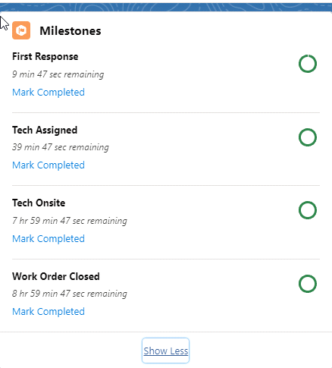

*Ejemplo de pantalla de Hitos relacionados con el servicio*

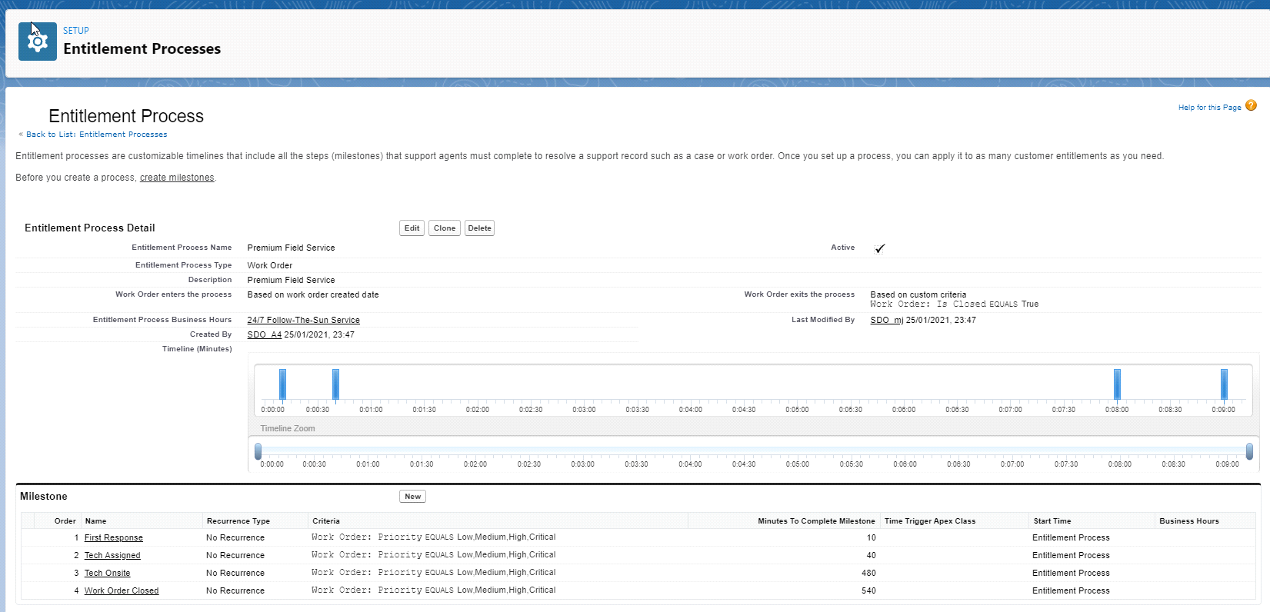

*Proceso de Entitlements*

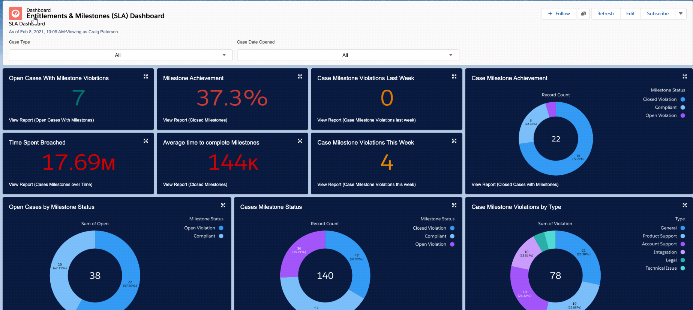

*Dashboards relacionado con Titularidad y Hitos*

#### Service Voice y Open CTI

Service Cloud utiliza la integración de ordenador y teléfono (CTI) para respaldar a Red.es con una infraestructura de centro de contacto existente para integrarse con la plataforma de Salesforce, lo que garantiza una mejor gestión de llamadas, mejores tiempos de respuesta y un mejor desempeño del operador.

Las capacidades de Open CTI dentro de Service Cloud Console mejoran el trabajo que realizan los operadores, gracias a pantallas basadas en ANI (call id) o IVR (Interactive Voice Response), pudiendo marcar el número directamente desde la Consola. Por ejemplo, cuando un operador recibe una llamada entrante, Open CTI se conecta a Salesforce y el proveedor reconoce al cliente. De esta forma aparece una pantalla al operador, que contiene toda la información del cliente, ahorrando al operador numerosos clics adicionales.

La interfaz flexible proporciona muchas formas de presentar información a los operadores, lo que maximiza la eficiencia del usuario. Salesforce puede integrarse con soluciones de telefonía para respaldar las llamadas de rutina del centro de atención al mostrar pantallas de información del cliente, transferencias de llamadas, marcación y otras funciones que se pueden instalar con solo unos pocos clics y sin código. Además, a través de la funcionalidad Omnichannel, los operadores pueden usar la consola para responder llamadas y chats, y la aplicación CTI reconocerá cuando un operador no esté disponible.

Hay más de 80 integraciones ya implementadas entre Salesforce y plataformas de telefonía

(Avaya, Cisco, Genesys, Envox, Amazon, Skype y otras). Cuando la integración no está disponible, Salesforce proporciona un adaptador CTI para permitir la integración personalizada. Open CTI ayuda a los socios a integrar Salesforce con integraciones de sistemas de computadora a teléfono (CTI) que admiten llamadas entrantes y salientes desde un softphone, directamente en la plataforma de Salesforce y sin instalar programas.

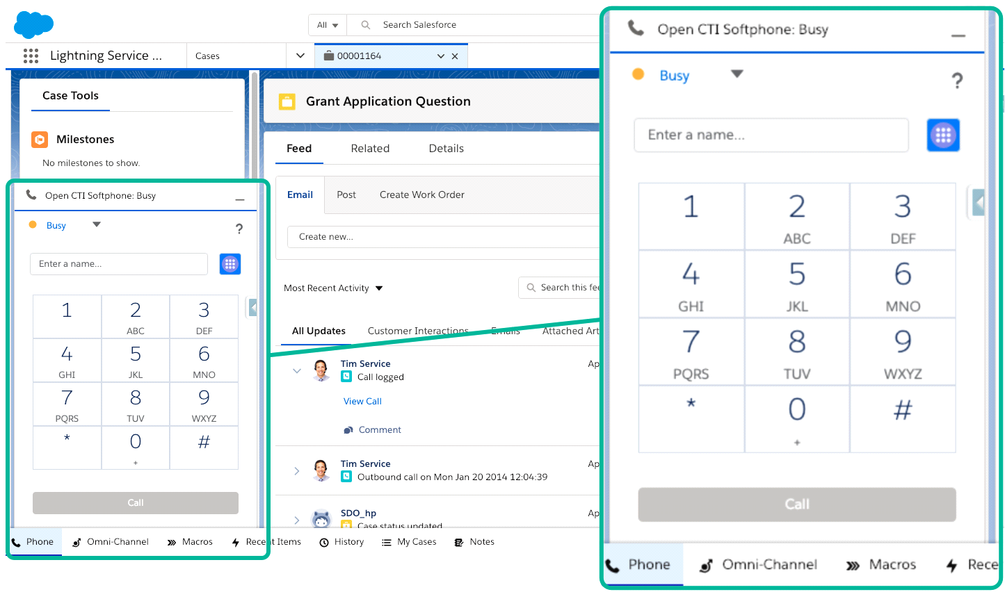

*Softphone de CTI*

Service Cloud Voice transforma la experiencia en centros de contacto con una plataforma de servicio completa y conectada. Service Cloud Voice integra de forma nativa la conversación telefónica dentro de la consola de Service Cloud. Service Cloud Voice reúne la consola de Service Cloud, la telefonía inteligente, Einstein y una nueva consola de supervisor omnicanal. Además, Service Cloud Voice con Partner Telephony le permite crear un centro de contacto de Service Cloud Voice que utiliza un proveedor de telefonía para ofrecer a los clientes libertad de elección y la flexibilidad de elegir entre una gama de proveedores de telefonía líderes, como Genesys, Cisco y Avaya, para que sus clientes puedan acceder a una telefonía escalable y fiable basada en la nube, optimizada dentro de Service Cloud. Los beneficios incluyen:

* Red.es puede ofrecer un servicio más proactivo y personalizado.
* Los agentes pueden gestionar las llamadas de forma más rápida e inteligente, reduciendo el tiempo medio de gestión y optimizando los picos de volumen.
* Los supervisores pueden ver todas las llamadas entrantes y en curso y las conversaciones digitales en tiempo real y ver a dónde se están enrutando las llamadas, y qué conversaciones en curso pueden necesitar una asistencia o coaching.
* Los responsables de TI pueden unir múltiples sistemas de infraestructura en todo el centro de contacto.
* Los centros de contacto pueden aprovechar la inteligencia artificial, mejorando la satisfacción del cliente y la productividad de los agentes, a través de un funcionamiento más eficiente.

Al incorporar la llamada telefónica a la plataforma, permitimos a los clientes capturar la conversación de voz como datos dentro de Service Cloud, junto con otros canales. Además, el marcador, los controles de llamadas y las llamadas entrantes y salientes de extremo a extremo se integrarán ahora en el omnicanal para mejorar la experiencia durante la llamada.

Service Cloud Voice Bring Your Own Telephony proporciona nuevas ventajas que van más allá de la telefonía en nube o CTI. Puede así aprovechar una experiencia de voz moderna en asociación con algunos de los proveedores de telefonía más populares del mundo. Socios ISV actuales de Salesforce (miembros de nuestra comunidad AppExchange) con soluciones de telefonía para Service Cloud Voice en nuestra plataforma [Service Cloud AppExchange Collection Page](https://appexchange.salesforce.com/mktcollections/cloud-collections/ServiceCloud#Voice) incluyen:

* [Avaya](https://appexchange.salesforce.com/listingDetail?listingId=a0N4V00000GmQfXUAV)
* [Bucher + Suter](https://appexchange.salesforce.com/appxListingDetail?listingId=a0N3u00000PGPWWEA5)
* [Genesys](https://appexchange.salesforce.com/appxListingDetail?listingId=a0N30000000pvMdEAI)
* [Mirage](https://appexchange.salesforce.com/appxListingDetail?listingId=a0N3u00000PFxNcEAL)
* [Natterbox](https://appexchange.salesforce.com/appxListingDetail?listingId=a0N3A00000EpmWMUAZ)
* [Odigo](https://appexchange.salesforce.com/appxListingDetail?listingId=a0N3u00000PFlXBEA1)
* [Talkdesk](https://appexchange.salesforce.com/appxListingDetail?listingId=a0N3u00000PGGEREA5)
* [Tenfold](https://appexchange.salesforce.com/appxListingDetail?listingId=a0N3000000CWH1xEAH)
* [Upland InGenius](https://appexchange.salesforce.com/appxListingDetail?listingId=a0N3u00000PGAIUEA5)
* [Vonage](https://appexchange.salesforce.com/appxListingDetail?listingId=a0N300000025yAGEAY)

Si no cuenta con uno de los socios de la lista, puede obtener Service Cloud Voice con telefonía preintegrada de [Amazon Connect](https://www.salesforce.com/campaign/aws/). En el siguiente enlace está el listado de socios de telefonía de Salesforce:

<https://appexchange.salesforce.com/mktcollections/cloud-collections/ServiceCloud#Voice>

Por el contrario, Computer Telephony Integration (CTI) integra un sistema de telefonía y un ordenador, permitiendo la gestión de llamadas a través del ordenador. Con Salesforce Open CTI, los clientes pueden instalar un paquete CTI creado por un desarrollador o socio de AppExchange para crear un centro de llamadas para su organización.

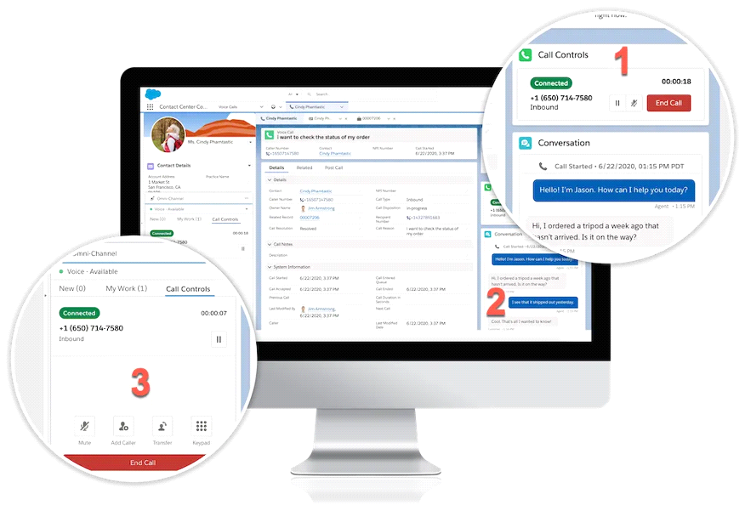

*Funciones de Service Voice en la nube*

#### Digital Engagement, comunicación

Este producto de Salesforce permite llegar a los clientes a través de **todos los canales digitales**, incluidos los servicios de mensajería móvil, chat web, redes sociales y mucho más, para proporcionar una experiencia de servicio perfecta.

La implantación de este componente se licencia de manera especial, y es necesaria la participación de Salesforce para poder activar esta funcionalidad.

Se incluye en esta configuración:

* Integración de WhatsApp y Facebook Messenger
* Creación de varias plantillas para comunicarse de forma automática

A través de la configuración de esta funcionalidad se podrá utilizar el canal WhatsApp para comunicarse con sus clientes:

Las principales características de esta funcionalidad son las siguientes:

* Comunicación en tiempo real
* Comunicaciones seguras (cifrado HTTPS cifrado)
* Mensajería ilimitada entrante/iniciada por el cliente
* Posibilidad de utilizar Bots
* Enviar respuestas de mensajería más allá de las 24 horas desde el mensaje iniciado por el cliente.
* Los mensajes pueden ser de texto o imágenes
* Mejoras continuas (La mensajería saliente iniciada por el agente está en piloto).

Los principales requisitos de esta funcionalidad son las siguientes:

* Licenciamiento Salesforce
* Configuración de agentes para la comunicación
* Disponer licencia WhatsApp business y Facebook Business Manager ID
* Tener habilitada *Verified Facebook Business Manager Account*
* Número de teléfono para el canal whatsapp
* Información de compañía para envío comunicaciones a clientes.

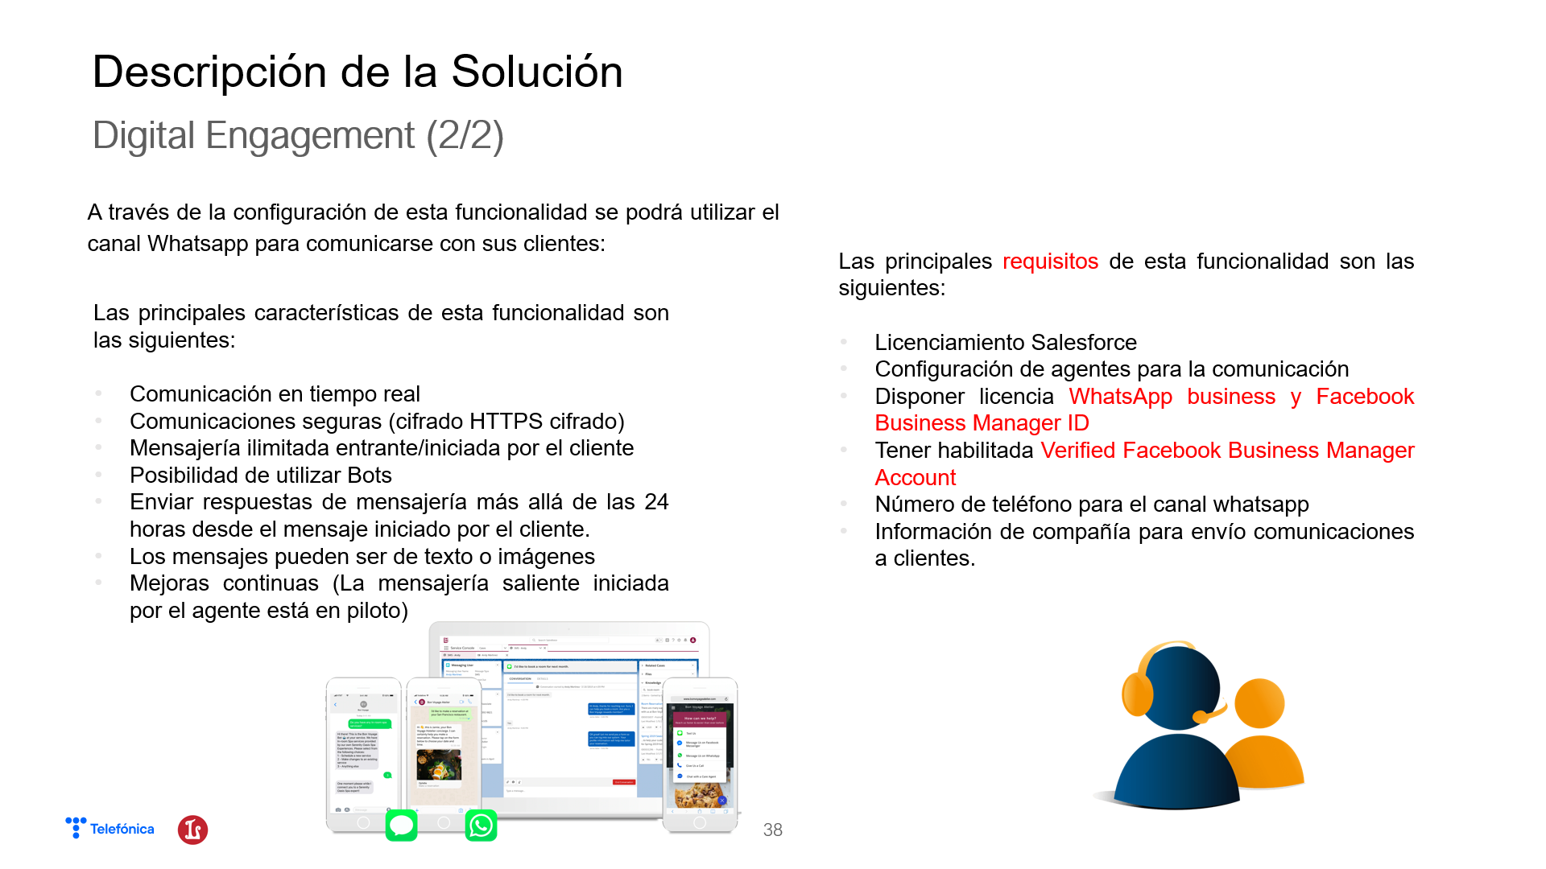

Digital Engagement permite a los clientes comunicarse en el canal elegido y, al mismo tiempo, permite que el equipo de servicio responda de manera rápida y precisa con una sola consola. Estos canales digitales, como chat web, Facebook Messenger, etc. brindan la oportunidad de utilizar el servicio de forma continua para todas las partes involucradas y reducir el tiempo promedio de respuesta, mejorando así la satisfacción del ciudadano. Por ejemplo, cuando los ciudadanos visitan el sitio en cualquier dispositivo podrían ver una lista de canales y seleccionar el que prefieran

*Chat*

Con Service Cloud Digital Engagement, puede llegar a los clientes a través de todos los canales digitales -incluyendo la mensajería móvil, el chat web, las redes sociales, etc.- para proporcionar una experiencia de servicio sin fisuras. Puede hablar con sus clientes a través de sus canales de mensajería móvil preferidos, como SMS y MMS, Facebook Messenger, Apple Business Chat, WhatsApp y WeChat.

Nuestro chat basado en la web ofrece asistencia en tiempo real a los clientes. Puede conectar rápidamente a los clientes con los agentes añadiendo botones de chat en sus páginas web y enviando invitaciones de chat automáticas a los clientes mientras navegan por su sitio web/comunidad. El componente de servicio incrustado permite a los usuarios solicitar un chat con un agente de soporte. Puede también añadir una ventana de chat incluida a su sitio web o comunidad para que los clientes puedan obtener rápidamente respuestas a sus preguntas chateando con un agente mientras navegan por su sitio/comunidad.

Las ventanas de chat incluidas están optimizadas para los navegadores móviles, por lo que los clientes tienen una experiencia de chat sin frustraciones en todos los dispositivos.

La mensajería permite a su empresa mantener conversaciones con los clientes de la forma más conveniente para ellos, en sus dispositivos móviles, utilizando aplicaciones de mensajería como los mensajes de texto SMS, WhatsApp y Facebook Messenger. Los agentes pueden responder en la Consola de Servicio, donde pueden acceder a todas las ventajas de Service Cloud al alcance de su mano. Puede utilizar respuestas automatizadas para enviar mensajes predefinidos a los clientes cuando éstos inicien una conversación de mensajería y cuando los agentes acepten o finalicen una conversación. Quick Text permitirá a sus agentes de soporte insertar mensajes predefinidos, como saludos y respuestas a preguntas comunes.

Los clientes pueden iniciar conversaciones con su empresa enviando textos a su número de teléfono designado o enviando mensajes de Facebook Messenger a su página de Facebook. A través de WhatsApp se pueden enviar mensajes de texto, imágenes, plantillas de mensajería y PDFs. Los mensajes entrantes se muestran en la utilidad omnicanal de la consola de servicio, donde los agentes pueden aceptar un mensaje y empezar a chatear.

Su empresa también puede iniciar conversaciones directamente con los clientes mediante notificaciones proactivas de mensajes salientes. Y cuando un cliente quiere responder, sus respuestas entrantes se dirigen directamente a la Consola de Servicio, donde los agentes pueden continuar la conversación. Con Messenger, los agentes pueden interactuar con los clientes en el formato de chat en el que enviaron inicialmente su solicitud, que incluye SMS, MMS, Facebook Messenger y WhatsApp.

#### Salesforce Einstein

Permite automáticamente recomendar expertos, grupos y contenido con la inteligencia artificial (IA) de Salesforce Einstein.

Los clientes pueden crear y resolver casos por sí mismos, aunque también tienen la posibilidad de distribuir casos de asistencia al instante si es necesario.

***Bots de Einstein***

Con los Bots de Einstein es posible mejorar los tiempos de trabajo de los operadores de centros de contacto. Los bots se pueden usar para recopilar y validar la información del ciudadano y para solicitudes repetitivas, lo que también permite que un agente escale si se necesita una resolución rápida.

Los Bots se pueden desarrollar en sitios externos. Cuando un cliente hace clic en el chat, en lugar de conectarse con un operador o ser enviado a una cola, puede comenzar a hablar con un Bot de chat, aun teniendo la posibilidad de seleccionar la opción de transferir la llamada a un operador asignado según disponibilidad y experiencia. Luego, la transcripción del bot se envía al operador para continuar la conversación sin interrupción.

Los bots también pueden obtener acceso a la información dentro de la plataforma Salesforce. Por ejemplo, los bots pueden buscar el estado del ciudadano y pueden realizar actualizaciones si es necesario. Luego pueden acceder a los datos y realizar procesos automatizados sin necesidad de códigos.

Red.es puede crear y desarrollar bots de Einstein utilizando la función Builder que instala bots con unos pocos clics, sin código, y los implementa en todos los canales necesarios, ya sean web, canales de chat y redes sociales, como Facebook Messenger y Whatsapp.

Los bots se pueden construir a través de menús o botones web. A través del menú, los usuarios pueden seleccionar la ruta con las distintas opciones que se ofrecen, y es fácil de hacer. De esta forma, es posible aportar un alto valor añadido a las solicitudes frecuentes que requieren actividades sencillas, como restablecer la contraseña.

Los administradores también pueden enseñarle al bot a comprender las entradas del ciudadano enviadas dentro de la ventana de chat, a través del procesamiento de lenguaje natural (NLP), que permite al usuario definir la dirección de la conversación para tener más control. El NPL también puede interpretar más información presente dentro de una oración, reduciendo así la cantidad de pasos necesarios para completar una tarea.

Puede educar a los bots manualmente o cargando instrucciones en la plataforma de Salesforce para acelerar el aprendizaje del bot.

Einstein construye sus propios modelos de IA basados ​​en los datos proporcionados por Red.es. Los ciudadanos pueden rastrear estos datos de conversaciones anteriores, escribiendo manualmente ejemplos o instrucciones que los socios hayan proporcionado, y de Salesforce (disponible en AppExchange).

Finalmente, es posible visualizar cómo funciona la inteligencia artificial, mejorando a través de la PNL.

Informar sobre la actividad de los bots es crucial. Red.es puede comprender las métricas clave y rastrear el valor agregado por los bots al equipo de servicio. Los administradores de bots pueden mejorar la experiencia del ciudadano y mejorar el rendimiento del bot al monitorear la actividad derivada de las conversaciones. Red.es puede crear informes estándar como:

* Conversaciones de bot por canal
* Duración promedio de la sesión
* Estado de transferencia de conversaciones a los operadores

Además, se pueden proporcionar métricas importantes a las partes interesadas agregando valores numéricos a Einstein Bots. Algunos informes predefinidos incluyen métricas calculadas sobre los datos del año pasado y pueden incluir:

* Sesiones totales
* Duración promedio de la sesión
* Última mejor conversación
* Escalada exitosa
* Uso de instrucciones NPL por bots
* Número de interacciones
* Sesiones por día
* Duración promedio de una sesión al día
* Número de mensajes entrantes y salientes

***IA con Einstein***

En Salesforce, creemos que la inteligencia es la respuesta y que la IA impulsará el futuro del servicio al cliente. Con Service Cloud Einstein, los centros de contacto pueden desbloquear automáticamente información detallada sobre los clientes con la ayuda de la IA y el aprendizaje automático, en tiempo real, para ofrecer una experiencia transformadora de servicio al cliente, y se integra perfectamente en su implementación de Service Cloud existente. Esto significa que todos los empleados del servicio -desde el agente del centro de contacto hasta el gerente y el trabajador móvil- tienen una poderosa herramienta que los hace más inteligentes y eficaces, lo que se traduce en una experiencia de servicio que sus clientes amarán.

**Gestión de casos con Einstein**

Mediante el aprendizaje automático, los casos se evaluarán y clasificarán automáticamente a medida que vayan llegando. Con Einstein Case Classification, se puede ahorrar tiempo a los agentes y mejorar la precisión y la finalización con valores de campo predichos. Puede utilizar Einstein Case Classification para recomendar, rellenar o guardar los valores de los campos de la lista de selección y de las casillas de verificación para los nuevos casos, basándose en datos anteriores. Además, la información relevante necesaria para resolver los casos, como los artículos de conocimiento o los vídeos, aparece automáticamente, lo que ahorra a los agentes un tiempo valioso y crea mejores experiencias para los clientes. Las recomendaciones de artículos de Einstein utilizan datos de casos anteriores para identificar los artículos de conocimiento que tienen más probabilidades de ayudar a sus agentes a resolver las consultas de los clientes.

Con Einstein Case Management, los casos de alta prioridad se dirigen rápidamente al siguiente agente disponible que sabe de qué se trata el caso incluso antes de que levante el teléfono, haciendo que la experiencia sea perfecta para el cliente. La satisfacción de los agentes también aumenta porque pueden dedicar más tiempo a resolver los problemas de los clientes y menos a hacer preguntas rutinarias. Además, utilizando Flow Builder con Einstein Case Classification puede clasificar automáticamente los nuevos casos y dirigirlos a la cola correcta.

**Recomendaciones de artículos de Einstein**

Esta función ayuda a los agentes recomendando artículos de conocimiento relevantes para resolver los casos de los clientes. Puede también seleccionar los campos de los casos y los artículos de conocimiento que son más relevantes para su organización. Basándose en estas asociaciones, Einstein construye un modelo utilizando los datos de sus casos anteriores. El modelo:

Examina proactivamente los nuevos casos a medida que llegan

Identifica palabras clave, frases y valores de campos de texto dentro del caso

Sugiere los artículos que tienen más probabilidades de resolver el problema

Estas recomendaciones aparecen justo en el lugar donde trabajan sus agentes, en el componente de Conocimiento en la Consola de Servicio de Lightning. No hay necesidad de buscar manualmente o tamizar a través de largas listas de artículos; los agentes pueden simplemente seleccionar los artículos más relevantes de una lista corta para adjuntar a los casos y enviar a los clientes.

Puede desviar los casos con las recomendaciones de artículos de Einstein para los flujos y habilitar la respuesta automática inteligente por correo electrónico para responder rápidamente a las preguntas de los clientes y desviar los casos con artículos de conocimiento.

**Einstein Next Best Actions**

Esta funcionalidad le permite mostrar las recomendaciones adecuadas a las personas adecuadas en el momento adecuado. Puede crear y mostrar ofertas y acciones para sus usuarios que se adapten a sus criterios únicos, desarrollar una estrategia que aplique su lógica de negocio para refinar esas recomendaciones. Su estrategia destila sus recomendaciones en unas pocas sugerencias clave, como una reparación, un descuento o un servicio adicional. Puede mostrar las recomendaciones finales en su aplicación Lightning o experiencia digital.

Estas nuevas innovaciones ayudarán a las organizaciones a infundir inteligencia en sus operaciones a partir de hoy. El potencial de la inteligencia en el servicio al cliente es enorme, desde el reconocimiento inteligente de imágenes hasta la venta cruzada y la venta inteligente de robots de servicio. Las empresas que puedan aprovechar todo lo que la IA puede ofrecer ofrecerán mejores experiencias a sus clientes, crearán una ventaja competitiva y perturbarán sectores enteros en los próximos años.

#### Analytics

Salesforce incluye funciones nativas de generación de informes y cuadros de mando que pueden utilizarse para crear informes operativos dentro de cualquier solución Salesforce.

Los usuarios pueden aprovechar el generador de informes sencillo para crear sus propios informes personalizados sobre cualquier dato al que tengan acceso. Puede filtrar dinámicamente los informes en función de los criterios definidos, incluido el filtrado de informes de conocimiento por categoría.

Los informes pueden exportarse a formatos de Microsoft Excel (.xls) o valores separados por comas (.csv). Además, Salesforce permite a los usuarios elegir el tipo de exportación, lo que permite que los informes mantengan su estructura visual cuando se exportan a herramientas de terceros (informes tabulares, resumidos y unidos).

Con Salesforce puede disfrutar un conjunto de herramientas de análisis e informes para visualizar y analizar datos accesibles a través de la web o dispositivos móviles, en tiempo real,

El CRM tendrá una parte de Analytics para que los usuarios de la plataforma tengan las siguientes capacidades:

* Incorporar la nube de Analítica como parte del flujo de trabajo.
* Poner en Acción a los usuarios dentro del CRM
* Facilidad en la configuración y garantía de la seguridad dentro de la plataforma.
* Completar el despliegue a escala
* Minimizar la complejidad de la infraestructura y de IT
* Generar la confianza que se espera en Salesforce como plataforma.

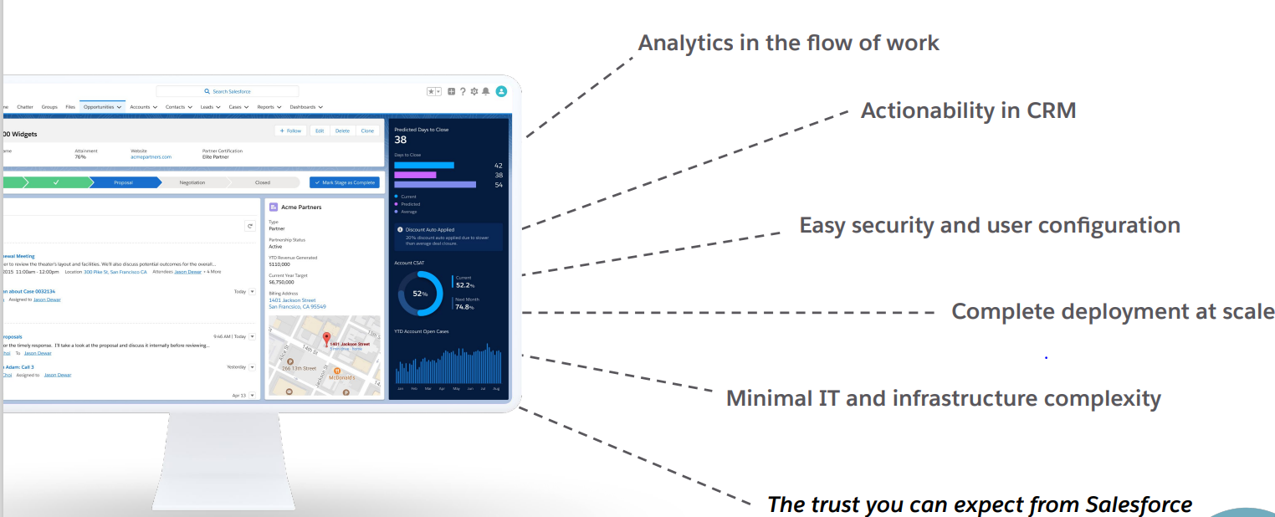

El módulo de CRM Analytics es un elemento diferenciador que aporta valor:

* Aumento de la productividad
  + Tendencias, gráficos, información clave, comparaciones y predicciones.
  + Mejor ROI para una inversión estratégica entorno a la plataforma CRM/Salesforce.
* Ganancia en la adopción: Mejor adopción a través de una propuesta de valor que ayuda a todos a ser más eficientes en su trabajo diario.
* Genera un valor competitivo: Salesforce + CRM Analytics supone una ventaja incomparable en el merado
* Solución nativa de Salesforce, permite una implementación rápida, un buen performance de la aplicación, generar seguridad y establecer una solución escalable.

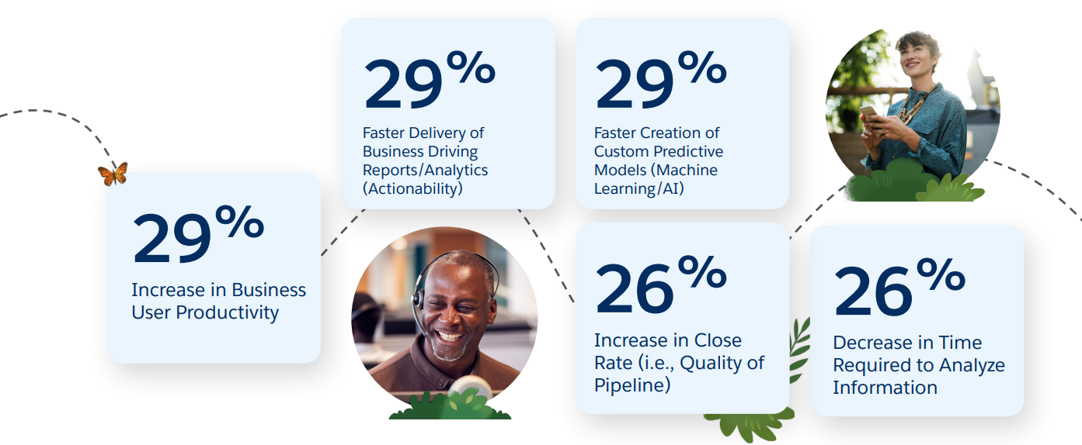

En el diagrama que se presenta a continuación, se describe la plataforma de Analytics de forma completa:

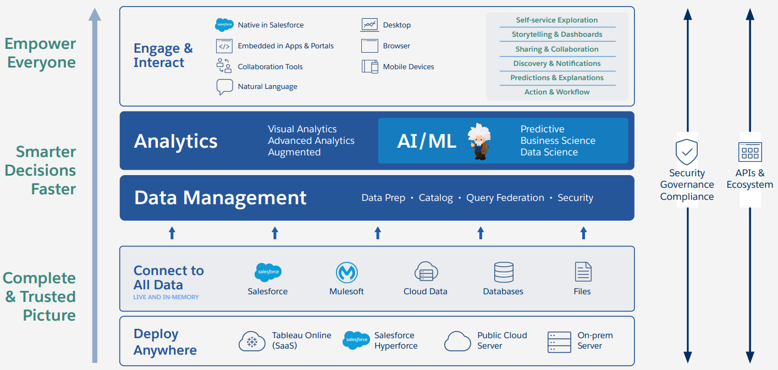

CRM Analytics es una completa plataforma de análisis que ayuda a descubrir y visualizar automáticamente las tendencias en sus datos. Con CRM Analytics puede tomar decisiones más inteligentes y con mayor rapidez basándose en la ciencia de datos más reciente. Gracias a su integración nativa en Salesforce, CRM Analytics ofrece a los equipos información integrada en todos los flujos de trabajo y puede analizar datos de cualquier fuente. CRM Analytics le ofrece una forma sencilla de conectar datos dentro y fuera de Salesforce con Analytics. Analytics proporciona un conector predefinido para datos en su organización local y una gama de conectores configurables para datos remotos en organizaciones externas de Salesforce, aplicaciones, almacenes de datos y servicios de bases de datos. Además, los equipos pueden tomar medidas en función de estos datos sin salir de la página en la que se encuentran.

CRM Analytics incluye más de 30 plantillas predefinidas que facilitan la puesta en marcha, ahorran tiempo, mejoran la productividad y se aplican a diferentes casos de usos.

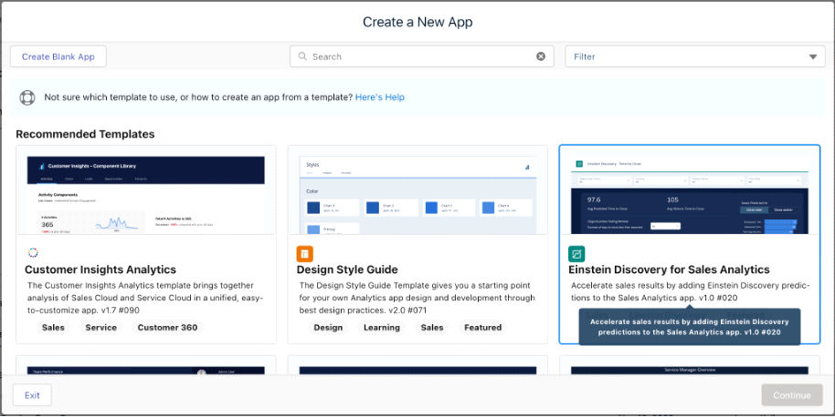

*CRM Analytics incluye más de 30 plantillas predefinidas*

*Funciones de Service Analytics*

El sitio Service Analytics App reúne todos los datos de Salesforce Service Cloud en un único lugar, lo que permite a los agentes y gestores obtener la información que necesitan para optimizar la eficacia del servicio y convertir a los clientes en defensores. También puede incorporar datos de sistemas externos. Estos sistemas externos incluyen Amazon, AWS, Google y Snowflake. Los distintos puntos de datos se reúnen en paneles dinámicos que muestran automáticamente las métricas más importantes para su organización, ofreciéndole una visión real de 360 grados de sus clientes y sus operaciones de servicio.

Ask Data incluye recomendaciones inteligentes y sugerencias de Next Best Insight. Todas estas funciones se combinan para que descubrir información sobre datos sea fácil y divertido. Los usuarios pueden empezar con una pregunta, no con un cuadro de mando. Pueden sugerir simplemente una agrupación o un filtro, a diferencia de lo que ocurría antes, cuando era necesario conocer los campos de un conjunto de datos.

El resultado: resoluciones más rápidas, mayor satisfacción del cliente y grandes ganancias de productividad. Puede analizar:

* Indicadores clave de rendimiento del equipo (KPI) — Rendimiento del equipo, eficiencia del centro de servicio, optimización de canales y CSAT, todo en un mismo lugar.
* Evaluación comparativa — Compare los agentes individuales frente a los de alto rendimiento y analice cada cliente frente a todos los clientes.
* Análisis histórico — Utilice el análisis histórico para seguir las tendencias a lo largo del tiempo, comprender las mejores prácticas e impulsar la adopción.
* Integración nativa — La integración nativa con Service Cloud le permite rellenar al instante cuadros de mando con datos de servicio relevantes e integrarlos en la consola de servicio para que sus agentes puedan tomar decisiones más informadas.
* Customer 360 — Los agentes de servicio obtienen una visión de 360 grados del cliente para garantizar un servicio más inteligente y una evaluación comparativa entre pares para que puedan medir sus esfuerzos.
* Accionabilidad instantánea — Colabore, cree y actualice casos de Service Cloud desde el punto de vista. Con Service Analytics, los agentes y gestores pueden abrir y cerrar casos desde el punto de vista del cliente, y hacerlo desde cualquier dispositivo, sin tener que cambiar entre herramientas de análisis desconectadas. De este modo, pueden crear tareas rápidamente, actualizar registros y colaborar para lograr resoluciones más rápidas y clientes más satisfechos.
* Análisis histórico — Analizar las tendencias y compararlas con las medias de casos similares y los mejores resultados.

Hay muchas más aplicaciones de plantillas analíticas que le proporcionarán una forma rápida de comenzar su andadura en Analytics, aplicaciones como field service analytics y public sector case analytics. Su organización puede crear una aplicación a partir de una plantilla para obtener cuadros de mando y KPI listos para usar que su equipo puede utilizar desde el principio o personalizar para satisfacer sus necesidades.

***Informes con Analytics***

Salesforce dispone de capacidades para generar informes y paneles. Los informes son listados de registros combinados de diferentes objetos, sobre los que se pueden aplicar diferentes criterios de filtrado. Los paneles permiten, a partir de informes, construir gráficos más visuales de la información. Tanto unos como otros se generan mediante un asistente que hace muy ágil y sencillo la construcción de estos.

La construcción de un informe en Salesforce comienza por la selección de un “tipo de informe”, es la forma de seleccionar los objetos que intervendrán en el informe. Por defecto Salesforce ya autogenera los tipos de informe más habituales, pudiéndose definir tipos de informe adicionales con facilidad. Una vez seleccionado el tipo de informe, se pueden seleccionar los campos que se quieren incluir en el mismo para posteriormente aplicar filtros sobre los mismos. Los empleados de Red.Es podrán seleccionar los campos y filtros que se quieran mostrar en el informe y arrastrarlos y colocarlos fácilmente en la posición del informe en la que se requiera.

Los resultados de un informe se pueden exportar a ficheros CSV y XLS con los que poder trabajar sobre Microsoft Excel, también es posible programar la generación de informes y su envío por correo electrónico.

La funcionalidad de informes de Salesforce se rige sobre un modelo de visibilidad y seguridad, de tal forma que un usuario sólo podrá ver los objetos, campos y registros para los que tenga autorización.

Los datos del informe se pueden filtrar, agrupar y crear gráficas. Los informes se almacenan en carpetas, que verifican quién tiene acceso. Para ayudar Red.es a monitorear los datos, Salesforce ofrece una variedad de informes estándar accesibles en sus propias carpetas en la pestaña “Informes” dentro de la plataforma. Todos los informes estándar son "plantillas" que se pueden utilizar como puntos de partida, donde el usuario puede modificar campos, criterios, etc. y use la función “Guardar” para obtener una versión más específica que se adapte a sus necesidades. Los usuarios también pueden crear nuevos informes personalizados para acceder exactamente a la información requerida. Con subtotales y limitación de datos, los usuarios pueden analizar tendencias y obtener una imagen concisa de lo que sucede en Red.es. La herramienta Report Builder es simple e intuitiva. La ejecución de informes no requiere soporte de TI ni conocimientos avanzados de secuencias de comandos.

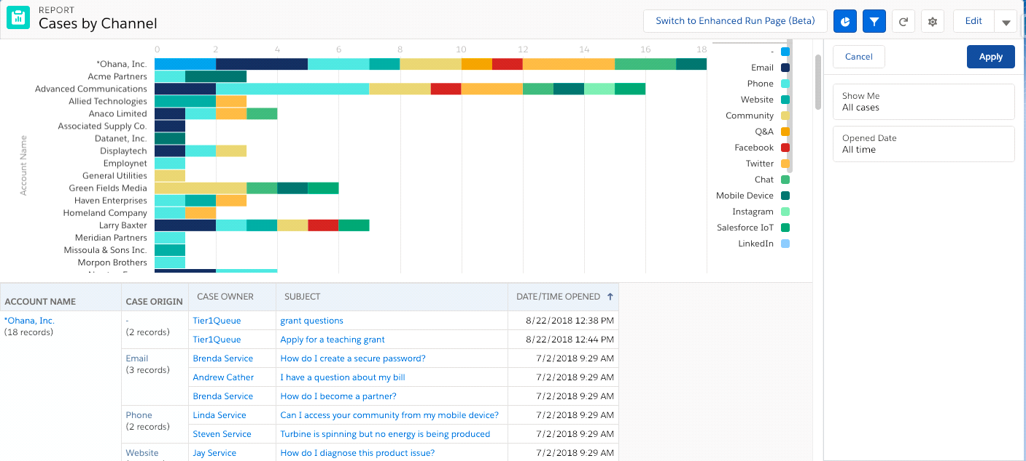

*Informe ilustrativo de casos distribuidos por canal*

***Paneles con Analytics***

A partir de los informes se pueden generar paneles, donde se agrupan diferentes gráficos que permiten construir cuadros de mando o paneles de seguimiento o estado del servicio. Durante el proyecto se trabajará con Red.Es para definir y construir los informes y paneles que permitan realizar el seguimiento. A través de la construcción de estos paneles, Red.Es podrá realizar Previsiones de servicio, análisis de sectores, gestión de casos, seguimientos de productos/servicios y poder construir unos KPIS que permitan conocer el esfuerzo comercial requerido para cerrar las oportunidades que se están gestionando. Los paneles que deberán ser configurados como alcance de esta respuesta a la RFQ se basarán en los siguientes informes que deberán ser configurados:

El supervisor podrá ver la información de los paneles agrupado de todos sus agentes.

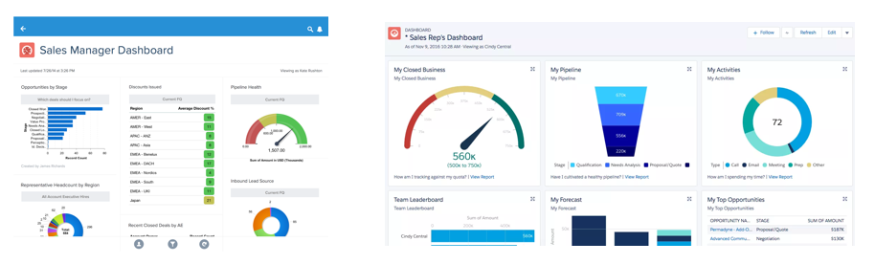

Un panel muestra los datos del informe del que se origina, pero en forma de componentes visuales, incluidos gráficos, indicadores, tablas, métricas o páginas personalizadas de Visualforce. Proporciona una instantánea de las métricas clave y los indicadores de rendimiento de Red.es.

Cada panel digital puede contener hasta 20 componentes. Los administradores controlan el acceso a dichos paneles o dashboards almacenándolos en carpetas con ciertas configuraciones de visibilidad. Las carpetas del panel pueden ser públicas, ocultas o limitadas a grupos, roles o territorios. Cualquiera que tenga acceso a una carpeta también puede verla. Para ver un componente del panel, los usuarios deben acceder a la carpeta del informe de origen que los generó. Cada panel tiene un usuario en ejecución, cuya configuración de seguridad determina qué datos muestra.

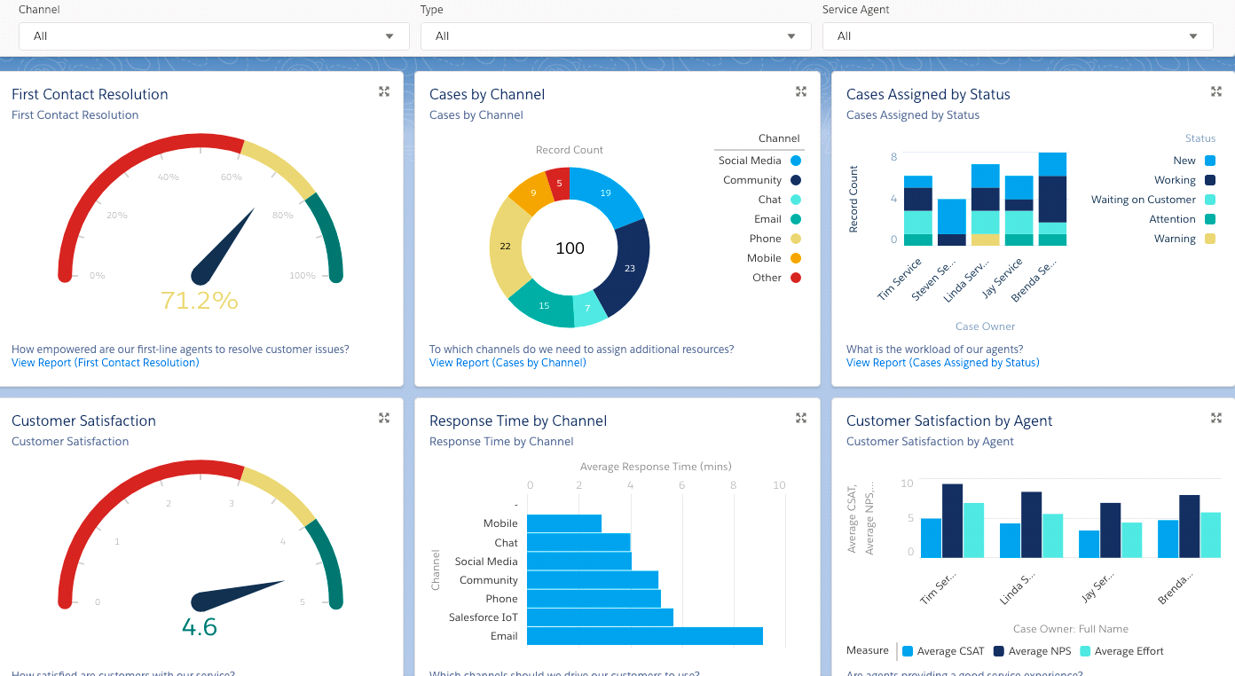

*Panel ilustrativo de un agente*

Los componentes del tablero no son sólo imágenes estáticas, son objetos vivos e interactivos. Al hacer clic en un componente del tablero digital, puede acceder al informe de origen que lo generó y, luego, al seleccionar cualquier elemento del informe, puede ver los datos de origen. Comprender las razones detrás de los resultados será, por lo tanto, muy simple.

*Carpetas*Una carpeta es una estructura en la que se almacenan informes, paneles, documentos o plantillas de correo electrónico. Las carpetas pueden ser públicas, ocultas o compartidas y se pueden configurar para que sean de solo lectura o de lectura/escritura. El control del acceso al contenido se basa en roles, permisos, grupos públicos y tipos de licencia.

Puede hacer que una carpeta esté disponible para todos los usuarios de Red.es o hacerla privada para que solo sea accesible para quien la creó.

*Instantáneas de analíticas*

Una instantánea de analítica le permite generar informes sobre datos históricos. Los usuarios autorizados pueden guardar los resultados de un informe tabular o resumido como una instantánea de acuerdo con un cronograma. Las instantáneas analíticas le permiten trabajar con datos de informes utilizando varios. Por ejemplo, puede configurar una instantánea analítica de los casos abiertos asignados a su equipo todos los días a las 5:00 p. m. y almacenar esos datos en un objeto personalizado para crear un historial de casos abiertos en el que monitorear las tendencias en los informes. Luego, el gerente puede generar un informe sobre los datos o tendencias guardados actualmente y usar ese informe como el informe de origen para un tablero.

#### Mulesoft

Es una infraestructura de software que funciona como middleware, proporcionando servicios de integración de las distintas aplicaciones a través de mensajería basada en estándares y servicios de sincronización.

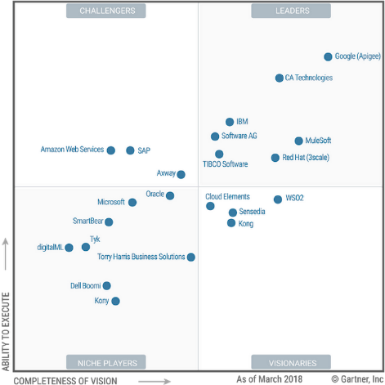

* Aporta una capa extra de seguridad y de administración a las integraciones entre las distintas soluciones que se pueden tener dentro de la compañía.
* Dispone de servicios de Orquestación de procesos.
* Puede transformar el dato que viene de un sistema para facilitar la comunicación con otros entornos.
* Construido bajo tecnología Java – J2EE basado en estándares abiertos y diseñado específicamente para ser un middleware empresarial.
* Configurable y extensible.

Conectar Salesforce a una aplicación empresarial existente, es una tarea común que se realiza con frecuencia. Salesforce proporciona API listas para usar, que permiten a los gobiernos y desarrolladores independientes integrar Salesforce con aplicaciones de terceros existentes, aplicaciones personalizadas y aplicaciones de la propia agencia gubernamental. Por ejemplo, muchos clientes de Salesforce utilizan la API estándar de Salesforce para trasladar periódicamente datos relacionados con clientes desde aplicaciones personalizadas y empaquetadas a Salesforce para obtener una visión más completa de todas sus operaciones. Además, un enfoque dirigido por API para la integración con MuleSoft puede ayudar a Red.Es a ofrecer el mejor tiempo de valor e implementación, reutilización de API en todos los sistemas y ahorros a largo plazo.

Maximizar el valor, la reutilización y el ahorro es clave para gestionar el riesgo de los proyectos e implementaciones de grandes empresas. A través de MuleSoft, Red.Es podrá integrar datos en Salesforce independientemente de si el sistema de origen está en las instalaciones o en la nube, lo que permite una flexibilidad adicional a medida que Red.Es continúa abordando las necesidades de transformación digital. MuleSoft permite a las organizaciones llevar a cabo su transformación digital a través de una conectividad basada en API. Anypoint hace que conectar cualquier sistema sea fácil, incluyendo SaaS, Service Orchestration, Application Integration y APIs en una única plataforma unificada. La plataforma proporciona herramientas que los arquitectos y desarrolladores de toda la empresa pueden adoptar rápidamente para diseñar, construir y gestionar todo el ciclo de vida de sus API, aplicaciones y productos. El resultado es un tiempo entre 3 y 5 veces más rápido para lanzar nuevas iniciativas, conectar sistemas y desbloquear datos en toda la empresa, así como una reducción del 30% en los costes de integración.

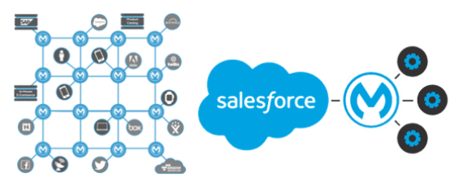

MuleSoft es el líder en soluciones de plataforma de integración empresarial y gestión de API, conectando sistemas de back office y modernizando la tecnología heredada de más de 200 clientes gubernamentales. Con más de 300 conectores listos para usar para las principales aplicaciones y protocolos, la plataforma MuleSoft puede integrar cualquier sistema, dispositivo o aplicación, ya sea en las instalaciones o en la nube. Los usuarios de la plataforma MuleSoft Anypoint experimentan un tiempo entre 3 y 5 veces más rápido para lanzar nuevas iniciativas, conectar sistemas, desbloquear datos en toda la empresa y una reducción del 30% en los costes de integración.

MuleSoft soporta el ciclo de vida completo de las APIs, desde el diseño, catalogación e implementación de APIs e integraciones hasta las pruebas, despliegue, seguridad y análisis/monitorización en una única plataforma. Nuestra gestión de API integrada le permite gestionar, proteger y controlar tanto las API de MuleSoft como las que no lo son. Por último, centrándonos en la automatización, MuleSoft Robotic Process Automation (RPA) le permite automatizar las tareas manuales y permite una hiper-automatización que funciona a la perfección con las estrategias de API e integración. Durante años, MuleSoft ha sido líder de Gartner tanto en Plataforma de Integración Empresarial como Servicio como en funcionalidades de Gestión de API, y más recientemente un visionario en el panorama de RPA e hiper-automatización.

Anypoint Platform de MuleSoft es una plataforma de vanguardia en la industria que aborda integración, procesamiento y administración de los clientes unificada, líder en los cuadrantes de Gartner, tanto en iPaaS como en Full lifecycle API Management.

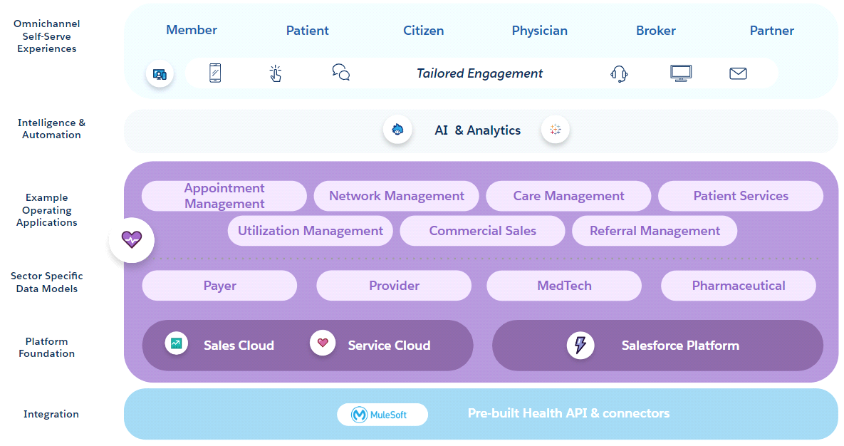

*Como MuleSoft ofrece integración, procesamiento y administración de los clientes en forma unificada*

MuleSoft también está diseñado para lo que llamamos Conectividad impulsada por API, que cubre todo el ciclo de vida de las API modernas: permite a las organizaciones diseñar y crear prototipos, implementar y probar activos reutilizables, reduciendo los costes entorno al 60% en nuevos proyectos gracias a la reutilización de activos digitales.

La ventaja de MuleSoft es que, no solo es el mejor producto con los mayores conectores para asegurar los proyectos de plataforma Salesforce, sino que proporciona una plataforma unificada. Otros fabricantes esto es posible utilizando una variedad de productos independientes: uno para la gestión de API, uno para el catálogo de activos, otro para integraciones. Por tanto, al tener una plataforma unificada, diferentes equipos (arquitectura, explotación, innovación), podrán ver su catálogo de activos digitales de una manera transversal.

MuleSoft le permite diseñar e implementar una vez, así como ejecutarlo en cualquier lugar (construir una vez, implementar en cualquier lugar), soportando la implementación de activos construidos on-premise, en nubes privadas (Amazon, Azure, Google), en una arquitectura basada en contenedores (Kubernetes) o en el propio servicio en la nube de MuleSoft. (CloudHub). La implementación puede ser híbrida, permitiendo que algunos de los activos estén en la nube pública, otros en la nube privada y otros en la nube de CloudHub. Cambiar de un modelo a otro es solo una cuestión de clics en la consola de administración, lo que le permite controlar todo desde un solo lugar, incluida la monitorización, las alertas y la administración en tiempo de ejecución.

Otro factor diferenciador de MuleSoft es el enfoque en los escenarios de gestión de API.

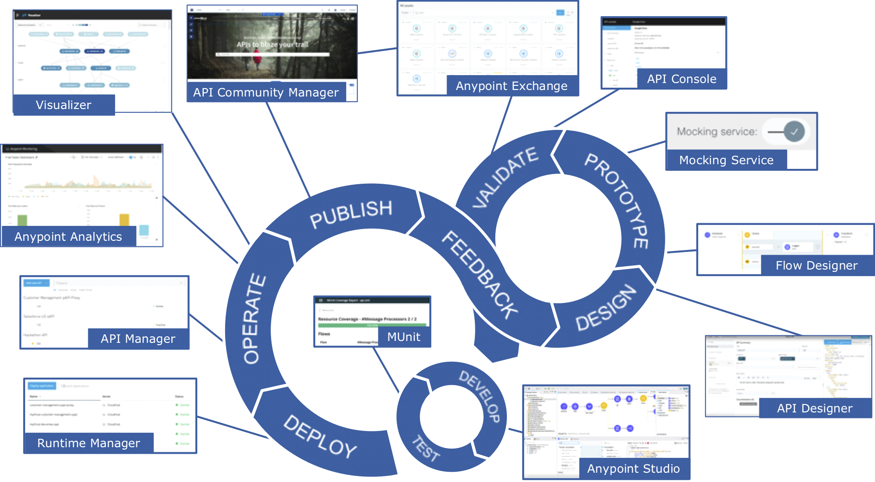

*Ciclo de vida de API*

Las herramientas tradicionales de API Manager permiten definir políticas que involucran servicios y API para controlar tareas como autenticación, autorización, gestión de tráfico, pero se basan en un enfoque de servicios de proxy, que tienen un componente intermedio invocado por las aplicaciones y este proxy aplica políticas y luego las reenvía a los servicios invocados. Desde la perspectiva de MuleSoft, a pesar de admitir este paradigma, **permite una forma más eficiente y segura de hacer cumplir las políticas en modo micro-gateway, porque API Gateway está integrado en el ‘runtime’ de MuleSoft** y se ejecuta en el servicio y no en una capa intermedia de proxy. Los beneficios incluyen un mayor rendimiento y solidez, mejoras en seguridad y una arquitectura simplificada con mantenimiento y resolución de problemas mucho más ágiles.

En definitiva, Red.es con MuleSoft obtendrá los siguientes beneficios:

* Gestionar el ciclo de vida de las APIs desde la fase de prototipado hasta la publicación y colaboración entre equipos.
* Acelerar y asegurar la implementación del servicio dado su amplio catálogo de activos para la puesta en marcha del proyecto.
* Obtener un catálogo de servicios API para iniciar el camino en la reutilización de activos entre equipos y mejorar costes y time-to-market de nuevos servicios.

La plataforma Anypoint de MuleSoft es una solución horizontal que aborda un amplio rango de casos de uso de gestión de API e integración. Los casos de uso comunes incluyen:

* Extraer datos de sistemas externos y ubicarlos en Salesforce.
* Exponer datos de sistemas existentes para aplicaciones móviles, socios y ciudadanos a través de API.
* Sincronizar registros de datos entre aplicaciones en la nube y bases de datos locales.



La plataforma Anypoint de MuleSoft expone los sistemas heredados con sus formatos de datos heredados y protocolos de transporte de modo sencillo.

***Diferenciadores de MuleSoft***

* Construido para la arquitectura distribuida en la nube que le permite ejecutar sus servicios de integración en cualquier lugar.
* Plataforma única, segura y flexible que proporciona gestión del ciclo de vida de las API, desarrollo de API y análisis.
* **La única solución de software que aparece como Líder** consecutivo en ambos Cuadrantes Mágicos de Gartner para Gestión de API e iPaaS. Una implementación típica de Anypoint sustituye a múltiples soluciones o suites de integración y gestión de APIs
* Permite a las agencias **compartir datos de forma segura en tiempo real interna y externamente** con los marcos de cumplimiento gubernamentales en vigor.
* Las estimaciones de Gartner cuentan una historia clara: **MuleSoft es el proveedor de más rápido crecimiento** en el mercado de Enterprise iPaaS y está posicionado para ser el líder en cuota de mercado
* **Gobierno** de los servicios de aplicaciones
* Una plataforma que está diseñada únicamente para **fomentar la colaboración, la innovación y la autosuficiencia**.
* **Produce API como bloques de construcción** que son productos listos para el cambio y la innovación, sin importar quién sea el consumidor.
* **Más de 300 conectores preconstruidos** proporcionan un enfoque de integración sin código.

#### Marketing Cloud

Es la plataforma de comunicación digital líder del sector que permite a Red.Es situar al cliente en el centro de su negocio y ofrecer un compromiso inteligente a través de múltiples canales. Al unificar sus datos, puede conectar cada interacción, personalizar el contenido en cada punto de contacto y responder a los pacientes en tiempo real. Específicamente para Red.Es, los siguientes dos módulos de Marketing Cloud beneficiarán a su plataforma de gestión de relaciones:

* Journey Builder es una herramienta de campaña que le permite diseñar y automatizar los viajes de los clientes con su marca. Puede planificar, orquestar y optimizar campañas 1:1 a través de canales digitales soportados por Marketing Cloud y sistemas externos integrados.
* Salesforce CDP es una plataforma de gestión de datos de clientes flexible y a gran escala que libera los datos de clientes aislados para que pueda ofrecer experiencias de cliente más personalizadas y fluidas en todos los canales. Salesforce CDP se sitúa en el centro de la plataforma Salesforce, lo que le permite extraer todos los datos y perfiles integrados y, a continuación, activar audiencias en todo el ecosistema de Salesforce.

Marketing Cloud es la plataforma de marketing digital líder en la industria que permite a las organizaciones poner al ciudadano en el centro y conectar con él de forma inteligente en todos los canales. Al unificar sus datos, su organización podrá conectar cada interacción, personalizar el contenido en cada punto de contacto y responder a los ciudadanos en tiempo real.

Nuestra plataforma permite innovar rápidamente y brindar experiencias digitales diferenciadas que construyen relaciones significativas con los ciudadanos, impulsan el crecimiento y mejoran la eficiencia.

La plataforma Marketing Cloud facilita la planificación, automatización, entrega y optimización de campañas de marketing digital basadas en datos y comunicaciones críticas en tiempo real a lo largo del ciclo de vida del ciudadano.

Con Marketing Cloud, puede:

* Comprender a cada ciudadano. Unifica los datos entre fuentes y dispositivos para obtener un perfil del ciudadano único y conectado. Escuche las señales de los ciudadanos, descubra nuevos conocimientos y cree segmentos para impulsar el conocimiento y la participación en los canales digitales.
* Interactuar con inteligencia. Use datos e IA para personalizar el contenido para cada individuo e interactuar en el momento adecuado y con la frecuencia adecuada. Proporcione experiencias contextualmente relevantes basadas en los comportamientos de los ciudadanos en tiempo real y los objetivos de su organización.
* Crear experiencias conectadas. Inspire la acción interactuando con los ciudadanos en todos los puntos de contacto, incluidos el correo electrónico, mensajes a móviles, la web y anuncios digitales. Comparta conocimientos y contenido con otros equipos de atención al ciudadano para garantizar una experiencia perfecta.
* Optimizar el impacto de la campaña. Obtenga una visión integral del rendimiento de marketing para ayudar a realizar un seguimiento del éxito hacia sus objetivos. Utilice inteligencia artificial y pruebas de campaña para crear experiencias óptimas para los ciudadanos.

Marketing Cloud le permite administrar cada parte del ciclo de vida del ciudadano para lograr importantes indicadores o KPIs, que incluyen:

* Mejorar la satisfacción del ciudadano en su relación con la administración
* Conseguir más eficiencia automatizando las comunicaciones
* Ofrecer experiencias modernas, más fáciles y proactivas
* Reducir los costes

Nuestra solución brinda a los especialistas en marketing y comunicación la plataforma que necesitan para realizar sus objetivos de transformación digital y ver resultados rápidamente.

***Componentes de la plataforma***

Desde una sola interfaz, los especialistas en marketing y comunicaciones pueden administrar datos y activos, crear y medir campañas y automatizar tareas y recorridos entre canales. Las capacidades de la plataforma incluyen:

* Gestión de datos. Consolide y organice datos de cualquier fuente y relacione esos datos directamente con un único registro de ciudadano unificado. Automatice las importaciones y extracciones para mantener actualizados los datos de los ciudadanos. Utilice cualquiera de sus datos para crear segmentos específicos y personalizar las conversaciones con los ciudadanos en los puntos de contacto clave.
* Creación de contenido. Cree, organice y reutilice contenido en todos los canales. Cree fácilmente contenido atractivo con un editor fácil de usar o cargue contenido desde su sistema de administración de contenido. Optimice los flujos de trabajo con aprobaciones, etiquetado y uso compartido de activos.
* Mensajería y flujos de comunicación. Cree plantillas y mensajes con nuestro editor de tipo arrastrar y soltar. Cree campañas multicanal que entreguen el mensaje correcto en cada etapa del ciclo de vida. Optimice los mensajes con pruebas en tiempo real y contenido personalizado.
* Inteligencia artificial. Proporcione una experiencia en tiempo real más atractiva con herramientas de inteligencia artificial fáciles de usar que pueden recomendar contenido y ajustar la frecuencia, el tiempo y el canal de sus mensajes. Utilice conocimientos y automatizaciones de aprendizaje automático para optimizar los resultados.
* Cuadros de mando e informes en tiempo real. Controla las campañas multicanal con seguimiento en tiempo real, informes gráficos e integraciones con otras herramientas de análisis. Profundice en los datos de marketing con paneles interactivos que le permiten definir y medir lo que importa para que pueda descubrir nuevos conocimientos y actuar en función del rendimiento.

***Canales***

Marketing Cloud proporciona aplicaciones digitales para ayudar a brindar experiencias inteligentes y conectadas en todos los puntos de contacto, mejorar el vínculo y generar mayor confianza en la relación con la administración. Puede interactuar con los ciudadanos en los siguientes canales:

* Correo electrónico. Cree y entregue mensajes promocionales y transaccionales a escala. Utilice pruebas en tiempo real, contenido dinámico, análisis predictivo y segmentación multidimensional para ejecutar campañas altamente personalizadas.
* SMS y aplicaciones. Conéctese con ciudadanos en su móvil con mensajes SMS personalizados, notificaciones automáticas (Push) y dentro de la aplicación (In-app Push), y mensajes de aplicaciones de chat. Envíe alertas en tiempo real y mensajes push basados ​​en la ubicación para acercarse a los ciudadanos en puntos de contacto importantes.
* Audiencias para publicidad en canales digitales. Potencie la publicidad 1 a 1 utilizando CRM y datos de participación del ciudadano. Conecte las audiencias para publicidad al flujo de comunicación cross canal para informar y servir mejor a los ciudadanos
* Web. Cree y publique Landing Pages optimizadas para todos los dispositivos. Personalizar las experiencias web en tiempo real utilizando los datos de los ciudadanos recopilados de su sitio web y otras fuentes.

Nuestra aplicación de gestión de flujos de comunicación le permite crear y optimizar fácilmente campañas multicanal que conectan actividades que ocurren en diferentes canales. Puede coordinar sus canales digitales con actividades de otras áreas como servicio de atención desde toda la plataforma de Salesforce y extender el flujo de comunicación a otros canales a través de la integración con sistemas de terceros. Puede utilizar los datos de comportamiento de sus ciudadanos, recopilados tanto en línea como fuera de línea, para orientar e influir en los mensajes, el momento y el canal de futuras interacciones.

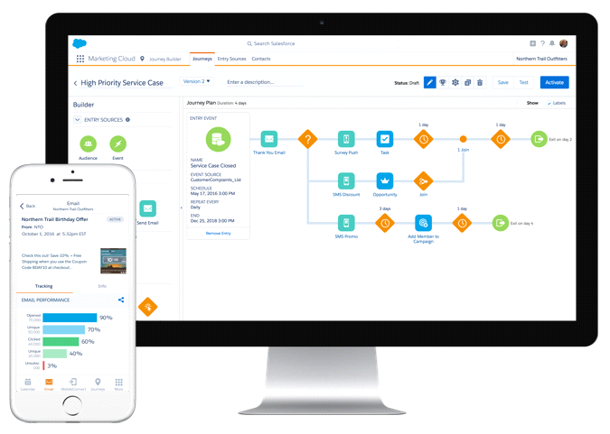

*Ejemplo de Flujos de comunicación*

***Creación de mensajes atractivos***

Marketing Cloud admite varias opciones para entregar contenido relevante para los ciudadanos. Con la capacidad de usar todos los datos y preferencias para dirigirse a los ciudadanos con el contenido correcto en su canal preferido, puede inspirar la acción y aumentar la interacción. Las capacidades incluyen:

* Configurar reglas de contenido dinámico para completar el contenido más relevante para el suscriptor.
* Utilizar inteligencia artificial para ofrecer automáticamente el mejor contenido y servicio a cada destinatario.
* Optimizar el tiempo de envío con IA para conectarse con los ciudadanos cuando es más probable que participen.
* Ejecutar test A/B y multi-rama en los flujos para comparar el rendimiento de diferentes mensajes y tiempos de envío.
* Capturar la información o los comentarios de los suscriptores directamente desde los formularios de correo electrónico y las Landing Pages en la web.
* Decidir el contenido en tiempo de apertura y en función de factores como el comportamiento y los intereses del ciudadano.
* Enviar notificaciones personalizadas y contenido enriquecido a los usuarios de aplicaciones móviles.
* Activar alertas móviles cuando un ciudadano se encuentre en una ubicación en particular.
* Personalizar su sitio web a medida que los visitantes navegan para ofrecer recomendaciones en tiempo real mediante el aprendizaje automático.
* Utilizar la toma de decisiones en tiempo real para determinar la siguiente mejor acción u oferta para cada ciudadano.

***Administración de campañas***

Marketing Cloud brinda capacidades para administrar campañas desde la etapa de planificación hasta la ejecución. Nuestra solución centralizada facilita la colaboración en equipo con herramientas para gestionar las actividades de marketing de principio a fin. Las siguientes funciones lo ayudan a ejecutar campañas exitosas:

* **Preparar.** Cree unidades para las distintas áreas organizativas en su cuenta y asigne permisos para alinear a los miembros del equipo en las campañas, los recursos y las tareas correctas. Consolide los datos de los ciudadanos de múltiples fuentes para brindar a los equipos acceso a la información que necesitan para crear campañas.
* **Organizar.** Categorice campañas y activos usando carpetas y etiquetas. Administre suscripciones y audiencias para sus diversas comunicaciones. Vea campañas en curso y programadas en un calendario unificado y en listas con filtros.
* **Crear y probar.** Cree y previsualice mensajes y flujos multi-paso con herramientas de edición visual. Configure el disparo de mensajes automático para responder a las acciones del ciudadano en tiempo real. Envíe mensajes de prueba para asegurar que el contenido se muestra correctamente.
* **Aprobar y desplegar**. Envíe correos electrónicos para su revisión y aprobación antes de enviarlos. Use funciones de flujo de trabajo guiado para programar campañas rápidamente y asegurar que lleguen a las audiencias correctas.
* **Analizar.** Realice un seguimiento de las métricas de la campaña y ejecute informes para monitorear los resultados e identificar áreas de mejora. Use test A/B y multi-rama para determinar los elementos más exitosos y luego ajuste sus campañas para optimizar el rendimiento.

***Diferenciadores***

Marketing Cloud es la plataforma n.° 1 para el comunicaciones y marketing digital, lo que hace posible que los responsables planifiquen, personalicen y optimicen las experiencias 1 a 1 a escala. Marketing Cloud es único en ofrecer una solución completa a través de las siguientes funciones:

* Un perfil de ciudadano unificado que reúne todos sus datos
* Segmentos inteligentes para dirigirse a la audiencia correcta con el mensaje adecuado
* Personalización impulsada por IA para interactuar y optimizar en tiempo real
* Orquestador de flujos de comunicación para potenciar toda la experiencia del ciudadano a través de cualquier canal, incluidos correo electrónico, SMS y Push a dispositivos móviles, anuncios sociales, web y más
* Una plataforma integrada que conecta información y procesos de otras áreas como servicio de atención, ventas etc.
* Miles de empresas de todos los tamaños y en todas las industrias utilizan nuestra alta disponibilidad y una plataforma integral de marketing digital para conectar mejor con sus ciudadanos y ciudadanos en todos los canales

#### Email Studio

Marketing Cloud ayuda a crear y enviar emails a clientes/clientes con rapidez, seguridad, escalabilidad y un alto nivel de entrega.

Marketing Cloud ofrece herramientas visuales para arrastrar y soltar contenido, plantillas que se adaptan a dispositivos móviles y funciones sencillas de automatización y segmentación creadas para equipos de marketing. Puede mejorar la interacción con el cliente con soluciones integradas para optimizar la tasa de entrega y realizar test A/B.

Mediante análisis predictivo es posible proporcionar contenido personalizado basado en las preferencias y el comportamiento de los clientes.

Red.es puede crear y enviar rápidamente correos electrónicos personalizados, desde comunicaciones básicas hasta campañas complejas. La funcionalidad de Email Studio ofrece las siguientes ventajas:

* **Fácil creación de contenido**. Nuestra interfaz de arrastrar y soltar, el editor WYSIWYG y los bloques de contenido facilitan la creación de correos electrónicos visualmente atractivos. Hay disponibles bloques de construcción básicos, avanzados, interactivos y personalizados, así como funcionalidad HTML completa para usuarios técnicos. El contenido se puede organizar mediante carpetas y etiquetas y reutilizarse en campañas.
* **Campañas personalizadas**. Todos los datos sobre clientes se pueden utilizar para segmentarlos en grupos y lanzar mensajes adecuados. Con contenido dinámico y capacidades de scripting, un solo correo electrónico se muestra de forma diferente para múltiples destinatarios
* **Diferentes opciones de envío**. Puede enviar mensajes promocionales desde una única interfaz. Los correos electrónicos pueden enviarse inmediatamente, programarse, automatizarse como parte de un flujo de varias etapas o dispararse por un evento externo. La optimización del momento de envío con Einstein AI permite enviar mensajes a cada contacto individual cuando es más probable que interactúen.
* Control de calidad. Los flujos de aprobación permiten que los equipos de trabajo de Red.es colaboren en el contenido y revisen los correos electrónicos antes de enviarlos. Las vistas previas muestran cómo aparecerá la personalización para cada contacto, y nuestra capacidad de integración con Litmus le permite enviar correos electrónicos a través de dispositivos y clientes de correo electrónico.
* Información en tiempo real. Las pruebas A/B y multivariante ayudan a determinar el mensaje más efectivo y enviar automáticamente la campaña ganadora. La inteligencia artificial integrada puede seleccionar contenido en el momento de apertura, optimizando los correos electrónicos según los clientes interactúen. Marketing Cloud rastrea el rendimiento de los mensajes en tiempo real y la interacción de los destinatarios para todos los correos, para que siempre sepa dónde se pueden realizar mejoras.
* Alto nivel de entrega. Marketing Cloud es un proveedor de servicios completo de correo electrónico que ofrece una infraestructura sólida y una combinación única de características y servicios para lograr altas tasas de entrega. Las IP dedicadas y las funciones de verificación de cumplimiento ayudan a construir una buena imagen y ganarse la confianza del cliente.

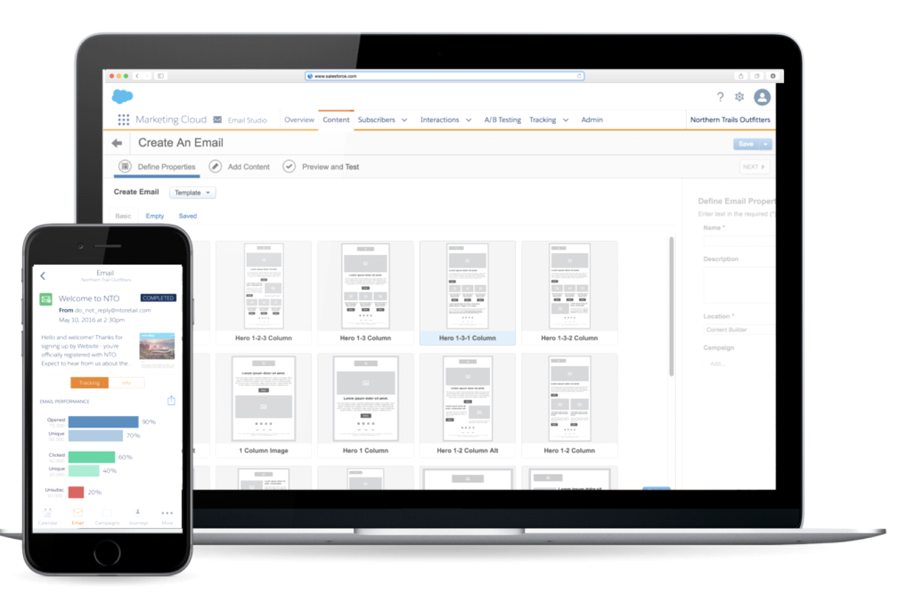

*Diseño de emails desde plantillas y acceso desde el móvil*

#### Marketing Cloud Engagement

Journey Builder es la aplicación de Salesforce para gestionar campañas 1 a 1 a través de múltiples canales. Journey Builder le permite planificar, personalizar y optimizar sus campañas en todos los canales y dispositivos. Las campañas pueden incluir canales digitales compatibles con Marketing Cloud y extenderse a canales tradicionales a través de integraciones con sistemas externos.

Journey Builder ayuda a identificar dónde se encuentran los ciudadanos en su flujo de comunicación general con su organización y entregar el mensaje correcto en cada etapa del ciclo de vida. Las optimizaciones en todos los canales se pueden gestionar según las preferencias del ciudadano o reaccionando a comportamientos en tiempo real a través de disparadores o datos recopilados de cualquier fuente.

Journey Builder contiene un editor de flujos sencillo con un menú de elementos de tipo arrastrar y soltar que le permite encadenar actividades de marketing diseñadas para lograr un objetivo específico, tanto partiendo de plantillas como diseñando flujos a medida. Además, las herramientas de inteligencia artificial pueden capturar y analizar el comportamiento y proporcionar contenido predictivo para aumentar la personalización de la campaña.

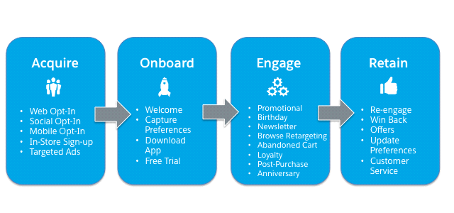

*Ejemplos de Flujos de comunicación en distintas etapas el ciclo de vida*

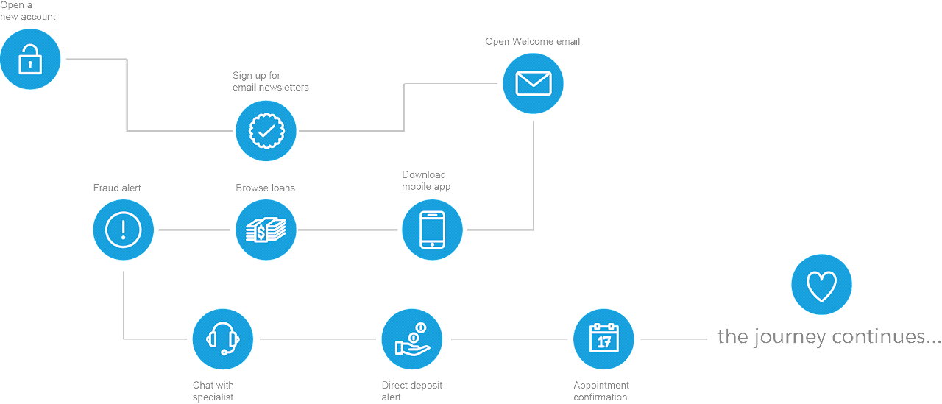

*Ejemplo de flujo de comunicación*

***Resumen funcional de Journey Builder***

Con Journey Builder, puede diseñar flujos de comunicación para enviar automáticamente comunicaciones personalizadas basadas en el historial, las preferencias, la ubicación y las acciones de cada ciudadano. Journey Builder escucha la actividad del ciudadano a lo largo del ciclo de vida y responde automáticamente según la ruta de comunicación que cree. Journey Builder Analytics mide la efectividad de cada flujo de comunicación.

Journey Builder utiliza los datos de comportamiento de sus ciudadanos de cualquier fuente para interactuar mejor con sus ciudadanos en cada punto de contacto.

* Escuchar las sugerencias de los ciudadanos. Journey Builder aprovecha los datos a nivel individual para guiar a los ciudadanos a través de los flujos de comunicación que se ajustan continuamente en función de su comportamiento y preferencias.
* Crear una experiencia de ciudadano conectada. Con la interfaz de arrastrar y soltar de Journey Builder, puede planificar y visualizar flujos de comunicación multicanal. Puede llegar a los ciudadanos a través de correo electrónico, SMS, notificaciones automáticas, anuncios, web y aplicaciones. Con la integración completa en la plataforma de éxito del ciudadano de Salesforce, puede incorporar actividades de ventas y servicios en el flujo de comunicación.
* Automatizar el flujo de comunicación. Journey Builder ofrece recorridos 1 a 1 para cada ciudadano a escala. Puede incorporar la lógica en los flujos de comunicación para dividir a los ciudadanos a través de diferentes rutas y probar diferentes canales y mensajes. A medida que los ciudadanos interactúan con usted, se les enruta automáticamente por los caminos que se ajustan a sus comportamientos.
* Analizar el rendimiento. Journey Builder proporciona métricas que le muestran qué funciona y qué no. Puede establecer un objetivo para cada flujo de comunicación y monitorizar continuamente el cumplimiento de ese objetivo. A medida que identifique áreas de mejora, puede modificar recorridos para interactuar mejor con los ciudadanos a lo largo de toda la experiencia del ciudadano.

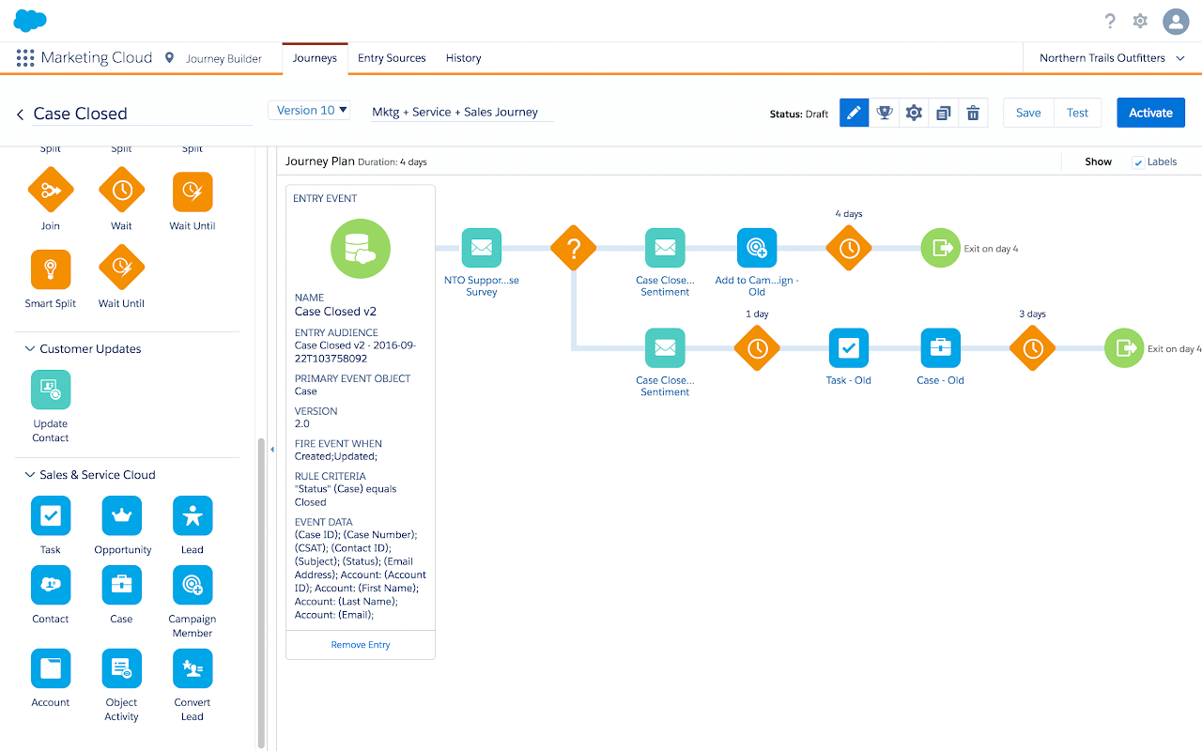

*Ejemplo visualización de Journey Builder*

***Beneficios de Journey Builder***

Con Journey Builder, se facilita el diseño de un plan de comunicación que llega a los ciudadanos en cada etapa del ciclo de relación con su organización. Journey Builder ayuda a conseguir los siguientes objetivos:

* Automatizar campañas para que pueda concentrarse en tareas más estratégicas con el conocimiento de que los flujos de comunicación se ejecutan de acuerdo con el plan.
* Formar relaciones sólidas con los ciudadanos respondiendo a los comportamientos individuales de los ciudadanos en tiempo real.
* Enviar contenido personalizado que llegue a cada ciudadano cuándo, dónde y cómo lo prefiera.
* Unificar la experiencia del ciudadano a escala al unir canales digitales con canales tradicionales, como campañas in situ y correo directo.

***Einstein para Marketing Cloud***

Einstein para Marketing Cloud utiliza la ciencia de datos y el aprendizaje automático para predecir el comportamiento de los clientes y crear experiencias más personalizadas. Einstein captura señales de datos en tiempo real a través de aplicaciones de Salesforce y crea modelos de datos para determinar qué es probable que hagan los clientes o cómo van a interactuar.

Einstein hace que esta información sea utilizable a través de capacidades inteligentes en las herramientas para que Red.es pueda conocer mejor a sus clientes, personalizar las relaciones con cada uno e interactuar de manera más efectiva.

Algunos ejemplos incluyen: envío del mensaje en el momento más oportuno para cada destinatario, recomendación de contenido y selección de contenido en el momento de apertura, informes de predicción del nivel de interacción y optimización de la frecuencia de interacción entre otras capacidades.

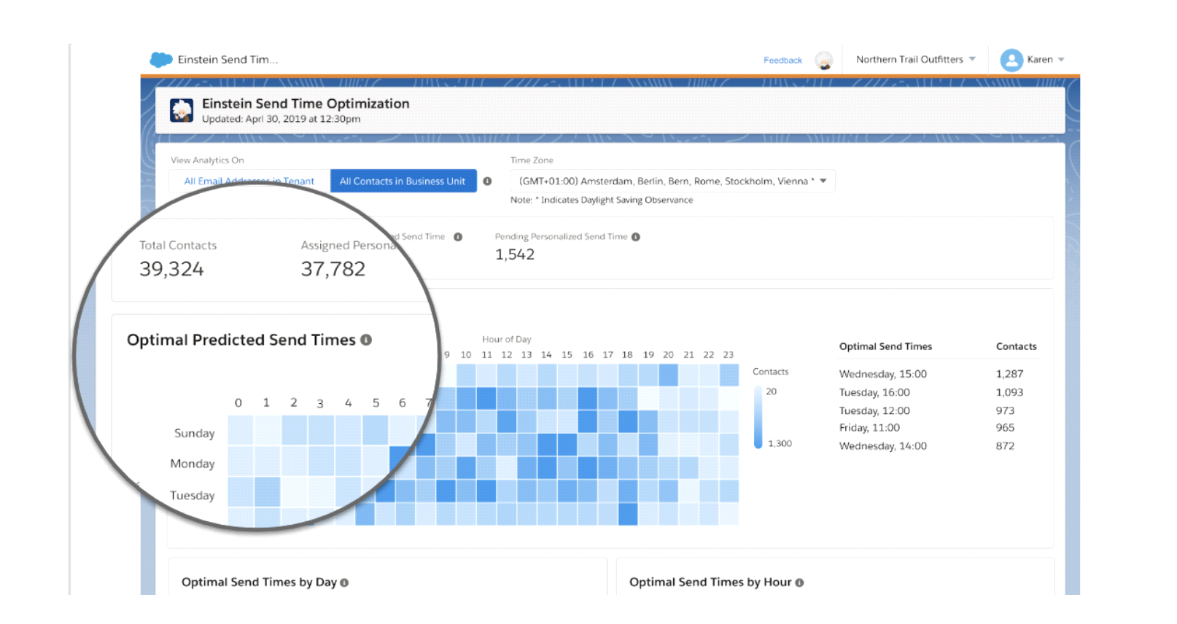

*Ejemplo de la funcionalidad de Einstein*

Esta funcionalidad le permite activar de forma segura los datos de sus ciudadanos para dirigirse a ellos con anuncios digitales en todos los canales, incluidos búsqueda, redes sociales, video y visualización. También puede coordinar estratégicamente la publicidad con otros canales para aumentar el alcance de sus esfuerzos de marketing.

#### Marketing Cloud Personalization

Marketing Cloud Personalization es una plataforma de personalización que toma decisiones en tiempo real. La plataforma permite obtener una visión única y completa de cada cliente combinando análisis de comportamiento, datos de origen y aprendizaje automático con sus datos existentes. Después de comprender a los clientes, puede también conversar con cada individuo con una voz inteligente en todos los puntos de contacto.

Nuestra plataforma de personalización utiliza reglas configurables y toma de decisiones basadas en IA para determinar qué hacer o decir al cliente en cada momento. Puede activar los datos en todos los canales y en cualquier dispositivo para dar forma a la conversación con experiencias individualizadas de máxima relevancia. Puede proporcionar interacciones informadas y coherentes a lo largo del ciclo de vida del cliente.

Marketing Cloud Personalization le ayuda a construir mejores relaciones con sus clientes a través de las siguientes capacidades:

* Integrar fácilmente sus fuentes de datos y canales, incluidos todos los puntos de contacto en línea y fuera de línea.
* Comprender a los visitantes anónimos, los clientes conocidos y las cuentas unificando todos los datos relevantes en un único perfil y resolviendo las identidades de diferentes canales y dispositivos.
* Decidir qué experiencia ofrecer mediante segmentos humanos basados en reglas y decisiones basadas en el aprendizaje automático a nivel de audiencia e individual.
* Atraer a los clientes con conversaciones coherentes y personalizadas y las mejores acciones siguientes en todos los canales, y optimizar las experiencias en función de los datos contextuales y de comportamiento, el valor empresarial y los objetivos de la campaña.
* Supervisar el éxito y optimizar sus esfuerzos de personalización con pruebas continuas e informes y paneles en tiempo real.

***Valor de nuestra solución***

Nuestra plataforma admite la personalización avanzada conectando la mensajería de los canales en un único lugar y unificando los datos de sus clientes. Puede ofrecer una experiencia de cliente informada y coherente de las siguientes maneras:

* Personalizar las experiencias en tiempo real, en todos los canales. Con nuestra solución conoce el contexto del cliente para ofrecer contenidos, productos, promociones, ofertas y experiencias generales personalizadas. Puede también enviar campañas en todos los puntos de contacto digitales.
* Seleccionar la mejor acción siguiente. Con Personalization puede comprender la intención del cliente y conectar con él en el canal y con la siguiente mejor acción que sea más relevante en ese momento.
* Mover a los clientes a lo largo del viaje. Activar campañas orientadas al ciclo de vida basadas en el aprendizaje automático y las reglas empresariales o en respuesta a la participación del cliente, es como ofrecer un producto o servicio relacionado después de una compra.
* Fomentar la captación de nuevos clientes. Puede detectar patrones en la actividad de los clientes y animar a quién visite su sitio a realizar acciones, como crear una cuenta o comprar un servicio.
* Volver a captar a los clientes que han abandonado su organización. Puede identificar a los clientes que ya no participan o que han abandonado una actividad y crear segmentos de audiencia para volver a captarlos.

***Omnicanalidad***

Como solución agnóstica de canales tanto para comprender la actividad de los clientes como para optimizar las conversaciones, Marketing Cloud Personalization proporciona una solución genuina para la captación de clientes omnicanal. La Omnicanalidad le permite ejecutar experiencias multicanal a escala. Marketing Cloud Personalization recopila datos y actúa en todos los canales, tanto en línea como fuera de línea, y abarca las interacciones de marketing, servicio, ventas y productos. Con una solución unificada para escuchar, comprender, decidir y actuar en función de toda la información recopilada sobre un cliente, sus equipos pueden priorizar y orientar su alcance para garantizar que sea relevante y eficaz.

***Diferenciadores***

La personalización de Marketing Cloud le ofrece la posibilidad de proporcionar a cada cliente, cliente potencial y visitante del sitio web una experiencia única y personalizada. Los diferenciadores de nuestra solución incluyen:

* **Perfil unificado del cliente.** Recopilamos, cosemos, agregamos e interpretamos datos de comportamiento y atributos sobre cada cliente. Los datos están disponibles tanto para personas conocidas como anónimas y pueden ampliarse hasta el nivel de cuenta para respaldar los casos de uso de Red.es y los esfuerzos de marketing basados en cuentas.
* **Seguimiento del comportamiento.** Proporcionamos capacidades que admiten el seguimiento web y móvil a través de SDK y van más allá del simple seguimiento de clics y conversiones para supervisar el tiempo activo invertido y el compromiso real por persona y por campaña. La plataforma comprende los metadatos de productos y contenidos sin necesidad de configurar un feed de catálogo y puntúa el compromiso, la afinidad y la intención en tiempo real.
* **Auténtica toma de decisiones y entrega de experiencias en tiempo real.** La plataforma le permite comprender, decidir e interactuar en tiempo real. Todo el seguimiento del comportamiento, la segmentación, la toma de decisiones mediante aprendizaje automático, la personalización entre canales y la orquestación de la experiencia se producen en tiempo real.
* **Inteligencia artificial y aprendizaje automático.** Podemos aplicar el aprendizaje automático para experiencias 1 a 1 y las mejores acciones, ofertas o promociones siguientes, y permitirle crear recetas de personalización para recomendar productos, contenidos, categorías, marcas y mucho más. Nuestra solución personaliza de forma nativa experiencias web, de correo electrónico y móviles, y se activa a otros canales a través de API.
* **Análisis y atribución.** Puede realizar pruebas A/B en cualquier canal, comparar recetas de aprendizaje automático y atribuir datos a sus objetivos. Proporcionamos información e informes por segmentos para ayudarle a planificar nuevas campañas y a repetir las existentes.

***Analyst Recognition***

Salesforce ha sido reconocida como líder en el Cuadrante Mágico de Gartner 2022 para motores de personalización. Es la quinta vez que se nos nombra líderes en este informe. Gartner reconoció los puntos fuertes de Salesforce como nuestra visión de personalización coherente, plataforma segura y sólidas capacidades de prueba. Tambien fuimos nombrados "Strong Performer" en el informe 2022 Forrester Wave: Real-Time Interaction Management.

***Marketing Cloud Shield***

Marketing Cloud Shield combina productos de seguridad para ofrecer soluciones de cifrado de confianza con una funcionalidad avanzada de seguimiento de auditoría. Este producto ayuda a garantizar la seguridad de los datos y ofrece perspectivas sobre cómo sus usuarios de cuenta usan y acceden a las cuentas Marketing Cloud.

*Cifrado de datos en reposo - Base de datos compartida en entorno multi-tenant*

Cifrado de datos en reposo cifra los archivos almacenados en el sistema. Esta función es transparente para Marketing Cloud y no afecta a las funciones en el nivel de aplicación. Los datos se presentan como texto sin formato y, al mismo tiempo, se cifran en el sistema de archivos subyacente. Esta función no utiliza el cifrado de nivel de campo ni de capa de aplicación.

*Traza de auditoría avanzada*

Traza de auditoría permite a los usuarios de administración de seguridad ver registros de actividad y acceso de Marketing Cloud. La solución permite obtener registros de Traza de auditoría, ya sea a través de extractos de datos de Marketing Cloud Automation Studio o a través de extractos de API de REST. Puede también recuperar informaciones de traza de auditoría periódicamente para usarla en sus propias herramientas internas del sistema.

#### Knowledge Base

La tecnología de base de conocimiento patentada de Salesforce permite a los agentes de su organización identificar qué es relevante para el cliente. El conocimiento de Salesforce filtra previamente los artículos utilizando capacidades dimensionales avanzadas para que los agentes solo vean los artículos relevantes para ellos y no pierdan el tiempo buscando. Y con la inteligencia predictiva de Service Cloud Console, los artículos de conocimiento correctos se envían a los agentes, lo que maximiza la productividad y garantiza tiempos rápidos de resolución de casos. Además, esta misma base de conocimientos se puede exponer a la web y a los canales de las redes sociales para mejorar las tasas de desvío de llamadas y garantizar que su organización entregue un mensaje coherente sin importar el canal que el cliente elija para interactuar. Salesforce proporciona herramientas, como análisis de conocimiento y widgets, que mantienen sus recursos de conocimiento actualizados y expuestos a los canales adecuados. Artículos de prefiltros con capacidades dimensionales avanzadas. Diseñe plantillas de conocimiento como procedimientos, preguntas frecuentes, etc. y enlace a fuentes de conocimiento externas utilizando un editor de artículos de texto enriquecido.

Salesforce Knowledge puede estar expuesto para uso interno de los agentes y audiencias internas de su organización, así como también de usuarios de la nube de experiencia externa. El conocimiento de Salesforce se puede exponer a los clientes a través de múltiples canales. Esto permitiría que su organización brinde experiencias consistentes sin importar cómo busque la información el cliente. El conocimiento se puede compartir a través de páginas públicas no autenticadas, Experiencias de Salesforce (permite a los usuarios del cliente registrarse por sí mismos y obtener/validar su contraseña a través de un correo electrónico opcional), aplicaciones móviles a través de los servicios integrados móviles, chats y mensajería (SMS, Facebook Messenger, WhatsApp), o por correo electrónico enviado por los agentes de su organización.

Salesforce es [KCSv](https://www.salesforce.com/blog/2013/01/yes-service-cloud-is-the-first-company-to-be-kcs-verified-version5.html) 6 (Soporte centrado en el conocimiento) verificado. Las herramientas verificadas de KCS brindan una funcionalidad integral y la plataforma tecnológica que permite las ocho prácticas de KCS (captura, estructura, reutilización, mejora, estado del contenido, integración de procesos, evaluación del desempeño y liderazgo y comunicación). Los principios de KCS incluyen esforzarse por:



1) Integrar la reutilización, la mejora y (si no existe) la creación de conocimiento en el proceso de resolución de problemas.

2) Evolucionar el contenido en función de la demanda y el uso.

3) Desarrollar una base de conocimiento de la experiencia colectiva hasta la fecha.

4) Recompensar el aprendizaje, la colaboración, el intercambio y la mejora. [Los resultados de KCS](http://www.thekcsacademy.net/kcs/) incluyen: 60 % de mejora en el tiempo de resolución, 50 % de aumento en la resolución del primer contacto y 40 % de mejora en la satisfacción del agente.

Nuestro sistema de gestión del conocimiento incluye estas características clave:

* **Una base de conocimiento privada y pública.** Con una base de conocimientos, su organización puede compartir su experiencia con los clientes a través de un canal en línea. Dentro de esta función, su organización puede configurar fácilmente diferentes vistas de la base de conocimientos, incluida la creación de una vista orientada al cliente y una vista interna separada. Publique toda su base de conocimientos, o solo partes de ella. Con esta poderosa herramienta de gestión del conocimiento a su disposición, los clientes pueden obtener las respuestas que necesitan sin la ayuda de un agente.
* **Una enciclopedia del conocimiento.** El conocimiento le permite crear un almacén de información para ayudar a los agentes a abordar los problemas de forma rápida y precisa. Como resultado, los clientes obtienen mejores resoluciones y su equipo de servicio mejora la eficiencia al mismo tiempo que reduce los costos.
* **Navegación y búsqueda intuitivas.** Categorice los artículos de una manera que tenga sentido para su organización. Salesforce Knowledge tiene capacidades de búsqueda avanzada que ayudan a los agentes y clientes a identificar rápidamente los artículos correctos, para que incluso los nuevos agentes puedan resolver los problemas de los clientes rápidamente.
* **Administración.** Salesforce incluye un proceso de revisión de artículos de varios niveles para garantizar la calidad de la información de la base de conocimientos. Es fácil para cualquier persona crear artículos con nuestras herramientas de gestión del conocimiento, pero solo los usuarios autorizados pueden revisarlos y publicarlos.
* **Flujo de trabajo.** Puede adaptar nuestra solución de conocimientos para admitir reglas de flujo de trabajo específicas y gestión automatizada de la base de conocimientos. Las alertas y las asignaciones automáticas de tareas notifican a los administradores apropiados cuando se requiere una acción inmediata.
* **Artículos multilingües.** Los equipos de servicio global pueden ayudar a los clientes en sus idiomas locales. Cada geografía puede escribir (o traducir) y mantener artículos para problemas de servicio comunes, de modo que los clientes obtengan un excelente soporte constante sin importar el idioma que hablen.
* **Artículos sugeridos.** Cuando los usuarios de autoservicio presentan casos de soporte, Knowledge puede presentar automáticamente artículos relacionados para ayudar a resolver sus problemas de inmediato. Los artículos sugeridos también ayudan a los agentes a encontrar respuestas, para que los nuevos agentes puedan atender a los clientes como los viejos profesionales.
* **Calificaciones de conocimiento.** El conocimiento contiene potentes análisis que le permiten monitorear la eficacia de varias herramientas de administración del conocimiento y solicitar comentarios de los clientes a medida que acceden y exploran los artículos.
* **Inteligente.** Recomendaciones de artículos de Einstein ahorra tiempo y aumenta la productividad mediante el análisis de los datos en los campos de casos y artículos de conocimiento que seleccione para determinar qué artículos tienen más probabilidades de resolver una consulta de cliente. Los agentes ven recomendaciones en el componente Knowledge de la Consola de servicio. Con Einstein Search for Knowledge, los agentes de servicio pueden encontrar artículos relevantes más rápido y responder a los clientes con mayor precisión para una resolución de casos acelerada.
* **Preguntas Frecuentes.** Una lista de búsqueda de preguntas frecuentes (FAQ) es una excelente manera de reducir el trabajo repetitivo y acelerar las resoluciones. Con solo unos pocos clics, Salesforce Knowledge le permite crear y publicar preguntas frecuentes para su equipo interno o sus clientes.
* **Experiencia de usuario.** Un conjunto de componentes preconstruidos para colocar Knowledge en las experiencias de los usuarios en todas las aplicaciones de Salesforce.

Para el autoservicio del cliente o para que los agentes busquen la respuesta correcta rápidamente, la plataforma Service Cloud integra toda su base de conocimientos en su sitio web de servicio y en la Consola de servicio.

Para ello, se crea una base de conocimientos mediante el abastecimiento instantáneo de información desde la visión colectiva de su compañía. Aunque existen diferentes tipos de información en su base de conocimientos, nos referimos a todos ellos como artículos. Un artículo puede estar compuesto de cualquier cosa, desde preguntas frecuentes como “¿Dónde encuentro piezas de sustitución?” hasta información en un proceso, como el modo de restablecer valores predeterminados del producto.

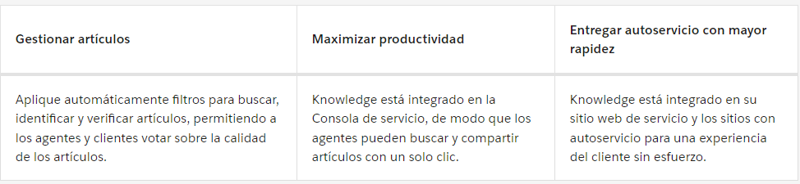

#### Experience Cloud

Ofrece a los equipos la posibilidad de lanzar portales comunitarios en línea que los clientes pueden visitar cuando deseen examinar una colección de servicios, realizar solicitudes, comprobar el estado de su solicitud, acceder a recursos como información sobre elegibilidad o consejos de compañeros, y mucho más. Se integra con aplicaciones como Service Cloud, lo que significa que cualquier dato que introduzcan los clientes puede añadirse automáticamente a su registro de perfil, sin necesidad de cargar hojas de cálculo o introducir datos manualmente.

La solución de Experience Cloud permite construir un sitio de autoservicio propio con marca de forma rápida y sencilla empleando plantillas de Experience Cloud. Como la plataforma Service Cloud conecta su servicio al cliente y sus ventas, puede incorporar datos a su sitio web desde cualquier sistema y cualquier lugar.

Con Experience Cloud, los clientes y socios pueden realizar el autoservicio y encontrar rápidamente respuesta a sus preguntas sin ponerse en contacto con un agente de soporte. Ya sea que lo invoque un portal de autoservicio, un foro de ayuda, un sitio de soporte, una central de recursos humanos o cualquier otra cosa, su organización puede reducir los costos al brindarles a los clientes la capacidad de ayudarse a sí mismos antes de comunicarse con su equipo de servicio. Se puede acceder a las experiencias en cualquier lugar, en cualquier momento y desde cualquier dispositivo. La experiencia móvil combina una interfaz elegante y fácil de usar con una potente funcionalidad de Salesforce. Todos los sitios de Experience Cloud están 100 % optimizados para dispositivos móviles y se pueden publicar como una aplicación móvil de marca en Apple App Store o Google Play Store mediante Salesforce Mobile Publisher.

Lo que diferencia a Experience Cloud de la competencia es que combina el sistema de registro, la mesa de servicio, con el sistema de participación, el sitio de Experience Cloud. Debido a que Experience Cloud se integra a la perfección con Service Cloud, los clientes crean y rastrean casos de servicio, incidentes, consultas u otra información relacionada directamente desde Experience Cloud. Además, los miembros y los agentes de soporte pueden contribuir con preguntas y respuestas de crowdsourcing, asegurando que ambos puedan encontrar rápidamente las mejores soluciones. Los clientes de su organización pueden acceder a un entorno de portal enriquecido en Salesforce donde pueden buscar respuestas en una base de conocimientos, compartir información y sus experiencias con otros clientes y, si no pueden resolver su problema por sí mismos, pueden derivar fácilmente su problema al de su organización. Soporte con el uso de componentes listos para usar para la creación de casos, Bots de Einstein, chat o herramientas de automatización de Salesforce. Los casos aparecen en Service Cloud Console y los agentes de servicio pueden responder directamente o a través del sitio de Experience Cloud. De hecho, los casos de servicio se pueden crear automáticamente si las preguntas quedan sin respuesta durante 24 horas. El uso de este canal de menor costo mejorará las tasas de desviación para que los agentes de su organización puedan concentrar su tiempo en consultas de clientes más complejas. A continuación, se muestran ejemplos de sitios de Experience Cloud.

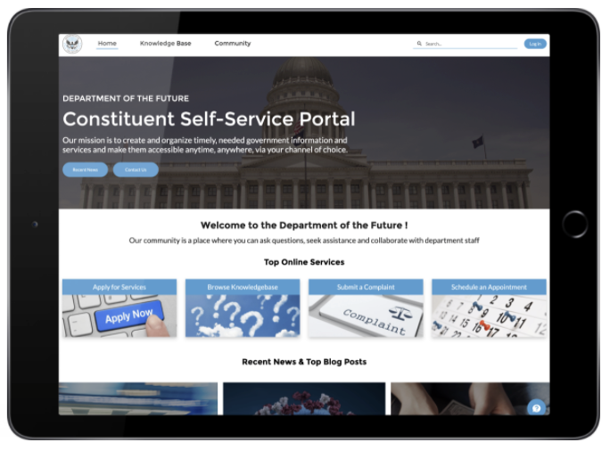

*Ejemplo de página de inicio de usuario no autenticado de Experience Cloud*

La funcionalidad de autoservicio permite a los usuarios registrarse por sí mismos y obtener/validar su contraseña a través del correo electrónico de suscripción, o registrarse y autenticarse usando sus credenciales de usuario ya establecidas en proveedores externos como Facebook, Google y otros. Un administrador que usa la configuración puede hacer que la información sobre las solicitudes de servicio u otros datos de CRM y artículos de conocimiento estén disponibles. Las actualizaciones automáticas y manuales de las solicitudes de servicio u otros datos de CRM pueden enviar notificaciones por correo electrónico o mensajes de texto a los usuarios para que se mantengan informados. Con una aplicación móvil que utiliza el publicador móvil de Salesforce, las notificaciones de la aplicación se pueden enviar a los dispositivos móviles para obtener notificaciones rápidamente frente a los clientes. Además, los usuarios pueden iniciar sesión para ver una vista completa de todas las solicitudes de servicio u otros datos relevantes de CRM, incluida la verificación de estados, la carga de archivos adjuntos y archivos, y la publicación de actualizaciones para los agentes.

Experience Cloud también admite flujos de trabajo automatizados mediante flujos de Salesforce. Los flujos se pueden configurar para crear procesos guiados o formularios para que los clientes ingresen información para crear o actualizar casos, solicitar elegibilidad o completar un formulario para un permiso o licencia, solo por nombrar algunos ejemplos. Las próximas mejores acciones de Salesforce también se pueden proporcionar en Experience Cloud para brindar recomendaciones basadas en la información de los registros de CRM para el cliente o incluso en función del perfil del usuario.

Cualquier organización puede configurar una experiencia digital en poco tiempo con plantillas personalizables listas para usar que se pueden modificar sin codificación. Cada plantilla está preconstruida con una biblioteca de diseños de página y componentes adaptados para casos de uso específicos, como servicio al cliente, mesa de ayuda, soporte para empleados y gestión de relaciones con socios. Estas plantillas se pueden activar con un solo clic. También puedes conectar las guías de estilo de tu marca para ampliar tu identidad. Con temas preconstruidos de Salesforce, cualquier cliente, grande o pequeño, puede crear una experiencia visualmente impactante para sus usuarios. El panel de temas le permite aplicar color, fuentes y estilo de manera eficiente a su experiencia para que coincida con su diseño o marca. Haga coincidir sus colores con precisión cargando su logotipo para generar automáticamente un esquema de color personalizado. Cree conjuntos de marca para cambiar rápidamente el color y el estilo para diferentes audiencias y necesidades. Con la orientación por audiencia, puede controlar qué página, tema o componente es visible para sus miembros y crear una experiencia personalizada para grupos o individuos. Además, con los viajes de marketing, puede dirigirse a los miembros con contenido y ofertas personalizados.

La plataforma mejorada de sitios y contenido es un nuevo sistema flexible que reúne los sitios de Salesforce CMS y Lightning Run Time (LWR). Ahora, los nuevos sitios LWR y los espacios de trabajo de CMS se alojan juntos en una plataforma rediseñada que le ofrece implementación parcial, búsqueda de contenido del sitio y administración de contenido sencilla. Debido a que estos nuevos sitios y espacios de trabajo se alojan juntos en la misma plataforma, puede compartir contenido desde un espacio de trabajo de CMS mejorado solo con un sitio LWR mejorado. Los espacios de trabajo de CMS existentes y los sitios LWR no se ven afectados por este cambio y no pueden usar las funciones de la plataforma. Estos sitios mejorados y plataformas de contenido se habilitan automáticamente. Por lo tanto, todos los nuevos sitios LWR que cree utilizando el Micrositio o las plantillas Build Your Own (LWR) ahora están alojados en esta nueva plataforma.

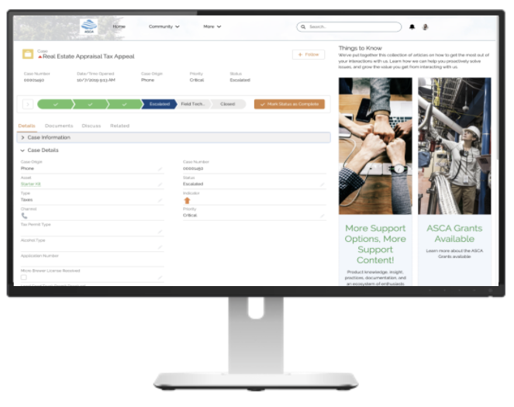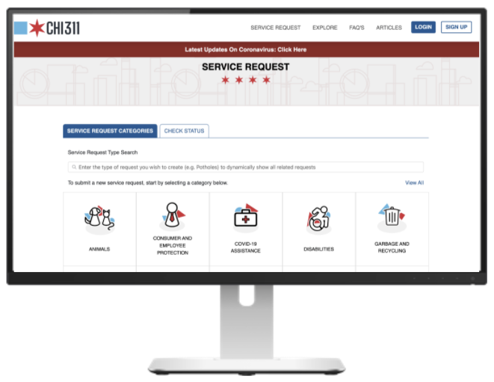

*Ejemplo de página de Experiencia Cloud y Seguimiento de caso de usuario de experiencia*

El sitio de Experience Cloud está al centro de la colaboración en la atención a los clientes. Los sitios de Experience ofrecen una forma sencilla de interactuar entre sí en cualquier momento y lugar. Puede configurar un sitio privado para su cliente o miembro utilizando Experience Builder con la plantilla de Atención al cliente.

Experience Cloud es al mismo tiempo un portal de autoservicio, foro de ayuda, sitio de asistencia, central de RR.HH. Se puede acceder al sitio en cualquier lugar, en cualquier momento y desde cualquier dispositivo. La experiencia móvil combina una interfaz elegante y fácil de usar con la potente funcionalidad de Salesforce. Todos los sitios de Experience Cloud están optimizados al 100% para móviles y se pueden publicar como una aplicación móvil de marca en Apple App Store o Google Play Store mediante Salesforce Mobile Publisher.

Experience Cloud se integra perfectamente con Service Cloud, y eso permite a los clientes poder crear y realizar el seguimiento de casos de servicio, incidencias, consultas u otra información relacionada directamente desde Experience Cloud. Además, los miembros y los agentes de soporte pueden contribuir con preguntas y respuestas, y encontrar rápidamente las mejores soluciones. Si los clientes no encuentran ninguna respuesta en el sitio, pueden escalar fácilmente su problema al servicio de asistencia de Red.es con el uso de componentes de creación de casos, bots de Einstein, chat o herramientas de automatización de Salesforce. Los casos aparecen en la consola de Service Cloud y los agentes de servicio pueden responder directamente o a través del sitio de Experience Cloud. De hecho, los casos de servicio pueden crearse automáticamente si las preguntas permanecen sin respuesta durante 24 horas.

Vea un vídeo general de Experience Cloud

Experience Cloud también admite flujos de trabajo automatizados mediante flujos de Salesforce. Los flujos se pueden configurar para crear procesos o formularios guiados para que los clientes introduzcan información para crear o actualizar casos, solicitar elegibilidad o rellenar un formulario para un permiso o licencia. Experience Cloud también puede sugerir recomendaciones basadas en la información de los registros de CRM del cliente o incluso en el perfil del usuario.

Cualquier organización puede configurar una experiencia digital en muy poco tiempo con plantillas personalizables listas para usar que pueden modificarse sin necesidad de codificación. Cada plantilla está prediseñada con una biblioteca de diseños de página y componentes adaptados a casos de uso específicos, como el servicio de atención al cliente, el servicio de asistencia técnica, el soporte a empleados y la gestión de relaciones con socios. Estas plantillas pueden activarse con un solo clic. También puede conectar las guías de estilo de su marca para ampliar su identidad. Con los temas predefinidos de Salesforce, cualquier cliente, grande o pequeño, puede crear una experiencia visualmente impactante para sus usuarios. El panel de temas le permite aplicar eficazmente color, fuentes y estilo a su experiencia para que coincida con su diseño o marca. Con la segmentación por público, puede controlar qué página, tema o componente es visible para sus miembros y crear una experiencia personalizada para grupos o individuos. Además, con los recorridos de marketing, puede dirigirse a los afiliados con contenidos y ofertas personalizados.

***Customer Community Plus***

Gracias a la licencia incluida de Customer Community Plus, Red.es puede aprovechar de todas las funciones avanzadas como: el uso compartido avanzado e informes/paneles. En el detalle, la licencia ofrecida permite también:

* El intercambio total de datos (acceso a registros indirectos; por ejemplo, para householding)
* Informes y cuadros de mando
* Gestión administrativa delegada

#### Herramientas de Seguridad: Shield

Salesforce Shield es un trío de herramientas de seguridad que le ayuda a crear niveles adicionales de confianza, conformidad y gobierno en sus aplicaciones. Incluye **Shield Platform Encryption**, **Event Monitoring** y **Field Audit Trail**.

***Salesforce Platform Encryption***

Salesforce Classic Encryption se limita a cifrar campos de texto personalizados de 175 caracteres o menos, mientras que Salesforce ofrece Salesforce Platform Encryption como una opción de licencia adicional para cifrar campos estándar y personalizados de varios tipos, archivos adjuntos, archivos y otros contenidos utilizando el cifrado AES de 256 bits.

Salesforce Platform Encryption se configura en minutos, sin hardware ni software adicional, y utiliza un cifrado nativo fuerte y basado en estándares. Platform Encryption proporciona una capa adicional a la seguridad de Salesforce a la vez que permite a los clientes disfrutar de las funciones críticas de la plataforma, como las reglas de búsqueda, flujo de trabajo y validación.

Red.es puede utilizar Platform Encryption para demostrar el cumplimiento de las políticas de privacidad, los requisitos normativos y las obligaciones contractuales con datos privados.

Platform Encryption ofrece funciones nativas de cifrado de plataformas y gestión de claves. Los datos de Red.es se cifran en reposo mediante un sistema de derivación de claves basado en un módulo de seguridad de hardware. Estas funciones permiten proteger los datos a un nivel más granular que con el Cifrado clásico:

* Cifrar archivos y adjuntos (incluidos los adjuntos de correo electrónico).
* Cifrar determinados campos estándar y personalizados.
* Cifrar campos y archivos adjuntos de artículos de Knowledge.
* Cifrar determinados datos de Chatter, como publicaciones y comentarios de feeds, preguntas y respuestas de feeds, etiquetas de vínculos y URL, y encuestas de feeds y opciones de encuesta.
* Cifrar conversaciones transcritas (por ejemplo, entre agentes y clientes)
* Acceder a los datos cifrados desde la mayoría de los elementos de los flujos y procesos, excepto al filtrar u ordenar registros
* Utilizar el sistema de gestión de claves (KMS) de Shield para generar clave de cifrado de datos específicos de su org.

Platform Encryption ayuda a resolver algunas preocupaciones sobre la protección de las informaciones confidenciales. Evita que los datos confidenciales residan de forma clara y descifrable. Salesforce está comprometido con altos estándares de seguridad y ofrece múltiples opciones de cifrado de datos. Los clientes que deseen adoptar o ampliar el uso de Salesforce pueden considerar el uso de Platform Encryption para cumplir con diversos estándares.

Salesforce dispone de procedimientos de gestión de claves para garantizar que las claves y el material de claves están restringidos al conjunto mínimo absoluto de entidades que necesitan el acceso para funcionar correctamente. Esto se consigue con una combinación de control de acceso y servicios intermediarios de confianza que realizan operaciones con claves en nombre de un servicio de confianza. Las claves se generan y gestionan de forma segura y verificable, de acuerdo con las directrices de seguridad y las mejores prácticas del sector. Además, las claves se generan y almacenan en entornos con niveles de seguridad iguales o superiores a los de los datos que protegen.

Además, para los clientes que utilizan la opción Salesforce Shield - Platform Encryption - Bring Your Own Key (BYOK); esto ofrece a los clientes más control y flexibilidad para utilizar una variedad de opciones.

Event Monitoring

Además de las funciones principales de auditoría de Salesforce, Red.es puede utilizar Event Monitoring para descubrir con qué frecuencia y a qué horas inician y cierran sesión los usuarios en su sistema. Esto incluye información sobre qué aplicaciones de Salesforce adoptan los usuarios, quién inicia sesión y desde dónde, qué páginas visualizan los usuarios, qué informes ejecutan y exportan los usuarios y otros aspectos del uso de las aplicaciones. Puede controlar si los usuarios descargan grandes cantidades de datos que podrían poner en peligro a su organización. Además, puede determinar si un empleado está descargando innecesariamente información confidencial de clientes, señalando la hora y la ubicación exactas de ese evento. La supervisión de eventos se ofrece como una función API-first y hay socios de Salesforce con herramientas de visualización disponibles.

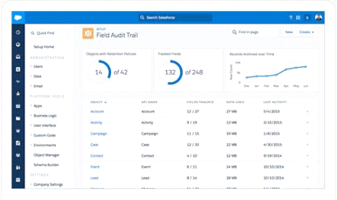

***Field Audit Trail***

Las organizaciones desean tener la certeza de que sus datos son precisos, completos y fiables, lo que les permite cumplir las estrictas normativas del sector. Con la incorporación de Field Audit Trail, la capacidad de su organización para realizar un seguimiento de los cambios a nivel de campo aumenta de 20 campos (auditoría principal) a 60 campos por objeto (Field Audit Trail), y la disponibilidad de los registros de auditoría aumenta de 18 meses (auditoría principal) a 10 años (Field Audit Trail). Red.es también puede establecer diferentes políticas para cada objeto de Salesforce para garantizar que los datos se purgan cuando ya no se necesitan.

### Gestión Documental en Cloud – Salesforce con S3 Amazon

Este apartado recoge una descripción de la solución que ha sido diseñada a partir de la información, requerimientos iniciales y preferencias manifestadas por Entidad Pública Empresarial Red.Es (En adelante Red.es). Esta solución debe ser validada por Red.es, antes de proceder a su ejecución.

En caso de existir cambios significativos en la información suministrada o nuevos requerimientos que puedan impactar en la solución, está podrá sufrir modificaciones, que podrán también impactar en la planificación y valoración económica de la oferta, para adecuarse a la nueva información. Estas modificaciones también deberán ser validadas por Red.es antes de ser acometidas.

Podrá encontrar todo el detalle de las funcionalidades, utilidades y ventajas que le ofrece Telefónica en el apartado Descripción del Servicio Multicloud.

En la presente oferta se ofrece una solución basada en la Cloud Pública de Amazon Web Services (AWS), en la modalidad de servicio administrado

La propuesta de valor de Telefónica en esta modalidad de servicio contempla entre otros los siguientes beneficios para Red.Es

**Recursos en AWS:**

* El modelo de consumo de los recursos podrá ser el que más convenga en cada caso con el objetivo de optimizar el coste para nuestros Red.Es. En este sentido el servicio contempla el consumo de recursos tanto en on demand o pago por uso como en el modelo de instancias reservadas
* La facturación de los recursos consumidos será en euros y el plazo de pago el habitual en operaciones comerciales en España. No se requerirá por lo tanto tarjetas de crédito.

**Información de Consumo y facturación:**

* El servicio ofrece mecanismos de Control del consumo y de la facturación mediante las siguientes opciones:
* Red.Es recibirá diariamente un informe por correo electrónico con el consumo agregado en el periodo de facturación en curso, el detalle de dicho consumo y el historial de facturación. Este informe incluirá los TAGs que el cliente haya solicitado que se activen bien a través del DPP durante la provisión del servicio o mediante ticket una vez concluida la provisión. Será responsabilidad del cliente solicitar la activación de los TAGs y de Telefónica la activación de los mismos, siempre que la MPA no sea dedicada.
* Red.Es dispondrá de distintos TAGs ya suministrados por Telefónica en los recursos de infraestructura y que podrán ser completados con la información adecuada y podrán ser utilizados para la generación de informes de consumo.
* Red.Es tendrá acceso al portal de Cloud Portal de Telefónica desde donde podrá acceder al consumo agregado en el periodo de facturación en curso, el detalle de dicho consumo y el historial de facturación.
* Red.Es tendrá acceso al servicio AWS Cost Explorer, donde entre otros se le mostrará el detalle de servicios consumidos al precio de lista de estos.
* Gestión de alertas de consumo
* Red.Es podrá definir alertas en base a umbrales de consumo que le ayuden a tener un control exhaustivo del gasto en el que está incurriendo y anticiparse a cualquier escenario.

**Soporte:**

Soporte técnico en castellano desde los Centros Técnicos de Telefónica, con atención 24x7/12x5 (en función de la criticidad) para la respuesta ante incidencias y 9x5 para la resolución de solicitudes o peticiones de servicio (de acuerdo a los Acuerdos de Nivel de Servicio). El modelo de gobierno que aplica a este soporte será el mismo que el que ya tenga para otros servicios de Telefónica.

**Gestión:**

* Telefónica atenderá las peticiones de cambio en la configuración de los recursos de AWS contemplados bajo el porfolio de administración. El detalle de estos recursos y de las tareas asociadas se incluye está en el Anexo de Porfolio y Tareas de servicios administrados.
* Gestionará la realización de Backup de cara a ofrecer el nivel de calidad requerido por el Red.Es
* Llevará a cabo una monitorización de los elementos más importantes con el objetivo de poder hacer una detección temprana de problemas e incidencias
* Aplicará Políticas de parcheo de seguridad en la capa de Sistema Operativo

**Seguridad:**

* Telefónica, en lo referente a la provisión y operación de la seguridad, sigue las buenas prácticas propuestas en el pilar de seguridad del Well-Architected Framework de AWS. Asimismo, se implementa el CIS AWS Foundations Benchmark, con el que se despliegan y configuran un conjunto de controles, junto con capacidades de monitorización continua para estas configuraciones/controles de seguridad.
* Como opción, se ofrece el servicio Cloud Workload Protection (CWP) para protección de MV y contenedores desplegados sobre MV.

**Optimización: Trusted Advisor**

Telefónica proporcionará a Red.Es acceso a la consola de Trusted Advisor, desde donde podrá llevar un control de las comprobaciones y recomendaciones que proporciona esta herramienta orientada a optimizar el coste, incrementar el rendimiento y mejorar la seguridad. De esta manera Red.Es podrá identificar mejoras a aplicar que solicitará a Telefónica vía petición de servicio

**Comunicaciones:**

Posibilidad de integración de los recursos de AWS con la Red de Datos (RPV) de Red.Es, asegurando calidad de servicio y baja latencia (a través de CloudConnect de Telefónica,).

Si lo desea, puede consultar con mayor detalle los valores diferenciales del servicio en la sección “Descripción del Servicio Amazon Web Services”

***Arquitectura***

Tras analizar la información facilitada por el cliente, Telefónica propone la siguiente arquitectura sobre las infraestructuras de Amazon Web Services.

**Requerimientos**

Red.es requiere desplegar una plataforma de formación sobre la cual darán cobertura a las necesidades formativas de sus usuarios como parte del caso de Talento.

Para ello se deberá desplegar una solución que permita el acceso a los usuarios y puedan cargar/descargar/ contenido de texto, así como videos.

Se requiere una solución cloud de alojamiento del contenido formativo teniendo en cuenta lo siguiente:

* Suponemos que cada documento ocupa 250 kB.
* Se requerirá alojar contenido visual sobre el cual no se tiene detalle del tamaño.
* Se requerirá un tamaño total tras los 2 años de uso en el caso de talento de 2,4 TB.
* La plataforma deberá tener capacidad de crecimiento dinámico hasta alcanzar los 2,4 TB de almacenamiento.
* El acceso al repositorio deberá ser accesible a través de internet (securizando el acceso)

**Propuesta**

Tras analizar las necesidades presentadas por Cliente, proponemos Red.es utilizar los servicios de AWS – S3 para alojar el contenido de la plataforma.

Esta solución dará respuesta a todos los requisitos de cliente y posibilitará disponer de un crecimiento dinámico en toda la vida del proyecto.

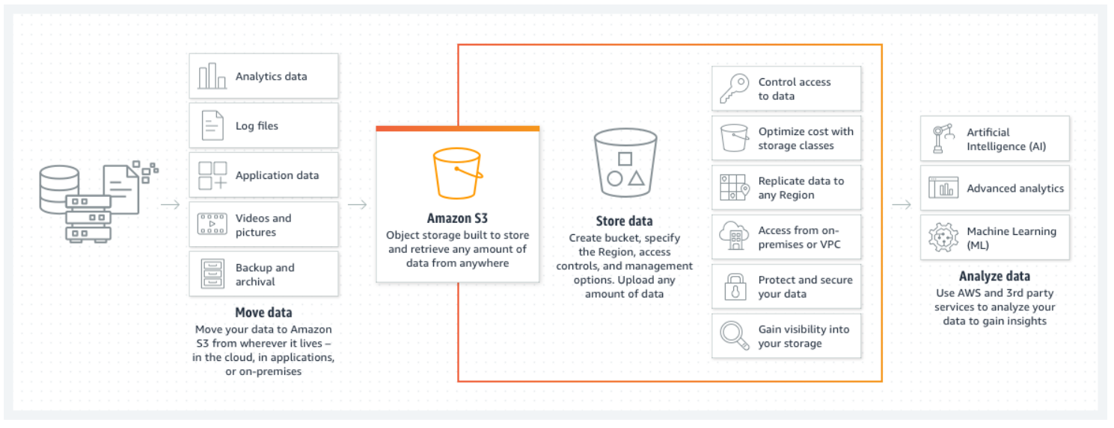

A continuación, presentamos el esquema de la arquitectura de la solución.

A continuación, se detallan los servicios profesionales incluidos en esta propuesta:

* Creación de nueva cuenta en modalidad administrada.
* Despliegue de almacenamiento S3:
* Creación Bucket S3

Condiciones:

* El acceso al bucket S3 se realizará a través de internet
* No queda incluido despliegue de API o integraciones con servicios de terceros
* No queda incluida subida de ficheros a S3.

***Detalle de servicios de Amazon Web Services***

La valoración incluida en esta oferta se basa en el siguiente desglose de servicios de Amazon Web Services desplegados en la región de España Este conjunto de servicios trata de cubrir los requerimientos solicitados por Red.Es, empleando las tecnologías y servicios de Amazon Web Services.

El detalle es el siguiente:

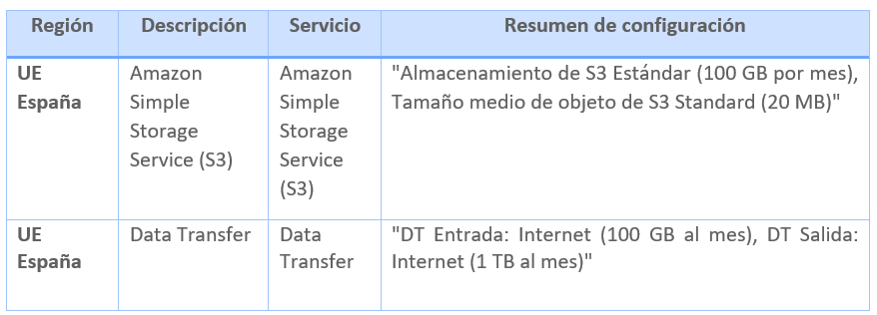

La modalidad administrada ofrece servicios de gestión sobre recursos propios de Amazon Web Services. El detalle de los servicios incluidos en el alcance y de las tareas que Telefónica llevaría a cabo tanto en la fase de provisión como de explotación se recogen en el Anexo de Porfolio y Tareas de Servicios Administrados

Además, de manera opcional ofrece un servicio de administración de máquinas virtuales y servicios desplegados sobre las mismas (Bases de datos, middleware), permitiendo a los clientes delegar en Telefónica la gestión de las capas inferiores y liberar recursos para tareas más estratégicas o de mayor valor para la organización. El detalle de los servicios incluidos en el alcance y de las tareas que Telefónica llevaría a cabo tanto en la fase de provisión como de explotación se recogen en el Anexo de Porfolio y Tareas de Servicios Administrados

Para los elementos administrados se aplicarán las distintas funcionalidades que permiten adaptarse a las necesidades y la criticidad de cada una de las aplicaciones de negocio del cliente: monitorización de los elementos más relevantes, copias de seguridad de máquinas virtuales y servicios gestionados de bases de datos, antivirus en las máquinas virtuales administradas, etc.

El servicio de gestión se prestará sobre los recursos de AWS que comercialice Telefónica.

Para poder controlar el consumo y estimar la facturación, Telefónica proporcionara herramientas que lo faciliten: informes en formato Excel, acceso a Cloud Portal.

El servicio de administración se apoya en herramientas y procesos optimizados para las nubes Públicas. En este sentido, la administración incluirá como funcionalidad inherente al servicio:

* Acceso a los recursos de AWS, incluyendo mecanismos de control del consumo y la facturación. El consumo de infraestructuras podrá ser bajo el modelo de compra que más convenga, con el objeto de optimizar costes. En este sentido el servicio contempla el consumo de recursos tanto on demand o pago por uso como en el modelo de instancias reservadas.
* La gestión y administración remota de los recursos de AWS, las máquinas virtuales (Sistema Operativo) y los aplicativos desplegados sobre estas últimas: Bases de Datos y Middleware.
* Monitorización proactiva de los elementos más relevantes
* Backup de aquellos elementos que se consideren críticos de cara a ofrecer el nivel de calidad requerido por el cliente
* Aplicación de los estándares y políticas de seguridad recomendadas por el mercado
* Atención y resolución de incidencias (nivel 1 y nivel 2)
* Atención y resolución de peticiones de cambios de configuración sobre los elementos administrados.
* Acuerdos de soporte con los proveedores de Cloud Pública (nivel 3)
* Acuerdos de nivel de servicio

En el apartado “Perfiles de Usuario” podrá encontrar el detalle de permisos tanto de Telefónica como de Red.Es según cual sea la modalidad y la estructura de cuentas (MPA de servicio / dedicada)

En resumen, la modalidad administrada ofrece:

* Consumo de recursos on demand o instancias reservadas en la Cloud y acceso a la información de consumo de la infraestructura mediante informes diarios.
* La gestión de dicha infraestructura. Es decir, Telefónica será quien lleve a cabo las modificaciones en nombre del cliente desde los Portales de los proveedores o vía API cuando así se requiera.
* La administración del aplicativo o servicio que se monta sobre dicha infraestructura
* Opcionalmente, se ofrece la posibilidad de contratar el servicio adicional de Cloud MSS, que proporciona gobierno y defensa de los activos desplegados en la nube Azure del cliente. Puede ver el detalle de este servicio adicional en el anexo “Servicio Cloud MSS”.

***Información de Consumo y Facturación***

Con el objetivo de ayudar a controlar el gasto diario y a predecir la facturación del periodo en curso, Telefónica proporciona herramientas sencillas y eficaces para suministrar esta información, a la que Red.Es podrá acceder de dos maneras:

* Informe (xls) enviado por correo electrónico a los interlocutores y con la periodicidad que Red.Es estime oportuna (máxima diaria). Este informe incluirá los TAGs que el cliente haya solicitado que se activen bien a través del DPP durante la provisión del servicio o mediante ticket una vez concluida la provisión. Será responsabilidad del cliente solicitar la activación de los TAGs y de Telefónica la activación de los mismos, siempre que la MPA no sea dedicada. Adicionalmente Red.Es dispondrá de distintos TAGs ya suministrados por Telefónica en los recursos de infraestructura y que podrán ser utilizados para este cometido.
* Portal Cloud Portal de Telefónica

En ambos casos la información que podrá consultar es:

* Coste agregado en el periodo de facturación
* Detalle de coste por servicio en el periodo de facturación
* Historial de facturación

El portal de Cloud Portal es el portal para clientes de servicios Cloud de Telefónica. En relación con las Clouds Públicas, incorpora:

* Informes de consumo detallado y agregado.
* Histórico de facturación.
* Peticiones
* Gestión de alertas de consumo (puede consultar cómo usarlas en: Alertas de consumo MultiCloud en soyClouder - #soyClouder (telefonica.es))
* Mas Información sobre
  + Novedades.
  + Artículos
  + Cloud Portal

Se trata de una herramienta en constante evolución que irá incorporando funcionalidades relacionadas con el servicio Multicloud orientada a facilitar a nuestros clientes la gestión y consumo de los servicios contratados.

https://es.cloudportal.telefonicatech.com/

***Porfolio de Tecnologías Gestionadas***

Disponemos de un amplio porfolio de servicios Administrados, llevados a cabo por personal certificado y con el respaldo de acuerdos estratégicos con los proveedores de Cloud Públicas y múltiples fabricantes. Todo ello nos permite prestar soluciones completas en todas y cada una de las capas que conforman un servicio.

Nuestro porfolio es un elemento vivo en el que periódicamente se incluyen nuevos productos o soluciones publicadas por los proveedores de nubes públicas, así como actualizaciones a las últimas versiones de las aplicaciones y sistemas operativos.

***Tareas de Administración***

Atendiendo a los servicios que conforman el entorno a administrar las tareas que Telefónica llevará a cabo son las que se recogen a continuación.

En el Anexo de Porfolio y Tareas de servicios administrados se recoge el porfolio completo, así como las tareas asociadas.

***TAGs***

El etiquetado de la infraestructura es un aspecto fundamental dentro del servicio de Clouds públicas de Telefónica. Por ello se proporciona una definición estandarizada de etiquetas acorde a las necesidades clouds. Dichas etiquetas tienen distintos cometidos: etiquetas tienen distintos cometidos:

* Soporte en la capa de reporting y facturación como ya se ha mencionado anteriormente.
* Mejorar la gestión y operación de la infraestructura.
* Automatización de Backups en aquellos servicios que lo permiten.

Durante el proceso de provisión u onboarding Red.Es podrá suministrar a Telefónica el detalle de los valores deseados de las etiquetas, según la definición estandarizada proporcionada, para que sean completadas en la infraestructura. Igualmente, en fase de explotación Red.Es podrá solicitar vía ticket la modificación de las etiquetas indicadas.

Seguridad

* La seguridad es un aspecto fundamental dentro del servicio Clouds Públicas de Telefónica. La administración de la seguridad incluye:
* La aplicación de directivas de seguridad (hardening) a los cuentos administradas,
* La administración del servicio de antivirus en las máquinas virtuales gestionadas por Telefónica
* La operación de servicios de seguridad nativos de AWS y
* La activación de las comprobaciones y recomendaciones completas de AWS Trusted Advisor en materia de seguridad

**Configuración segura de cuentas (hardening)**

Para proteger las cuentas de AWS se sigue el CIS AWS Foundations Benchmark, que es un conjunto de mejores prácticas de configuración de seguridad aceptadas por la industria.

Los controles de seguridad que se establecen se centran en los siguientes aspectos:

* Identity and Access Management
* Logging
* Monitoring
* Networking

Estos controles se implementan sobre servicios de AWS entre los que se incluyen:

* AWS Identity and Access Management (IAM)
* AWS Config
* AWS CloudTrail
* AWS CloudWatch
* AWS Simple Notification Service (SNS)
* AWS Simple Storage Service (S3)
* AWS VPC
* AWS Lambda

Además del hardenig de las cuentas, se proporcionan capacidades de monitoreo continuo para estas configuraciones. El Centro Técnico será notificado ante cualquier no cumplimiento para remediarlo.

***Servicios de seguridad de AWS***

Dentro de los servicios de AWS administrados por Telefónica se encuentran algunos de los de seguridad más populares de AWS:

* AWS Key Management Service
* AWS Certificate Manager
* AWS Directory Service
* AWS Shield
* AWS Web Application Firewall

**AWS Trusted Advisor**

AWS Trusted Advisor es una herramienta de AWS que proporciona asesoramiento en tiempo real de cómo está el diseño respecto a las buenas prácticas recogidas en Well-Architected Framework de AWS. En relación al pilar de seguridad se incluyen una serie de recomendaciones sobre:

* Identidad
* Claves y certificados
* Security Groups
* Exposición de activos

Al disponer Telefónica del Business Support se tiene acceso al conjunto completo de recomendaciones y comprobaciones de Trusted Advisor

***Back-up***

Con el objetivo de asegurar que ante una incidencia puede recuperarse los datos críticos del entorno administrado, se llevarán a cabo copias de respaldo de ciertos servicios de AWS a administrar por Telefónica. Para ello se utilizará la herramienta AWS Backup que permite automatizar y gestionar de forma centralizada los servicios indicados a continuación:

* Instancias virtuales AWS (EC2) donde no solo se hará backup de los volúmenes EBS correspondientes, sino que también se guardarán los parámetros de la instancia necesarios para recuperarla adecuadamente. Para instancias EC2 ejecutando Windows, AWS Backup soporta backups consistentes de aplicaciones Windows (incluyendo SQL Server, Active Directory y Exchange server) utilizando Microsoft Volume Shadow Copy Service.
* Volúmenes de EBS
* Bases de datos de RDS
* Tablas de DynamoDB
* Sistemas de archivos de EFS y de FSx
* Volúmenes de Storage Gateway.

AWS Backup es compatible con la funcionalidad de copia de seguridad que tienen servicios tales como EBS, RDS, FsX, Dynamo DB y Storage Gateway, ofreciendo una consola centralizada estas copias de seguridad. Otros servicios de AWS, como EFS, tienen la funcionalidad de copia de seguridad integrada en AWS Backup.

El coste asociado al servicio AWS Backup dependerá de los parámetros establecidos por AWS para este servicio, y se facturará al cliente según consumo, dentro del concepto de Cuenta gestionada y en base al modelo de precios indicado en el apartado 0. Valoración Económica

Siempre que sea posible la configuración de AWS Backup implicará el uso del Tag tcct-backuppolicy el cual define la política a aplicar en cada caso, relacionando cada recurso así etiquetado con la política definida. Este Tag se encuentra en el estándar de etiquetas ya definidas y proporcionados por el servicio.

**Almacén de datos de Backup**

Los backups generados por AWS Backup se guardan en S3 y se puede gestionar el ciclo de vida con reglas que muevan los backups entre distintos tipos de S3/Glacier y finalmente los borren.

**Política de backup**

La periodicidad mínima de los Backup será una vez al día en horario nocturno y con un tiempo de retención de 15 días.

* El cliente podrá pedir una política de backup superior a la política por defecto. Podrán definirse distintas políticas de retención según el tipo de entorno (desarrollo, producción).
* El cliente mediante los canales habituales podrá pedir restauraciones de datos o instancias.
* Según qué elemento, la estrategia de Backup puede variar.
* Para la aplicación de las políticas de backup definidas, esta se podrá llevar a cabo de dos formas diferenciadas:
* Mediante el Tag tcct-backuppolicy, el cual define la política que aplica en cada caso. Es la opción recomendada dado que permite mayor automatización de las tareas.
* Directamente relacionando cada identificador de recurso con la política definida.

***Monitorización y supervisión***

Con el objetivo de asegurar que el rendimiento del entorno está dentro de los parámetros normales de funcionamiento, el Centro Técnico de Clouds Públicas de Telefónica monitorizará los servicios administrados más relevantes.

Para ello utilizará la herramienta comercial Microfocus Operations Bridge Manager (OBM) y el management pack para AWS. Con ella llevará a cabo una monitorización proactiva de las infraestructuras del cliente que facilite la detección temprana de anomalías de funcionamiento y/o incidencias.

Se definirán umbrales y alertas que llegarán al Soporte de Telefónica, y que permitirán tomar acciones automatizadas y disminuir el tiempo de resolución de los problemas. Por defecto, se incluirá la monitorización de los servicios incluidos en el anexo “Catálogo de monitores estándar”.

La herramienta utilizada para la monitorización recoge métricas de AWS CloudWatch que pueden tener un impacto en el consumo de AWS que dependerá tanto del entorno del cliente (sistemas a monitorizar) como de la configuración requerida (métricas, alarmas…) y se facturará, según consumo, dentro del concepto de Cuenta Gestionada y en base al modelo de precios indicado en el apartado 0. Valoración Económica.

Se proporcionará al Red.Es un acceso web a la consola de rendimiento de OBM dónde podrá ver informes de rendimiento de su infraestructura desplegada en AWS.

***Explorador de Costes (AWS Cost Explorer)***

El servicio de CCPP de Telefónica le proporciona además acceso a la funcionalidad Coste Explorer de AWS.

Dicho servicio provee una interfaz sencilla que ayudará a Red.Es a visualiza, comprender y administrar el uso de los servicios y el coste asociado al mismo.

Proporciona una serie de informes predeterminados que facilitan un punto de partida a partir del cual, mediante filtrados y agrupaciones ir profundizando en el análisis de uso y coste. Además, permite crear informes personalizados.

En particular, en relación a las instancias reservadas, proporcionará información del uso y de la cobertura de las reservas de los servicios que soportan esta forma de consumo.

Asimismo, le ayudará a identificar tendencias de uso y anomalías para conseguir un alto nivel de eficiencia en el uso de AWS.

La información de coste que refleja AWS Cost Explorer corresponderá al consumo de servicios y recursos que el cliente ha llevado a cabo a precio de lista y en dólares norteamericanos. Lo mismo aplica a la información de tendencias y costes estimados. Es decir, no reflejará las condiciones económicas acordadas y reflejadas en la Valoración económica de este documento.

Red.Es podrá acceder al coste real que contempla las condiciones económicas acordadas según se explica en al apartado de “Información de consumo y Facturación” de este documento.

El explorador de costes de AWS (AWS Cost Explorer) es una herramienta en continua evolución que de manera muy ágil incorpora mejoras y funcionalidades nuevas. El detalle de las características puede encontrarse en la siguiente URL:

https://aws.amazon.com/es/aws-cost-management/aws-cost-explorer/

Durante el proceso de provisión u onboarding Telefónica le proporcionar acceso a esta funcionalidad. Para ello deberá acceder a:

https://console.aws.amazon.com/billing/home?/costexplorer#/costexplorer

Será responsabilidad de Red.Es la creación de informes personalizados y en general del consumo que haga de la información proporcionada por AWS Cost Explorer.

Como parte del servicio de postventa que ofrece Telefónica, Red.Es podrá plan remitir dudas acerca del uso de la herramienta.

***Optimización: Trusted Advisor***

Telefónica pone a disposición de Red.es la versión completa que proporciona el soporte Business de la herramienta Trusted Advisor cuyo foco es optimizar los servicios desplegados en AWS en términos de:

* Eficiencia en coste
* Aumento de rendimiento
* Mejora de la seguridad

Se trata de una herramienta online capaz de analizar y proporcionar asesoramiento en tiempo real para ayudar a desplegar u optimizar recursos siguiendo las prácticas recomendadas por AWS.

Para ello examina el entorno de AWS de Red.es, lo compara con las cinco categorías que AWS recoge en sus buenas prácticas y provee recomendaciones en cada una de ellas:

* Optimización de costes: Recomendaciones orientadas a reducir el coste: recursos no utilizados, reserva de instancias, etc.
* Rendimiento: Recomendaciones que ayudan a mejorar la velocidad y la capacidad de respuesta de las aplicaciones
* Seguridad: Identificación de las configuraciones de seguridad específicas que podrían restar seguridad a la solución de AWS.
* Tolerancia a fallos: Recomendaciones que ayudan a incrementar la agilidad de la solución de AWS, con especial atención en los déficits de redundancia, los límites de servicio actuales y los recursos utilizados por encima de su capacidad.
* Límites de servicio: Recomendaciones que le informarán cuando el uso de un servicio sea mayor al 80 % del límite

**Trusted Advisor Dashboards**

Trusted Advisor respeta la privacidad de los datos de Red.es El servicio no accede a sus datos o al software que se está ejecutando en su cuenta.

Para facilitar su uso, proporciona un dashboards que recoge y muestra de una manera gráfica las comprobaciones y alertas detectadas en cada categoría.

Además, utiliza el panel de la consola para realizar un seguimiento de los cambios recientes registrados en el estado de los recursos. Los cambios más recientes de los últimos 30 días aparecen al principio para que se distingan mejor.

La lista de comprobaciones incluidas en la herramienta aumenta y mejora constantemente. En el apartado “What´s New” se muestran las novedades en este sentido.

El detalle de las verificaciones de prácticas recomendadas vigentes en cada momento se puede encontrar en:

https://aws.amazon.com/es/premiumsupport/technology/trusted-advisor/best-practice-checklist/

Además del acceso online a través de la consola, la herramienta permite configurar el servicio de Notificación que consiste en el envío semanal de un correo electrónico que incluye el estado de las comprobaciones y los potenciales ahorros de coste detectados.

Igualmente permite descargar un fichero Excel con el detalle del análisis.

***Soporte Técnico***

Una vez se ha finalizado la provisión del servicio y Red.es dispone de las credenciales de acceso al Portal, se inicia la etapa de explotación del servicio en la que Red.es puede remitir a Telefónica:

* Peticiones o solicitudes de cambios
* Incidencias
* Consultas

En esta modalidad, los cambios de configuración sobre los elementos administrados vendrán remitidas por parte de Red.es como Peticiones de Servicio. El detalle de las tareas que podrán solicitar puede consultarse en el Anexo de Porfolio y Tareas de servicios administrados

Red.es podrá remitir un número ilimitado de incidencias detectadas en relación al servicio:

Telefónica hará un diagnóstico de la misma de manera que:

Si el origen de la incidencia está en la plataforma de servicio de AWS o en los elementos administrados por Telefónica, la atenderá y resolverá siguiendo los Acuerdos de Nivel de Servicio que correspondan. Telefónica no se hace responsable de las incidencias en aplicaciones del cliente o sistemas fuera del alcance del presente servicio.

Si el origen de la incidencia no está en la plataforma de servicio de AWS, Telefónica tratará en la medida de lo posible de identificar o acotar el origen a fin de facilitar al cliente la identificación de los posibles pasos a dar para la resolución de la misma.

Además, RED.ES podrá solicitar ayuda en temas como:

* Facturación y administración cuentas.
* Asesoramiento acerca de implementaciones y configuraciones. En este sentido, Telefónica podrá dar recomendaciones de implementación y/o configuración. Para ello no se limitará a redirigir o proporcionar información genérica publicada por AWS en su web, sino que tendrá en cuenta el contexto del caso de uso concreto de RED.ES.

**AWS Business Support**

Adicionalmente al servicio prestado directamente por Telefónica, el servicio estará respaldado por un contrato de soporte otorgado directamente por AWS a Telefónica.

El plan de soporte de AWS Business Support está dirigido a clientes con entornos productivos y con soluciones avanzadas sobre AWS, con las siguientes características:

* Soporte técnico: Acceso las 24 horas del día, los 7 días de la semana, a ingenieros de soporte de AWS por correo electrónico, chat y teléfono.
* Limitaciones de uso: Sin límite de casos de soporte ni usuarios.
* Categorización incidencias y tiempos de respuesta establecidos.
* Soporte para software de terceros.

### Perfiles y Roles de Usuario

***Perfiles y Roles en Salesforce***

Salesforce dispone de una herramienta propia para la gestión y administración de perfiles y conjuntos de permisos. Esta herramienta permitirá a la entidad pública empresarial de Red.Es gestionar diferentes privilegios de acceso para el sistema. Éstos pueden ser configurables de forma sencilla y modular permitiendo la adición o eliminación de cada permiso de forma independiente.

A lo largo del proyecto se definirá juntamente con Red.Es los detalles de los perfiles de usuarios necesarios para la utilización del CRM en función de los actividades y operaciones que realizarán en la propia herramienta.

En cuanto a estos roles y Perfiles que usa Salesforce, de detalla a continuación cuál es el alcance y objetivo de su configuración:

* **Roles** que definen la visibilidad de registros a través de una jerarquía. Por ejemplo, que los supervisores puedan ver la información de todos los agentes; pero a su vez estos, no puedan ver la información de otros.
* **Perfiles** que definen la visibilidad de datos de un registro y de las funcionalidades que pueden llevar a cabo. Por ejemplo, que solo un supervisor pueda hacer determinadas operaciones como asignar los casos de forma manual.

Estas reglas de roles y perfiles regulan los permisos que, sobre pantallas, informes, datos paneles y aplicaciones de Salesforce tienen los usuarios.

Existen las capacidades de Permission Set y Sharing Rules en Salesforce para aquellas excepciones que fueran necesarias para un usuario de un perfil que puede algo más o tener alguna funcionalidad o visibilidad añadida a las del perfil al que está adscrito.

Profundizando en los conceptos de Salesforce podemos indicar que el acceso a un registro de información (Modelo de Visibilidad) se controla básicamente de 4 maneras:

En orden inverso de menor a mayor visibilidad:

* **OWD** que son los valores predeterminados establecidos para toda la org (la instancia de Salesforce). **O**rganization **W**ide **D**efaults
* Las jerarquías de roles **Roles Hierarchy**
* Reglas de compartición o **Sharing Rules**
* Reglas manuales o **Manual Sharing**

Además, se puede definir compartición para equipos determinados, por ejemplo, un caso complejo puede ser visible por un case Team.

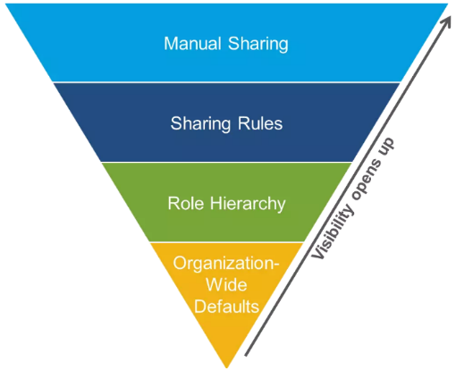

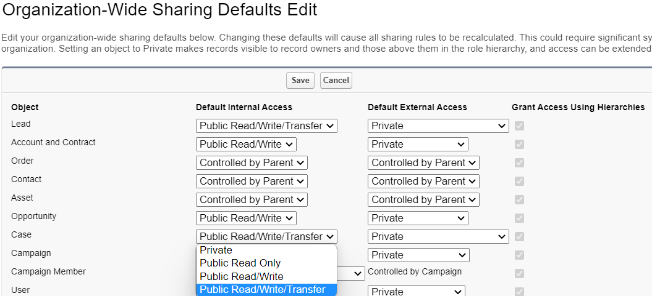

Las jerarquías de roles permiten establecer una visibilidad en embudo, por ejemplo, que los coordinadores tengan visibilidad de todos casos de todos los agentes y que los agentes solo tuvieran visión de los suyos de los que pertenezcan a su puesto o estación.

Cuando se configuran el propio Salesforce facilita ejemplos ya que si bien es una jerarquía no tiene por qué ser una jerarquía de organigrama funcional o de responsabilidad, sino una jerarquía de visibilidad.

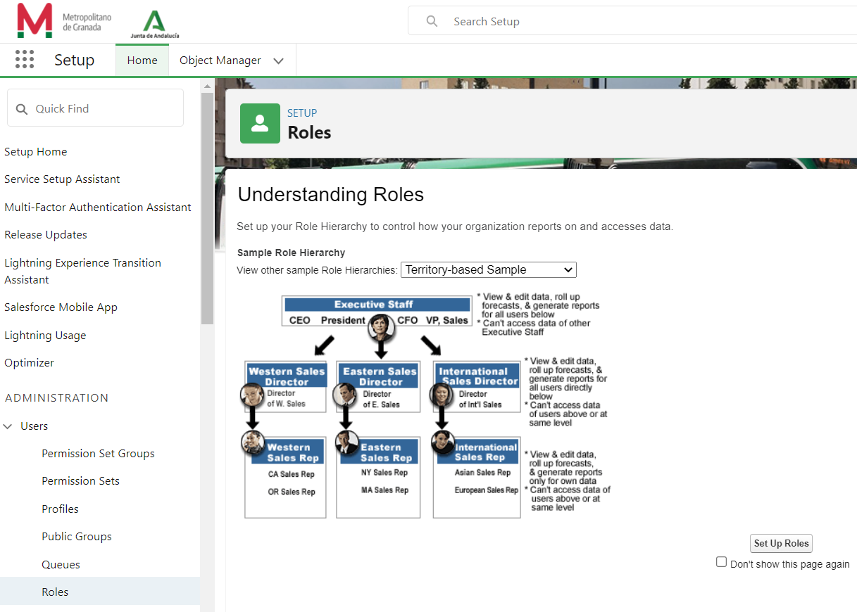

Los perfiles son los que gradúan qué campos se ven de un registro al que hay acceso (visibilidad) y qué acciones se pueden realizasr (Create, Read, Edit, Delete). También se gestionan los permisos para otros componentes como aplicaciones (un ejemplo sería la consola), tabs. y otros.

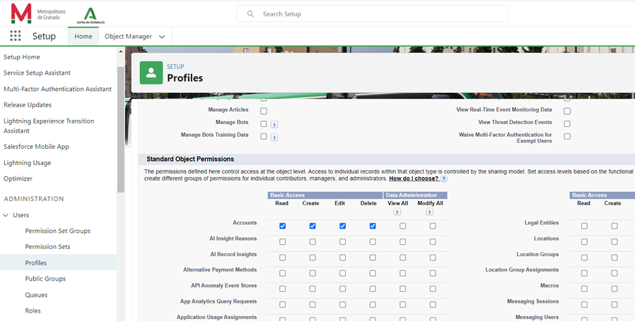

Una de las actividades clave del análisis y diseño de la solución, objeto del presento contrato, es el modelo de visibilidad por que condiciona el modelo de procesos en cuanto a la visibilidad y operatividad que va a tener cada usuario y un cambio a futuro va a generar actividades de revisión y regresión y de recálculo de permisos.

***Roles y Usuario contemplados en S3 Amazon***

En este anexo se detallan, para cada modalidad, básica, autogestionada, administrada, y según se trate de MPA de servicio o dedicada, los roles y usuarios que se provisionarán por defecto tanto a nivel de Master Program Account como a nivel de Linked Account y tanto para Telefónica como para el cliente.

A continuación, se describen algunos conceptos básicos que determinan las diferentes opciones que plantea AWS para organizar y estructurar las cuentas y cómo Telefónica plantea la prestación de servicio a sus clientes

* Master Program Account: AWS plantea una estructura de cuentas en la que existe una Master Program Account (MPA) bajo la que se crean las linked account (LA) o cuentas hijas. Se recomienda que los servicios se desplieguen bajo las LA y que la Master sirva para definir organizaciones, aplicar políticas de manera centralizada y agrupar el pago del consumo de las LA. En el programa de Partner de AWS y Telefónica, es Telefónica el responsable de custodiar las credenciales de root de la MPA.
* MPA End Customer Account Model (ECAM): En este modelo es el cliente quien custodia el root de todas las cuentas hijas. Por lo tanto, será el cliente quien lleve a cabo todas aquellas tareas que solo pueden llevarse a cabo con dichas credenciales. Entre ellas está la contratación de servicios de soporte a AWS. La lista completa de tareas para las que se necesita el root de la cuenta puede consultarse en el siguiente enlace:

https://docs.aws.amazon.com/es_es/general/latest/gr/aws_tasks-that-require-root.html

* MPA Solution Provider Account Model (SPAM): En este modelo será Telefónica quien custodie, además del root de la MPA, las credenciales de root de todas las cuentas hijas.
* MPA de servicio: Telefónica dispone de diferentes MPA según la modalidad de servicio prestada, básica, autogestionada o administrada y, en el caso de la modalidad básica, según la decisión del cliente en cuanto a custodiar el root de las LA. Es la opción más rápida de implementar. También la más ágil si el cliente decide abandonar el servicio prestado por Telefónica.
* MPA dedicada: Telefónica prestará el servicio sobre una MPA dedicada para el cliente. Como en el resto de los casos, será Telefónica quien custodie las credenciales de root de la MPA. En la modalidad básica o autogestionada el cliente podrá optar por custodiar el root de la LA. Hay escenarios que requieren prestar el servicio bajo una MPA dedicada: Acceso al API organizations por parte del cliente, despliegue de Control Tower, uso de herramientas de terceros de control de gasto, aplicación de PPA (Private pricing agreement), etc

**Custodia de las credenciales de root por parte de Telefónica**

El acuerdo SPP (Solution Provider Program) entre AWS y Telefónica obliga al Partner a mantener bajo su control las credenciales de root de la MPA. De esta manera se evita que el cliente pueda hacer modificaciones en la cuenta que tengan impacto en las condiciones del acuerdo en lo relativo a soporte y facturación.

El root de la cuenta MPA siempre es custodiado por el RSO (Responsable del Servicio en Operaciones) de Telefónica. La cuenta root siempre está protegida por MFA (Multi-Factor Authentication), mediante las herramientas de seguridad que Telefónica estime oportunas.

El root de la cuenta sólo se utiliza si es necesario realizar alguna de las tareas que aparecen en el siguiente enlace:

https://docs.aws.amazon.com/es_es/general/latest/gr/aws_tasks-that-require-root.html

Para la operativa diaria se utilizan usuarios IAM con los permisos necesarios en función de la modalidad del servicio (básica, autogestionado o administrado). Como mínimo Telefónica dispondrá en la MPA de un usuario IAM con permisos para el billing y la creación/invitación de nuevas cuentas en AWS Organization.

**Cuenta de login o autenticación de Telefónica**

Se ha creado en AWS una cuenta “login” o autenticación (cct.auth - 775200083508), en la que se ubicarán todos los usuarios de Telefónica que requieran acceso en la modalidad que aplique.

**Usuarios/roles MPA de Servicio**

1. El root de la MPA es de Telefónica. En este escenario el cliente no tiene ningún usuario IAM en la MPA. Entre otras, significa que no tiene acceso al AWS Organization ni es autónomo para crear o invitar cuentas nuevas. Debe solicitarlo en postventa como una Petición de Servicio.
2. En la modalidad Autogestionada, el cliente puede optar por custodiar las credenciales de root de las cuentas hijas (ECAM). Sin embargo, para que Telefónica pueda ofrecer el servicio de soporte de nivel 1 que contempla esta modalidad, el cliente deberá:

* Contratar el soporte Business de AWS en todas las cuentas.
* Crear los roles que requiere Telefónica en las cuentas. Si no lo hace se lo estaremos cobrando igual y no podremos darle soporte cuando nos abra casos a Telefónica. Los roles son del tipo “cross account role”

1. Las políticas del role para monitorización dependerá de los servicios que se vayan a administrar

**Usuarios/roles MPAs dedicadas**

1. El root de la MPA es de Telefónica. En este escenario el cliente no tiene ningún usuario IAM en la MPA. Entre otras, significa que no tiene acceso al AWS Organization ni es autónomo para crear o invitar cuentas nuevas. Debe solicitarlo en postventa como una Petición de Servicio.
2. En la modalidad Autogestionada, el cliente puede optar por custodiar las credenciales de root de las cuentas hijas (ECAM). Sin embargo, para que Telefónica pueda ofrecer el servicio de soporte de nivel 1 que contempla esta modalidad, el cliente deberá:

* Contratar el soporte Business de AWS en todas las cuentas.
* Crear los roles que requiere Telefónica en las cuentas. Si no lo hace se lo estaremos cobrando igual y no podremos darle soporte cuando nos abra casos a Telefónica. Los roles son del tipo “cross Account role”

1. Las políticas del role para monitorización dependerá de los servicios que se vayan a administrar en las modalidades básica y autogestionada el cliente tendrá un usuario IAM en la MPA que le permitirá llevar a cabo cualquier labor excepto aquellas en las que Telefónica tiene la responsabilidad como Partner SPP.
2. Telefónica deberá tener poder abrir casos de soporte relacionados con la propia MPA
3. Telefónica deberá tener los permisos para poder crear e invitar nuevas LA a la MPA

### Control Presencia Formación – Visual Presencia

Visual Presencia Cloud es la suite de gestión on line de RRHH diseñada específicamente para su uso en Cloud, accesible on line desde cualquier lugar las 24 horas del día, adaptada al Real decreto Ley 8/2019 que establece la obligatoriedad del registro de jornada por parte de la empresa de toda la plantilla, con independencia del tipo de contrato o puesto.

Además, la solución proporciona información en tiempo real de la situación de los empleados (en su puesto, retraso, permisos, localización, alertas personalizadas, etc.) y cuenta con las siguientes funcionalidades entre otras muchas:

* Sistemas de control de presencia on line
* Portal con vista perfil administrador o vista perfil empleado
* Multi idioma
* Capacidad de multi fichaje desde varios dispositivos incluyendo desde el puesto fijo (PC) o desde el puesto móvil (smartphone o Tablet).
* Control del absentismo con foco importante sobre el absentismo encubierto.
* Registro de jornadas laborales de los trabajadores.
* Planificación de recursos (Turnos de trabajo, calendario laboral, teletrabajo, descansos, vacaciones, bajas)
* Distribución de tareas en cualquier tipo de sector, gestionando permisos, ausencias, retrasos, bajas, vacaciones, etc.
* Geoposicionamiento del personal. Incluye recorridos del empleado y última posición.
* Gestiona y registra los accesos del personal externo al centro de trabajo como servicios de mantenimiento, limpieza, catering, etc.
* Control de inventario del empleado
* Gestión de documentos (Contratos, nóminas, PRL)
* Comunicados
* Información a tiempo real mediante informes, estadísticas y alertas
* Posibilidad de integración con directorio activo y otros sistemas de cliente incluyendo soluciones hardware de los principales fabricantes de soluciones de fichaje: tornos, lectores de huella dactilar, facial…
* Así mismo se incorporan funcionalidades avanzadas:
  + Igualdad
  + Equipamientos
  + Buzón de sugerencias
  + Recorridos
  + Ultima posición
  + Bolsa de horas
  + Directorio
  + Proyectos
  + API Integración

Como novedad, dispone de un Módulo de Actividad Teletrabajo (contratable opcionalmente): una herramienta sencilla para conocer las aplicaciones, sitios web y tiempos de actividad / inactividad de los teletrabajadores, a través de un cliente instalado en el pc del usuario.

***Qué aporta Visual Presencia en Cloud***

* Acceso desde cualquier dispositivo.
* Control del absentismo. Reducción de los costes operacionales.
* Ahorro de tiempo a la hora de contabilizar horas extras con la consecuente reducción del tiempo de administración. Control del cumplimiento de las normas y así prevención de riesgos laborales:
  + Real Decreto-ley 8/2019, de 8 de marzo establece la obligatoriedad de registrar la jornada laboral de los trabajadores.
  + El Real Decreto 16/2013 establece la obligatoriedad de registrar la jornada laboral de los trabajadores con jornada parcial. El Estatuto de los Trabajadores incorpora la regulación del registro de jornada, a los efectos de garantizar el cumplimiento de los límites en materia de jornada.
  + El sistema de registro puede realizarse por medios electrónicos e informáticos, a través de tarjeta de proximidad, ordenador o móvil, teléfono fijo, huella dactilar o registro facial. Reducción de tiempos muertos y Optimización del tiempo. Ayudar a encontrar problemas causados por un mal control horario. Módulo de Actividad Teletrabajo (contratable opcionalmente)
* Reducción de tiempos muertos y Optimización del tiempo.
* Ayudar a encontrar problemas causados por un mal control horario. Módulo de Actividad Teletrabajo (contratable opcionalmente)

***Aspectos de Seguridad***

Cuando usa Visual Presencia, nos confía su información. Nos comprometemos a no defraudar esa confianza. Nuestra mayor preocupación es la disponibilidad y seguridad de la plataforma y por tanto la seguridad de los datos de nuestros clientes. Para ello, empezamos por ayudarle a comprender nuestra forma de trabajar y nuestra plataforma de servicios.

Contamos con la certificación ISO 9001 en desarrollo de aplicaciones de software, así como las certificaciones ISO 20000 e ISO 27001. Puede consultar todas nuestras certificaciones en nuestra web.

La plataforma y software de Visual Presencia Cloud está desplegada en servicios de alojamiento cloud altamente redundantes. Los centros de datos de están distribuidos geográficamente en distintas ubicaciones de la Unión Europea, para minimizar los efectos de las interrupciones del servicio (como desastres naturales o problemas locales). Si se produce un fallo en el hardware, en el software o en la red, los servicios se trasladan de una instalación a otra de forma automática e instantánea, de modo que las operaciones pueden continuar sin interrumpirse. Nuestra infraestructura es altamente redundante, lo que permite a los clientes estar a salvo de las pérdidas de datos.

Certificaciones de **nuestra infraestructura**:

* ISO 27001 (gestión de la seguridad de la información) que es uno de los estándares de seguridad independientes más reconocidos y aceptados internacionalmente.
* ISO 27017 (seguridad en la nube) que es un estándar internacional de prácticas para llevar a cabo tareas de control relacionadas con la seguridad de la información. Se basa en ISO/IEC 27002 y es específico para los servicios en la nube. ISO 27018 (privacidad en la nube) que es un estándar internacional de prácticas relacionadas con la protección de información de identificación personal en los servicios de la nube pública.
* SSAE16 / ISAE 3402 (SOC 2/3) Los marcos de trabajo SOC 2 y SOC 3 (controles de organizaciones de servicios) del instituto estadounidense de contables públicos certificados (AICPA) definen los principios de confianza y los criterios para garantizar la seguridad, la disponibilidad, la integridad del procesamiento y la confidencialidad.

Visual Presencia Cloud utiliza el cifrado para proteger los datos, tanto los que están en tránsito como los que están en reposo. Los datos en tránsito con destino están protegidos mediante SSL; esta opción está activada de forma predeterminada para todos los usuarios. Durante el periodo de vigencia del acuerdo, los administradores pueden exportar los datos de los clientes en cualquier momento mediante la funcionalidad específica de los servicios de Visual Presencia Cloud. Los compromisos relacionados con la exportación de datos han estado presentes en nuestras condiciones de tratamiento de datos desde hace varios años (y seguiremos ofreciéndolos después de que el RGPD entre en vigor).

***Visual Presencia Cloud. Funcionalidad***

Visual Presencia Cloud es la suite de gestión de Recursos Humanos diseñada específicamente para su uso en Cloud.

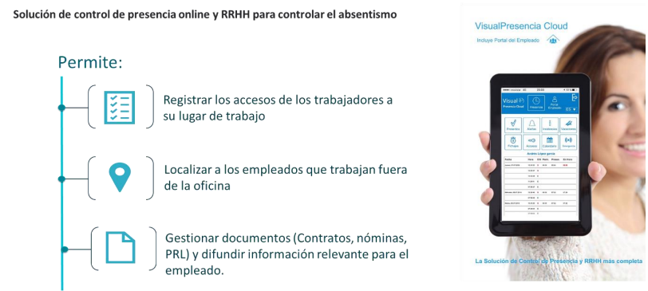

Sus secciones y funcionalidades principales se resumen en el siguiente cuadro:

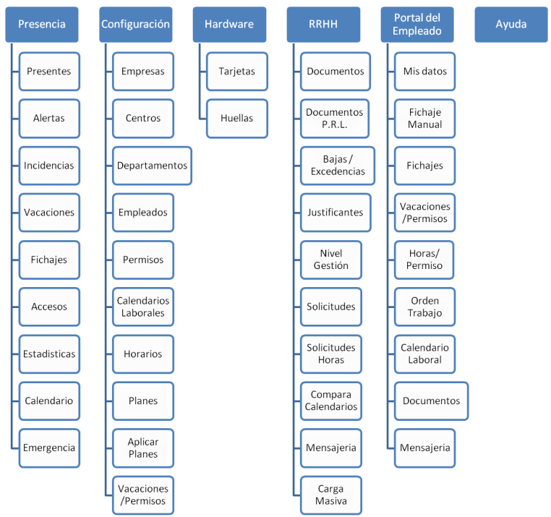

**Presencia**

Esta sección contiene las funcionalidades necesarias para conocer el estado actual o pasado de todos los trabajadores que componen su plantilla e incluso de los trabajadores destinados por sus colaboradores en su empresa-

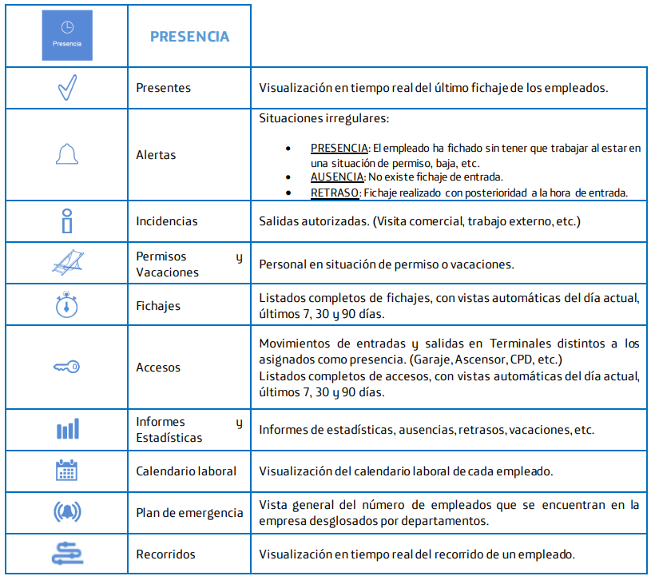

**Configuración**

Esta sección contiene las funcionalidades necesarias para gestionar la configuración del sistema.

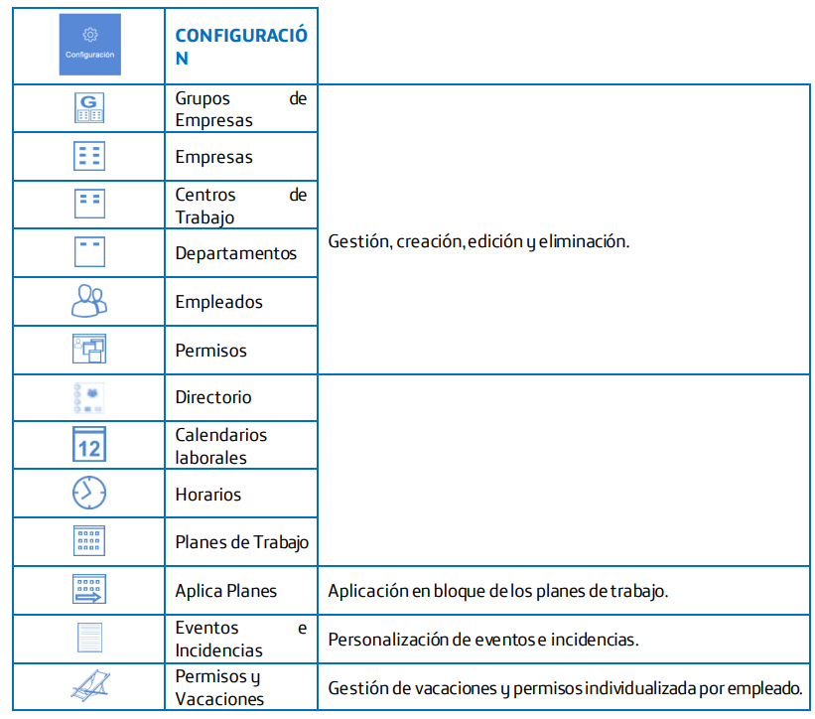

**Hardware:**

Esta sección contiene las funcionalidades necesarias para la gestión de huellas y tarjetas de proximidad de

los empleados.

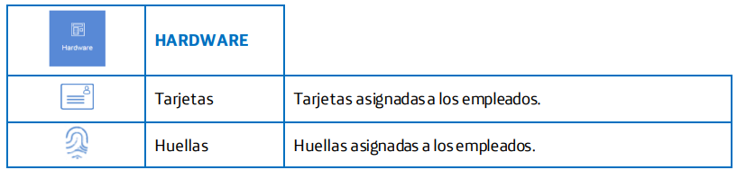

**RRHH**

Esta sección contiene las funcionalidades de gestión administrativa de Recursos Humanos.

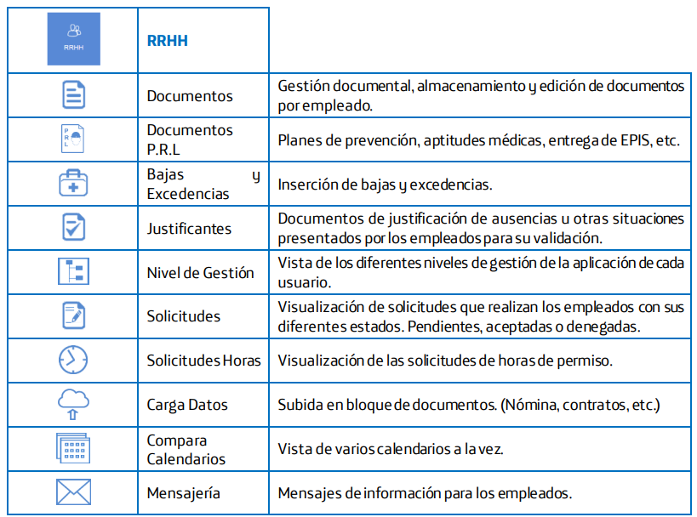

**Portal del Empleado**

Esta sección contiene las funcionalidades que se pueden poner a disposición de los trabajadores de la empresa.

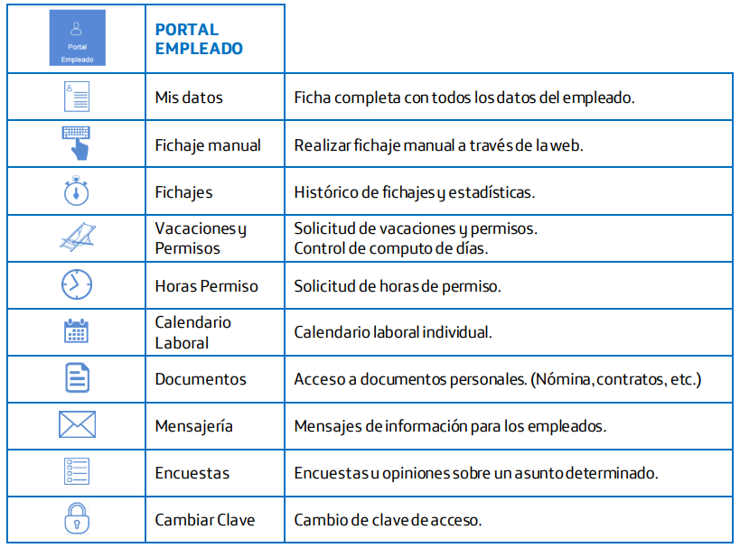

**Modulo opcional contratable Actividad /Teletrabajo**

Se trata de un módulo opcional integrado en la herramienta Visual Presencia para conocer las aplicaciones, sitios web y tiempos de actividad / inactividad de los teletrabajadores, a través de un cliente instalado en el PC del usuario.

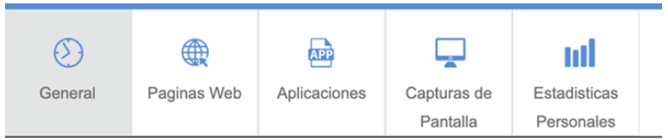

Consta de los siguientes módulos:

* General: Muestra gráficamente y por periodos semanales la actividad / inactividad del grupo de usuarios seleccionados. Páginas Webs: Muestra el tiempo que el teletrabajador ha puesto foco en cada url distinguiendo entre tiempo de actividad e inactividad
* Aplicaciones: Muestra el tiempo que el teletrabajador ha puesto foco en cada aplicación distinguiendo entre tiempo de actividad e inactividad
* Capturas de pantalla: Da acceso a un listado de capturas de pantalla aleatorias de los escritorios de los teletrabajadores
* Estadísticas personales: Muestra un resumen de la actividad de un trabajador entre fechas.

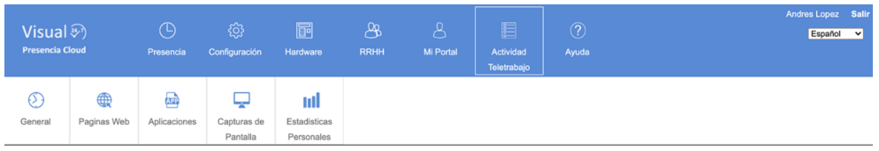

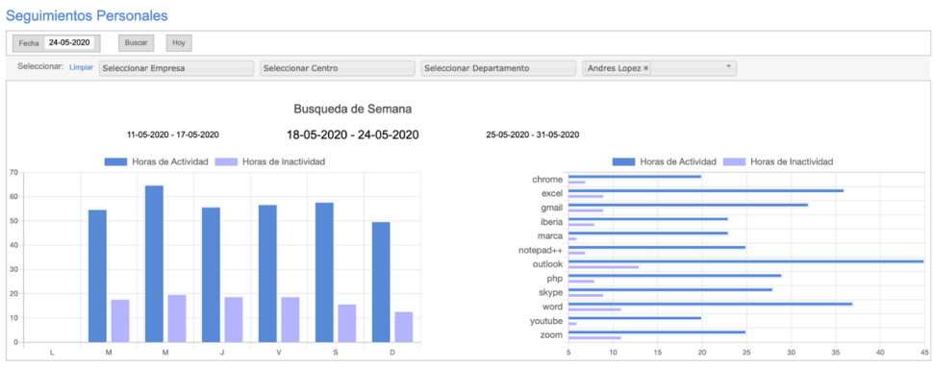

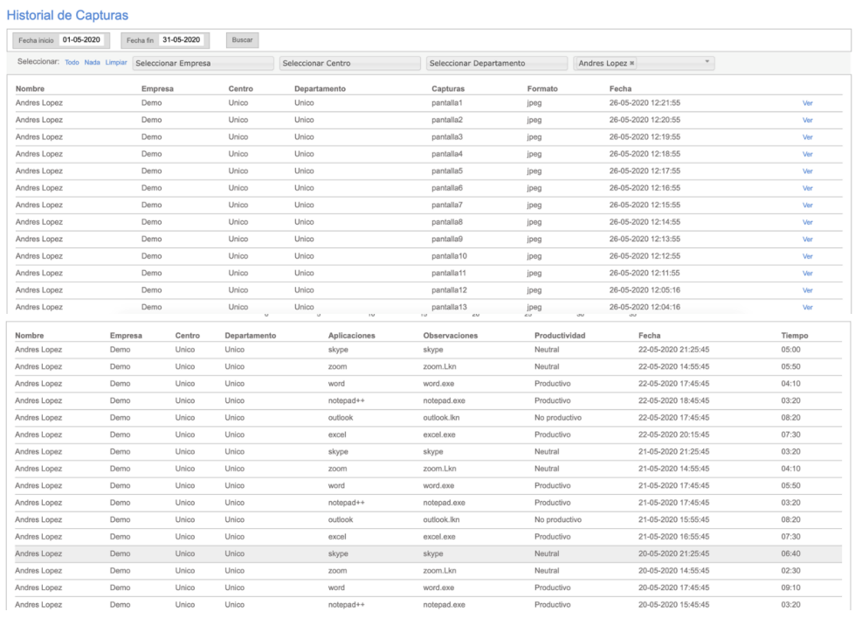

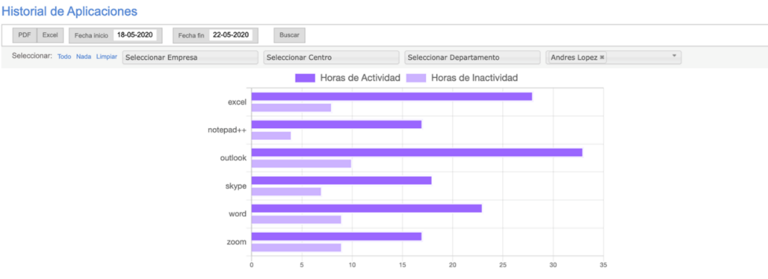

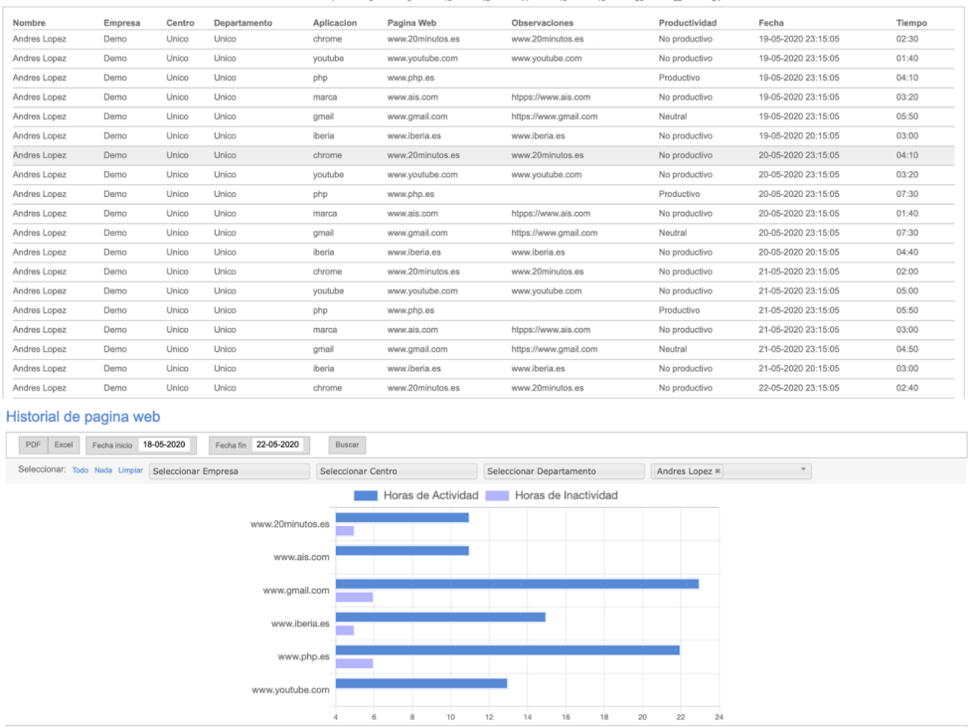

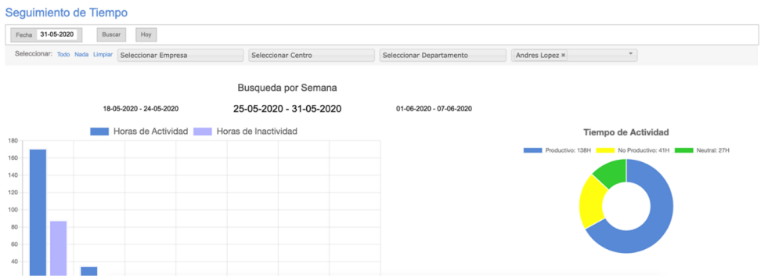

***Visual Presencia Cloud. Características***

Visual Presencia Cloud dispone de unas características singulares que lo diferencian significativamente de otras herramientas del mercado:

**Disponible en seis idiomas**

Visual Presencia Cloud está disponible en todas las lenguas oficiales del Estado (español, catalán, euskera y gallego), inglés y portugués.

**Alta disponibilidad**

Siempre disponible, ya que, al ser un software en la nube, es consultable desde cualquier ubicación y en tiempo real. Siempre accesible, porque solo es necesario disponer de un dispositivo con un navegador compatible.

**Multi fichajes**

Visual Presencia Cloud es compatible con cinco marcas comerciales de terminales de presencia, además dispone de las opciones de fichaje mediante terminal virtual a través de navegador (PC, Tablet, Móvil, etc), APP o incluso desde un teléfono fijo. Los trabajadores podrán fichar fácilmente desde cualquier ubicación y en cualquier momento. Además, la solución permite mediante su API integración* con la mayoría de los terminales de tecnología de identificación

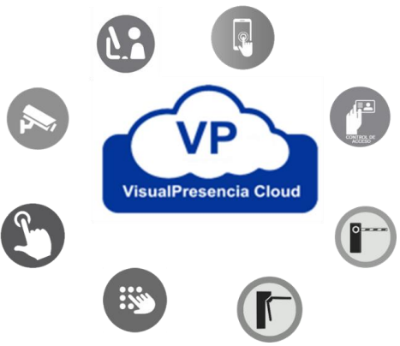

Tarjetas de Proximidad, Huella digital, Reconocimiento facial y código numérico

Disponibles con tecnología 3G y WIFI

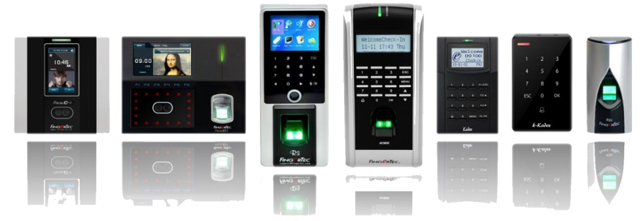

La presente oferta no incluye ningún tipo de integración con directorio activo ni con dispositivos hardware de control de acceso y/o presencia: tornos de acceso, lector de huellas dactilar, sistema de reconocimiento facial, sistemas de reconocimiento por voz, sistemas de identificación mediante cualquier tipo de tarjeta:

tarjeta chip, con banda magnética, de proximidad… Este tipo de necesidades serán objeto de una oferta aparte fuera del alcance de la presente oferta.

**Terminal virtual**. Con geoposicionamiento y grabación de IP.

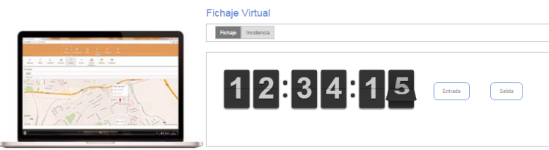

**App Visual Presencia Cloud**. Incluye la opción de grabación de recorridos

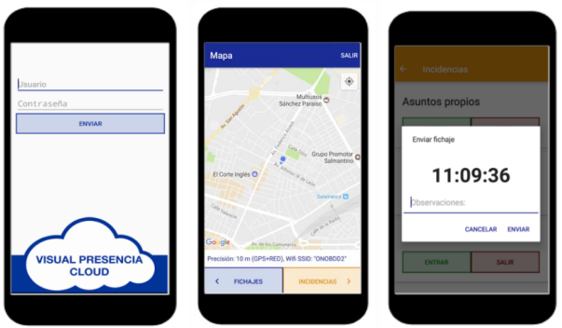

**Teléfono Fijo.**

El número de teléfono del cliente se asocia como terminal de un centro de trabajo. El sistema identifica automáticamente las llamadas recibidas desde ese número como fichajes. El fichaje se habrá generado y estará visible en Visual Presencia Cloud. También es posible escuchar la grabación.



**Servicio Atención al usuario**

El administrador de cliente tiene acceso a un completo servicio de atención, que resolverá cualquier duda o consulta que se realice. Está compuesto por técnicos especialistas en Visual Presencia Cloud con formación específica.

**Multi Empresa**

Visual Presencia Cloud permite el control simultáneo de uno o varios grupos de empresas por parte de un único o varios administradores.

**Información en tiempo real**

Visual presencia Cloud permite conocer en tiempo real la información relevante para la gestión de los empleados, ayudando a la toma de decisiones.

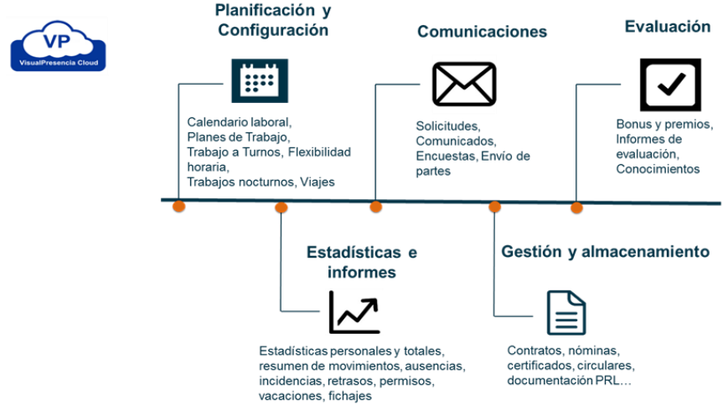

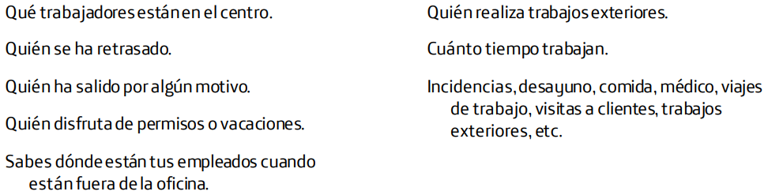

**Gestión y archivo de documentos**

En el sistema se pueden almacenar y distribuir documentos relativos a la gestión de RRHH como, nominas, contratos, renovaciones, certificados, justificantes, cursos de PRL, etc.

**Planificación Visual Presencia Cloud**

Admite todo tipo de horarios, calendarios, planes de trabajo, trabajo a turnos, tipos de horas (Nocturnas, extras, de convenio, formación, etc.) y por supuesto la gestión del teletrabajo y seguimiento de los trabajadores desplazados.

**Comunicación**

La comunicación entre empresa y trabajador es fundamental para un buen funcionamiento diario, por lo que Visual Presencia Cloud cuanta con sistemas específicos que facilitan el envío de justificantes, petición de vacaciones, comunicados de empresa y la notificación de eventos al trabajador.

**Estadísticas e Informes**

El módulo de informes que incluye Visual Presencia Cloud permite la configuración de los mismos, tanto limitando las fechas, trabajadores, empresas, centros o departamento incluidos en el, así como la salida Excel o PDF. Además de los informes predeterminados el sistema permite la combinación de estos para crear informes nuevos. Incluyendo entre otros:

* Estadísticas personales.
* Resumen de movimientos
* Retrasos Vacaciones
* Estadísticas totales o por centros
* Fichajes

**Configuración y Parametrización a medida**

Nuestro servicio técnico, se encarga de configurar y parametrizar el sistema con la información inicialmente facilitada. Por lo que cuando el usuario accede por primera vez al sistema los datos iniciales necesarios y las reglas que los regentan están listos para empezar a trabajar.

* Empresas
* Centros de trabajo
* Departamentos
* Empleados
* Calendarios
* Horarios
* Planes de trabajo
* Tipos de permisos
* Tarjetas de Proximidad

Estas configuraciones y parametrizaciones son básicas y es información inicialmente proporcionada por la empresa. Configuraciones y parametrizaciones posteriores a la implantación inicial de la herramienta y durante la vida del servicio no están incluidas en la valoración de la oferta y serían objeto de estudio aparte constituyendo una oferta aparte a la inicialmente contratada por el cliente.

**Accesibilidad desde Smartphone**

Sin necesidad de instalación alguna, es posible tener acceso a las funciones necesarias para la gestión de los trabajadores de la empresa. De igual manera, los trabajadores tienen acceso en su móvil a todas las herramientas de consulta, justificación y solicitudes necesarias para sus necesidades diarias.

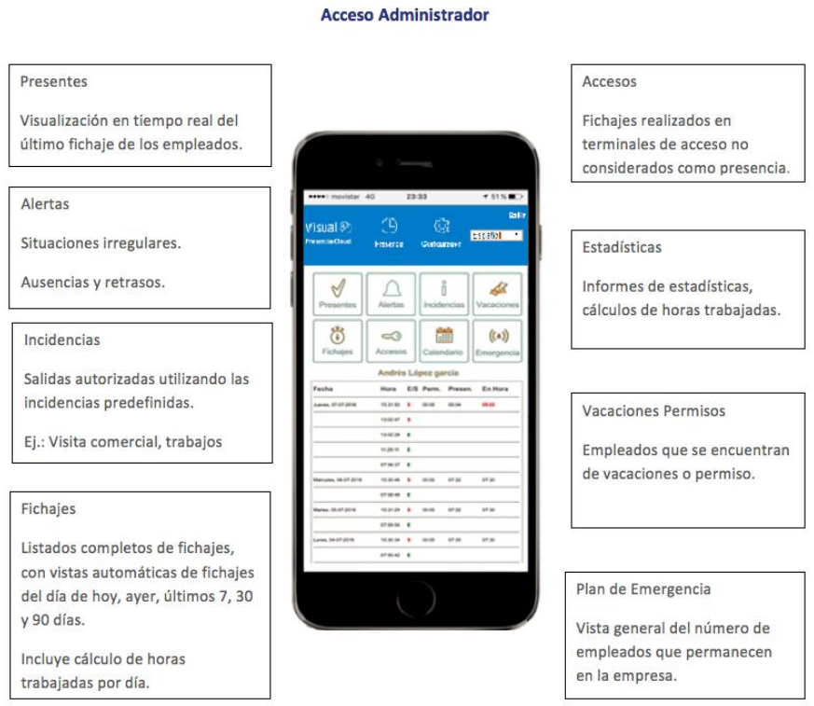

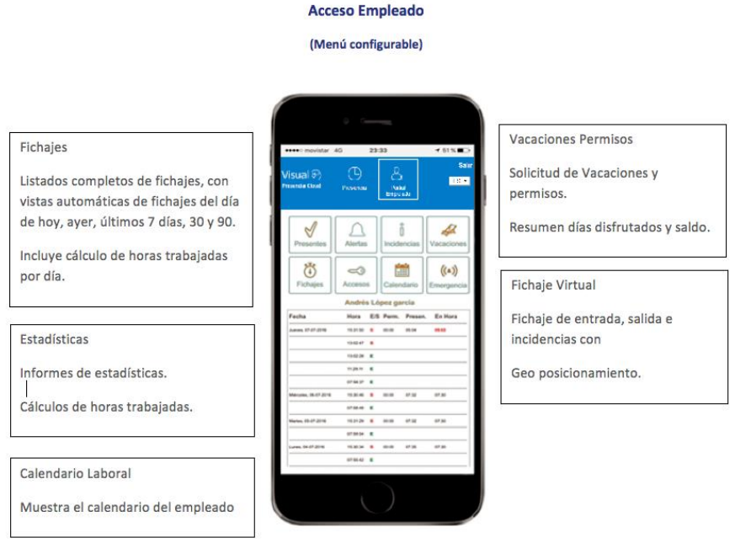

**Formación**

Nuestro servicio de formación realiza una tarea personalizada y especializada en función de la actividad de las empresas a gestionar por el administrador, esta formación se realiza al inicio de la implantación del servicio y de forma remota y con los datos de la empresa ya cargados en el sistema, para que sea más amigable y real

### Telefónica y las soluciones CRM

Salesforce y Telefónica tienen un recorrido juntos de casi una década. En el año 2019, Salesforce y Telefónica se unen para implantar soluciones sobre la nube de Salesforce, en los que Telefónica aporta servicios profesionales con capacidades de consultoría, migración, implantación, integración y administración y soporte Premium.

Telefónica Soluciones cuenta, para la realización de esta propuesta, con Telefónica Global Technology (TGT), dedicada fundamentalmente a la implantación y mantenimiento de los sistemas globales del Grupo. Estas capacidades descritas se apoyan en TGT, que consta de un equipo certificado que ha ido creciendo y manteniendo el nivel de exigencia que Salesforce y el mercado exigen para ofrecer los servicios con calidad.

La Fuerza Comercial de Telefónica y las capacidades de TGT con el expertise se unen a Salesforce con resultados y objetivos que se han ido superando año a año. En esta aproximación conjunta, Telefónica es Partner de Salesforce incluyendo la reventa de licencias en la modalidad Fullfilment Resellers.

A su vez, Telefónica es Cliente de Salesforce con una implantación Global en 16 países, con experiencia en prácticamente todas las nubes, migración completa de clientes, ofertas y oportunidades, integrado a más de 20 Sistemas Legados sólo en la instancia España, cubriendo a más de 7.500 usuarios internos.

El portfolio comercial de Telefónica ofrece la posibilidad de contratar la implantación y parametrización de cualquiera de las soluciones preconstruidas dentro del framework Salesforce en función de las necesidades de la empresa: ventas, atención comercial, integración, etc. gracias a nuestra experiencia y a los acuerdos con los principales players del mercado. Los servicios funcionales en el ámbito de Salesforce se proporcionan con nuestro equipo de Telefónica que gestiona desde el año 2014 toda la plataforma Salesforce del Grupo Telefónica y complementa nuestra oferta de valor para nuestros clientes aportando los siguientes aspectos diferenciales:

* **Consultoría Global**: Con una fuerte presencia global, nuestra consultoría aporta un enfoque multidisciplinar con soluciones elaboradas a través de un fuerte conocimiento y de una competencia técnica reconocida.
* **Experiencia en la tecnología**: Líderes en proyectos de transformación digital apalancada sobre la tecnología Salesforce y su suite de aplicaciones, con capacidades de delivery E2E.
* **Competencia en Procesos**: Capacidades destacadas en el conocimiento de los procesos comerciales, de posventa y marketing.
* **Transformación y Digitalización**: Capacidades destacadas en el conocimiento de los procesos comerciales, de posventa y marketing.
* **Flexibilidad**: Para establecer diferentes estrategias de salida en vivo: big bang, funcionalidad o geografía.

Este equipo cuenta con un alcance y experiencia muy amplio, con proyectos internacionales y gestiona un Centro de Excelencia disponible tanto para la plataforma interna de Telefónica como para nuestros clientes que así lo contraten.

En el marco del proceso de transformación del Grupo Telefónica, TGT es la compañía del grupo especializada en la gestión y explotación global de los sistemas de información de Telefónica y gestionar e impulsar la calidad y la eficacia de los servicios profesionales brindados sus clientes orientados a prepararse para las exigencias de la nueva era digital.

Con esta sociedad se pretende una gestión de sistemas global y homogénea que posibilite una mayor especialización de los recursos, lo que permitirá mayores niveles de calidad, enfocado en la simplificación de procesos impulsando la innovación en TI y en la relación de la empresa con sus clientes y proveedores actuales. Todo ello se traduce en una mejora en la prestación de servicios al cliente, uno de los pilares fundamentales del plan de transformación de la Compañía.

Telefónica Global Technology S.A.U. (TGT) será por lo tanto la empresa del Grupo Telefónica responsable de la ejecución del proyecto “SERVICIO DE IMPLANTACIÓN Y OPERACIÓN DE UNA PLATAFORMA DE GESTIÓN DE DATOS, REGISTRO DE EVIDENCIAS Y RELACIONES CON LAS PERSONAS Y ENTIDADES USUARIAS DE LOS PROGRAMAS DE ECONOMÍA DIGITAL” para Red.Es y se compromete al estricto cumplimiento de los compromisos aquí descritos, en relación con la ejecución del proyecto.

En las páginas y apartados siguientes, se describen algunas colaboraciones de TGT en el delivery de proyectos basados en tecnología Salesforce a clientes externos al Grupo Telefónica, y en colaboración inclusive con diferentes áreas comerciales del Grupo en proyectos relacionados. La ejecución de estos proyectos se realiza por personal cualificado de TGT en colaboración con consultores expertos de empresas colaboradoras con las que se trabaja de forma habitual.

En el proceso de elaboración de la respuesta a la petición de servicios, ha prevalecido como principio ofrecer el enfoque de proyecto que, según nuestra experiencia (contrastada en proyectos similares), mejor puede responder a sus expectativas.

Telefónica aporta como valor diferencial en esta propuesta su extensa experiencia en la implantación de Salesforce, con conocimientos certificados y demostrados en campo de todas las capacidades que se necesitan para cubrir la propuesta de Red.Es, a nivel técnico funcional y con las integraciones. Telefónica está presente en otros proyectos relacionados, lo que facilita y unifica conceptualmente el compromiso y las responsabilidades.

El proyecto se propone en forma llave en mano, pero integrándose a negocio y usuarios de Red.Es, creando las condiciones para un modelo posterior de administración delegada a sus “superusuarios”, y mejora continua de la herramienta que asegure el traspaso suave a su mantenimiento, en condiciones de correcto funcionamiento, y sobre todo facilite su evolución con el tiempo y las necesidades de Red.Es.

En los apartados siguientes se describe con mayor detalle la planificación, basada en sprints sobre las fases, con una metodología de despliegues tempranos, que permitan la mejora continua y refinamiento en el transcurso del proyecto. Se mantiene el esquema de fases propuesto por Red.Es, porque entendemos que es una propuesta atractiva y con resultados tempranos. Proponemos algunas modificaciones en la agrupación de funcionalidades, por el aspecto de complejidad y resultados, anticipando o retrasando algunas capacidades en los momentos de despliegue.

Se describe también el abordaje de equipo, combinando consultores y desarrolladores con expertise puntuales para soluciones técnicas específicas, con otros de presencia continua en el proyecto aportando visión extrema a extremo e identificación con el objetivo.

Este documento ha sido elaborado por Telefónica atendiendo, aceptando y compartiendo exhaustivamente los requerimientos profesionales y técnicos expresados por ustedes. No obstante, estamos a su disposición para aclarar o ampliar aquellos puntos que consideren necesarios o cualquier desalineación que consideren relevante respecto a sus requerimientos.

Todo esto convierte a Telefónica como el **Partner idóneo para la ejecución de este proyecto.**

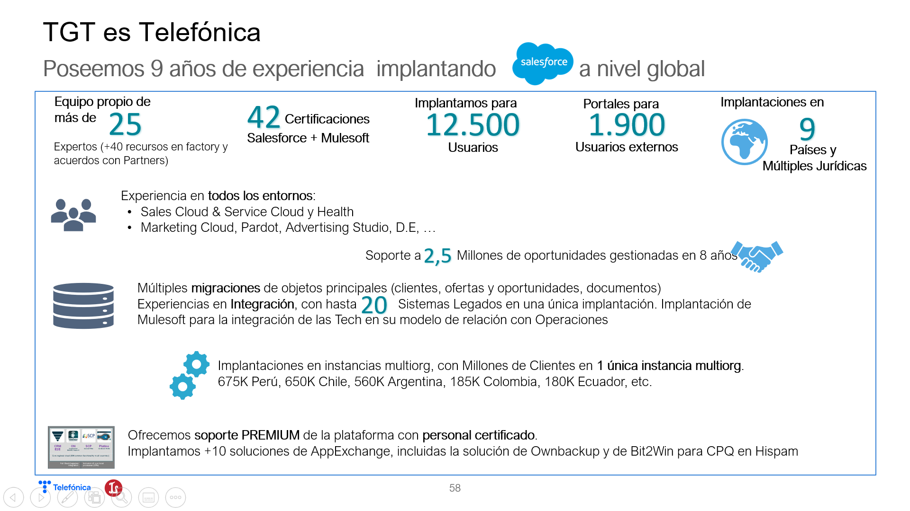

En cuanto a la propuesta global de Telefónica con Salesforce, contamos con la **capacidad para alcanzar el éxito en los proyectos.**

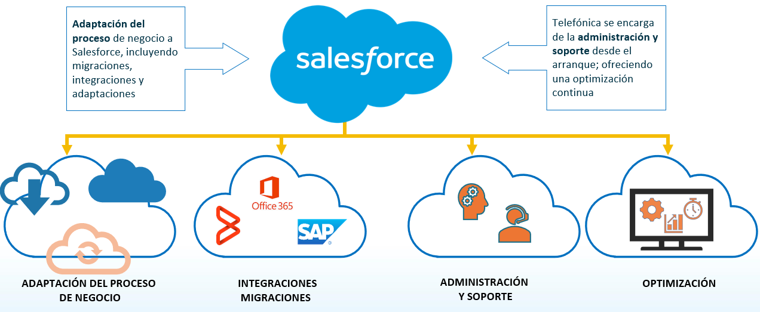

El cuadro inferior resume las certificaciones de que dispone el equipo de profesionales que trabajan sobre tecnologías Salesforce en Telefónica. El equipo de proyecto que dedicará Telefónica al proyecto contará con las certificaciones necesarias para abordar los trabajos propuestos en el pliego.

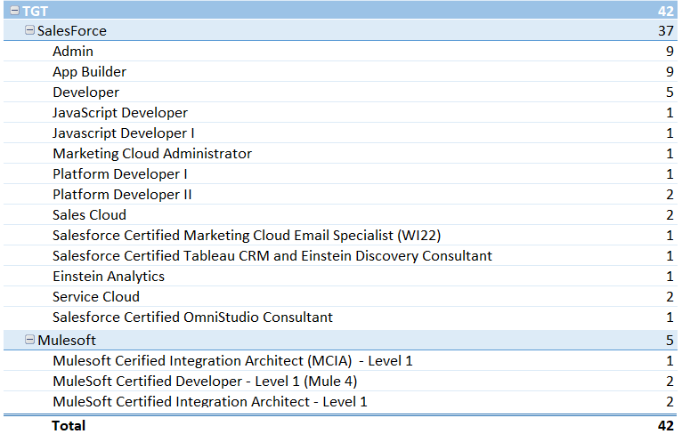

Dentro de la política de mejora continua al servicio de nuestros clientes, Telefónica viene liderando la formación y certificación de sus profesionales en la metodología de Gestión de Proyecto y de Gestión de Servicios, con profesionales en el área certificadas en PMP (Project Management Professional) para una gestión excelente de los proyectos.

En la Gestión de Servicios, Telefónica sigue el estándar ITIL, contando con profesionales certificados como Service Manager Support y Service Manager Delivery.

La propuesta de valor más importante en Telefónica es su apuesta por la calidad, que le ha permitido fundamentalmente, conseguir la confianza de sus clientes en sus productos y servicios. Esta apuesta combinada con la especialización y experiencia técnica de sus Ingenieros junto con las alianzas con sus proveedores de tecnología, hacen de Telefónica una de las compañías de Ingeniería en Soluciones y Servicios más importantes dentro del mercado nacional.

### Propuesta de Licenciamiento y capacidades escalado adicionales

En la tabla que se adjunta a continuación, se describe el licenciamiento para la **solución Core de Salesforce** con el volumen de licencias y edición relacionada:

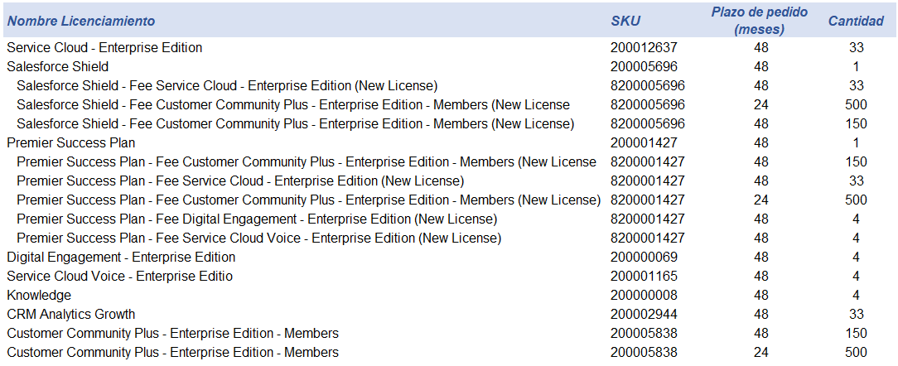

En el módulo de Digital Engagement, cada suscripción de Messaging da derecho al cliente a 25 conversaciones al mes, agregadas durante el plazo del pedido y 1000 Triggered and Bulk Messages para su uso en una instancia de Salesforce durante el plazo del pedido.

Se puede encontrar una descripción detallada de conversaciones y cómo pueden utilizarse en: <https://sfdc.co/bLlXEm> incluyendo los multiplicadores correspondientes por región, que están sujetos a cambios hacia arriba o hacia abajo con el paso del tiempo. Para configurar los tipos de mensajes, incluyendo la activación de número(s) de teléfono e identidades de mensajería over the top (“OTT”) según proceda (ejemplo: Facebook Messenger y la configuración de los tipos de mensajes completos el Cliente seguirá las instrucciones de configuración en Help en:

<https://help.salesforce.com/s/articleView?id=sf.livemessage_setup.htm&type=5>.

Para completar la configuración del tipo de mensajes SMS, el Cliente seguirá Messaging Set Up Instructions que se encuentran en: <http://www.salesforce.com/assets/pdf/misc/livemessage-set-up.pdf>).

En la tabla que se adjunta a continuación, se describe el licenciamiento para la **solución de comunicación en Salesforce (módulo Marketing Cloud)** con el volumen de licencias y edición relacionada:

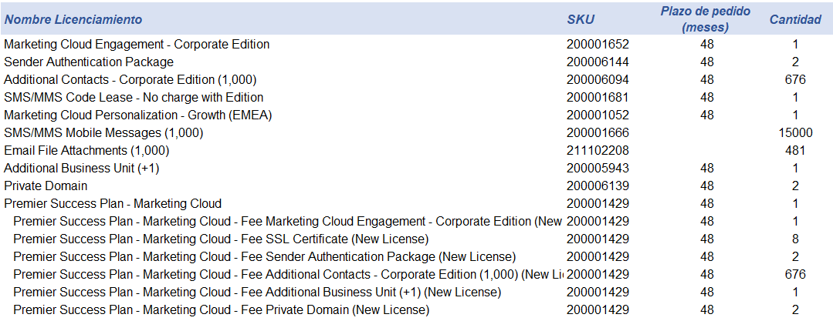

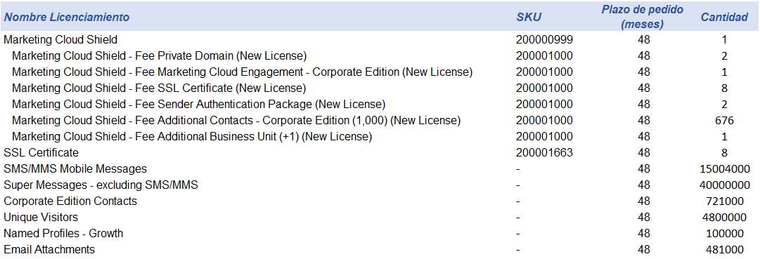

En la parte de Marketing Cloud, Seguridad y Soporte se ofrecen **capacidades de escalado adicionales** al **volumen que marca el pliego de Prescripciones Técnicas** sin sobrecoste para **dar respuesta a situaciones cambiantes** de la demanda a lo largo del servicio.

* En la parte de **Marketing Cloud** en concreto el módulo de emails, el volumen solicitado en el pliego técnico son 3.124.000 para cubrir los tres casos de uso. Nuestra solución de licenciamiento ofrece 10 millones de supermensajes destinados a email. Con lo cual, se da un **sobrante de 7 millones de email con respecto a lo solicitado en el pliego**.
* El **soporte Premier** ofrece **capacidades adicionales** a las que se especifican en el pliego y que son adicionales:
  + A) Técnica: Soporte Técnico y Soporte a Desarrolladores:
    - Gestión de Incidencias: asistencia Telefónica y On line de casos 24*7*365, con posibilidad de indicar el nivel de criticidad al abrir el ticket.
    - Soporte a desarrolladores: para ayudar a evaluar y solucionar problemas de código.
  + B) Funcional: Asesoramiento Especializado.
    - Onboarding, asesoramiento para la integración e implementación.
    - Equipo de guías especializados para trazar una ruta personalizada en función de sus necesidades.
    - Sesiones de preguntas con expertos
    - Evaluaciones técnicas del estado y del valor
    - Sesiones de capacitación con expertos: son interacciones especializadas para ayudaros a aprovechar al máximo los productos de Salesforce. Se dividen en:
      * Sesiones de Webinar: abierto a múltiples clientes para tratar un tema específico. Al final del Webminar aparece un Pop-Up para ofrecer la oportunidad de concertar una llamada de seguimiento 1:1 con el especialista.
      * Videos: sesiones de capacitación de una hora con expertos, con la flexibilidad de aprender a su propio ritmo y a sus horarios.
      * Sesiones individuales: el especialista se pone en contacto directo con el cliente para tratar el tema elegido.
* En la opción de Salesforce Siles, existen **capacidades de Segurización adicionales**.

En la tabla que se adjunta a continuación, se describe el licenciamiento para la **solución de integración en Salesforce a través de Mulesoft** con el volumen de licencias y edición relacionada:

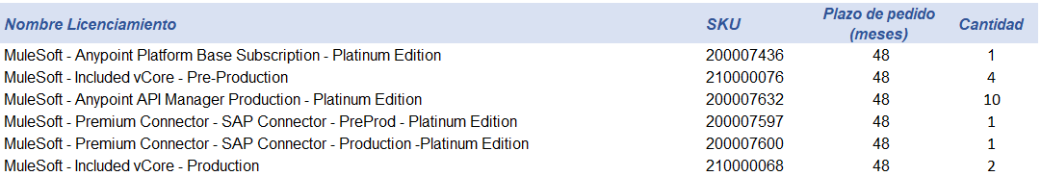

El licenciamiento en Salesforce sobre el módulo de Mulesoft, diferencia entre dos tipos de conectores:

* + - Existen conectores gratuitos que están incluidos dentro de la licencia de Mulesoft AnyPoint Platform.

La integración del CRM con el S3 Amazon para abordar la gestión documental de Talento estaría dentro de este grupo de conectores en Mulesoft.

* + - Los conectores Premium, que requiere un licenciamiento adicional. Como en este caso, las licencias de Mulesoft para SAP Connector.

Las suscripciones de Mulesoft, uso restringido, que se han detallado en la presente tabla se utilizarán exclusivamente para dar soporte específico a los flujos de integración iniciales de Red.es identificados como parte del Proyecto CRM del cliente. En ese sentido, se ofrecen **capacidades de escalado adicionales** al **volumen de comunicaciones** indicadas en el pliego de Prescripciones Técnicas sin sobrecoste en lo relativo a las **interacciones con sistemas terceros** para **dar respuesta a situaciones cambiantes** de la demanda a lo largo del servicio.

En aras de la claridad, el cliente sólo podrá utilizar las suscripciones de uso restringido durante el periodo de vigencia del presente contrato; sujeto a la limitación de que todos los flujos de datos de Mulesoft deben originarse o terminar en los puntos finales que forman parte de la respuesta al pliego.

Estos puntos finales que formen parte del proyecto Salesforce Service Cloud del cliente: *SAP ERP, Marketing Cloud, ETL y archivos, Almacenamiento externo.*

El Cliente entiende que las limitaciones de funcionalidad anteriores son de naturaleza contractual (es decir, la funcionalidad en sí no se ha deshabilitado como una cuestión técnica en el Servicio) y, por lo tanto, acepta supervisar estrictamente el uso de sus usuarios de dichas suscripciones de uso restringido y hacer cumplir las restricciones aplicables. Para evitar cualquier duda, en ningún caso se permitirá al Cliente utilizar las suscripciones de uso restringido para ningún otro fin.

para ningún otro fin. El Cliente podrá convertir las Suscripciones de uso restringido en suscripciones completas en cualquier momento durante el período de vigencia mediante la suscripción de un Formulario de pedido adicional con MuleSoft.

A continuación, se describe el **licenciamiento para la parte de almacenamiento extra de Cloud (S3 Amazon)** que cubre la gestión documental del caso de Talento.

Todos los sistemas deberán estar correctamente licenciados durante el tiempo del contrato. Telefónica por defecto usará el licenciamiento propio del Marketplace de AWS. No obstante, AWS ofrece la posibilidad de traer licencias desde otras plataformas (ver condiciones en la web de AWS) o adquirir licencias tipo Open y usarlas sobre productos de AWS.

Esto comprende el consumo de las infraestructuras de AWS y la correspondiente gestión realizada por Telefónica incluyendo las tareas de administración y el soporte técnico.

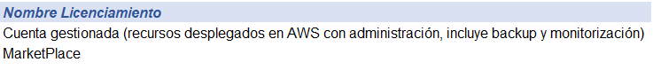

Estos conceptos corresponden al consumo de los recursos de AWS en el escenario de servicios indicado: Administración cuentas AWS (con una cuota mensual infra AWS más soporte).

## Diseño del caso de uso de Talento

En este punto se expone nuestra visión del caso de uso y para ello la enmarcamos en un proceso de calidad, esto es, que implica plan, ejecución, monitorización y chequeo de los resultados y acciones correctivas. Desde nuestra perspectiva la formación que realiza red.es se desarrolla a través de acciones formativas planificadas, ejecutadas, monitorizadas y revisadas.

Nuestro enfoque funcional se basa en los objetivos siguientes:

* Mejora de la gestión de las acciones formativas
* Mejora del trabajo diario y del personal de Red.es
* Mejorar la comunicación en la gestión con los docentes
* Mejorar la interacción con los alumnos

A continuación, se expone el caso de uso funcional con su expectativa de cobertura de este y posteriormente se detallan algunas las ventajas competitivas que la plataforma sobre Salesforce va a aportar para el éxito de este caso de uso y también para el éxito de este servicio.

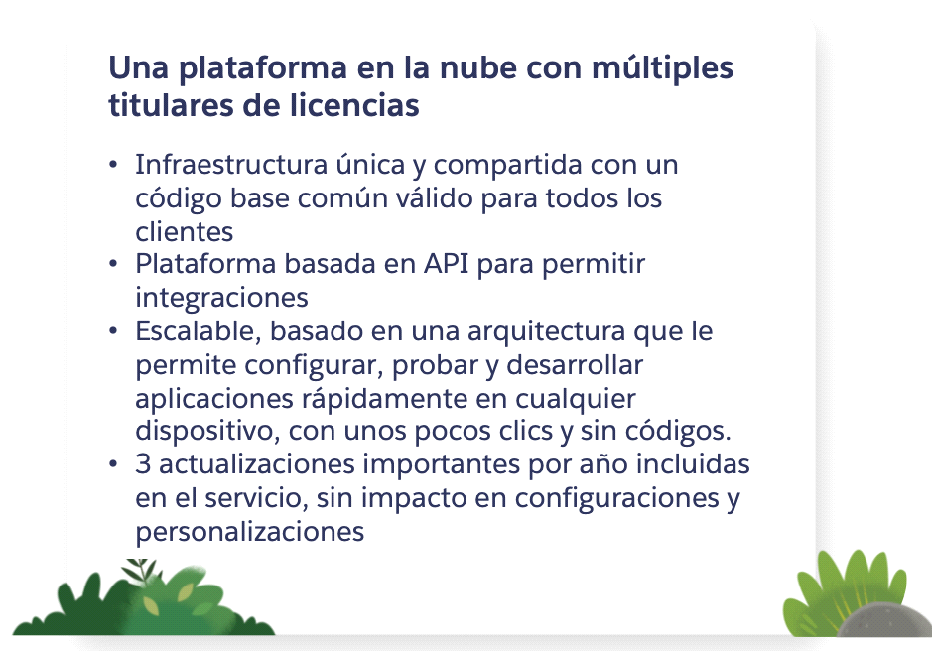

Una de las características principales de la plataforma que se ofrece como modelo de solución, es la **rapidez, sencillez y robustez** con que las funcionalidades puedes ser modificadas.

### Visión de los componentes en el caso de uso

El caso de uso1 relativo a Talento Digital es el que conjuga todos los componentes de la arquitectura y es un caso complejo también desde la perspectiva funcional

Y para darle cobertura es necesario desplegar:

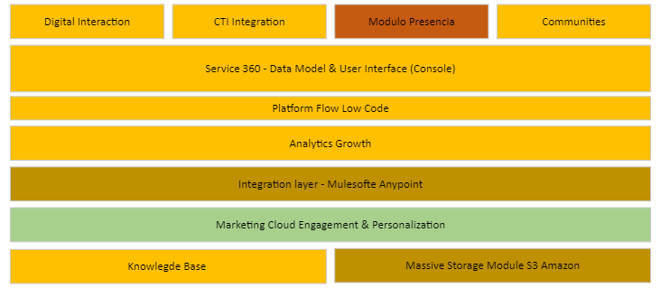

* Modelo de datos que de soporte a los procesos que se implementarán en modalidad low-code y habilitar el metacatálogo para Knowledge

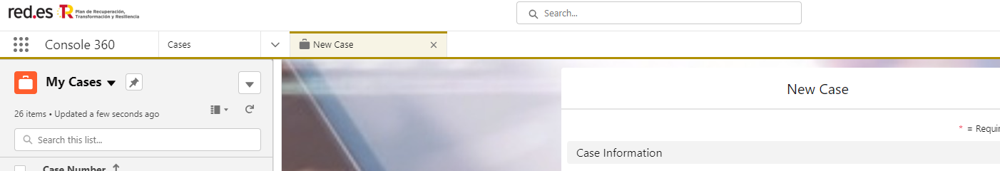

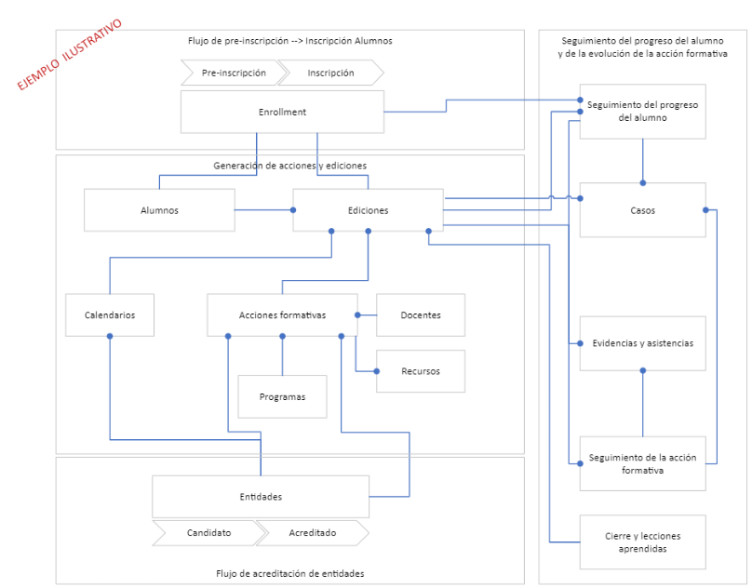

* Sobre este modelo se implementa el **digital Engagement y la conexión de CTI** habilitando la consola
* Los flujos se desarrollan sobre la plataforma Salesforce para dar vida a las funcionalidades

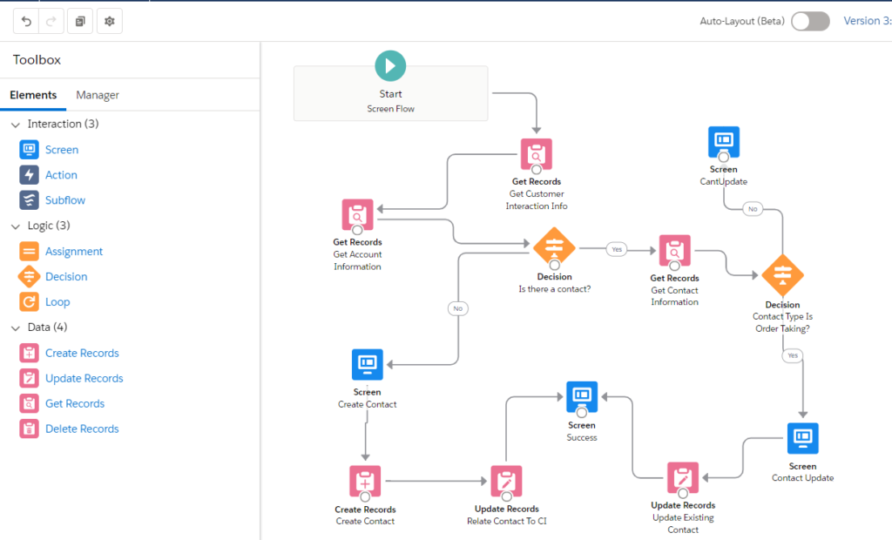

* El mismo modelo gestiona las integraciones de información con elementos dentro de la plataforma a través de **Mulesoft** e integra fuentes externas (entidades de formación) y portales externos con adaptadores y programación declarativa

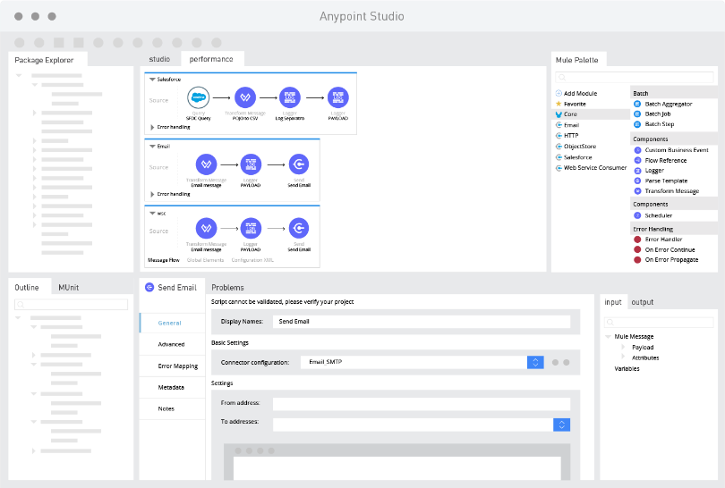

* Módulo de **Visual Presencia** integrado permite la firma y la generación de evidencias.

A través de la tecnología de Visual Presencia Cloud se garantiza una solución que cubra los mecanismos de **autentificación y de comunicación** con los alumnos atendiendo a su tipología (escasos conocimientos tecnológicos) que permitan asegurar las evidencias de la participación de estos en los cursos.

Con esta solución integrada en la plataforma se configura toda la solución diseñada para el **control de asistencia** a sesiones formativas presenciales.

En ese sentido, gracias a los **SMS y la solución de Visual Presencia** **se facilita que aquellos alumnos con escasos conocimientos tecnológicos o en brecha digital**, puedan hacer uso de los mismos **de una manera sencilla** durante la ejecución de la formación en el caso de Talento.

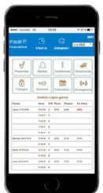

* Y toda esa actividad plasmarla y monitorizarla con **Analytics Growth**

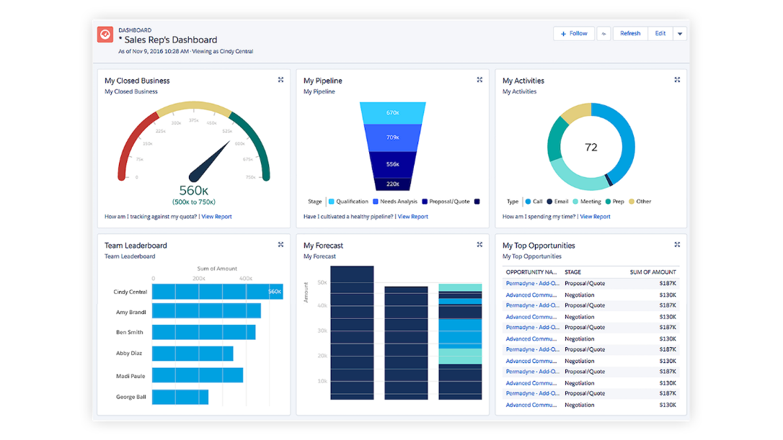

* **Marketing Engagement & Personalization** (antes Interaction Studio)

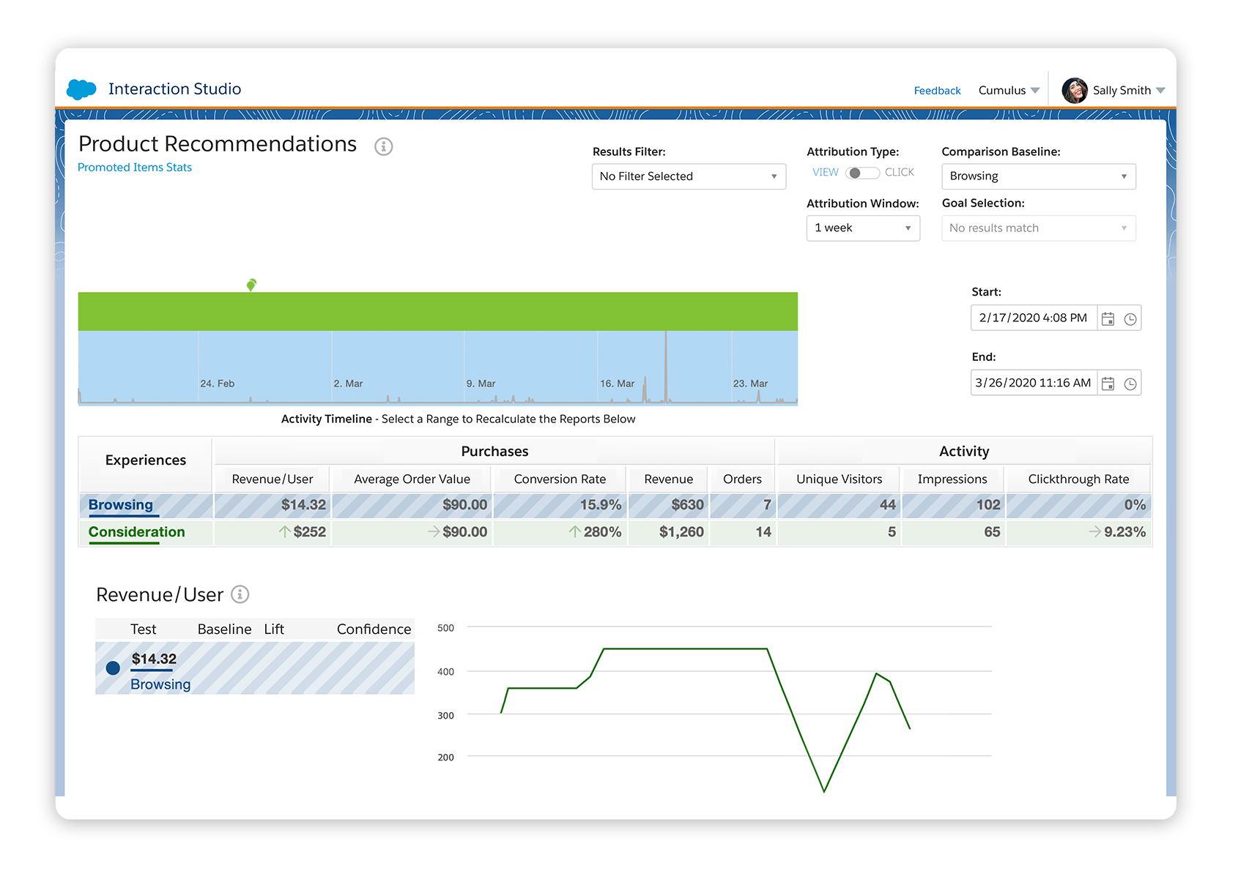

* Almacenamiento Knowledge y almacenamiento masivo para evidencias **Amazon S3**

### Descripción funcional del caso de uso

Red.es desarrolla acciones formativas dirigidas a la ciudadanía y a las personas trabajadoras en el marco de la transformación digital de la sociedad para el desarrollo de competencias y talento en la citada materia.

La plataforma va a proporcionar al personal adscrito a Red.es de un soporte clave con los objetivos siguientes:

* Mejora de la gestión de las acciones formativas
* Mejora del trabajo diario y del personal de Red.es
* Mejorar la comunicación en la gestión con los docentes
* Mejorar la interacción con los alumnos

Este apartado narra un caso de uso que no es definitivo hasta la toma de requerimientos, análisis de los mismos y aprobación por Red.es, pero que a efectos del pliego presenta un alcance objetivo y valorado de este caso de uso.

La aproximación comprende un ciclo de calidad que implica procesos de planificación, de ejecución y control y de análisis de lecciones aprendidas y se utiliza como marco el siguiente flujo:

| **#** | **Etapa** | **Objetivos** |
| --- | --- | --- |
| 1 | Elaboración de acciones y programas formativos | Soporte a la definición de las acciones formativas que se pueden agrupar en programas o itinerarios (en esta redacción utilizaremos el término de programas)  La descripción de cada opción incluye:   * Ámbito formativo o de desarrollo * Requisitos de los alumnos * Requisitos de las entidades formadores y docentes * Indicadores objetivos |
| 2 | Acreditación y captación de las entidades formativas | Soporte a la definición y validación del censo de entidades formativas, docentes.  También de las disponibilidades temporales y de recursos para cada acción y modalidad |
| 3 | Planificación de acciones formativas | Soporte a la calendarización de las acciones formativas en cada edición. |
| 4 | Captación de alumnos y preinscripción de alumnos para las acciones formativas | soporte a la recepción de preinscripciones de los alumnos a las acciones formativas en cada edición |
| 5 | Gestión de la inscripción de alumnos para las acciones formativas | Soporte al proceso de inscripción definitiva de los alumnos en cada acción formativa |
| 6 | Seguimiento de la evolución de las acciones formativas | Soporte al seguimiento de la evolución de las acciones formativas extremo a extremo que incluyen:   * Monitorización del cumplimiento de las acciones a través de la información aportada por el docente y la entidad de formación * Gestión de incidencias, reclamaciones y solicitudes de cambio que se comuniquen por docentes, entidades y alumnos * Envío de encuestas a los alumnos para evaluar los servicios prestados * Soporte a la cancelación de la presencialidad por causas de emergencia * Recepción de los informes diarios de asistencia |
| 7 | Seguimiento del progreso del alumno | Dando soporte al seguimiento del alumno para verificar el progreso, su aprovechamiento, estableciendo patrones de evolución y prevención del abandono, así como disponer de información hacia posibles campañas y asesoramientos.  Entre otras fuentes de información:   * Gestión de encuestas dirigidas al alumno * Recepción del control de asistencia * Gestión de registros de docentes y entidades de formación * Gestión de la información recibida de pruebas de evaluación * Reclamaciones, incidencias y solicitudes de cambio |
| 8 | Cierre de las acciones y lecciones aprendidas | Da soporte al proceso de cierre de cada edición.  Recopila la información de los procesos de seguimiento y de los reportes de cierre de cada acción formativa.  Facilita la generación y gestión de lecciones aprendidas |

La relación entre el marco de las etapas y los procesos que se solicitan en el pliego se produce el siguiente cuadre:

| **Apartado de descripción funcional del pliego** | **Etapa del ciclo** |
| --- | --- |
| 1 Gestión integral del proceso de formación de participantes de capacitación en competencias digitales básicas | Ver cuadros siguientes 1.1 a 1.7 |
| 1.1.-Información de los cursos | 1.-Elaboración de acciones formativas  2.-Acreditacion y captación de entidades formativas  3.-Planificacion de acciones formativas |
| 1.2.-Preinscripción | 4. Captación y preinscripción de los alumnos para las acciones formativas |
| 1.3.-Inscripción | 5.-Gestión de la inscripción de alumnos en las acciones formativas |
| 1.4.-Control de asistencia | 6.-Seguimiento de la evolución de la acción formativa  7.-Seguimiento del progreso del alumno |
| 1.5.-Cierre de la formación | 8. Cierre de las acciones formativas y lecciones aprendidas |
| 1.6. Contenido multimedia | 1.-Elaboración de programas formativos  3.-Planificación de las acciones formativas |
| 1.7.-Envío de publicidad | 4.- Captación y preinscripción de los alumnos para las acciones formativa  7. Seguimiento del progreso del alumno |
| 2 Cancelación de la presencialidad por causas de emergencia | 6.-Seguimiento de la evolución de la acción formativa |
| 3 Generación y almacenamiento de documentación | 1.-Elaboración de programas formativos  3.-Planificación de las acciones formativas  4. Captación y preinscripción de los alumnos para las acciones formativa  5.-Gestión de la inscripción de alumnos en las acciones formativas  6.-Seguimiento de la evolución de la acción formativa  7.-Seguimiento del progreso del alumno  8. Cierre de las acciones formativas y lecciones aprendidas |
| 4 Creación de aplicativos y automatización de procesos | Es una capacidad inherente a la plataforma que se utiliza para generar el caso de uso y para posteriores evolutivos |
| 5 Cuadro de mando | 1.-Elaboración de programas formativos  2.-Acreditacion y captación de entidades formativas  3.-Planificacion de acciones formativas  6.-Seguimiento de la evolución de la acción formativa  7.-Seguimiento del progreso del alumno |

### Descripción de los procesos cubiertos por el caso de uso

***1.-Elaboración de programas y acciones formativas***

Este proceso da soporte a la generación de las acciones formativas estimadas aproximadamente 23.000. Para este objetivo se requiere de flujos de trabajo colaborativos en Red.es que a través de etapas y su seguimiento a través de alarmas y un cuadro de mando se consiga:

* Definir las acciones formativas que incluyen:
  + Contenido
  + Objetivos
  + Requisitos de las entidades de formación
  + Requisitos de los alumnos (si procede)
* Seguimiento y monitorización de los estados de creación de acciones
* Alarma en caso de exceso de tiempos
* Almacenamiento de la información en la base de datos de conocimiento para que sea consultable desde dentro y fuera de la plataforma

En relación con el pliego se cumple que cada acción formativa tiene:

* Temario
* Guía de contenidos
* Objetivos
* Metodología

Esta información es almacenada y mantenida en la Knowledge base y en ocasiones junto a otra documentación:

* Curricula de los profesores
* Información de las aulas
* Calendario de las ediciones

Que se van recolectando en los procesos siguientes y que es denominada la base ‘estática’ por diferenciarla de la base de documentos que comprende los documentos enviados por los alumnos en la preinscripción e inscripción y durante el progreso de las acciones formativas que la denominamos ‘dinámica’

La denominada base estática es almacenada en el ‘Knowledge base’ de Salesforce y en esta oferta y apartado se la denomina también como Knowledge base.

Dentro del ecosistema tecnológico se utilizan los siguientes productos:

|  |  |  |
| --- | --- | --- |
| **Producto** | **Uso de los productos** | **Licenciamiento** |
| Service Cloud | Se implementan los objetos para establecer las fichas 360 de entidades, programas y acciones  Se implementan los flujos y alertas | Licencias usuarios de Red.es |
| Knowledge | Se parametriza para almacenar los documentos de acciones formativas y se establece el flujo de edición, revisión y liberación de documentos | Licencias de Knowledge (2) |
| Analytics Growth | Se implementan informes y cuadros de mando de seguimiento y estadísticos | Licencias usuarios de Red.es |

***2.-Captación y acreditación de las entidades formativas***

Este proceso tiene como objetivo facilitar cómo determinar las entidades formativas que van a impartir la formación y para ellos se utiliza información de las entidades que hasta el momento hayan prestado servicios y se almacenan y gestionan cambios y nuevas entidades que quieran adscribirse.

En este proceso se incluyen también la designación de los formadores que están asociados a las entidades de formación y a las ediciones de las acciones de formación que imparten.

El sistema contempla Fichas 360º para:

* Entidades de formación
* Docentes
* Acciones formativas
* Alumnos (que veremos a continuación)

El acceso a la plataforma por las entidades de formación se realiza por un usuario directo a la plataforma con los roles y permisos que corresponden y pueden ver sus acciones formativas, ediciones, docente y alumnos.

El acceso de los docentes se hace por un usuario de comunidad que restringe aún más la visibilidad a sus acciones formativas (ediciones) y alumnos y permite la incorporación de los aplicativos de firma.

Entre los usuarios de entidades formativas y docentes se establece un canal de colaboración vía chatter además de la participación en flujos conjuntos o visibilidad común de datos y gestión de los casos. Desde ambos tipos de usuario se puede acceder a la base de conocimiento Knowledge base y a la base de datos documental.

Para cada entidad de formación se gestiona un flujo de acreditación que asegure que cada entidad vaya a cumplir los requisitos que se establezcan para cumplir con los objetivos buscados que aseguren la capacidad de ejecución de las acciones formativas y disponibilidad, así como los aspectos que fueran necesarios como los legales, administrativos, financieros y de cumplimiento actualizado de las obligaciones tributarias y de cotización a la Seguridad Social.

Dentro del ecosistema tecnológico se utilizan los siguientes productos:

|  |  |  |
| --- | --- | --- |
| **Producto** | **Uso de los productos** | **Licenciamiento** |
| Service Cloud | Se implementan los objetos para establecer las fichas 360 de entidades, programas y acciones y las fichas de docentes.  Se implementan los flujos y alertas  Se gestionan las altas, bajas y modificaciones de agentes y docentes | Licencias usuarios de Red.es y se incrementan con las entidades de formación (20/30 según el pliego) |
| Knowledge | Se parametriza para almacenar los documentos de acciones formativas y se establece el flujo de edición, revisión y liberación de documentos | Solo consulta |
| Analytics Growth | Se implementan informes y cuadros de mando de seguimiento y estadísticos | Licencias usuarios de Red.es |
| Customer Community Plus | Para la generación de la Community de los docentes  En el pliego se indica que las acciones formativas se realizan durante 24 meses que es la vigencia de estas licencias. | 500 docentes/mes |

*NOTA: Se incluye Salesforce Shield y los Premier Success Plan*

***3.- Planificación de acciones formativas***

Este proceso se realiza por el personal de Red.es si bien puede colaborar vía chatter (si es en la plataforma) con las entidades de formación y da soporte a la programación de la formación definiendo un calendario de formación de ediciones de acciones formativas con su entidad formativa, modalidad, ubicación en su caso, docente y calendario definido.

Esta actividad tendría como resultado la obtención de la programación de acciones y con ello la oferta formativa concreta.

Dentro del ecosistema tecnológico se utilizan los siguientes productos:

|  |  |  |
| --- | --- | --- |
| **Producto** | **Uso de los productos** | **Licenciamiento** |
| Service Cloud | Se implementan los objetos para establecer las fichas 360 de entidades, acciones con sus ediciones y la ficha de docentes  Se implementan los flujos y alertas  Se incluye la calendarización  Se registran las comunicaciones con las entidades de formación | Licencias usuarios de Red.es |
| Knowledge | Se parametriza para almacenar los documentos de acciones formativas y se establece el flujo de edición, revisión y liberación de documentos | Licencias de Knowledge (2) |
| Analytics Growth | Se implementan informes y cuadros de mando de seguimiento y estadísticos | Licencias usuarios de Red.es |
| Customer Community Plus | Para la generación de la Community de los docentes | 500 docentes/mes |

*NOTA: Se incluye Salesforce Shield y los Premier Success Plan*

***4. Captación y preinscripción de los alumnos para las acciones formativa***

La captación se realiza a través de las entidades de formación que pueden desarrollar sus propias campañas con sus propios medios y sistemas y deberán existir un mecanismo de integración de datos estandarizado para todas las entidades y también de carga manual de Excel o cvs.

Las volumetrías esperadas comprenden que durante 24 meses tengan lugar 23000 acciones formativas con un total de alumnos de 240.500.

Las interacciones van a producirse fundamentalmente en los procesos de captación y pre-inscripción, el de inscripción y el de seguimiento del progreso del alumno y se estima que durante este periodo de vigencia tengan lugar 2 SMS por alumno y 4 correos electrónicos.

Esto se debe a que cada entidad de formación puede desarrollar sus acciones y comunicar sus datos para la inscripción y también se pueden obtener preinscripciones de portales acreditados en la plataforma utilizando la integración unificada.

El objetivo es que se produzcan las preinscripciones y que estas entren el sistema para iniciar el flujo de inscripción. En este caso además se solicita determinada información con lo que se genera un flujo para cada alumno de etapas a cumplir que es monitorizable y cuyas alertas llegan a la entidad de formación.

La ficha 360 del alumno va a permitir iniciar o completar la preinscripción y la inscripción, de manera que en sí misma es una alternativa a la utilización de los sistemas propios de las entidades de formación, pero además incluye más información que permite un asesoramiento más completo ya que se dispone de determinada información de acciones completadas, preferencias que el alumno haya consentido en comunicar (la plataforma da cobertura al registro de esos consentimientos). Para este aspecto hay que tener en cuenta el consentimiento del usuario y por otro lado las medidas adecuadas para los datos especialmente sensibles.

En este proceso y además con las alertas que se definan para Red.es y entidades de formación se puede prevenir la concurrencia de preinscripciones en acciones formativas simultáneas.

Es relevante y común con todos los procesos que gestionan datos personales como este en los que disponen de datos de protección especial según la normativa vigente con cuyo acceso y modificación tiene que ser monitorizado o incluso restrictivo y este aspecto es de importancia en la fase de requerimientos y análisis y su aprobación.

En relación con lo que indica el pliego la información relativa a este proceso y al de inscripción comprende:

* Datos de inscripción
  + Nombre
  + Apellidos
  + DNI o NIE
  + fecha de nacimiento
  + Nº certificado discapacidad
  + Género
  + Correo electrónico
  + Teléfono móvil (si dispone de él)

NOTA: Para el caso del nº de certificado de discapacidad, deberá ser almacenado previa aplicación de un mecanismo de pseudoanonimización robusto y sin hacer mención del tipo de certificado o de discapacidad.

* En cuanto a los documentos que tienen lugar en este proceso y e
* Documento Nacional de Identidad del participante.
* Certificado acreditativo del participante.
* Declaración responsable del participante.

Dentro del ecosistema tecnológico se utilizan los siguientes productos:

| **Producto** | **Uso de los productos** | **Licenciamiento** |
| --- | --- | --- |
| Service Cloud | Se implementan los objetos para establecer las fichas 360 de entidades, programas y acciones  Se implementan los flujos y alertas  Se incluye la calendarización  Se registran las comunicaciones con las entidades de formación | Licencias usuarios de Red.es |
| Knowledge | Se parametriza para almacenar los documentos de acciones formativas y se establece el flujo de edición, revisión y liberación de documentos.  La información del Knowledge base es considerada relativamente estática ya que afecta de manera general a las acciones formativas, programas, calendarios y procedimientos | Licencias de Knowledge (2) |
| Analytics Growth | Se implementan informes y cuadros de mando de seguimiento y estadísticos | Licencias usuarios de Red.es |
| Customer Community Plus | Para la generación de la Community de los docentes | 500 docentes |
| Digital Engagement | Para habilitar la capacidad de comunicación por canales digitales | Se activan los 4 usuarios |
| Service Cloud Voice | En conjunto con Digital Engagement se activa el Omnichannel y se da cobertura a canales digitales y voz | Se activan los 4 usuarios |
| MuleSoft Anypoint | Para la integración de canales de entrada de preinscripciones y para conectar con el repositorio de documentación de información dinámica: documentos de acreditación, evidencias y otros documentos que se generan para cada inscripción y cada acción formativa.  Incluye:   * MuleSoft Anypoint Platform Base * MuleSoft – Included vCore para preproducción y producción * MuleSoft Anypoint API Manager * MuleSoft Premium Connector SAP para preproducción y producción |  |
| Base de datos documental | para almacenar toda la información que se considera dinámica ya que es derivada de las preinscripciones, inscripciones y evolución de las acciones formativas. |  |
| Marketing Cloud: | Para las campañas de email, SMS y la conexión con landings pages y establecer el journey del alumno.   * Marketing Cloud Engagement * Sender Authentication * Additional Contacts * Code lease SMS/MMS * Marketing Cloud Personalia * SSL Certificates | Se activan todas las licencias unitarias y 240.500 additional contacts |
| Marketing Cloud Personalization | Permite a las Red.es recopilar datos de múltiples fuentes, como sitios web, aplicaciones móviles, sistemas de gestión de relaciones con los clientes (CRM) y otros canales digitales. Estos datos se combinan y analizan en tiempo real para comprender el comportamiento y las preferencias de los alumnos.  Además, esta solución proporciona herramientas de automatización y segmentación para ayudar a Red.es a optimizar sus estrategias de marketing y mejorar la eficacia de sus campañas. Los equipos de marketing podrán crear segmentos específicos de audiencia y establecer reglas para la entrega automatizada de mensajes en tiempo real, lo que permite una mayor personalización y relevancia. |  |

*NOTA: Se incluye Salesforce, MuleSoft and Marketing Shield y los Premier Success Plan de cada componente*

***5.-Gestión de la inscripción de alumnos en las acciones formativas***

En este proceso se da soporte a la inscripción del alumno que en incluso ya puede estar atendiendo sus clases pero que ya ha iniciado la preinscripción y sigue un flujo con el objetivo de que pueda aportar las credenciales para acceder al aula ya sea física, virtual o ambas y generación de las fichas de asistencias.

El alumno puede comunicar a través de las entidades de formación cualquier reclamación, incidencia o solicitud que serán cursados en la plataforma para su registro, gestión y solución. Las capacidades de la plataforma van a incluir la posibilidad de interacción omnicanal con Service Voice y canales digitales a través de Digital Engagement que a través de Omnichannel pueden canalizar la comunicación al usuario adecuado.

En la plataforma se puede disponer de 4 agentes que pueden tener interacción con el entorno de telefonía de Red.es (Altitud) para el que se plantea un desarrollo ad-hoc sencillo siempre que se pueda abordar con APIs Open CTI.

La plataforma monitoriza con herramientas analíticas de tiempo real la evolución de flujos individuales, de ediciones y globales facilitando la detección de casuísticas y patrones sobre los que tomar decisiones. Y dispone de reports y dashboards de información histórica y estadística.

La ficha 360 va a permitir realizar una preinscripción y una inscripción, pero también un asesoramiento eficaz en base a su situación, condicionantes y su trayectoria en las acciones formativas que haya realizado anteriores y a sus propias preferencias para cuyas informaciones se podrá registrar el consentimiento adecuado y las posibilidades de acciones y programas.

Las interacciones van a producirse fundamentalmente en los procesos de captación y pre-inscripción, el de inscripción y el de seguimiento del progreso del alumno y se estima que durante este periodo de vigencia tengan lugar 2 SMS por alumno y 4 correos electrónicos.

Es relevante y común con todos los procesos que gestionan datos personales como este en los que se disponen de datos de protección especial según la normativa vigente con cuyo acceso y modificación tiene que ser monitorizado o incluso restrictivo.

En relación con lo que indica el pliego la información relativa a este proceso y al de preinscripción comprende:

* Datos de inscripción
  + Nombre
  + Apellidos
  + DNI o NIE
  + fecha de nacimiento
  + Nº certificado discapacidad
  + Género
  + Correo electrónico
  + Teléfono móvil (si dispone de él)

NOTA: Para el caso del nº de certificado de discapacidad, deberá ser almacenado previa aplicación de un mecanismo de pseudoanonimización robusto y sin hacer mención al tipo de certificado o de discapacidad.

* En cuanto a los documentos que tienen lugar en este proceso y e
* Documento Nacional de Identidad del participante.
* Certificado acreditativo del participante.
* Declaración responsable del participante.

Dentro del ecosistema tecnológico se utilizan los siguientes productos:

| **Producto** | **Uso de los productos** | **Licenciamiento** |
| --- | --- | --- |
| Service Cloud | Se implementan los objetos para establecer las fichas 360 de entidades, programas y acciones  Se implementan los flujos y alertas  Se incluye la calendarización  Se registran las comunicaciones con las entidades de formación | Licencias usuarios de Red.es |
| Knowledge | Se parametriza para almacenar los documentos de acciones formativas y se establece el flujo de edición, revisión y liberación de documentos.  La información del Knowledge base es considerada relativamente estática ya que afecta de manera general a las acciones formativas, programas, calendarios y procedimientos | Licencias de Knowledge (2) |
| Analytics Growth | Se implementan informes y cuadros de mando de seguimiento y estadísticos | Licencias usuarios de Red.es |
| Customer Community Plus | Para la generación de la Community de los docentes | 500 docentes |
| Digital Engagement | Para habilitar la capacidad de comunicación por canales digitales | Se activan los 4 usuarios |
| Service Cloud Voice | En conjunto con Digital Engagement se activa el Omnichannel y se da cobertura a canales digitales y voz | Se activan los 4 usuarios |
| MuleSoft Anypoint | Para la integración de canales de entrada de preinscripciones y para conectar con el repositorio de documentación de información dinámica: documentos de acreditación, evidencias y otros documentos que se generan para cada inscripción y cada acción formativa.  Incluye:   * MuleSoft Anypoint Platform Base * MuleSoft – included vCore para preproducción y producción * MuleSoft Anypoint API Manager * MuleSoft Premium Connector SAP para preproducción y producción |  |
| Base de datos documental | para almacenar toda la información que se considera dinámica ya que es derivada de las preinscripciones, inscripciones y evolución de las acciones formativas. |  |
| Marketing Cloud: | Para las campañas de email, SMS y la conexión con landings pages y establecer el journey del alumno.   * Marketing Cloud Engagement * Sender Authentication * Additional Contacts * Code lease SMS/MMS * Marketing Cloud Personalia * SSL Certificates | Se activan todas las licencias unitarias y 240.500 additional contacts |

*NOTA: Se incluye Salesforce, MuleSoft and Marketing Shield y los Premier Success Plan de cada componente*

***6.-Seguimiento de la evolución de la acción formativa***

Este proceso de seguimiento de la evolución de las acciones formativas tiene un doble sentido tanto para establecer el progreso de cada acción formativa como la evaluación del comportamiento de las entidades de formación que lo imparten.

El objetivo es facilitar la proactividad, la eficiencia y la colaboración y se parte de dos fichas 360 relativas a la acción formativa, los docentes, los alumnos y la entidad formativa y en términos de información hay un área de intersección con el proceso del progreso del alumno a continuación relativo a la asistencia del alumno de la que se trata en el proceso de seguimiento del progreso del alumno.

En el área privada (Experience Cloud o Communities) hay accesos para y docentes y en la plataforma como usuarios del sistema se disponen de acceso a la funcionalidad de las fichas y monitores. Y funcionalidad en la plataforma para colaboración con las entidades de formación (chatter) y gestión conjunta de determinados casos.

En el caso de las entidades de formación pueden acceder:

* Área de sus datos de los que algunos son mantenibles por la entidad
* Acciones formativas impartidas y sus resultados
* Acciones formativas en curso y la información de seguimiento
* Cogestión de casos (incidencias, reclamaciones, solicitudes) que tengan lugar tanto por alumnos como por docentes o ellas mismas
* Impulso y visualización de sus propios casos (incidencias, reclamaciones, solicitudes)
* Acceso a la ficha 360 de sus docentes en las acciones formativas que son de la entidad
* Acceso parcial a la ficha 360 de sus alumnos y el seguimiento en las acciones formativas que le impartan
* Acceso a facilidades de chat en la plataforma (mensajes enviados por ellos a red.es o respuestas que les hayan sido enrutadas)
* Acceso a la base de conocimiento que tiene la información estática
* Acceso al repositorio de documentación dinámica de sus propias gestiones con Red.es
* Acceso al repositorio de documentación dinámica de sus docentes
* Acceso al repositorio de documentación dinámica de sus alumnos (en aquellos casos en los que sea necesario y sea conforme a la legislación aplicable)
* Gestión de preinscripción y de inscripciones
* Acceso al cuadro de mando de evolución de las acciones formativas en impartición por la entidad

En el caso de los docentes, existe un área de comunicación también en la plataforma que les permite acceder a:

* Área de sus datos de los que algunos son mantenibles por el docente
* Acciones formativas impartidas por él y sus resultados
* Acciones formativas que imparte curso y la información de seguimiento
* Cogestión de casos (incidencias, reclamaciones, solicitudes) que tengan lugar tanto por alumnos como por docentes o ellas mismas
* Impulso y visualización de sus propios casos (incidencias, reclamaciones, solicitudes)
* Acceso a la ficha 360 de sus alumnos en las acciones formativas que está impartiendo
* Acceso parcial a la ficha de las acciones formativas que le impartan
* Acceso a facilidades de chat en la plataforma (mensajes enviados por ellos a red.es o respuestas que les hayan sido enrutadas)
* Acceso a la base de conocimiento que tiene la información estática
* Acceso al repositorio de documentación dinámica de sus propias gestiones con Red.es
* Acceso al repositorio de documentación dinámica de sus alumnos (en aquellos casos en los que sea necesario y sea conforme a la legislación aplicable)
* Acceso al cuadro de mando de evolución de las acciones formativas que imparte

Para los usuarios de Red.es hay accesos a la plataforma con funcionalidad y visibilidad completa:

* Ficha 360 de los programas y acciones formativas
* Ficha 360 de todos los alumnos
* Cuadros de mando de evolución de cada alumno
* Cuadros de mando de evaluación de cada edición formativa
* Cuadros de mando agregados de acciones formativas y programas
* Registro de evaluaciones, medidas correctoras, planes y resultados
* Acceso a toda la información de la base de conocimiento y capacidad de edición
* Acceso a toda la base documenta para la documentación dinámica
* Gestión de las campañas y journeys
* Gestión y control de todos los flujos de trabajo
* Cargas de información
* Gestión completa de los casos (incidencias, reclamaciones, solicitudes)
* Conversaciones por chat
* Todos los reports y dashboards

Esto se realiza en base a información entrante de incidencias comunicadas y solicitudes de las entidades de formación como de reclamaciones de alumnos y encuestas a éstos.

La dinamización de encuestas son campañas de marketing con el contenido de una oferta y la gestión de los demás expedientes son gestionados por el back-office. Además de estas fuentes, están las inspecciones que se desarrollan como campañas pero que no involucran acciones de marketing, también se gestionan en la plataforma, se analizan con el módulo de Analytics y en el caso de las entidades de formación hay comunicación y acceso a la información a través de las comunidades web de la plataforma.

En el back-office se gestionan también aquellas excepciones que requieran recanalizar alumnos, cancelar acciones formativas, o la gestión de cambios de fechas, de material, de medios y de docentes.

En este proceso también se gestionan las situaciones de cancelación por situaciones de emergencia que implican acciones por parte de usuarios de Red.es, de las entidades de formación y docentes que tiene que ser coordinadas y acciones de comunicación con los alumnos por todos los canales posibles para comunicarles las nuevas condiciones en las que se imparta la formación y una asistencia omnicanal para cualquier duda que le pueda surgir al alumno.

Dentro del proceso de seguimiento del alumno y alienado con el proceso siguiente de seguimiento del progreso del alumno, cabe indicar que los documentos a tratar en cuanto a almacenamiento son:

* Partes de asistencia del docente y del participante.
* Test de evaluación final de los cursos realizada por los participantes.
* Cuestionarios de satisfacción.
* Certificados de asistencia y su recibí.
* Fotos del grupo y del aula.
* Informe de conexión en caso de aula virtual o teleformación.
* Informe agregado por curso con los participantes que han finalizado la formación

El contenido multimedia será el dirigido al control de la presencialidad y las evidencias de su impartición

Dentro del ecosistema tecnológico se utilizan los siguientes productos:

| **Producto** | **Uso de los productos** | **Licenciamiento** |
| --- | --- | --- |
| Service Cloud | Se implementan los objetos para establecer las fichas 360 de entidades, programas y acciones  Se implementan los flujos y alertas  Se incluye la calendarización  Se registran las comunicaciones con las entidades de formación | Licencias usuarios de Red.es |
| Knowledge | Se parametriza para almacenar los documentos de acciones formativas y se establece el flujo de edición, revisión y liberación de documentos.  La información del Knowledge base es considerada relativamente estática ya que afecta de manera general a las acciones formativas, programas, calendarios y procedimientos | Licencias de Knowledge (2) |
| Analytics Growth | Se implementan informes y cuadros de mando de seguimiento y estadísticos | Licencias usuarios de Red.es |
| Customer Community Plus | Para la generación de la Community de los docentes | 500 docentes |
| Digital Engagement | Para habilitar la capacidad de comunicación por canales digitales | Se activan los 4 usuarios |
| Service Cloud Voice | En conjunto con Digital Engagement se activa el Omnichannel y se da cobertura a canales digitales y voz | Se activan los 4 usuarios |
| MuleSoft Anypoint | Para la integración de canales de entrada de preinscripciones y para conectar con el repositorio de documentación de información dinámica: documentos de acreditación, evidencias y otros documentos que se generan para cada inscripción y cada acción formativa.  Incluye:   * MuleSoft Anypoint Platform Base * MuleSoft – Included vCore para preproducción y producción * MuleSoft Anypoint API Manager * MuleSoft Premium Connector SAP para preproducción y producción |  |
| Base de datos documental | para almacenar toda la información que se considera dinámica ya que es derivada de las preinscripciones, inscripciones y evolución de las acciones formativas. |  |
| Marketing Cloud: | Para las campañas de email, SMS y la conexión con landings pages y establecer el journey del alumno.   * Marketing Cloud Engagement * Sender Authentication * Additional Contacts * Code lease SMS/MMS * Marketing Cloud Personalia * SSL Certificates | Se activan todas las licencias unitarias y 240.500 additional contacts |
| Módulo de Presencia | Que permite generar las evidencias de asistencia. Se da solución a los mecanismos de autentificación y de comunicación con los alumnos; atendiendo a su tipología (escasos conocimientos tecnológicos) que permitan asegurar las evidencias de la participación de estos en los cursos, cumpliendo | Se activan todas las licencias |

***7.-Seguimiento del progreso del alumno***

El proceso sexto de ‘seguimiento del alumno y del expediente formativo’ es relativo a la vivencia del alumno como objetivo de la capacitación y generación del talento y para ello se incorporan campañas push de encuestas, recepción de incidencias, consultas y reclamaciones, seguimiento de la asistencia, consecuciones y logros tanto en pruebas parciales como en pruebas finales y se relaciona con su histórico formativo. La atención al alumno es multicanal y en el caso de interacción telefónica se contemplan bots que discrimen complejidades y puedan direccionar mejor las situaciones de demandas de información simples y canalicen situaciones más complejas a operadores.

Tiene en común con la inscripción que se gestionan datos personales, incluso datos que son especialmente protegidos, los datos personales sensibles se denominan "categorías especiales de datos" del artículo 9 del RGPD. El sistema debe facilitar la confidencialidad y la trazabilidad de cambios y visualización de datos de categorías especiales. También cabe indicar la gestión de los derechos relativos a los datos personales del alumno.

El objetivo principal es el desarrollo del alumno, de sus capacidades, de orientación para la consecución de los objetivos formativos y de talento y por eso tanto el back office de Red.es, como los departamentos de ésta y las entidades de formación dispondrán de una plataforma colaborativa.

Por su parte Red.es tendrá la posibilidad de utilizar los registros de información y reporte de la plataforma para contactar con tutores legales y organización de protección para determinados colectivos y activar los protocolos de protección y prevención (maltrato, acoso, bullying).

Otro objetivo del seguimiento es la prevención del abandono de las acciones formativas, facilitando la detección de patrones que puedan permitir la detección proactiva, además de lanzar acciones a las entidades de formación y al propio alumno.

Un caso concreto de solicitud puede ser la solicitud de cancelación de la acción formativa, solicitudes de cambio y otros aspectos relativos a la permanencia del alumno que son gestionado por el back-office con la colaboración de entidades de formación a través de entornos de colaboración web.

Las interacciones van a producirse fundamentalmente en los procesos de captación y pre-inscripción, el de inscripción y el de seguimiento del progreso del alumno y se estima que durante este periodo de vigencia tengan lugar 2 SMS por alumno y 4 correos electrónicos.

Dentro del proceso de seguimiento del alumno y alienado con el proceso anterior de seguimiento de la acción formativa, cabe indicar que los documentos a tratar en cuanto a almacenamiento son:

* Partes de asistencia del docente y del participante.
* Test de evaluación final de los cursos realizada por los participantes.
* Cuestionarios de satisfacción.
* Certificados de asistencia y su recibí.
* Fotos del grupo y del aula.
* Informe de conexión en caso de aula virtual o teleformación.
* Informe agregado por curso con los participantes que han finalizado la formación.

El contenido multimedia será el dirigido al control de la presencialidad y las evidencias de su impartición

Dentro del ecosistema tecnológico se utilizan los siguientes productos:

| **Producto** | **Uso de los productos** | **Licenciamiento** |
| --- | --- | --- |
| Service Cloud | Se implementan los objetos para establecer las fichas 360 de entidades, programas y acciones  Se implementan los flujos y alertas  Se incluye la calendarización  Se registran las comunicaciones con las entidades de formación | Licencias usuarios de Red.es |
| Knowledge | Se parametriza para almacenar los documentos de acciones formativas y se establece el flujo de edición, revisión y liberación de documentos.  La información del Knowledge base es considerada relativamente estática ya que afecta de manera general a las acciones formativas, programas, calendarios y procedimientos | Licencias de Knowledge (2) |
| Analytics Growth | Se implementan informes y cuadros de mando de seguimiento y estadísticos | Licencias usuarios de Red.es |
| Customer Community Plus | Para la generación de la Community de los docentes | 500 docentes |
| Digital Engagement | Para habilitar la capacidad de comunicación por canales digitales | Se activan los 4 usuarios |
| Service Cloud Voice | En conjunto con Digital Engagement se activa el Omnichannel y se da cobertura a canales digitales y voz | Se activan los 4 usuarios |
| MuleSoft Anypoint | Para la integración de canales de entrada de preinscripciones y para conectar con el repositorio de documentación de información dinámica: documentos de acreditación, evidencias y otros documentos que se generan para cada inscripción y cada acción formativa.  Incluye:   * MuleSoft Anypoint Platform Base * MuleSoft – included vCore para preproducción y producción * MuleSoft Anypoint API Manager * MuleSoft Premium Connector SAP para preproducción y producción |  |
| Base de datos documental | para almacenar toda la información que se considera dinámica ya que es derivada de las preinscripciones, inscripciones y evolución de las acciones formativas. |  |
| Marketing Cloud: | Para las campañas de email, SMS y la conexión con landings pages y establecer el journey del alumno.   * Marketing Cloud Engagement * Sender Authentication * Additional Contacts * Code lease SMS/MMS * Marketing Cloud Personalia * SSL Certificates | Se activan todas las licencias unitarias y 240.500 additional contacts |
| Módulo de Presencia | Que permite generar las evidencias de asistencia | Se activan todas las licencias |

***8. Cierre de las acciones formativas y lecciones aprendidas***

Y finalmente el ‘proceso de cierre, conclusiones y lecciones aprendidas’ va a utilizar toda la información relacional almacenada para el análisis en un entorno analítico y va a facilitar identificación de patrones agregados, detección de mejoras, cumplimiento de los objetivos a todos los niveles, solicitudes y sugerencias de todos los agentes y así elaborar conclusiones, lecciones aprendidas a tomar en sucesivos ciclos o ediciones formativas.

Esta situación de cierre se da por cada edición cerrada o por temporalidades superiores a consideración de Red.es para determinar momentos en los que tomar decisiones y realizar cambios en los programas, acciones, calendarios, requisitos de inscripciones entre otros. Es un punto de conclusiones, detección de mejoras y lecciones aprendidas para sucesivos ciclos formativos y puede generar información adicional o modificaciones a ser incluidas en la Knowledge base y en las memorias que corresponda facilitando el dinamismo que se requiere en entornos tan dinámicos como son los de la transformación digital.

A la finalización del proceso del proceso formativo previsto (24 meses) y durante el tiempo que se establece en el pliego, la información de la plataforma Salesforce será copiada en un entorno Cloud para solo consulta.

Dentro del ecosistema tecnológico se utilizan los siguientes productos:

|  |  |  |
| --- | --- | --- |
| **Producto** | **Uso de los productos** | **Licenciamiento** |
| Service Cloud | Se implementan los objetos para establecer las fichas 360 de entidades, programas y acciones y las fichas de docentes.  Se implementan los flujos y alertas  Se gestionan las altas, bajas y modificaciones de agentes y docentes | Licencias usuarios de Red.es y se incrementan con las entidades de formación (20/30 según el pliego) |
| Knowledge | Se parametriza para almacenar los documentos de acciones formativas y se establece el flujo de edición, revisión y liberación de documentos | Solo consulta |
| Analytics Growth | Se implementan informes y cuadros de mando de seguimiento y estadísticos | Licencias usuarios de Red.es |
| Customer Community Plus | Para la generación de la Community de los docentes  En el pliego se indica que las acciones formativas se realizan durante 24 meses que es la vigencia de estas licencias. | 500 docentes/mes |
| Base de datos documental | para almacenar toda la información que se considera dinámica ya que es derivada de las preinscripciones, inscripciones y evolución de las acciones formativas. |  |

*NOTA: Se incluye Salesforce Shield y los Premier Success Plan*

### Ventajas competitivas de la plataforma sobre Salesforce

En esta propuesta se aprovecha la única plataforma única integrada, que ofrece servicios innovadores basados en la nube, que se pueden personalizar de acuerdo con sus requisitos y objetivos utilizando las capacidades de parametrización y programación declarativa.

Siendo Cloud native Salesforce se desvincula de la infraestructura informática de la administración pública, dando también la posibilidad de comunicarse con los ciudadanos de forma más eficiente, a través de flujos de información organizados y transmitidos por las distintas entidades.

La plataforma ofrece a los agentes de este proceso acceso a una vista unificada de sus alumnos, acciones, programas, entidades, lo que les permite ofrecer experiencias personalizadas a lo largo de todo el recorrido del servicio.

Nuestra solución también asigna interacciones a través de canales tradicionales, como el teléfono y el correo electrónico, a los registros de contactos y cuentas en tiempo real. Además, se integra con tecnologías de redes sociales, como chat en línea, Facebook y Twitter, y muestra estas conversaciones en la vista unificada (Digital Engagement).

Los usuarios pueden entonces ver fácilmente todas las comunicaciones con un cliente en la consola de servicio, y utilizar este contexto para hablar inteligentemente con un cliente.

Salesforce sirve como única fuente de verdad, proporcionando una visión completa y específica de todas las actividades de los clientes, a nivel de cuenta o contacto. Los datos almacenados sobre los objetivos que constituyen este servicio (alumnos, entidades, acciones, programas, ediciones, etc.) incluyen tareas, contactos y reuniones pasadas y futuras y pueden integrar información de otros sistemas para los usos que se determinen como podrían ser incidencias, reclamaciones, solicitudes de cambio y se podría ampliar en un futuro a adquisiciones, pedidos, conformidades de calidad, integraciones con bolsas de empleo, sistemas de Learning así como promociones específicas y cualquier otro dato relevante de la plataforma Salesforce o de otros sistemas.

Con perfiles de gestión de las entidades y contactos ricos en información que siempre están disponibles, accesibles y actualizados, Salesforce ofrece beneficios de las que carece el software convencional, como, por ejemplo:

* Visibilidad completa de la gestión del historial de los objetos clave de este servicio (acciones, alumnos, ediciones, programas, entidades).
* Mayor productividad para una colaboración mejor y más rápida.
* Visibilidad completa del ciclo de vida de los clientes potenciales.
* Menos procesos manuales.

Además, las soluciones Lightning Data se integran fácilmente en Salesforce para una conexión automática a datos actualizados que potencian sus esfuerzos de ventas y marketing.

Otros **principales beneficios de Salesforce** para Red.es se enumeran a continuación:

***Plataforma para el éxito del cliente***

La plataforma Customer 360 es una plataforma integrada y un CRM para adaptarse rápidamente a las necesidades digitales de sus ciudadanos, empleados y resto de agentes, gracias a la capacidad de elegir la combinación adecuada de soluciones adecuadas para cualquier organización. A través de Customer 360, Red.es puede beneficiarse de tecnologías "inteligentes" como la nube, inteligencia artificial (Service Voice), análisis predictivo (Analytics Growth) y herramientas de colaboración, y una plataforma que garantiza la confiabilidad, seguridad y alta disponibilidad de los servicios necesarios para el tipo de industria. Además, todos los usuarios de Salesforce usan la última versión de la solución, que se actualiza periódica y automáticamente sin coste adicional. Los administradores no necesitan realizar acciones específicas para mantener actualizada la solución lo que les permite centrarse en las tareas de mayor valor.

El cumplimiento, las opciones de integración y las actualizaciones automáticas se suman a las características distintivas de la plataforma. De esta manera somos capaces de llevar a nuestros clientes al éxito, a través de una transformación de la administración pública que se refleja en la satisfacción de los empleados y ciudadanos en todo el mundo y en cualquier sector.

Salesforce incorpora todas las capacidades que marcan una gran diferencia en la experiencia y la productividad, tanto para los usuarios como para los administradores, y las mejores prácticas para el caso de uso de Red.es de una plataforma de gestión de datos, registro de evidencias y relaciones con las personas y entidades usuarias de los programas de Economía Digital de Red.es.

Red.es puede ejecutar sus operaciones de atención por todos los canales de manera nativa en la solución estándar (presencial, móvil, web, chat, teléfono) dando servicio a los usuarios estén donde estén. La consola de agente multicanal de Salesforce es intuitiva, configurable y está diseñada para que los agentes dispongan de una única pantalla para todo el proceso de atención con la información, acciones necesarias y contexto de cada interacción particular, lo que redunda en la personalización de la atención y en la productividad de los agentes.

La plataforma objetivo de la contestación de este pliego conecta en un único entorno a todos los integrantes del servicio de atención, incluido el propio usuario del sistema de transporte. Todos obtienen una vista única y compartida de las reclamaciones, aunque cada participante desempeñe un rol diferente en el proceso. Salesforce es más que una solución de atención: impulsa la automatización y la eficiencia de los agentes y aporta, de forma estándar, capacidades de inteligencia artificial que redundan en la mejora de la experiencia de los usuarios.

***Seguro, privado y confiable***

El éxito de Salesforce radica en garantizar el 100 % de privacidad para sus clientes junto con un alto rendimiento, confiabilidad y seguridad. Salesforce se basa, de hecho, en una infraestructura sofisticada y segura que monitorea, prueba e invierte regularmente en sistemas de defensa de la red, detección de intrusiones y encriptación de las transmisiones de la red.

Salesforce se compromete a garantizar y mejorar continuamente la seguridad de sus servicios para el uso en organizaciones del sector público. De hecho cuenta con evaluaciones y certificaciones de seguridad y privacidad integrales e internacionalmente reconocidas, realizadas por múltiples terceros, incluidas, entre otras, ISO 27001, SSAE-18 (ISAE-3402) SOC 1, SOC 2 y SOC 3, ENS, como se detalla aquí:<https://compliance.salesforce.com/en>.

Los auditores externos comprueban la eficacia de los controles de seguridad de Salesforce en relación con cada uno de los marcos de cumplimiento mencionados anteriormente.

Salesforce se compromete a ayudar a los clientes a cumplir todas las normativas y leyes pertinentes. Las aplicaciones de Salesforce proporcionan funciones para ayudar a las organizaciones a implementar principios de privacidad comunes para los requisitos de CCPA, GDPR y otros, incluidos:

* Eliminación de datos. Suprimir los datos personales de una persona a través de la interfaz de usuario o la API en respuesta a una solicitud del interesado.
* Gestión del consentimiento. Hacer un seguimiento de la aprobación de sus clientes según la manera en que su organización interactúa con ellos.
* Restricción del tratamiento. Impedir el tratamiento de los datos de los clientes cuando sea necesario.
* Acceso a los datos y portabilidad. Exportar datos relacionados con los clientes cuando éstos lo soliciten, de modo que pueda trabajar para cumplir las distintas normativas sobre protección de datos y privacidad.

Puede encontrar más información sobre cómo Salesforce puede ayudarle a cumplir la normativa sobre privacidad en la página [Privacy](https://www.salesforce.com/privacy/regions/) de nuestro sitio en línea.

Además de nuestras probadas contramedidas técnicas, ofrecemos las protecciones contractuales más fuertes disponibles para desafiar las solicitudes gubernamentales de datos.

* Normas corporativas vinculantes ("BCR"). ["https://compliance.salesforce.com/en/salesforce-bcrs"Las BCR de Salesforce](https://telefonicacorp.sharepoint.com/sites/RED_es.TMEDS/Shared%20Documents/General/2.%20Oferta%20Técnica/Entregable%20Final/%22https:/compliance.salesforce.com/en/salesforce-bcrs%22Las%20BCR%20de%20Salesforce) han sido aprobadas por todos los reguladores de protección de datos de la UE, incluido nuestro regulador principal, la Comisión Nacional de Informática y Libertades ("CNIL") de Francia, y contienen protecciones específicas contra las solicitudes gubernamentales de acceso a datos personales de la UE (Sección 10). Las BCR reflejan las [normas más estrictas de protección de datos](https://www.salesforce.com/news/stories/salesforces-binding-corporate-rules-reflect-highest-data-protection-standards/) existentes, no han sido impugnadas en los tribunales y siguen siendo un mecanismo de transferencia legalmente válido.
* Cláusulas contractuales tipo ("CCT"). Las CEC también están a disposición de los clientes y siguen siendo legalmente válidas. El 4 de junio de 2021, la Comisión Europea publicó [HYPERLINK "https://ec.europa.eu/info/law/law-topic/data-protection/international-dimension-data-protection/standard-contractual-clauses-scc_en"nuevas CEC](https://ec.europa.eu/info/law/law-topic/data-protection/international-dimension-data-protection/standard-contractual-clauses-scc_en) que incorporan los requisitos del GDPR y Schrems II, que incluyen protecciones contra las solicitudes gubernamentales de acceso a los datos personales de la UE. Salesforce da la bienvenida a los nuevos SCC, ya que promueven nuestras principales prioridades de confianza y éxito del cliente.
* Apéndice de salvaguardias adicionales. Salesforce ofrece a los clientes un [Anexo de garantías adicionales](https://docs.google.com/document/d/1_YjOhV6NjDAL_-1zvXu1g8wryyzXlgVUu2hImnLyXpo/edit?usp=sharing) que proporciona salvaguardas contractuales adicionales a la luz de Schrems II y las recomendaciones asociadas del Consejo Europeo de Protección de Datos para complementar los mecanismos de transferencia transfronteriza.

La arquitectura de Salesforce permite múltiples licenciatarios y esto la hace única. De esta forma, los servicios en la nube cuentan con una única infraestructura compartida con una única base de código, en definitiva, una plataforma gestionada de forma centralizada, escalable de forma segura, fiable y rentable. Salesforce mantiene todas las organizaciones que contienen los datos y las personalizaciones de cada cliente en privado y completamente separadas de las capacidades de la aplicación compartidas con todos los clientes, al mismo tiempo que proporciona 3 actualizaciones por año que forman parte del servicio sin impacto en el día a día operativo.

De esta forma, cada cliente dispone siempre de la última versión actualizada de las aplicaciones de Salesforce y tiene acceso a las tecnologías más innovadoras y las últimas funcionalidades, sin coste adicional. El modelo con múltiples licenciatarios le permite ofrecer escalabilidad para nuevos usuarios y nuevas aplicaciones, sin preocuparse por la gestión de la infraestructura. También, es importante reiterar que es, ante todo, una tecnología basada en API, por lo tanto, después de que se crea un objeto determinado, los parámetros de API se generan automáticamente y todo el modelo de datos está listo para admitir la integración de las utilidades. Además, después de la adquisición de Mulesoft, Salesforce es aún más compatible con la interfaz API.

Facilidad de uso: configuración y desarrollo definidos

La plataforma Customer 360 de Salesforce ofrece un conjunto de tecnologías no solo Software como servicio (SaaS) y con aplicaciones altamente efectivas como Plataforma como servicio (PaaS), sino que permite a las organizaciones **crear y** desarrollar aplicaciones fácilmente con unos pocos clics y desde una sola página, con la capacidad de conectar datos de cualquier sistema y gestionarlos desde cualquier dispositivo electrónico.

La solución permite a los desarrolladores y usuarios utilizar rápidamente, sin necesidad de códigos, a través de la Lightning Builder, para construir incluso flujos de trabajo complejos con una interfaz simple, de conformidad con metodologías ágiles. Finalmente, gracias a la interfaz API, las aplicaciones pueden usar la API de acuerdo con los estándares de la industria, como REST y SOAP, para agregar datos de otros sistemas.

***Soporte eficiente y eficaz***

Salesforce ofrece su soporte desde el primer momento, incluso durante la implantación de la solución. El integrador ofrece soporte a los desarrollos que haya realizado durante la implantación.

El soporte de Salesforce es un equipo extendido que no solo gestiona los tickets de potenciales problemas de la solución estándar. El Gerente de Cuenta hace de coordinador de un gran equipo: soporte global, expertos, soporte de producto, soporte a desarrolladores, etc. Todos los clientes tienen acceso a potentes herramientas de autoservicio, incluidas las comunidades de cliente, el portal de Help and training y los programas de mejores prácticas.

Trailhead y Trailblazer Community ponen a disposición de Red.es los recursos formativos y colaborativos que se puedan necesitar para aprender todo lo que hay que saber de Salesforce, en función del rol (administrador, usuario, …), nivel de experiencia (principiante, intermedio, avanzado), productos (Service Cloud, plataforma, etc.) o temas (App Logic, CRM, gestión de datos, etc.). Según encuestas del fabricante, los clientes que adoptan Salesforce reducen sus costes de formación hasta en un 30%.

Salesforce comparte información sobre el uso para determinar si Red.es está aprovechando al máximo su suscripción de Salesforce. Además, ofrece recomendaciones prácticas para mejorar dicho aprovechamiento. Ofrecemos también programas para ayudar a implementar nuevas funciones o productos, con kits de herramientas de capacitación y adopción.

El soporte de Salesforce está organizado de la misma manera que su equipo de ingeniería de productos por lo que trabajan coordinadamente para conseguir que los clientes vayan evolucionando a la par que el producto. Salesforce exige, además que todos los ingenieros de soporte estén certificados en varios productos específicos y áreas de especialización.

## 2.3 Propuesta de metodologías de implantación y mantenimiento, migración y plan de gestión del cambio

### Metodología híbrida basada en AGILE

Para el desarrollo de las nuevas funcionalidades propuestas en se considera idóneo el uso de una Metodología ‘agilizada’ o cómo se va a llamar en adelante Híbrida. En este sentido se aprovecha de Agile la capacidad de anticipar todo lo posible la visibilidad de la nueva solución, aunque sea parcialmente, y así disminuir el riesgo de falta de alineamiento entre el resultado final y la expectativa y la necesidad. Esta Metodología Agile es la que describe el Agile Manifesto y que comprende la metodología Scrum definida por Ken Schwaber y Jeff Sutherland cuyas ceremonias serán utilizadas.

Sin embargo, se va a incorporar por un lado la existencia de un ‘Product backlog’ predefinido, que se encaja en las tomas de requerimientos y su análisis y que tiene también relación con los ámbitos temporales y presupuestarios que deben ser cumplidos en el pliego y el seguimiento necesario de progreso además del burn-out de los sprints de SCRUM si bien hay un management del proyecto y un jefe de proyecto responsable de la consecución de los entregables en los términos de calidad y de tiempo.

El ‘artifact’ sigue siendo el entregable prioritario, pero no el único entregable y la documentación se alinea en un criterio de optimización, utilidad y equilibrio y no se elimina sino que siguiendo esos principios citados para disponer de un soporte necesario para mantenimientos y evoluciones futuras y se plantean prototipos iterativos acumulativos que se validan por las áreas usuarias y tecnológicas y que permiten alinear expectativas y un marco de comunicación activo y continuo en una mutua consecución del objetivo por parte de usuarios y áreas tecnológicas y proveedor.

Esta combinación genera un marco metodológico híbrido que aporta seguridad y que será denominado en este pliego como la metodología durante las descripciones de este pliego.

Esta metodología pretende dar agilidad a los proyectos minimizando la documentación, a la vez que buscar una mayor complicidad con el usuario, siendo este uno de los criterios por los que se ha decidido implantar esta metodología en sus proyectos.

La metodología ágil se entiende como una filosofía de trabajo, no como una metodología específica para un tipo de proyectos de desarrollos, sean estos de CRM, de desarrollos de páginas Web, de desarrollos SAP, etc.

La filosofía de trabajo a la que nos hemos referido, tal y como iremos desarrollando a lo largo de este capítulo, se centra fundamentalmente en redistribuir el trabajo de forma muy concreta, en valorar de forma continuada el seguimiento de estos con reuniones continuadas y en definir unos roles específicos para el desarrollo, soporte o gestión del proyecto.

Unos de los objetivos principales de esta metodología es hacer los desarrollos más ágiles, minimizar la documentación y hacer un control de los trabajos de forma continuada para minimizar riesgos de desviaciones. Se considera especialmente útil para los desarrollos a implementar donde, pudiendo tener definidos módulos independientes, se tenga claro cuál es el resultado final esperado, de forma que se puedan ir conociendo de forma rápida (aunque de forma parcial) los resultados lo que permitirá a los usuarios ir conociendo los mismos y participando en su evolución.

En el desarrollo de proyectos con esta metodología, deberá ser tenida en cuenta la existencia de grupos multifuncionales de forma que, con periodos de desarrollo cortos por grupo, se obtengan resultados claros. Por ello se considera que esta metodología podría también ser útil para reducir los riesgos en los proyectos de ciclos largos, que pudiendo ser abiertos debamos ir manteniendo vivo el contacto con el usuario mostrando resultados.

La metodología centra su marco de trabajo en los roles de los equipos, los eventos, lo que llama los artefactos y las reglas asociadas entre ellos. Procuraremos aclarar esto a lo largo de este apartado. Nos centraremos en la obtención de resultados de forma iterativa o incremental, por lo que su implantación, aunque sencilla en su filosofía y concepción, es compleja en su implantación. Por la dificultad que pudiera tener la identificación de estos módulos incrementales de desarrollo.

Por todo ello, consideramos que esta metodología debería ser utilizada sólo por equipos o al menos dirigida por una persona con experiencia. Pues como ya hemos dicho, esto va a permitir obtener resultados finales mediante una estructura iterativa o incremental.

Aspectos fundamentales en el desarrollo de esta metodología son:

* **Reparto incremental de módulos completos** de desarrollo (de forma que pueda tener resultados válidos y probados en 4/6 semanas).
* El **Seguimiento permanente** lo que permite descubrir errores o disconformidades con el resultado esperado de una forma temprana. En cualquier caso, antes que si hiciera el desarrollo mediante el ciclo de vida de un desarrollo con una metodología no ágil.
* La **transparencia**, porque todos los trabajos y actividades deberán ser visibles para los responsables de los resultados, sean estos de Defensor del Pueblo o de Telefónica.
* Debe tener clara la forma de trabajo y el lenguaje en las tareas de desarrollo para que todos los grupos lo hagan desde la misma perspectiva en su desarrollo, documentación, codificación...
* Dispondrá de una visión clara desde la planificación por módulos.

Para el desarrollo del proyecto se definen:

* Expertos
* Equipos de desarrollo

De forma que el experto gestione, controle y sea el máximo responsable, facilitando al equipo de desarrollo la consecución del objetivo y evitando desviaciones motivadas por desconocimientos, formación o medios. Siendo los equipos de desarrollo los encargados de realizar el desarrollo completo.

La coordinación de todos los grupos de trabajos es esencial para el éxito del proyecto, por lo que existirá la figura de un coordinador que deberá, mediante inspecciones, conocer los resultados de cada uno de los grupos y evitar o minimizar las desviaciones.

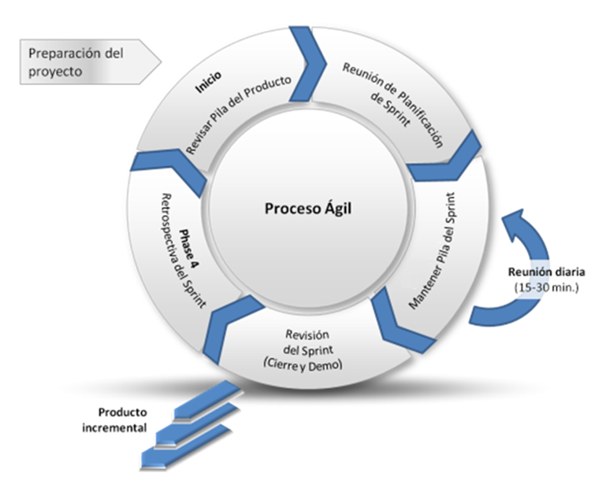

En cuanto al esquema funcional detallamos el ciclo básico de desarrollo de las actividades:

1. Cuando se inicie el proyecto se fijarán por parte del Jefe de Proyecto cuales son los elementos o agrupación de conjunto de requisitos que se va a repartir. Lo que en la metodología se llama Pila del Producto (backlog).
2. Repartir los productos a cada uno de los grupos desarrolladores con los objetivos concretos de cada uno de ellos.
3. Realizar reuniones de planificación.
4. Realizar tareas por cada uno de los grupos desarrollo.
5. Revisar diariamente y de forma rápida las tareas realizadas. Reuniones diarias y cortas de cada uno de los equipos de desarrollo.
6. Realizar el cierre de los productos y realizar en su cado una demostración de comprobación.
7. Realizar al final de los desarrollos de los productos, la valoración de lo realizado para obtener feedback de mejora, lo que se llama en la metodología Retrospectiva del Sprint.
8. Realizar los cambios o ajustes necesarios.
9. Agrupar el producto desarrollado dentro del proyecto o producto completo.

El siguiente esquema resume el proceso general de funcionamiento a alto nivel:

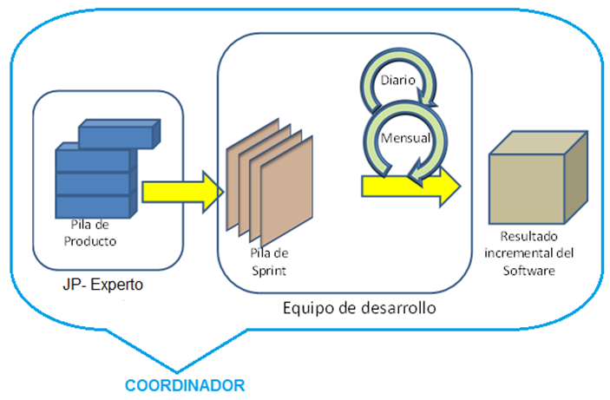

### 2.3.2 Metodología para el seguimiento y control de proyectos

La gestión de un proyecto puede considerarse básicamente como un sistema de control: Se establece una consigna (la planificación y estimación inicial) y a lo largo del desarrollo se miden determinados parámetros sobre el estado actual para realizar las oportunas acciones correctivas, de forma que al final se consiga lo que se había estimado previamente.

Por ello, una de las más potentes herramientas que el jefe de proyecto puede tener en sus manos para evitar los problemas y desviaciones sobre el tiempo estimado es el continuo seguimiento y control del proyecto. Esto permitirá descubrir la necesidad de realizar ajustes a lo largo del desarrollo del proyecto en curso y una acumulación de experiencia para futuros proyectos.

En Telefónica entendemos que el seguimiento y control de proyectos es una tarea crítica que determina el éxito del proyecto, y por ello proponemos seguir un sistema de control de proyectos basado en el estándar PMI *(Project Management Institute).*

Esta metodología dotará al equipo de trabajo de un órgano de gestión definido como la Dirección de Proyectos y que estará formado por un equipo mixto con miembros del Defensor del Pueblo y de Telefónica.

Es de obligado cumplimiento, por parte del equipo de trabajo, el seguimiento y control del proyecto para poder obtener el mejor resultado posible respetando siempre el tiempo estimado en la planificación inicial, dentro del presupuesto aprobado y con el alcance y calidad requerida.

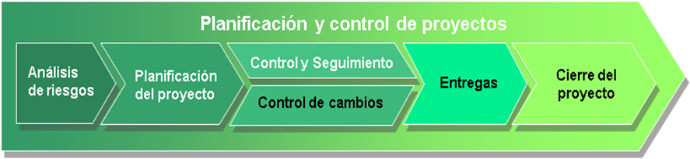

Las actividades que refleja el Control de Proyectos son las siguientes.

* Control de Riesgos.
* Control de Planificación del proyecto.
* Control del Alcance del Proyecto y Cambios.
* Control de Seguimiento y Coste.
* Gestión de Entregas y Cierre del Proyecto.
* Gestión de Comunicaciones.

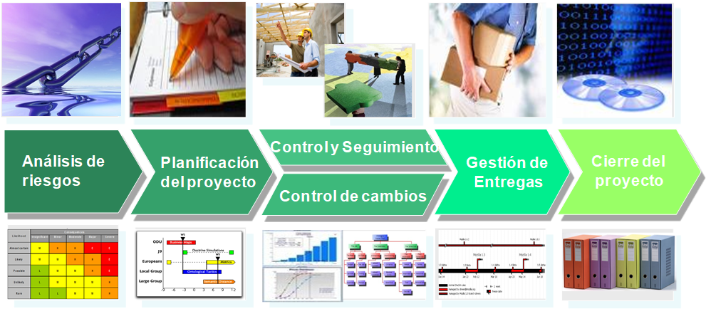

### Control de Riesgos del Proyecto

Un riesgo es un evento o condición que, de producirse, tiene un impacto sobre el proyecto, teniendo en cuenta que un riesgo tiene una causa y, si ocurre, una consecuencia, en todo proyecto hay que establecer unas acciones previas que son las siguientes:

* Identificar los riesgos.
* Ponderar la exposición al riesgo.
* Tomar acciones para evitarlos o minimizar sus efectos.

Nuestro modelo de servicio de soporte y mantenimiento se complementa con un programa de Mejora Continua, cuyo objetivo es la identificación, análisis e implantación de mejoras en el rendimiento del software en términos de eficiencia y calidad, así como la eliminación de tareas repetitivas de soporte a usuarios. El programa se soporta en los siguientes mecanismos:

1. Implantación de cultura de calidad en el servicio.
2. Aplicación de metodologías de mejora continua en la implantación de los procesos.
3. Establecimiento y seguimiento sistemático de planes de acción de mejora continua.

Siendo nuestra intención reforzar una cultura de calidad en la ejecución de los trabajos y un procedimiento de mejora continua que permita mejorar la mantenibilidad del software, reducir el correctivo o sistematizar tareas repetitivas de soporte a usuarios. Tenemos el compromiso de realizar las acciones necesarias para prevenir problemas relacionados con el producto, tales como instalación de parches de seguridad, actualizaciones de versiones de los aplicativos y demás componentes que pudieran incidir en el funcionamiento de la solución.

Propondremos a Red.es la implantación de las actividades identificadas en este programa de mejora continua y tras su aprobación serán incluidas en la cartera de peticiones de correctivo y evolutivo en su caso y consideradas en la priorización y planificación de los servicios de mantenimiento o proyectos en función del impacto de la mejora y esfuerzo de implementación.

Además, llevaremos a cabo un Plan de Riesgos del servicio, que nos va a permitir anticiparnos a los riesgos potenciales que puedan surgir, reduciendo así la incertidumbre y sus consecuencias. Nuestra metodología en la gestión de riesgos se basa en un procedimiento de mitigación de riesgos, con un enfoque preventivo que requiere de un ejercicio de reflexión previo al inicio de cada proyecto, anticipando los escenarios que pudieran plantearse y desarrollando los planes de monitorización y contingencia que nos van a permitir mitigarlos. Los procesos que seguiremos para la gestión de riesgos son:

* Identificar los riesgos. Constituye el punto de partida para el desarrollo de la Gestión Integral de Riesgos. Para la identificación de riesgos se analizarán los trabajos a realizar, desde un punto de vista global (riesgos de los trabajos a desarrollar, riesgos relacionados con la interlocución con los solicitantes, riesgos asociados a los plazos previstos, etc.), como desde un punto de vista individual de cada una de las actividades.
* Evaluación del riesgo. La evaluación ayuda a tomar decisiones en base a la información obtenida en el análisis. Para la evaluación de riesgos se utilizarán, como valores primarios, la calificación de impacto y la probabilidad de cada riesgo, y a partir de esos valores se calculará el nivel de exposición y la severidad estos.
  + Realizar el análisis cualitativo de riesgos. Es el proceso de priorizar riesgos para análisis o acción posterior, evaluando y combinando la probabilidad de ocurrencia e impacto de dichos riesgos. Para esto, podemos utilizar una matriz de riesgos e impacto para evaluar la influencia de los riesgos.
  + Realizar el análisis cuantitativo de los riesgos. Dicho proceso consiste en analizar numéricamente el efecto de los riesgos identificados sobre los objetos generales del proyecto.
* Planificar la respuesta a los riesgos. Es el proceso de desarrollar opciones y acciones para mejorar las oportunidades y mitigar las amenazas a los objetivos del proyecto.
* Controlar los riesgos. Se refiere al proceso de implementar los planes de respuesta a los riesgos, dar seguimiento a los riesgos identificados, monitorear los riesgos residuales, evaluar nuevos riesgos y evaluar la efectividad del proceso de gestión de los riesgos a través del proyecto.

El ciclo de gestión de riesgos nos permitirá la detección, control y seguimiento de los mismos.

En el análisis de problemas y riesgos para la gestión del proyecto consideraremos todos los elementos

relacionados con el proyecto. De dicho análisis obtendremos una lista con los riesgos identificados en la

ejecución del proyecto, indicando:

* Identificación del riesgo.
* Grado de prioridad.
* Impacto del riesgo, severidad.
* Responsable de la monitorización.
* Tratamiento de la incidencia.
* Propuesta de contingencia.

Existen una serie de **riesgos relativos a la tecnología** que quedarían minimizados con una solución potente como es Salesforce como CRM líder en el mercado. SF asume el cumplimiento en el Esquema Nacional de Seguridad y dotará de infraestructura específica que garantice un sistema de Segregación en entornos compartido; como se detalla a continuación:

**Seguridad del CRM**

Salesforce se compromete a garantizar y mejorar continuamente **la seguridad de los servicios de Salesforce** para su aplicación a organizaciones del sector público.

Salesforce cuenta con **evaluaciones y certificaciones de seguridad y privacidad** exhaustivas y reconocidas internacionalmente realizadas por múltiples terceros, entre las que se incluyen ISO 27001, SSAE-18 (ISAE-3402) SOC 1, SOC 2, SOC 3 y PCI-DSS, tal y como se detalla aquí: <https://compliance.salesforce.com/en>.

Los auditores externos prueban la eficacia de los controles de seguridad de Salesforce en relación con cada uno de los marcos de cumplimiento mencionados anteriormente.

En agosto de 2021, Salesforce completó con éxito una auditoría ENS externa de nuestras ofertas principales e Hyperforce (alojadas en AWS) de Salesforce Platform as a Service (PaaS) y Software as a Service (SaaS) por parte del auditor externo exigido por el gobierno español para las auditorías de certificación ENS. El auditor determinó que Salesforce cumple con los requisitos de certificación de alto nivel del ENS sin hallazgos de no conformidades u observaciones, y Salesforce recibirá los certificados de alto nivel del ENS

En diciembre de 2022, Salesforce completó con éxito una auditoría ENS externa de las ofertas de Marketing Cloud Messaging & Journeys y Advertising Studio por parte del auditor externo exigido por el gobierno español para las auditorías de certificación ENS. El auditor determinó que Salesforce cumple con los requisitos de certificación de alto nivel del ENS sin hallazgos de no conformidades u observaciones, y Salesforce recibirá los certificados de alto nivel del ENS. Salesforce proporciona información sobre la arquitectura, seguridad y privacidad del servicio de Salesforce aquí: <https://help.salesforce.com/apex/HTViewHelpDoc?id=security_overview.htm&language=en_US>

**Sistema Segregación en entornos compartidos**

Salesforce es un entorno en la nube multiarrendatario. La infraestructura central de Salesforce se divide en varias "instancias", en las que cada instancia representa la infraestructura de servidor, almacenamiento y red que comparten los entornos de clientes virtuales (denominados "organizaciones" u "orgs" para abreviar) alojados en la instancia. Además, los datos de los inquilinos dentro de una instancia están lógicamente separados de los de otros inquilinos. Todos los datos, metadatos y estructuras de tablas dinámicas de Salesforce, incluidos los índices de bases de datos subyacentes, están separados lógicamente por ID de organización (por inquilino) mediante mecanismos nativos de partición de bases de datos. El particionamiento de datos es una técnica probada que proporciona los sistemas de bases de datos para dividir grandes estructuras lógicas de datos en piezas más pequeñas y manejables. El particionamiento también ayuda a mejorar el rendimiento, la escalabilidad y la disponibilidad de un gran sistema de base de datos que actúa como un entorno multiarrendatario. Cada consulta se dirige únicamente a la información de un tenant específico.

**Enfoque de la solución**

La naturaleza de una solución tecnológica que minimice el riesgo garantizando las siguientes características:

* Simplificación

Siempre que sea posible, utilizar las **funciones y utilidades estándar de la herramienta Salesforce**. Aunque se desarrollen capacidades “out-of-the-box”, se persigue el aprovechamiento de la solución estándar para lograr su simplificación y facilitar su mantenimiento.

* Escalabilidad de la solución técnica

La personalización de la ORG se realizará con **herramientas de programación declarativa** en la medida de lo posible.

* 1. Se usará *Flow* para la ejecución de procesos de negocio guiados, apoyados en LWC (*Lightning Web Component*) para la personalización de los formularios y su funcionalidad a las necesidades del Negocio.
  2. Igualmente se hará uso de Flow para la ejecución de procesos automáticos a partir de determinados eventos del sistema
  3. Las validaciones simples y control de errores del sistema se realizarán mediante el uso de *Validation Rules*.

En el caso de que no sea posible, el empleo de personalización declarativa:

* Para la carga masiva de datos se hará uso de la herramienta ETL
* *Ápex* Class para validaciones complejas, controladores de LWC o funcionalidad compleja a procesar desde Flow.
* *LWC* para la personalización de interfaz de usuario adaptada a las necesidades de Negocio.

### Control de Planificación del Proyecto

El Control de Planificación del Proyecto, consiste en medir constantemente el avance del proyecto frente a lo previsto. Esto permite:

* Detectar y/o prevenir desviaciones.
* Tomar acciones correctoras de forma inmediata.

Las reglas básicas para controlar la planificación son las siguientes:

* Comparar el avance con lo planificado
* Analizar las desviaciones
* Tomar medidas correctivas ante las desviaciones
* Evaluar el resultado de la acción correctiva

El control de la planificación debe estar integrado con el resto de los controles, especialmente, con el control de cambios y de coste.

### Control del Alcance del Proyecto y Cambios

El éxito del proyecto depende en gran medida en cómo se controlen los cambios.

Este control puede marcar la diferencia entre el éxito y el fracaso en la ejecución de este. Es necesario asumir que los cambios en cualquier proyecto son inevitables e intrínsecos al mismo. El hecho de no controlar correctamente dichos cambios puede llevar a una situación de caos, no deseable por ninguna de las partes implicadas en el proyecto, teniendo en cuenta además que todo cambio supone un impacto en la planificación, así como en el coste del proyecto.

Para evitar en la medida de lo posible el impacto de cambios en el proyecto, se establecerán procedimientos y herramientas para el control y gestión de los mismos.

### Control de Seguimiento y costes

Una de las mayores dificultades en la gestión de proyectos consiste en ejecutarlos dentro del presupuesto definido, teniendo en cuenta las siguientes premisas:

* Coste para el cliente. Equivale al precio de la oferta.
* Coste para el proveedor: Equivale al coste de los recursos de la compañía.

El procedimiento de control de costes está integrado con el control de cambios y de planificación.

### Gestión de Entregas y Cierre del Proyecto

El control de calidad pretende dar confianza en que el producto reúne las características necesarias para satisfacer los requerimientos del cliente.

Se deben realizar un conjunto de actividades que permitan:

* Reducir, eliminar y prevenir deficiencias
* Alcanzar una razonable confianza de que nuestro cliente quedará satisfecho.

Los procedimientos y herramientas para aplicar son:

* Estándares de desarrollo
* Gestión de configuración / control de versiones
* Plan de pruebas
* Gestión de incidencias
* Revisión / Aceptación de entregas

En base al conocimiento y experiencia a nivel tecnológico y en los procesos del cliente, existe una metodología iterativa eficiente para la gestión y validación de los distintos entregables durante las fases del proyecto.

El objetivo es conseguir el máximo detalle, el cierre y la validación del entregable tratando de reducir las necesidades de recursos del negocio.

Se propone el empleo de una metodología iterativa, tipo agile, donde se le da mucho peso al sistema y a la evolución de este a través de la realización de prototipos, concentrando toda la dedicación de los usuarios clave en estas sesiones, lo cual permite, a su vez, formarles y gestionar el cambio.

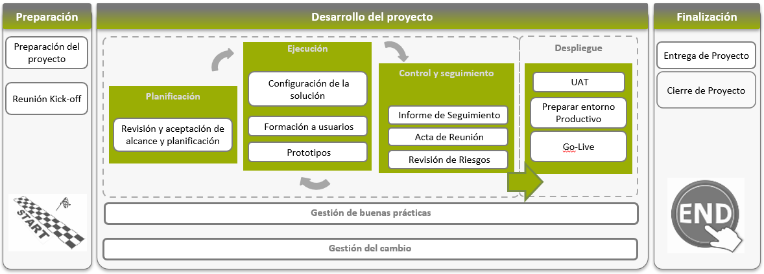

A continuación, se presentan los **entregables que se generarán** en cada fase del proyecto:

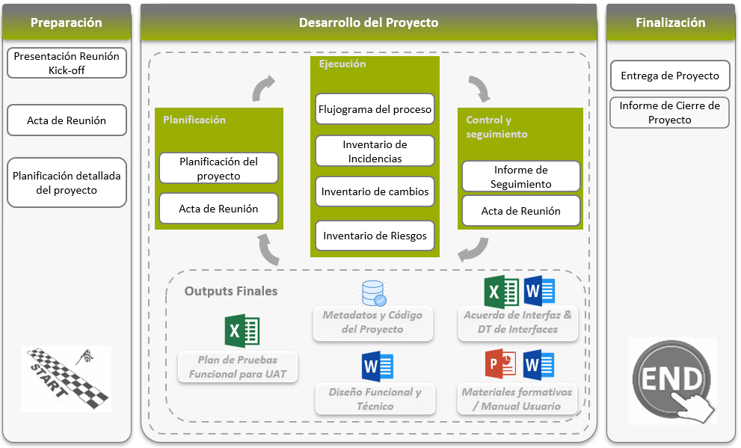

**Gestión del Traspaso del Soporte**

Nuestra metodología de transición del servicio se basa en la transferencia gradual de los conocimientos necesarios mediante la documentación y las actividades formativas para que los usuarios de Red.Es puedan ganar independencia en la prestación del servicio. Dichos materiales estarán adaptados a los procedimientos y particularidades de cada unidad, definiendo los aspectos clave de la solución.

Adicionalmente, en el caso en que Red.Es quiera delegar estas funciones de soporte y operación en un equipo específico, bien sea de Telefónica o de otro Proveedor, este contaría con el soporte de la documentación mencionada en el párrafo anterior y planteamos las siguientes actividades de transferencia al final del proyecto:

* **Devolución del servicio y Transferencia al nuevo proveedor**: Se estima una duración de 1 semana en la que el equipo de Telefónica realizará las formaciones necesarias para que el equipo entrante asuma el soporte y mantenimiento de la solución. Durante este periodo será necesario que Red.Es tenga ya contratado un equipo entrante con un mínimo de recursos para recibir la transferencia. El responsable de la solución durante este periodo seguirá siendo Telefónica, el nuevo equipo estará en modo Shadowing adquiriendo el conocimiento para poder prestarlo de forma independiente a su finalización.
* **Estabilización y Garantía**: Tras la finalización de la actividad anterior, el nuevo equipo de soporte y mantenimiento deberá hacerse cargo de todo el soporte y mantenimiento, quedando en este caso el equipo de Telefónica en modo Shadowing apoyando en las actividades en curso hasta su finalización, prevista en 1 semana. Finalizada esta actividad, el equipo de Telefónica habrá finalizado todas las actividades relacionadas con el proyecto.

### Gestión de Comunicación

Se establecerá un procedimiento de comunicación (gestión de la comunicación) para informar en todo momento al cliente del estado del proyecto. Para ello se definirán los mecanismos oportunos para tener al cliente y al equipo involucrado en el proyecto y al día de los avances e incidencias existentes.

En la siguiente imagen se muestra para cada una de las fases de la metodología de seguimiento y control de proyectos los objetivos, actividades y resultados a generar:

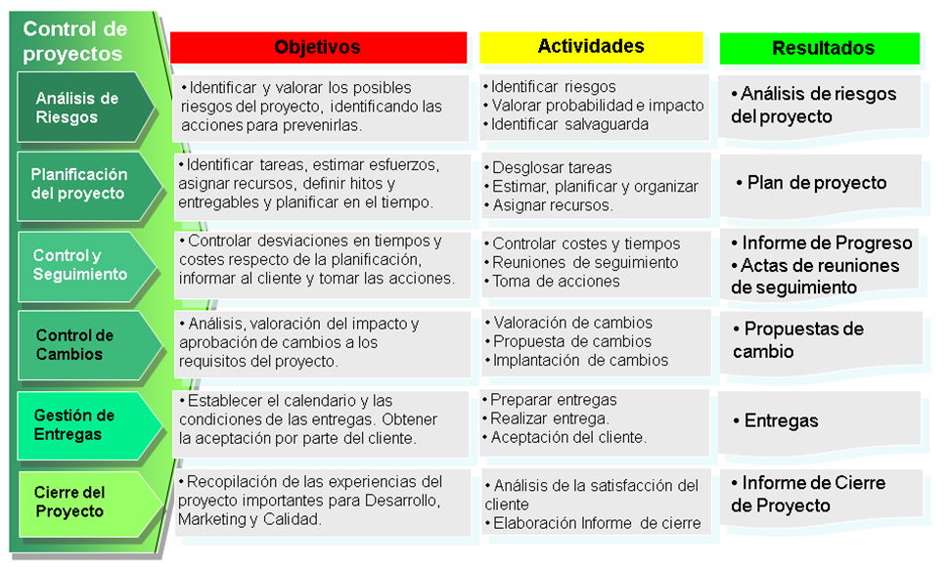

La gestión de la comunicación es un objetivo clave de los jefes de proyecto en relación con los equipos para que estos estén alineados y para que exista una fuente de información unificada, contrastable y sobre la que pueda existir un seguimiento de acuerdos, compromisos y avances. Es clave que la información que se elabore en el proyecto sea exacta, oportuna, concreta y precisa.

Los equipos de Telefónica y de Red.Es interaccionan formado un equipo único corresponsable del producto final dentro del marco de este pliego, la oferta y el o los productos utilizados.

La metodología a aplicar basada en Agile establece ceremonias diarias, denominadas dailies. Es clave la participación de todo el equipo incluyendo los jefes de proyecto, por ese motivo la disponibilidad y la continuidad de ésta es clave en todos los miembros del equipo.

Los acuerdos se toman en marco de gestión operativa, esto es, de los miembros del comité operativo del proyecto que tiene una periodicidad mínima obligatoria y la posibilidad de convocatoria extraordinaria y de la que se obtiene siempre un acta que se almacena visible a todos los miembros del equipo en el repositorio del proyecto.

Las decisiones que se escalen se gestionan en el marco ejecutivo compuesto cuyo más alto nivel son los gerentes de Telefónica y los de Red.Es y que se describen en el marco de los comités ejecutivos que también tienen una periodicidad mínima obligatoria, la posibilidad de convocatoria extraordinaria y se genera acta para aprobación que se almacena visible para todo el equipo en el repositorio del proyecto.

Por tanto, hay frecuencias de información diaria, semanales y mensuales y en cada momento en el que se suscite una decisión o gestión que deba ser consensuada y es necesario tener la disponibilidad necesaria.

En el lanzamiento del proyecto se establece el mapa de interlocutores, su disponibilidad mínima, el modelo de gobierno, el modelo de comunicación y el plan de trabajo detallado, los procedimientos relativos a la documentación y a la calidad.

**Enfoque Reuniones con Cliente**

Se pretende realizar una calendarización de sesiones con el negocio para:

* Poder revisar los entregables de forma iterativa.
* Realizar la presentación de los distintos prototipos; se planifican 3 durante la ejecución del proyecto.
* Recopilar las necesidades, feedback del cliente y hacer seguimiento a los puntos abiertos.

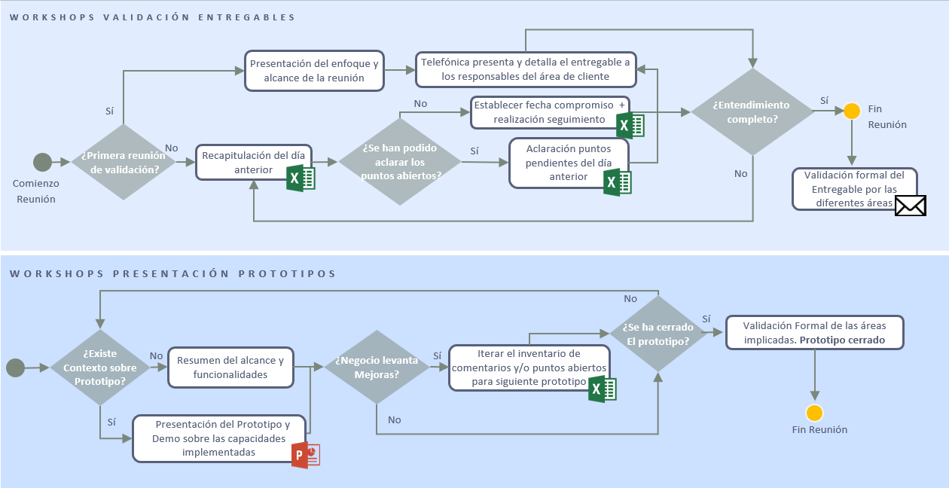

**Prototipos como parte del entregable al cliente**

La metodología de implantación que vamos a emplear difiere de la tradicional, en la que no ve el sistema hasta que finaliza la construcción de este. En nuestro enfoque se muestra el sistema de forma iterativa como herramienta central, desde el análisis hasta la construcción. Nosotros no sólo concebimos los prototipos como una sesión de varias horas en las que se muestra cómo queda un sistema, sino como un medio más ambicioso, relevante en varios ámbitos:

* **Formación:** Cada prototipo conlleva sesiones de formación para los participantes, para maximizar el aprovechamiento
* **Gestión del cambio:** en los prototipos se ve el sistema, en su estado de avance correspondiente, pero como un reflejo de cómo va a quedar en su versión final. Cuando se arranca, no hay sorpresas
* **Comunicación:** Los prototipos actúan como foros donde se reúnen las personas clave del proyecto para compartir opiniones y tomar decisiones que afectan a la implantación o a los procesos que se quieren poner en marcha.

El enfoque de trabajo parte de una primera sesión de Discovery, Test Drive, donde se realiza una Demo del producto estándar de Salesforce. Esto permite entender los conceptos fundamentales, cómo es la estructura y modelo de datos, así como la funcionalidad del sistema.

Una vez que estemos en la fase de desarrollo del proyecto, se planifican tres prototipos que se presentarán al cliente:

**Prototipo 1 –** Contempla el modelo de datos y la interface gráfica básica, así como la incorporación de procesos low-code

El alcance es revisar el proceso adaptado a los requerimientos de la solución Core: instalación de la plataforma, instancia general de la plataforma, creación y gestión de roles, módulos de gestión, personalización orientada al caso de uso número 1 de emprendimiento.

**Prototipo 2 –** Integrado con las nubes y módulos existentes

En este prototipo, se incluyen las correcciones planteadas durante el prototipo 1 pero sobre todo contempla funcionalmente las nubes y módulos en el alcance integrados e interactuando.

**Prototipo 3 –** Prototipo completo

Se incorporar los cambios solicitados en el prototipo 2 y es agregativos y habilita la plataforma con todas sus integraciones internas y externas y funcionalidad completa.

En la fase de pruebas integradas tiene lugar la prueba extremo a extremo de todas las funcionalidades agregadas por prototipo y la corrección de las incidencias que se detecten.

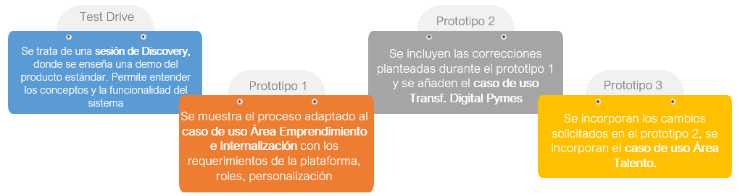

### Planificación y calendario propuesto

En esta planificación se tienen en cuenta los siguientes supuestos:

* Durante el año 1 se llevan a cabo todos los casos de uso
* El primer mes tiene lugar el arranque del servicio
* Los casos de uso tienen una estimación inicial en tanto que se indican que son ejemplos de caso de uso
* La secuencia de los casos de uso va en relación con los hitos previstos en las condiciones administrativas, de manera que la secuencia sería continua desde el mes 2 y su orden sería el expresado en la tabla a continuación.
* El soporte y evolutivo se arranca posteriormente al primer caso de uso implantado
* En el último mes del servicio se incluye la transferencia del servicio, en su caso.

|  |  |  |  |
| --- | --- | --- | --- |
| **Orden** | **Caso** | **Descripción caso** | **Licenciamiento** |
| 1 | Caso 2 | Emprendimiento e internacionalización | Service 360  MuleSoft  Analytics Growth y  Marketing Cloud |
| 2 | Caso 3 | Transformación digital | Service 360,  Mulesoft,  Analytics Growth y  Customer Communities Plus |
| 3 | Case 1 | Talento digital | Service 360  MuleSoft  Analytics Growth y  Marketing Cloud  Customer Communities Plus  Almacenamiento S3  Presencia |

***Año 1***

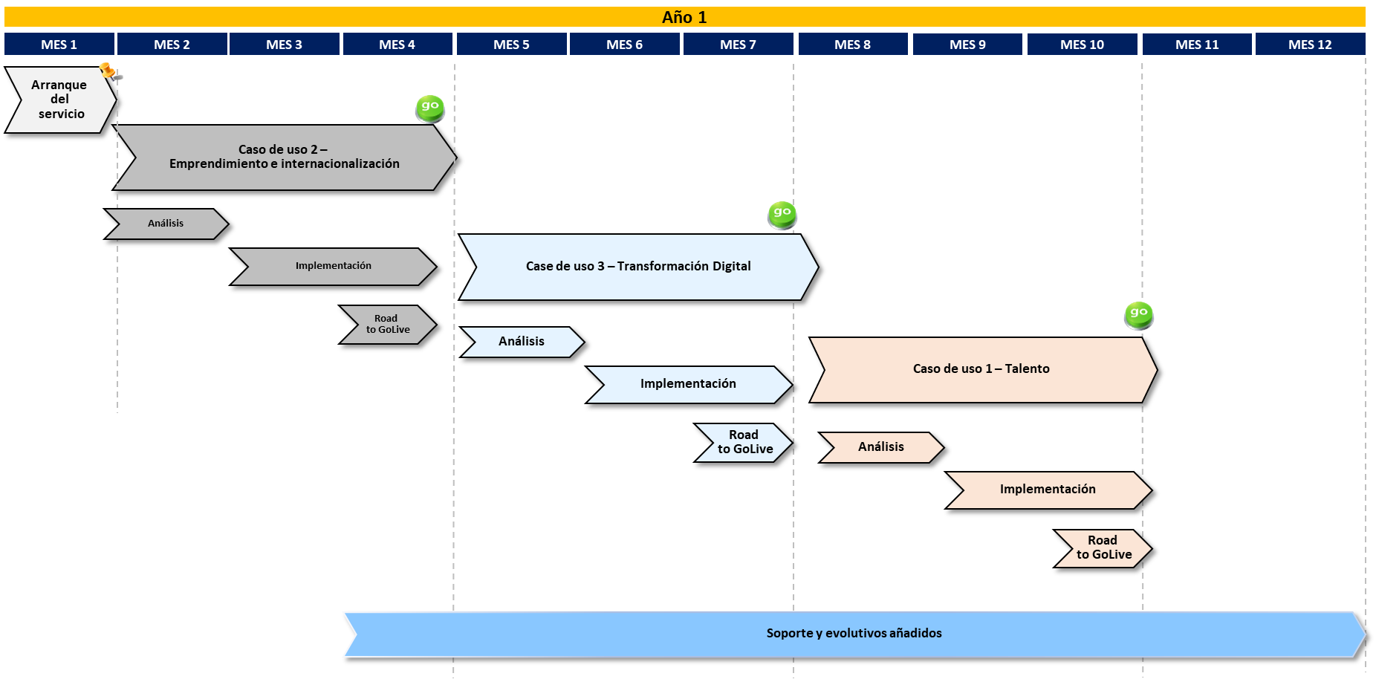

En el año 1 tienen lugar:

* + - 1. Arranque del servicio
      2. Caso de uso 2
      3. Caso de uso 3
      4. Caso de uso 1
      5. Soporte y evolutivos desde el caso de uso 2 (el primero que se implanta)

Para cada caso de uso se establecen tres etapas de alto nivel

* Etapa de análisis y diseño que como indica el pliego supone el primer mes
* Etapa de implementación que comprende la construcción iterativa del producto a través de los prototipos y pruebas integradas
* Etapa de Road to Go Live que comprende las actividades de migración de datos, pruebas de aceptación, formación, go-live y soporte postproducción

Con el nivel de información del pliego el alcance tiene que ser revisado y cerrado durante el mes de Arranque de Servicio. Y este plan propuesto y que puede ser modificado de acuerdo entre Telefónica y Red. es al comienzo del proyecto.

La propuesta se basa en la cadencia de los hitos y en la continuidad de los casos de uso y el soporte desde la primera implantación.

Cada caso de uso comprende 1 mes de toma de requerimientos, análisis y diseño y 2 meses de ejecución para su puesta en el servicio.

***Años 2 a 4***

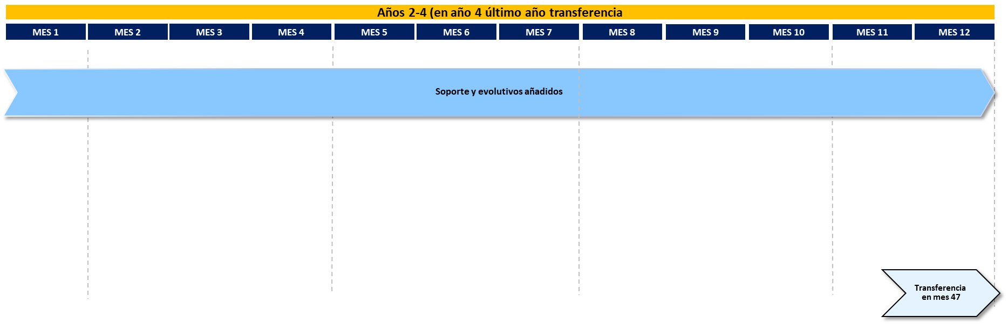

Durante estos meses restantes se llevan a cabo las actividades de soporte y evolutivos en la dimensión que permanece del equipo y el último mes se establece como el mes de transferencia si esa situación tiene lugar.

***Casos de uso***

Se incluyen por su número en el documento

Si bien se visualiza un proceso Waterfall, hay una combinación con agile en los siguientes puntos:

1. Durante la etapa de análisis y diseño tiene lugar la definición completa del Product Backlog
2. Las etapas siguientes de implementación tienen lugar en líneas de trabajo en paralelo específicamente para el alcance y los módulos de tecnología de la plataforma
3. Durante las etapas de implementación y desarrollo tienen lugar 3 prototipos iterativos y agregativos, esto es que se validan y cada alcance cubierto por el artifact queda consolidado y salvo cambio de alcance no pueden ser modificados
4. Finalmente tienen lugar actividades de:
   1. Migración de datos
   2. Pruebas integradas
   3. Formación
   4. Aceptación
   5. Puesta en marcha y soporte al arranque-

En este sentido se entiende que el artifact se ha ido consolidando, pero no es liberado, a priori, a los entornos productivos hasta su completitud,

**Caso 1 – Talento digital**

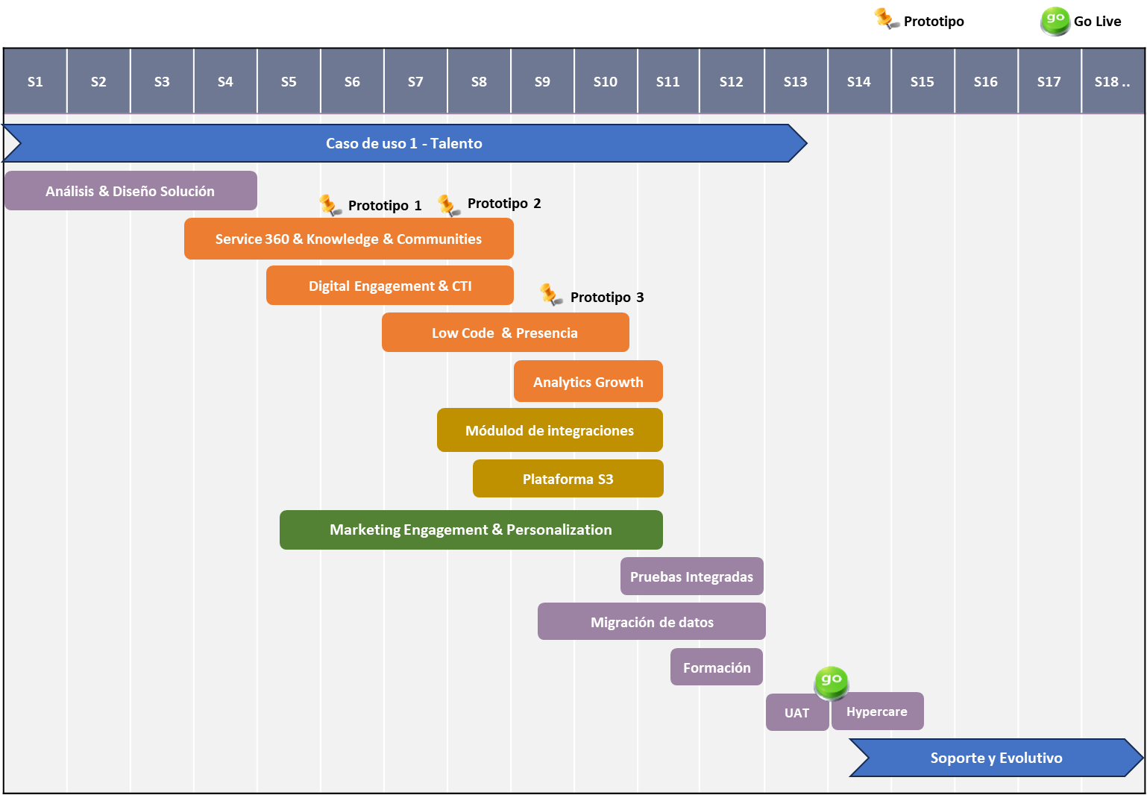

Para el caso 1 es más complejo y que requiere de una intensidad especial tanto para el equipo de proyecto como para el equipo de Red.es ya que desarrollan varias líneas de trabajo:

* Service 360, Platform Low-code, Analytics
* Digital Engagement & CTI
* Communities, Knowledge base y Presencia
* Módulo de integraciones
* Marketing Engagement & Personalization
* Plataforma de almacenamiento masivo

Por ese motivo la dinámica de validación y construcción del producto final no puede dejarse en los prototipos, sino en una interacción diaria.

**Caso 2 – Emprendimiento e internacionalización**

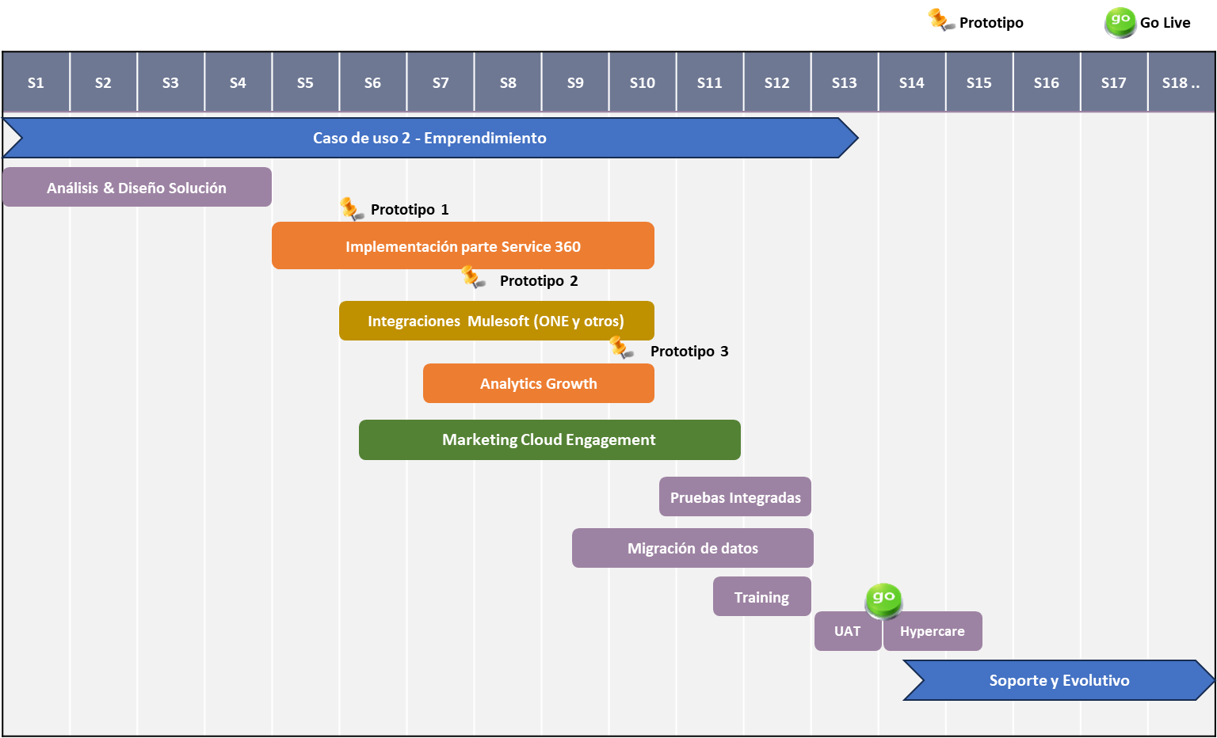

Este caso tiene una intensidad y complejidad media, si bien despliega una suite relevante aunque no necesita de módulos añadidos como Presencia y el almacenamiento masivo dinámico integrado desde S3, ni tampoco la línea de actividad de Digital Engagement.

* Service 360 aporta el modelo de datos y los procesos low-code
* Las integraciones se llevan a cabo vía Mulesoft que permite también programación declarativa
* Para determinadas integraciones no hay adaptadores propios y requieren desarrollos específicos (ONE)
* Finalmente, Marketing Cloud Engagement permite establecer y ejecutar las campañas necesarias

**Caso 3 – Transformación digital de PYMES**

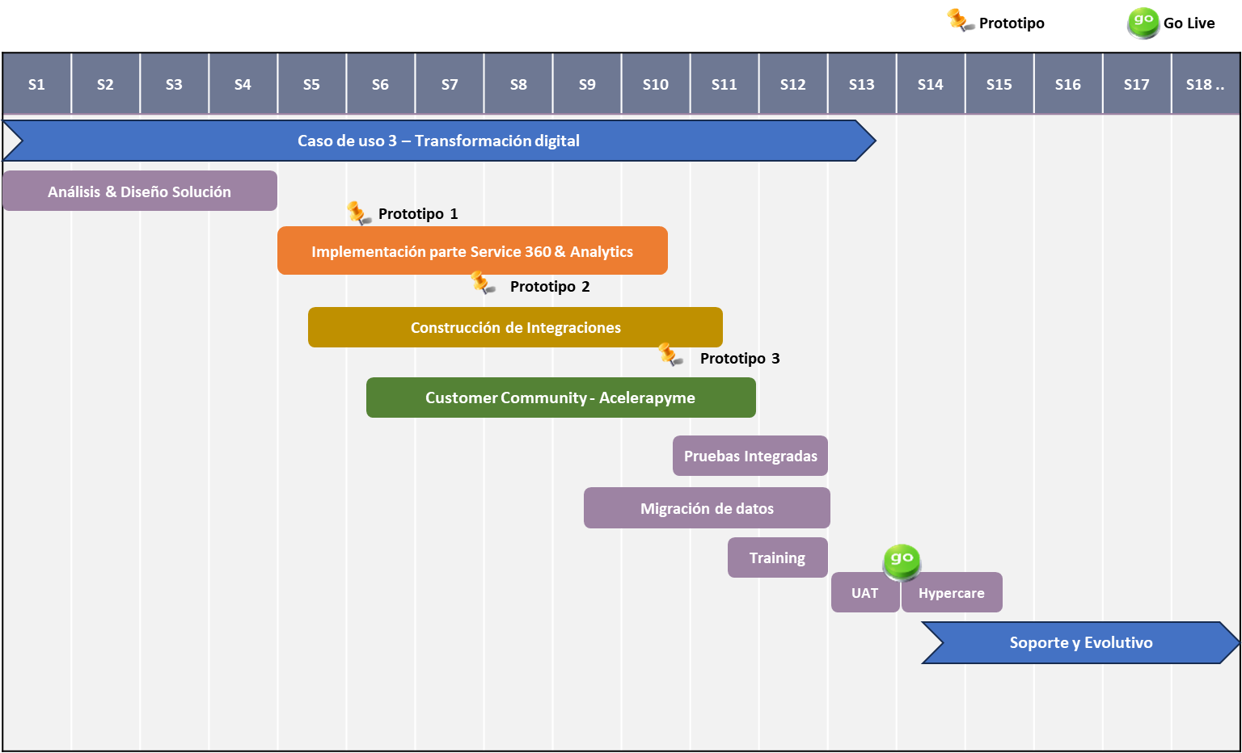

Este caso de uso presenta una complejidad media ya que requiere de una implementación Service 360 cuyo modelo de datos y flujos despliega integraciones y comparte la funcionalidad con las Customer Community Plus que da soporte a las oficinas de Acelerapyme

Cada de uso comprende las siguientes etapas:

* Análisis y diseño del caso de uso, que es un análisis dedicado a la elaboración y refinamiento completo del producto backlog
* Implementación que es el camino crítico y que comprende la parametrización y desarrollo de todos los módulos y nubes del perímetro de cada caso. Esta implementación se realiza a través de prototipos iterativos y acumulativos para conseguir el resultado final
* Actividades de Migración, Pruebas, Formación, UAT y Go Live

***Análisis y diseño de solución***

El análisis y diseño de la solución es la etapa inicial de cada caso de uso y se utilizan técnicas de Design Thinking adaptadas al marco funcional y que se desarrollan en workshops que requieren de la participación de todos los key users involucrados, internos y externos.

El Design Thinking es un enfoque metodológico que se utiliza para abordar problemas complejos y generar soluciones innovadoras. Se basa en la colaboración, la empatía y la experimentación. Aquí tienes algunas técnicas comunes utilizadas en el proceso de Design Thinking:

Se ha valorado esta metodología por su flexibilidad y capacidad de adaptación a las necesidades del proyecto, pero adaptándola al ámbito de trabajo y los tiempos requeridos

***Implementación***



La metodología de implantación que vamos a emplear difiere de la tradicional, en la que no ve el sistema hasta que finaliza la construcción de este. En nuestro enfoque se muestra el sistema de forma iterativa como herramienta central, desde el análisis hasta la construcción. Nosotros no sólo concebimos los prototipos como una sesión de varias horas en las que se muestra cómo queda un sistema, sino como un medio más ambicioso, relevante en varios ámbitos:

* **Formación:** Cada prototipo conlleva sesiones de formación para los participantes, para maximizar el aprovechamiento
* **Gestión del cambio:** en los prototipos se ve el sistema, en su estado de avance correspondiente, pero como un reflejo de cómo va a quedar en su versión final. Cuando se arranca, no hay sorpresas
* **Comunicación:** Los prototipos actúan como foros donde se reúnen las personas clave del proyecto para compartir opiniones y tomar decisiones que afectan a la implantación o a los procesos que se quieren poner en marcha.

El enfoque de trabajo parte de una primera sesión de Discovery, Test Drive, donde se realiza una Demo del producto estándar de Salesforce. Esto permite entender los conceptos fundamentales, cómo es la estructura y modelo de datos, así como la funcionalidad del sistema.

Una vez que estemos en la fase de desarrollo del proyecto, se planifican tres prototipos que se presentarán al cliente:

**Prototipo 1**

El alcance es revisar el proceso adaptado a los requerimientos de la solución Core: instalación de la plataforma, instancia general de la plataforma, creación y gestión de roles, módulos de gestión, personalización orientada al caso de uso número 1 de emprendimiento.

**Prototipo 2**

En este prototipo, se incluyen las funcionalidades a las que da base el prototipo anterior y correcciones sobre el prototipo anterior.

**Prototipo 3**

Es el último refinamiento e implementa el resto de funcionalidad para desembocar en las pruebas integradas.

**Pruebas integradas**

En las que se realizan pruebas End to End en un entorno establecido para ello

***Migración de Datos***

En la **fase de Migración de los datos**, se contemplan las actividades siguientes:

* Se contempla la definición e implementación del proceso de carga y equivalencia de datos.
* No se contempla en el alcance la convivencia con el sistema actual.
* No se contempla en el alcance la extracción, tratamiento, transformación y data-cleaning de los datos.
* Se contempla un Dry-Run para la generación de los datos de validación y una carga final a productivo.
* No se trataría de un proceso que se volviera a ejecutar posteriormente a la carga en productivo aprobada.
* Este proceso aportaría tanto los registros cargados, como los registros no cargados y su motivo.
* Para valorar este proceso se ha tenido en cuenta la información del pliego técnico tanto en volumen (18000 ítems) como la estructura de datos existente.

El módulo de integraciones suele ser más intensivo en desarrollo por lo que es necesario extremar las condiciones de seguridad tanto en pruebas unitarias como integradas y de consolidación para asegurar que la cobertura de clases de test y de calidad de código sean las adecuadas para un ulterior Release a productivo. Por ese motivo se hace mucho foco tanto en la definición del acuerdo de interfaces como en las pruebas y casos de pruebas que además tiene que ser integrados en las pruebas de UAT. También merece un seguimiento y monitorización de los riesgos e incidencias que puedan suceder.

Red.Es suministrará los archivos necesarios para la importación inicial de datos en el **formato requerido por Salesforce.** Entre esos archivos se encontrarían, por ejemplo, las interacciones, operaciones de tipo transaccional, etc.

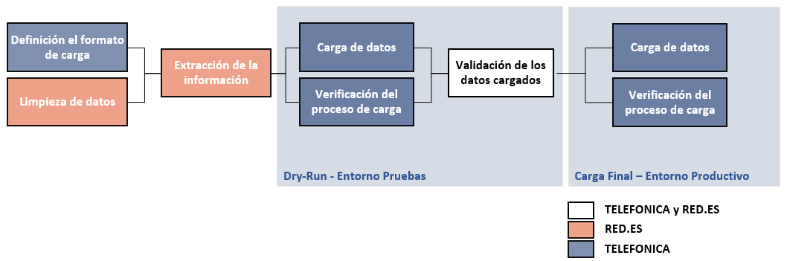

Durante la fase de **Dry-Run en la Migración** de los datos desde fuentes o sistemas externos hasta el CRM, existirá un **aseguramiento de la integridad de los datos** y la **eficiencia del proceso**.

La migración de datos en el entorno de Producción está contemplada en la fase final del proyecto, a partir de la base de datos y modelo de entidades nuevo en la nueva plataforma de Red.Es englobada en Salesforce.

La información que integrar está relacionada con cuestiones de la tramitación que impliquen una gestión en el ERP, y será asíncrona, ya que la gestión en el ERP es a través de un flujo de trabajo y se realiza en varios días.

Por ejemplo, en una incidencia con una devolución necesitará una gestión en el ERP. El CRM lanzará una instancia a un webservice del ERP. Una vez finalizada la gestión en el ERP, el ERP lanzará una instancia al webservice del CRM para continuar la gestión.

***Pruebas Unitarias, Integradas y de Aceptación (UAT)***

Telefónica propone un proceso de prueba en remoto para las pruebas funcionales que sean definidas y ejecutadas sobre el entorno de preproducción y anteriormente en el de integración.

El alcance de este apartado se circunscribe a las pruebas de aceptación de usuario (UAT), si bien a nivel informativo se indica que se realizan en cada módulo las pruebas unitarias por parte de Telefónica, de integración con el resto de los proveedores de sistemas, de consolidación para asegurar que cada módulo alcanza el nivel de calidad y de fiabilidad para un ulterior paso a producción y finalmente estas pruebas de UAT.

El alcance de las UAT permite la englobar todos los procesos E2E, para los distintos perfiles de usuario. Con el objetivo de optimizar la ejecución de las pruebas, se aplicará la siguiente estrategia:

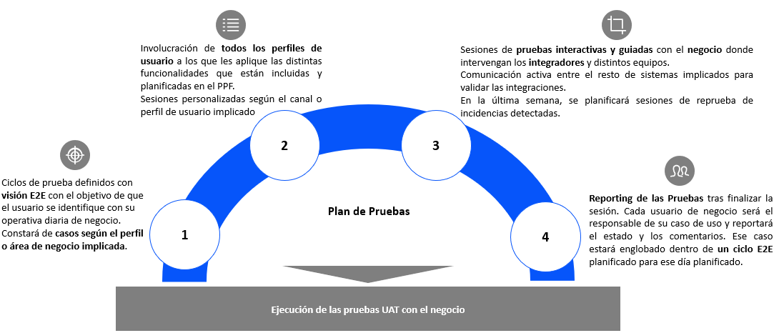

Con el objetivo de asegurar el correcto desempeño de las pruebas se propone el siguiente enfoque en la realización de estas:

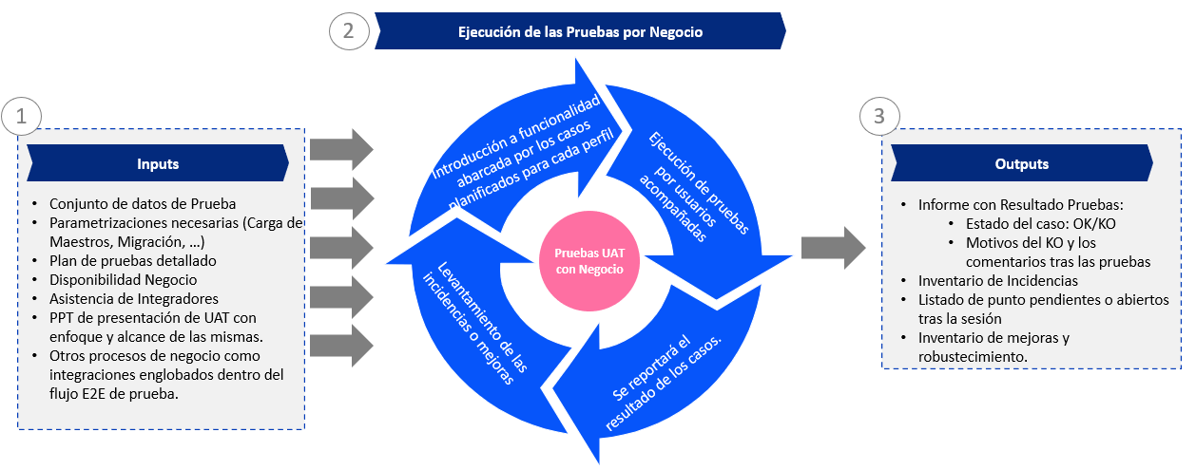

Además de pruebas de aceptación UAT, a continuación, se describen el resto de las fases de pruebas que se llevarán a cabo dentro del alcance de este proyecto.

* **Pruebas unitarias**, realizadas en los diferentes entornos para validar el correcto funcionamiento y operación de las diferentes funcionalidades una vez implantada la infraestructura
* **Pruebas de integración:** este tipo de pruebas verificarán el correcto funcionamiento incluyendo las integraciones y llevarán a cabo las pruebas extremo a extremo que garanticen el correcto funcionamiento del End to End del proyecto
* **Pruebas de consolidación:** para asegurar que los módulos diferenciados: Solución Core, para cada caso de uso, con la parte de visual presencia y gestión documental; Control y Análisis y finalmente todo lo anterior incluyendo las integraciones.
* **Pruebas de Aceptación (UATs):** Telefónica entregará la solución, una vez finalizadas las pruebas de integración, para la validación, por parte de la/s personas asignadas por el cliente a esta actividad, del correcto funcionamiento de la solución ajustado a la definición funcional y diseño técnico previamente validado y aprobado. Durante la realización de esta actividad, los técnicos de Telefónica acompañarán a las personas asignadas por Red.Es, con el objetivo de guiar y aclarar cualquier duda que pudiera surgir durante la implementación de estas.

Los entregables dentro de esta Fase de Pruebas UAT son los siguientes:

* Plan de Pruebas con Resultado de estas por cada fase: se entregará el plan de pruebas generado en fases anteriores completado con el detalle de las pruebas realizadas, el resultado de las pruebas y los comentarios correspondientes.
* Acta de aceptación y autorización para el despliegue

***Formación y Gestión del Cambio***

La formación se basa en el manual de usuario, pero el objetivo consiste en que durante la formación los usuarios a formar practiquen con la herramienta y se familiaricen con ella y con el entorno Salesforce.

Las formaciones de este tipo tienen dos dimensiones reales para perfiles operativos:

* La propia herramienta CRM y su plataforma Salesforce solo en cuanto a aspectos relativos a la aplicación final. Es la dimensión de la funcionalidad desarrolladas
* Los procedimientos de la organización en tanto que la herramienta es un soporte, pero habrá decisiones y criterios que los usuarios impulsen en su ámbito organizativo o de colaboración con terceros. Por este motivo por ese motivo el manual es enviado, una vez elaborado y previo a la formación, a la Red.Es con el objetivo de que incluyan la información que estimen oportuno para sus agentes, coordinadores y gestores.

A continuación, se describen las directrices bajo las cuales se desarrollará la formación propuesta:

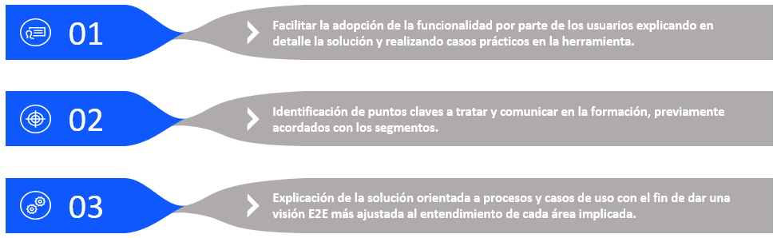

Dentro del **alcance de la formación**, se proponen las siguientes actividades:

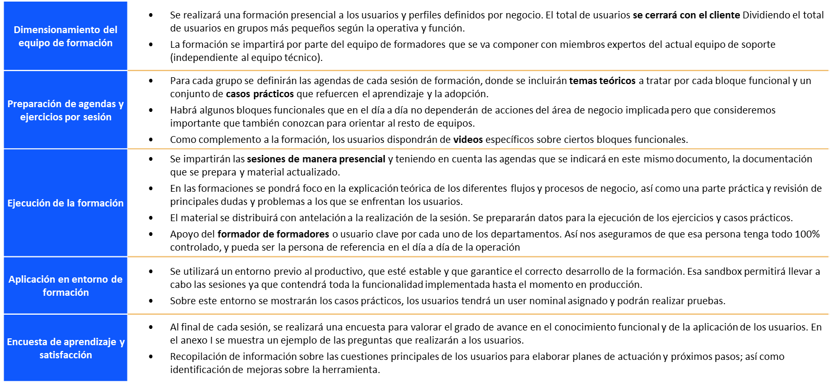

Nuestra estrategia formativa intenta **minimizar los materiales formativos en formato papel**, ya que muchos usuarios no los usan por motivos de tiempo y normalmente se quedan desactualizados pronto.

* **4 sesiones de formación por cada perfil, para documentar el trabajo que se ha hecho sobre el sistema.** En estas sesiones se revisarán el alcance funcional del proyecto.
* La formación a los usuarios se da en 4 sesiones de 4 horas cada una; para cada uno de los siguientes perfiles:
  + Agente
  + Coordinador
  + Gestor
  + Administrador funcional de la herramienta
* **1 sesiones de formación a formadores (Key-User)**: La sesión formativa a formadores se realizarán realizando las explicaciones con ejemplos sobre un sistema. Estas sesiones de formación se grabarán en video.
* Estos key-user ya han estado implicados en los talleres de presentación de prototipos, con lo cual, tienen todo el contexto y las nociones básicas sobre la implantación.

En cuanto a **los entregables y materiales formativos** que se generarán durante esta fase del proyecto, se describe a continuación esta documentación:

* **Material de formación estándar proporcionado por Salesforce**. De cara a que el personal técnico pueda ganar la máxima autonomía en la evolución y soporte de la solución, se proporciona el acceso a Trailhead, el material estándar de formación de Salesforce.
* **Manual de usuario** de las funcionalidades adaptadas durante la ejecución del proyecto, como adicional a la documentación propia de Salesforce.

Bajo nuestra experiencia en este tipo de proyectos, destacamos las áreas de mejora que pondremos en práctica para poder mitigar los problemas o incluir estas mejoras como enfoque de la formación:

* Diversas metodologías de aprendizaje según el canal al que va dirigido. Las sesiones de formación tienen que ser diferentes en función del área o rol del usuario, puesto que cada equipo tiene una operativa o acciones particulares sobre el sistema.
* Recopilación de información sobre las cuestiones principales de los usuarios para elaborar planes de actuación anticipados. Análisis de las dudas más recurrentes recibidas con el fin de focalizar los mensajes.
* Planificación de asistencia para que los usuarios puedan captar con atención el mensaje. Es importante hacer una planificación previa y estructuración del contenido en base a los asistentes para limitar los integrantes involucrados.
* Formación orientada tanto al flujo positivo como negativo. Orientar las sesiones a la revisión del flujo E2E (con visión Happy-Path); pero también preparar al usuario a interpretar los mensajes de validaciones que impiden, de manera correcta, continuar con el mismo.
* Evaluación de las sesiones. Al final de cada sesión se pasará una serie de cuestionarios que ayudarán a valorar la atención y retención de los contenidos revisados durante el día. También, se pretender recopilar feedback y comentarios que ayude a una mejora continua.

***Despliegue***

En esta fase de Despliegue, una vez diseñada la plataforma y ajustada a los requerimientos de Red.Es, durante el último mes de ejecución del contrato se realizará la activación de las licencias y la migración de la base de datos, quedando plenamente productiva la plataforma para la gestión de las incidencias a la finalización del plazo de contrato.

| **Detalle de las tareas** | **Descripción** |
| --- | --- |
| Preparación de la ORG Productiva | Es la revisión de la org para el despliegue en productivo teniendo en cuenta las actualizaciones que hace el fabricante y los pipelines para hacer la promoción el software.  Este software que habrá sido probado en pre-productivos debe tener un % cobertura de clases de test y no presentar incidencias (se comprueba simulando un despliegue en producción) |
| Despliegue de la solución final aceptada | El despliegue implica:   * Promoción de las clases y de los meta-datados * La generación de perfiles, roles y permisos |
| Alta de los usuarios con sus privilegios asociados | Se dan de alta, en este caso manualmente los usuarios (son 12 en total) con sus perfiles, roles y permisos y se comunica con los usuarios |
| Migración de datos históricos | Se trata de la migración final con los procesos revisados del Dry-Run |
| Arranque y soporte a los usuarios | Se contacta con los usuarios y se verifica su acceso, que no tengan problemas para operar y se abre un canal de interacción por Teams o similar durante la primera semana. Este canal se atiendo por personas de Telefónica y de Red.Es que son key-users y sponsors para solucionar tanto las dudas sobre la herramienta como los procedimientos a aplicar |
| Verificación de la documentación entregada | En la lista incluida en un cuadro siguiente con la trazabilidad de cambios y sus versiones actuales |
| Soporte post-productivo | Durante las dos semanas siguientes se lleva a cabo el soporte post-productivo y durante el mismo el traspaso de conocimiento al equipo encargado del mantenimiento. La primera semana de soporte tiene más intensidad con el usuario final y la segunda semana para el traspaso de conocimiento |
| Traspaso de conocimiento o Servicio | Se realiza el traspaso en 2 sesiones de 4 horas cada una por parte del equipo del proyecto a los perfiles siguientes:   * Administrador funcional de la herramienta (funcionalidad) * Administrador técnico de la plataforma (desarrollo)   Durante la primera semana el equipo de proyecto prestará el mantenimiento y el equipo entrante en Shadowing en la segunda semana será al revés, con el equipo de mantenimiento entrante estará prestando el servicio con el soporte del equipo de proyecto. |

# 3.Organización y equipo de trabajo

## Equipos de proyecto

### Equipo de Telefónica para el proyecto

El **equipo previsto por Telefónica** pretende potenciar la agilidad en la captación de requisitos, especificación e implementación de las soluciones y aseguramiento de la calidad.

Se plantea un equipo experto en la tecnología, pero que también tenga la capacidad de entender las necesidades de Red.es en el marco adecuado para aportarle de valora y sostenibilidad.

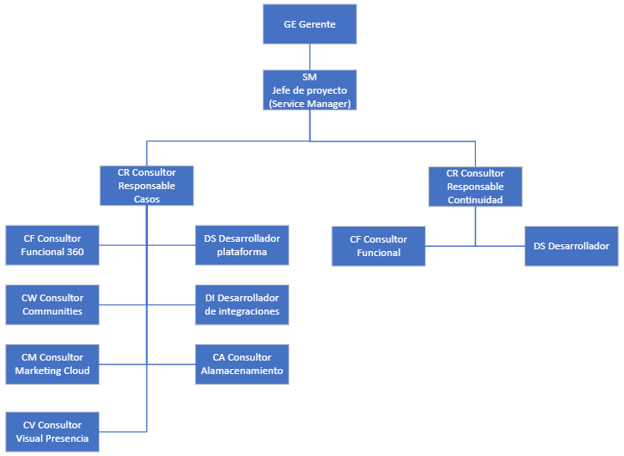

A continuación, se detalla la descripción de tareas y dedicación de cada uno de los perfiles involucrados en el proyecto por el lado de Telefónica:

En la siguiente tabla que se presenta, a continuación, al equipo de Telefónica con los principales skills y experiencia:

| **Posición** | **Disponibilidad** | **Cometido** |
| --- | --- | --- |
| GE Gerente | Tiempo parcial | Es el máximo responsable por Telefónica del servicio, sus entregables, calidad y la disponibilidad de los recursos y marca la estrategia del servicio y es miembro del comité ejecutivo. |
| SM Jefe de proyecto (Service Manager) | Tiempo completo (25%) | Es el responsable operativo por parte de Telefónica del servicio en todo su alcance, ya sea de los casos de uso, del soporte y de cualquier prestación en el alcance.  Miembro del comité operativo, es el responsable del cumplimiento de los hitos, el ciclo operativo del proyecto y de escalar cualquier situación sobre la que no tenga capacidad de decisión |
| CR Consultor responsable | Tiempo completo durante su misión | Es una figura consultora pero también responsable del alcance, tiempos y recursos en cada misión (caso de uso) a su cargo.  Tiene interlocución con las áreas de Red.es necesarias y dirige las actividades del equipo bajo la supervisión y aprobación del Service Manager |
| CF Consultor 360 | Tiempo completo durante su misión | Es un consultor funcional con capacidad de diagramar procesos, analizar la usabilidad, obtener la visibilidad necesaria y operatividad de la plataforma y es un experto en la parametrización funcional de la plataforma Salesforce Core (Service, Analytics) |
| CW  Consultor Sites Web | Tiempo completo durante su misión | Es un consultor funcional con capacidad de diagramar procesos, analizar la usabilidad, obtener la visibilidad necesaria y operatividad de la plataforma y es un experto en la parametrización funcional de la plataforma web (microsites y comunidades) |
| CM  Consultor Marketing Cloud | Tiempo completo durante su misión | Es un consultor funcional con capacidad de diagramar procesos, analizar la usabilidad, obtener la visibilidad necesaria y operatividad de la plataforma y es un experto en la parametrización funcional de la plataforma de Marketing, Personalization y Digital Engagement |
| DS  Desarrollador plataforma | Tiempo completo durante su misión | Desarrollador Senior para el desarrollo y customización avanzada de la plataforma Salesforce y en su caso las plataformas complementarias |
| DI  Desarrollador de integraciones | Tiempo completo durante su misión | Desarrollador Senior y arquitecto dedicado al desarrollo de las integraciones, puesta en marcha y utilización de Mulesoft y aprovechamiento de las capacidades de la plataforma de integración en el bus |
| CA  Consultor de almacenamiento | Tiempo completo durante su misión | Consultor de almacenamientos externos y arquitecto en el ámbito AWS S3 que tendrá el repositorio de información dinámica. |
| CV  Consultor Visual Presencia | Tiempo parcial | Consultor para la solución de Visual Presencia Cloud en la autentificación de los usuarios que asisten a la formación en el caso de Talento Digital. |

A continuación, para cada caso de uso se aporta la disponibilidad prevista de los perfiles que no son el Gerente y el Service Manager en términos de FTE (Full Time Equivalent)

| **Actividad / Caso de uso** | **SM** | **CR** | **CF** | **CW** | **CM** | **DS** | **DI** | **CA** | **CV** |
| --- | --- | --- | --- | --- | --- | --- | --- | --- | --- |
| **Arranque de proyecto** | **0,50** | **0,50** | **0,50** |  |  |  |  |  |  |
| **CU 1 – Talento Digital** | **0,50** | **1,00** | **0,50** | **0,50** | **1,00** | **1,00** | **1,50** | **0,33** | **0,33** |
| **CU 2 – Emprendimiento** | **0,25** | **1,00** |  |  | **0,60** | **1,00** | **0,60** |  |  |
| **CU3 – Transformación Digital** | **0,25** | **1,00** | **0,60** |  |  | **1,20** | **0,50** |  |  |
| **Soporte y Evolutivo (año 1)** | **0,10** |  | **0,33** |  |  | **0,33** |  |  |  |
| **Soporte Evolutivo (años 2-4)** | **0,10** |  | **0,50** |  |  | **0,50** |  |  |  |

NOTA: La dedicación es estima durante a duración de cada actividad o caso de uso (1 mes de arranque y 3 meses para cada caso de uso)

***Las personas de Telefónica***

En el lado **Salesforce**, Telefónica dispone de la certificación de Reseller de manera que puede prestar el máximo nivel de asesoramiento homologado por el fabricante. Además, Telefónica dispone de un equipo altamente profesionalizado en proyectos que combinan:

* Alto volumen de usuario directos e indirectos
* Multi país y multiculturales
* Integrados en arquitecturas empresariales complejas
* Que suponen cambios en la forma de trabajo y en la colaboración

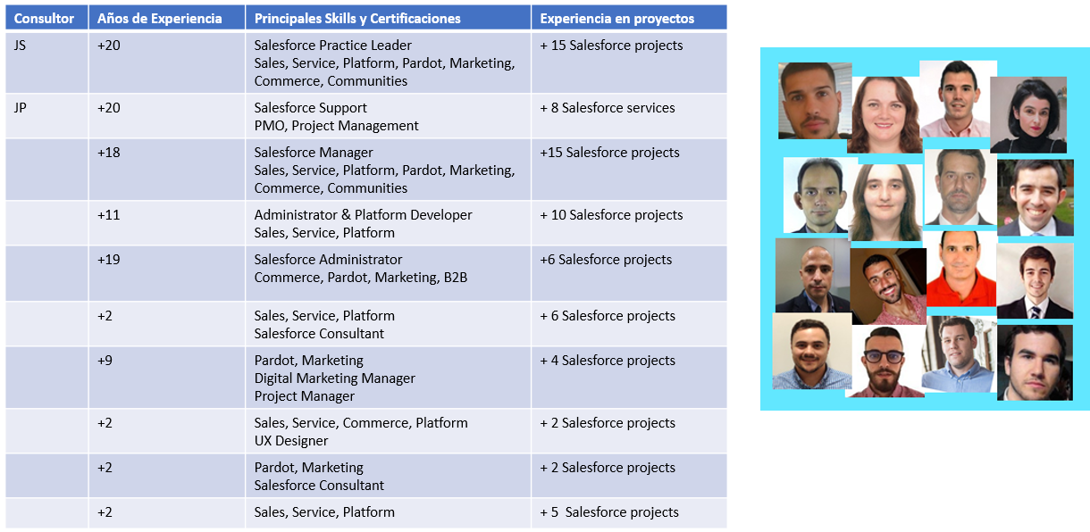

En la parte **de S3 Amazon**, la solución no está basada en un número de perfile concretos ni dedicación determinación.

El servicio se ofrece por un pool de varios ingenieros y la dedicación depende de las incidencias / peticiones que entren.

El perfil de los ingenieros que prestan el servicio es:

*AWS Associate Certified con más de 2 años de experiencia en proyectos de AWS y más de 3 años en entornos Cloud, con las siguientes certificaciones dentro del equipo:*



### Equipo de Red.es para el proyecto

El equipo por parte de Red.es se ha estimado en los siguientes roles

| **Perfil** | **Dedicación** | **Descripción** |
| --- | --- | --- |
| GE Gerente del proyecto | Ocasional | Es el responsable máximo del proyecto por parte de Red.es y forma parte del comité ejecutivo con el Gerente de Telefónica |
| JP Jefe de proyecto | Especialmente alta en los casos de uso | Es el responsable operativo del proyecto por parte de Red.es y forma con el Service Manager de Telefónica el comité operativo del proyecto.  Es responsable de coordinar todas las actividades, áreas usuarias, organismos, empresas, proveedores, departamentos y personas de Red.es o vinculadas a Red.es para conseguir el éxito del proyecto  Es también el responsable del producto backlog por parte de Red.es y para ello coordinará las actividades de los key users y resto de participantes.  Convocará todas las actividades en las que sea necesaria la participación de cualquier persona, departamento, empresa u organismo vinculado con Red.es para el proyecto |
| KU Key-users | Depende del caso de uso y área usuaria que represente | Los key users son coordinados por el jefe de Proyecto colaborarán de modo activo en la definición y refinamiento del producto, para la participación en los prototipos, las pruebas, formación, las actividades de definición, extracción, depuración y preparación de los datos de migración para su carga, con la colaboración de los responsables de informática que corresponda. |
| RI Responsables de Informática | Depende de los requerimientos que tengan lugar derivados de las necesidades de la implantación de la nueva plataforma | Son responsables de todas las actividades que tengan relación con aplicaciones existentes con las que sea necesario integrarse, de las que se tengan que obtener información para la migración y de la disponibilidad infraestructura de puestos de trabajo, conectividad, seguridad informática, entornos de telefonía o similares y otros medios que puedan afectar a la plataforma y sean ámbito de red.es  NOTA: Toda la plataforma se basa en SaaS (Software as a Service) y no requiere ninguna instalación para las prestaciones de esta. |

La disponibilidad activa necesaria estimada en base a la información del pliego sería la expresada en el siguiente cuadro (perfiles de Jefe de Proyecto JP, KU Key User y RI Responsables de Informática) en FTE:

| **Actividad / Caso de uso** | **JP** | **KU** | **RI** |
| --- | --- | --- | --- |
| **Arranque del servicio)** | **1.00** | **(*)** | **0,50** |
| **CU 1 – Talento Digital (3 meses)** | **1.00** | **5,00** | **0,50** |
| **CU 2 – Emprendimiento (3 meses)** | **0,50** | **2,50** | **0,50** |
| **CU 3 – Transformación Digital (3 meses)** | **0,50** | **2,00** | **0,50** |
| **Soporte y Evolutivo (año 1)** | **0,25** | **(*)** | **(*)** |
| **Soporte Evolutivo (años 2-4)** | **0,25** | **(*)** | **(*)** |

(*) Se supone que en términos de FTE es limitada y en general a demanda.

El JP **durante el Caso 1** tiene que estar al 100% debido a la complejidad del caso y a la intensidad necesarias y coordinación con diversas áreas que además involucran agentes externos. También en este caso los Key Users van a tener relación con:

|  |  |
| --- | --- |
| **Ámbito del caso de uso** | **FTE** |
| Back office de Red.es | 0,50 |
| Gestión de acciones formativas | 1,00 |
| Gestión de entidades de formación y docentes | 1,00 |
| Gestión de preinscripciones e inscripciones | 1,00 |
| Gestión de seguimientos de acciones, entidades y alumnos | 1,00 |
| Responsables de monitorización y toma de decisiones | 0,50 |

Para **el caso 2** se estima la siguiente participación

|  |  |
| --- | --- |
| **Ámbito del caso de uso** | **FTE** |
| Back office de Red.es | 0,50 |
| Gestión de campañas de marketing | 0,50 |
| Gestión de inscripciones | 0,50 |
| Responsable integración con ONE | 0,50 |
| Responsables de monitorización y toma de decisiones | 0,50 |

Y finalmente para el **caso de uso 3** se estima la siguiente participación

|  |  |
| --- | --- |
| **Ámbito del caso de uso** | **FTE** |
| Back office de Red.es | 0,50 |
| Gestión de campañas de marketing | 0,75 |
| Gestión de Acelera Pyme | 0,75 |

## Modelo de Gobierno del Proyecto

Este proyecto se plantea de manera que los equipos de la Red.es y Telefónica van a estar en contacto continuo durante el proyecto en todos los hitos, si bien especialmente en lo hitos de caso de uso derivado de la naturaleza de las tareas que se desarrollan y especialmente por la metodología híbrida o agilizada.

No obstante, el servicio tiene una vida esperada de 48 meses durante los cuales además de los tres casos de uso se producen evoluciones que se calendarizan en base a la capacidad disponible prevista y las actividades de soporte.

Por estos motivos cabe indicar un modelo clásico de seguimientos semanales y mensual a niveles operativos y ejecutivos.

En este sentido por parte de Telefónica el equipo de gestión lleva a cabo la misma para todas las líneas de actividad (mantenimiento y soporte, evolutivos y los casos de uso) en todo su ámbito funcional y alcance siendo sus jefes de proyecto y gerente interlocutores a los niveles equivalentes de Red.es que deberá disponer las mismas posiciones equivalentes

El objetivo de los dos niveles de interlocución con periodicidades distintas es que haya una comunicación ágil y focalizada en el éxito del proyecto en los equipos, pero a nivel de acuerdos, decisiones relevantes y compromisos se plantean dos niveles de interlocución en este modelo de gobierno, de manera oficial tanto a nivel ejecutivo como operativo

* Comités Ejecutivo o de Dirección del Servicio en el que son incorpora el Gerentes de Telefónica y de Red.Es la y que conforman en máximo nivel de decisión.
* Comités Operativo del Servicio, compuesto por los Jefes de Proyectos y otros componentes del equipo tanto de Telefónica como de Red.es con el objetivo de tomar las decisiones operativas de su ámbito y escalar aquellas que excedan entre ellas las que tienen que ver con el contrato, la gestión económica y financiera, los cambios sobre el alcance, el presupuesto o las fechas.

Además, se establece una periodicidad mínima obligatoria, si bien tanto Telefónica como de Red.es puede solicitar la convocatoria extraordinaria de un comité para la toma de decisiones que deban ser anticipadas al siguiente comité. La periodicidad se inicia a partir del lanzamiento de proyecto hasta la finalización del proyecto

| **Comité** | **Periodicidad mínima** | **Asistentes** | **Contenido** |
| --- | --- | --- | --- |
| Comité Ejecutivo o Dirección | Mensual | Gerente/Sponsor de Red.es  Jefe de proyecto Red.es  Gerente de Telefónica  Jefe de proyecto (Service Manager) de Telefónica  Otros invitados descritos en el equipo que tengan aportación sobre las materias a tratar en ese comité | Seguimiento del avance, riesgos e incidencias a nivel ejecutivo del proyecto  Decisiones a nivel estratégico  Decisiones escaladas por el Comité de Proyecto que entre otras son todas las que sean relativas a:   * Gestión del contrato * Gestión financiera y económica * Gestión de alcances y cambios de alcance * Gestión de los tiempos y plazos * Gestión de los presupuestos * Desacuerdos a nivel operativo o controversias * Cualquier aspecto que exceda del ámbito operativo, esto es del día a día bajo el alcance, tiempo, recursos y presupuesto aprobados, |
| Comité Operativo / De Seguimiento | Semanal | Jefe de proyecto de Red.es  Jefe de proyecto (Service Manager) de Telefónica  Key users.de Red.es  Consultores y responsables de actividades Telefónica  Responsables de área como puede ser Informática  Otros invitados descritos en el equipo que tengan aportación sobre las materias a tratar en ese comité | Seguimiento del avance, riesgos e incidencias a nivel operativo del proyecto  Decisiones a nivel operativo dentro del ámbito operativo, esto es del día a día bajo el alcance, tiempo, recursos y presupuesto aprobados |

De cada sesión de los comités citados se elabora un acta para su aprobación por Red.es y Telefónica.

Para un **adecuado control y seguimiento del proyecto**, proponemos los siguientes organismos de gobierno: 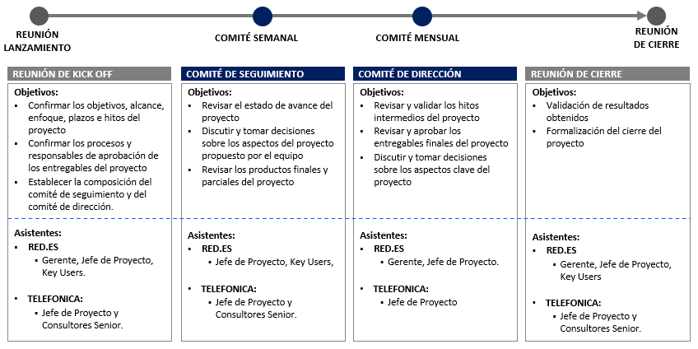

# Referencias y casos de éxito

## Experiencia de Telefónica con Salesforce

A continuación, se detalla algunos ejemplos de casos de éxito que tiene hoy en día Telefónica con Salesforce implantado en otros clientes de la compañía:

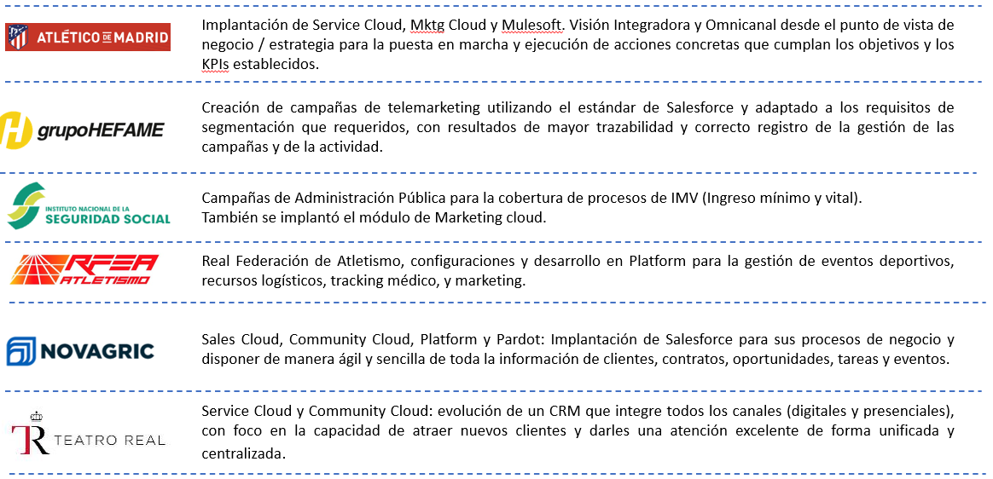

También es destacable los casos de éxitos en otros clientes de Telefónica como:

* **Universidad Europea de Madrid**: CRM Student Service, Inscripciones, Chatbot, Ciclo de Vida del alumno
* **Prosegur Alarmas**: Donde se han implantado soluciones en Sales & CPQ
* **Ona Hoteles**: Marketing Automation & Service cloud
* **Gerencia de Informática de la Seguridad Social (GISS)**: Marketing Cloud & Service Cloud

Una vez descrito esos proyectos con Salesforce a alto nivel, pasamos a detallar los casos de Éxito en profundidad relativos a los siguientes clientes:

**Caso de Éxito de Telefónica con la GISS**

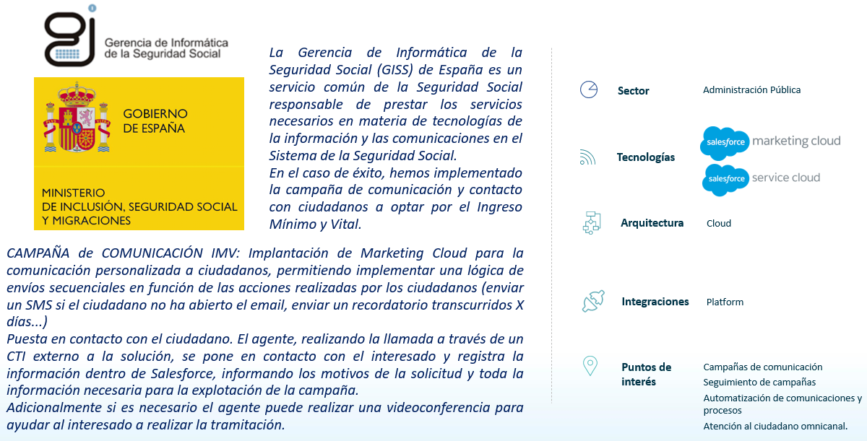

**Casos de Éxito de Telefónica con RFEA**

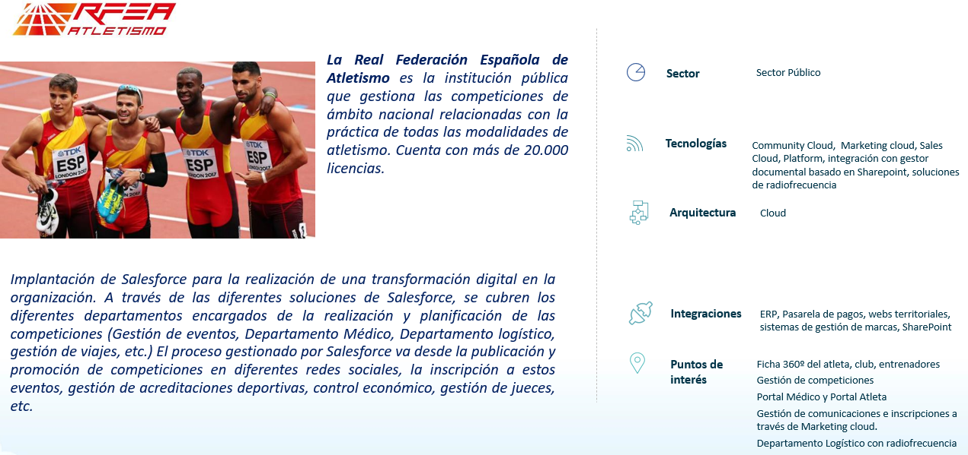

**Casos de Éxito de Telefónica con Atlético de Madrid**

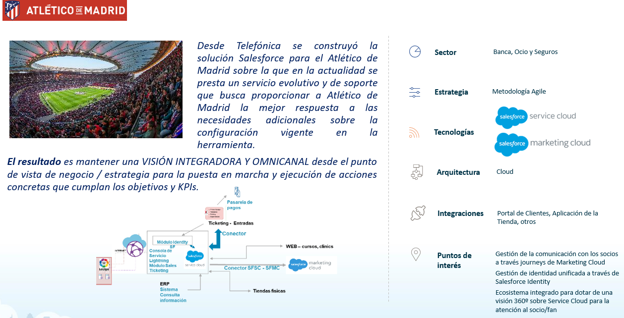

**Casos de Éxito de Telefónica con Ona Hotels**

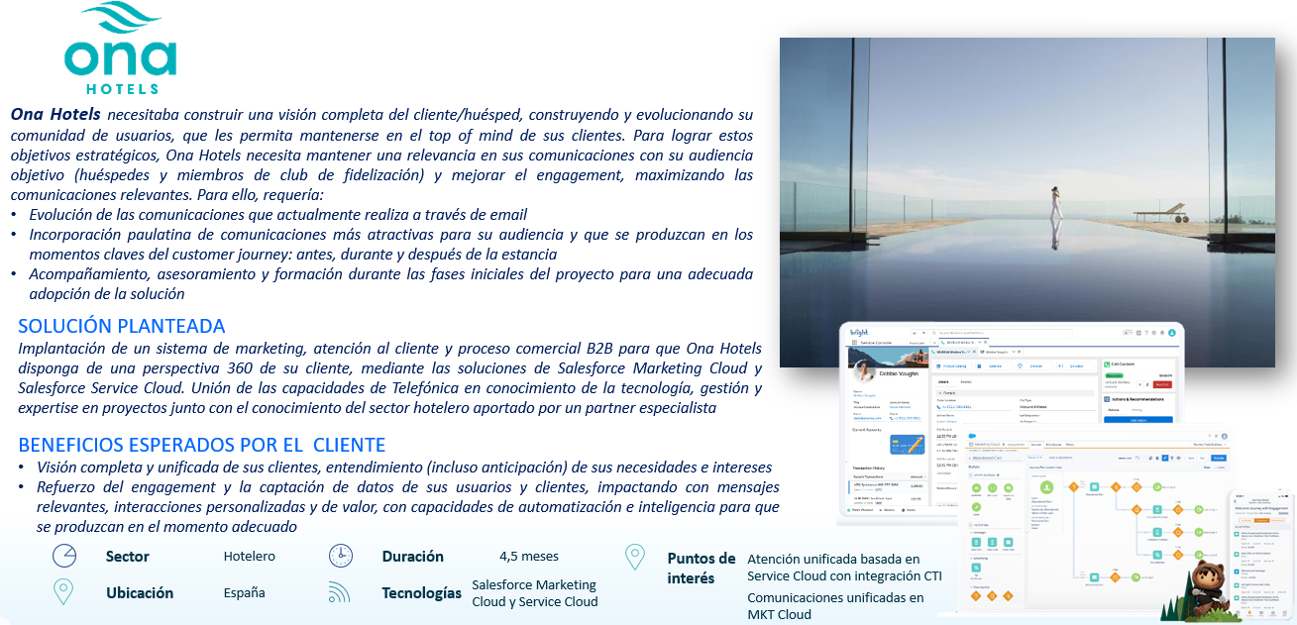

**Casos de Éxito de Telefónica en Universidad Europea**

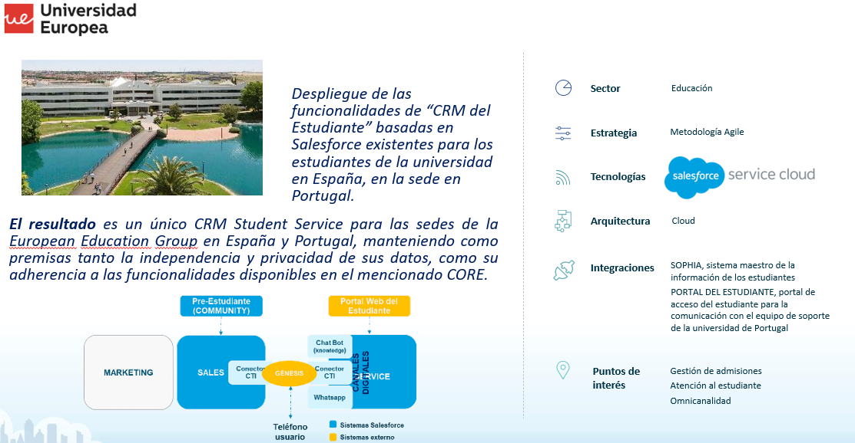

**Casos de Éxito de Telefónica en el Teatro Real**

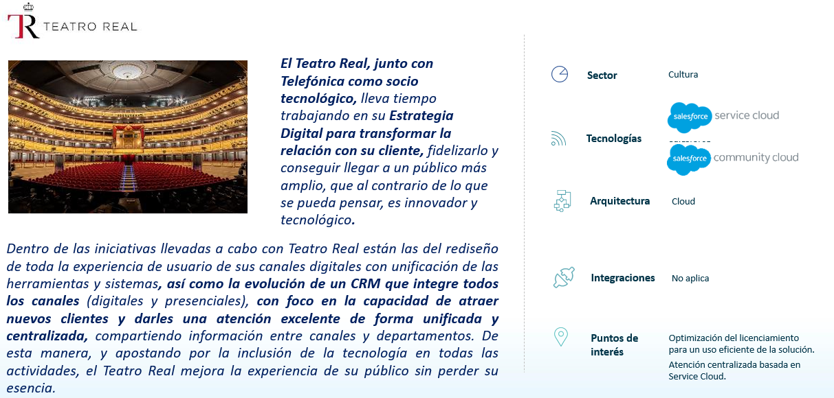

## Casos de Éxito de Salesforce en el Sector

Con la plataforma en la nube líder en el mundo, Salesforce libera los datos gubernamentales de los sistemas heredados y libera al personal, los socios y los ciudadanos para administrar el gobierno de nuevas y potentes formas. En el sector público, las aplicaciones y la plataforma en la nube de confianza de Salesforce ayudan a los empleados y organismos gubernamentales a colaborar fácilmente y a conectarse con los ciudadanos y socios como nunca. organizaciones de todo el mundo están aprovechando las soluciones en la nube líderes de Salesforce y experimentando resultados increíbles que van desde un servicio de atención al cliente más conectado hasta operaciones optimizadas, un mejor rendimiento y un ahorro general de costes. A continuación, se ofrecen casos de uso de clientes representativos:

***Caso de Éxito EALDE Business School***

EALDE Business School se fundó en 2011 con el compromiso de ofrecer una docencia de alto nivel, situando al alumno en el centro. Dirigido fundamentalmente a personas que ya se encuentran en el mundo laboral, EALDE imparte sus cursos de posgrado en materia de gestión de empresas aprovechando al máximo las posibilidades de internet, formando cada año a más de 700 alumnos tanto de España como de Latinoamérica.

EALDE Business School comenzó su andadura en el mundo de la formación online hace casi una década, con un Máster en Administración y Dirección de Empresas (MBA). Desde entonces y apoyándose en una metodología del caso, la escuela ha ido ampliando su catálogo de cursos, pasando por sus aulas virtuales cerca de 700 alumnos al año.

En la gestión de estos volúmenes de información, las hojas de cálculo y las carpetas compartidas hace tiempo que pasaron a mejor vida en esta escuela de negocios, en la que según explicó su CEO Enrique Farrás “absolutamente todas las operaciones pasan por Salesforce, desde el marketing, a las ventas, las finanzas...”. El directivo aseguró que “sin Salesforce no existiríamos como somos ahora, siendo capaces de mejorar nuestras ratios de productividad en más de un 30%”.

Apoyándose en esta tecnología, EALDE confía en convertirse en un auténtico hub académico, desarrollando un plan de negocios en los próximos tres años que le permita pasar de los actuales 4,8 millones de euros en matrículas al objetivo de los 10 millones de euros. Para ello, según indicó Farrás, “nos vamos a apoyar en una prestación del servicio muy robusta y capaz de crecer; unas operaciones comerciales muy eficientes y la agilidad y capacidad de innovación necesarias a la hora de detectar tendencias de mercado y lanzar una nueva oferta académica”.

Considerando que, desde sus inicios, la organización jamás ha contado con un equipo técnico, ni desarrolladores ni ingenieros, disponer de una plataforma tecnológica fiable resultaba esencial.

Cuando a principios de la década de los años 2000 EALDE salió al mercado en busca de una solución, “una de las premisas era que no queríamos un CRM local”, indicó Farrás. La ausencia de personal técnico en la organización y la firme convicción de que un modelo cloud se adaptaría mucho mejor a sus necesidades fue lo que motivó a la empresa a contactar con Salesforce cuando ésta ni siquiera había desembarcado físicamente en España.

Habiendo iniciado su camino con tres licencias, hoy la totalidad de los empleados (25) utilizan esta plataforma tecnológica, con la ventaja añadida, según destaca Farrás, de que “no tenemos en casa máquinas, ni servidores ni un mantenimiento externo, lo que nos permite focalizarnos mucho más en el alumno”.

Sales Cloud gestiona 10.000 candidatos al mes

El mercado de la formación online ha ido evolucionando en los últimos años, perdiendo peso la titulación formal y, en cambio, cobrando cada vez mayor importancia la adquisición de competencias claras, siempre con la empleabilidad en el punto de mira.

En este sentido, no sólo la competencia se ha recrudecido, sino que, además, se precisa de una adaptación muy rápida al mercado. Más aún en el caso de EALDE, donde según explicó su CEO, “nuestros alumnos no nos eligen para conseguir su primer empleo, sino para dar un salto en una carrera que generalmente ya está consolidada”.

Esta escuela de negocios es capaz de generar 10.000 candidatos leads al mes, lo que supone un reto de gestión para la organización que desde el inicio apostó por la automatización con Salesforce Sales Cloud, liberando de este modo al departamento de admisiones. Gracias a ello es posible hacer frente a una carpeta de históricos que ya supera los 270.000 candidatos. De este modo ha conseguido un crecimiento sostenible entre un 30 y un 35% anual durante los últimos cinco o seis años.

El equipo comercial vende un 30% más que el sector

Farrás explica que “hemos creados dos o tres journeys distintos en función de la diferente naturaleza de los candidatos, donde el comercial sólo actúa cuando es necesario que actúe, y el resto del proceso se realiza de manera automatizada”. De esta manera, cuando llega un candidato se realiza una primera cualificación automática y solamente cuando éste envía formalmente una solicitud de admisión, el equipo de ventas comienza a tratarlo.

El CEO indicó que “hemos conseguido que todas las tareas manuales que tenía que hacer el equipo comercial estén automatizadas”, desde el envío de correos automáticos cuando pasa de etapa, a cerrar oportunidades atascadas cuando ya han pasado varios días o teniendo un sistema de agenda semiautomática y dándole mayor prioridad a quienes tienen un scoring mejor en función de su comportamiento. Además, son los propios comerciales los que introducen mejoras en el sistema creando nuevos journeys en función de los paneles y el exhaustivo Reporting que reciben del sistema.

Farrás afirmó que “le hemos puesto un Ferrari a nuestros comerciales y ellos mismos lo mejoran día a día”. Desde su punto de vista, “gracias a que el foco del comercial está en que el candidato vaya superando etapas –cada oportunidad tiene hasta 15 fases-, en lugar de tener la presión de cerrar la venta, hemos conseguido que nuestros comerciales vendan un 30% más que la media del sector”.

**Service Cloud minimiza el número de incidencias**

En un mercado tan competido como el de las escuelas de negocio, ofrece un servicio exquisito a los estudiantes resulta crítico. EALDE lo ha conseguido gracias a Salesforce Service Cloud, hasta el punto de que el CEO de la compañía indicó que “en el último año creo que únicamente se ha producido una incidencia de importancia”.

En lo que se refiere a los alumnos, Service Cloud contempla dos niveles de casos: por un lado, las tutorías (todo lo que sucede en el aula), que son resueltas por profesores y tutores, y por otro, la atención al alumno. “Esta diferenciación es transparente de cara al alumno, que no la percibe, pero internamente nos ha permitido crear dos equipos distintos y dos bases de conocimiento distintas”, señaló Farrás.

Los casos se reciben bien por formulario o por correo electrónico, con unos niveles de eficacia que ha llevado desde hace dos años a liberar las bandejas de correos, aprovechando también una plantilla de preguntas frecuentes sin que parezca que está excesivamente automatizado. La eficiencia es tal que el CEO indica que “donde antes teníamos a cinco personas y nos parecía que lo hacíamos mal, ahora hay dos que piden más mejoras y proporcionan un nivel de satisfacción del alumnado muy elevado”. Como ejemplo de ello, uno de los KPI empleados es la última fecha de login: si el alumno lleva una semana sin conectarse, el sistema contacta con él.

**Las API conectan todo, sin necesidad de desarrolladores**

Gracias a Service Cloud también se cubre el área del profesorado, compuesto por cerca de medio centenar de docentes. En esta línea, todo el contenido de las clases se encuentra en Salesforce, puesto que éste se encuentra directamente conectado a un gestor documental. El CEO explicó que “los contenidos se agrupan en clases, las clases en imparticiones se asocian a un profesor y éste sabe con un año de antelación cuáles son sus clases, en qué fechas las va a dar e, incluso cuando arranca la convocatoria, cuántos alumnos tendrá”. De esta manera, es posible planificar con muchísimo tiempo de anticipación.

Este nivel de integración no sería posible de no ser por las API de Salesforce, capaz de alcanzar tal integración con la plataforma educativa que ya no es necesario conectarse a ella para dar de alta a profesores y alumnos: todo pasa por Salesforce. Farrás afirmó que “esto supuso para nosotros un ahorro de la mitad de las horas que dedicábamos a configurar las clases y gestionar la plataforma educativa”. Así, el CEO no dudó en hablar de “la gran revolución es esa gran versatilidad de las con las que todo se conecta con todo, hasta el punto de que nosotros alrededor de Salesforce tenemos una docena de aplicaciones que no son Salesforce, pero se conectan con ella sin necesidad de un desarrollador”.

**Community Cloud fomenta el trabajo colaborativo interno**

Dado el nivel de integración de la tecnología de Salesforce en el mismo Core de negocio de EALDE Business School, Community Cloud está presente hasta en cuatro ámbitos distintos. Por un lado, a nivel de comunicación interna, habiendo optado por esta fórmula para el trabajo colaborativo en lugar de implantar una intranet. El impacto, según aseguró el directivo, ha sido muy positivo, fomentado la cooperación entre los diferentes departamentos.

La segunda de las comunidades se centra en los alumnos. Farrás explicó que “gracias a ella se ha contextualizado la relación del alumno, no sólo dentro del aula sino fuera del aula; ha sido un antes y un después en la relación con el alumno”. Así, los alumnos tienen a su alcance el reporte de calificaciones, el estado de pagos y tasas, la solicitud de documentos como títulos, un portal de autoservicio a través del cual es posible actualizar los datos personales, FAQs, etc., todo ello automatizado con Salesforce con el evidente ahorro de tiempo para la plantilla de EALDE.

Por otro lado, mientras que la comunidad que está desarrollándose ahora es los profesores, con un enfoque mucho más académico, para que puedan establecer relaciones entre ellos; en breve se iniciarán los trabajos de la cuarta comunidad, dirigida a los antiguos alumnos. Todo ello respetando la filosofía de construcción por capas, de manera que cada una aprovecha la anterior.

**La plantilla se certifica como administrador con Trailhead**

En lo que se refiere a formación, desde la dirección de EALDE se ha promovido con incentivos económicos que los empleados profundicen en el conocimiento de Salesforce mediante Trailhead, llegando a certificarse como administrador. “La mitad de la plantilla presume de que va pasando etapas en este proceso”, indicó Farrás.

De este modo y a pesar de sus dimensiones, EALDE Business School se ha convertido en un auténtico Trailblazer, acudiendo a las citas internacionales a compartir su experiencia. A nivel interno, este reconocimiento ha supuesto un impacto muy positivo desde el punto de vista anímico. El CEO de la compañía aseguró que “para todo el equipo de EALDE, que tanto ha participado en el enriquecimiento de la plataforma con sus propuestas, ha supuesto la constatación del trabajo bien hecho”.

**Procesos soportados para EALDE:**

* Captación de nuevos clientes y ventas
* Gestión de alumnos y profesores
* Gestión de contenidos
* Creación de comunidades
* Finanzas

Para obtener más información, visite: [EALDE pone el foco en la formación con Salesforce - Salesforce España](https://www.salesforce.com/es/customer-success-stories/ealde-business-school/)

***Caso de Éxito ISDI***

La escuela de negocios ISDI se fundó en 2009 y, desde entonces, ha ayudado a profesionales, emprendedores, empresas e instituciones a través de la educación digital. Convencidos de que su actividad brinda la oportunidad de obtener las herramientas y habilidades necesarias para afrontar la transición digital, la compañía es muy activa en ámbitos como la educación digital, el emprendimiento social y la investigación y divulgación de nuevas tecnologías, metodologías y experiencias del entorno digital. ISDI cuenta con sedes en Madrid, Barcelona, Ciudad de México y Silicon Valley.

Fundado en 2009, ISDI (Instituto Superior para el Desarrollo de Internet) se ha convertido en un referente de la formación digital, contribuyendo de manera determinante a cerrar la brecha competitiva hacia la era digital. En la última década, miles de profesionales, emprendedores, empresas e instituciones se han formado en ISDI.

Combinando la formación online con la presencial, la empresa cuenta con sedes en Madrid (su centro neurálgico), Barcelona, Ciudad de México y el Silicon Valley, sirviendo de centros continuos de networking que sirven de base para el desarrollo digital tanto de profesores como de alumnos, startups, etc.

“Desde que nacimos como un startup pequeño, tuvimos claro que sólo podíamos crecer contando con automatización y la tecnología más vanguardista y, dado que decimos que nos orientamos al cliente, había que empezar con el CRM”, explicó Nacho de Pinedo, CEO de ISDI. De este modo, la relación de esta organización con Salesforce se remonta a sus inicios, habiéndola consolidado con diversos proyectos en desarrollo.

Pardot optimiza el proceso de captación y generación de leads

En un mercado tan competitivo como el de la formación online, esta escuela de negocios marcó como una de sus prioridades optimizar los procesos de captación de clientes. La mayor parte de ellos se enmarcan en un contexto B2B, pues proceden de empresas, entidades y Administración Públicas que quieren completar su formación en diversas materias.

Según explicó el CEO, “cuando lanzábamos las campañas de formación lo hacíamos hacia diferentes plataformas, como LinkedIn, Facebook, etc., pero no de un modo integrado”. Como consecuencia de ello, a la hora de procesar los contactos realizados, ISDI desconocía a través de qué medio el alumno había conocido a la empresa o, incluso, si se producían duplicidades por haber contactado a través de dos vías distintas. Pardot se emplea además gestionar la relación vía e-mailing con los prospects y los alumnos de forma automática en base a segmentaciones inteligentes de forma que podamos mandar las comunicaciones relevantes y adaptadas a cada alumno en el momento oportuno.

**Salesforce ayuda a ampliar el conocimiento de cada alumno**

La implantación de Salesforce Pardot permitió dar respuesta a esta problemática, apostando inicialmente por esa solución para esos procesos de captación. “Con Pardot se integran y optimizan todos esos canales”, dijo Pinedo.

Gracias a la solución de Salesforce, ISDI afina mucho más las plataformas a través de las cuales se captan un mayor número de alumnos, descartando el resto para un mayor aprovechamiento de los recursos. Según indicó el CEO, “somos capaces de determinar el coste de adquisición de cada cliente, mejorar los tiempos de maduración de las ofertas y extraer la rentabilidad de cada cuenta”.

Asimismo, “con la implantación de Wave Analytics, ISDI cuenta con mucha más información de los perfiles de alumnos, pudiendo mejorar todas las mecánicas de conversión que tenemos”, explicó Pinedo.

**Sales Cloud rentabiliza al máximo las oportunidades**

Una vez lanzadas las campañas de marketing y captación, los datos pasan a Sales Cloud, de modo que el equipo de doce entrevistadores dispone de toda la información cuando entabla el contacto con los potenciales alumnos, desde cómo ha llegado a ISDI a cuál fue el canal empleado para ello.

En este sentido, la labor de integración ha jugado un papel fundamental, puesto que ésta, incluso, alcanza al calendario de los entrevistadores, contribuyendo a priorizar en primer lugar las llamadas que más posibilidades tienen de conversión en clientes.

Las mejoras introducidas tanto con Pardot como con Sales Cloud se traducen en métricas que no dejan lugar a dudas: “Nos hemos marcado el objetivo de seguir creciendo a un ritmo anual entre un 30 y 40% sin necesidad de incrementar la inversión en Marketing”, dijo Pinedo. Eso da una idea muy clara de la optimización del proceso de ventas realizado tras la implantación de Salesforce.

**Service Cloud como centro de gestión de soporte al ecosistema**

Gracias a Service Cloud podemos asegurar un soporte integrado a todas las personas del ecosistema educativo de ISDI, tanto a alumnos, ex alumnos, empresas como profesores. El sistema permite gestionar de forma automática tanto preguntas frecuentes como incidencias de todo tipo asegurando tiempos de respuesta que aseguran la calidad del servicio. La integración del soporte en Salesforce permite además poder establecer no solo métricas de control de servicio sino poder asociar todas estas comunicaciones a la ficha del alumno para poder personalizar y conocer en profundidad el histórico de cada uno de ellos.

**Las comunidades fidelizan a alumnos y profesores**

Una de las complejidades del negocio de ISDI es que, por lo general, los alumnos cursan un único máster, sin que se produzca una recurrencia de clientes. A pesar de ello, alrededor de 3.000 alumnos pasan por las aulas físicas o virtuales de ISDI cada año.

Uno de los pilares para alcanzar este éxito es conseguir fidelizar al alumnado y al profesorado a través de Community Cloud (actualmente en desarrollo). “Los alumnos forman parte de nuestra comunidad en la que acceden a ofertas de trabajo, entablar contactos con otros colegas, etc.”, señaló el CEO de la compañía. Desde su punto de vista, “con Community Cloud el cliente se siente en el centro de nuestro negocio, fidelizándolo y convirtiéndolo en nuestro prescriptor”.

No es la única comunidad que se crea mediante la solución de Salesforce, puesto que los profesores también dispondrán de su propio espacio. En él, cada uno de ellos puede revisar su rendimiento o sus pagos, acceder a sugerencias de contenido o nuevas ofertas formativas, entre otras.

El reconocimiento facial ayuda a mejorar las clases

Desde sus inicios, ISDI apostó por la innovación y, de la mano de Salesforce, continúa volcándose con ella. En este sentido, Pinedo aseguró que “somos de las escuelas de negocios más avanzadas porque hemos ido evolucionando y, desarrollos que arrancan otros ahora, nosotros los hicimos hace casi ochos años”.

La Inteligencia Artificial (IA) y la Internet de las Cosas (IoT) también están presentes en ISDI, integradas con las soluciones de Salesforce. Aunque todavía se encuentra en fase de desarrollo, la compañía ya trabaja con la tecnología de reconocimiento facial con la que detectar el estado de ánimo y nivel de atención de los alumnos durante las clases. De este modo, “es posible averiguar si una clase ha sido mal antes, incluso, de realizar la evaluación”, señaló Pinedo.

**La Inteligencia Artificial se integra con la plataforma Salesforce**

Otros desarrollos ya en marcha gracias a los niveles de integración alcanzados entre Salesforce y Google Cloud Platform, pasan por el control de presencia mediante códigos y huella dactilar (incluso por la señal del móvil personal del alumnado) o el sistema de guiado del alumnado a través de beacons instalados en las sedes, capaces de enviar mensajes a los alumnos para, por ejemplo, guiarles hasta el aula de su próxima clase.

La innovación, calidad formativa y profundo conocimiento de Salesforce por parte de ISDI, no solo deriva en que la escuela imparta cursos para obtener certificaciones para este software, sino que, además, “hemos creado con Salesforce el primer máster del mundo sobre automatización del marketing (MMA, Master Marketing Automation)”, cuya primera promoción de 25 alumnos acaba de terminar, esperando el inicio de la segunda en noviembre de 2018.

Además, ISDI es una de las primeras escuelas del mundo en emitir los diplomas de sus masters en tecnología Blockchain. “Para ello hemos creado una pasarela entre Salesforce Sales Cloud y la red de Blockchain (Ethereum) que conecta los datos académicos y de desempeño de los alumnos con un smart contract blockchain que genera un hash único con sello de tiempo que hace cualquier diploma de ISDI infalsificable”, explica Pinedo.

Para obtener más información, visite: [ISDI pone al cliente en el centro de su estrategia con Salesforce - Salesforce España](https://www.salesforce.com/es/customer-success-stories/isdi/)

***Caso de Éxito ESIC***

Desde que ESIC fuera fundada en 1965, la escuela de negocios ha crecido exponencialmente. En la actualidad y tras haber superado la barrera del medio siglo, ESIC forma a profesionales en empresa, marketing y competencias digitales contando en su haber con más de 66.000 Alumni de más de 80 nacionalidades repartidos en cerca de medio centenar de países de los cinco continentes.

Este crecimiento tan explosivo que, además, se extiende geográficamente por 13 campus a nivel nacional, derivó en una dificultad en el modelo de gestión. Tal y como recuerda Ana Álvaro, directora comercial de ESIC, “nuestra propia distribución territorial en varios campus hacía que orquestar toda la actividad comercial sin tener ningún tipo de herramienta fuera muy complicado, por lo que decidimos abordar el proyecto de Salesforce a principios de 2019”.

**Tomar el control del dato**

La necesidad de unificar la información-Cuando ESIC tomó la determinación de apostar por la plataforma de Salesforce, lo hizo de manera paralela a toda una reestructuración de su operativa comercial. Tal y como indica Álvaro, “desde la óptica comercial hemos vivido un cambio brutal, pero no solamente con la integración de Salesforce, sino que Salesforce nos ha ayudado también a llevar a cabo muchos cambios a nivel comercial dentro de ESIC, siendo la herramienta que nos ha ayudado a orquestar todos estos cambios”.

El punto de partida en ESIC venía marcado por una disparidad de herramientas repartidas por los agentes comerciales de los diferentes campus que dificultaba extraordinariamente la gestión de ventas. Las ineficiencias se dejaban notar y, según indica la responsable, “nos planteamos que esa forma de trabajar nos demoraba en los procesos, en las solicitudes y necesidades que demandaban los candidatos y tampoco era la manera óptima de trabajar entre todos los equipos comerciales a nivel nacional”.

La implantación de Sales Cloud supuso un cambio radical, trayendo consigo el diseño de un nuevo proceso comercial en el que se marcaban unos tiempos muy concretos y se definía una forma de atender al candidato muy específica. Todo ello, como precisa Álvaro, “acompañado de una herramienta que nos permitiera que todos esos cambios que estábamos aplicando a nivel proceso tuvieran soporte”.

**Implantación madurada por fases**

La implantación se planteó por fases, arrancando el proyecto en el campus de Madrid. Alberto Gómez, responsable de CRM y Marketing Cloud en ESIC, explica que la multiterritorialidad que había generado esa disparidad de herramientas se reconvirtió en virtud, permitiendo una implantación paulatina. “Hicimos una prueba piloto en Madrid, la probamos y maduramos durante meses hasta que vimos que era el momento adecuado para incorporarlo al resto de Campus”.

De este modo, la implantación de Sales Cloud no se extrapoló al resto de los campus hasta que no estuvo madura en el de Madrid, habiendo podido identificar así cualquier incidencia, incluso, en lo que a gestión del cambio se refiere. En la actualidad Sales Cloud está ejecutándose en toda el área B2C, esto es, la parte universitaria, postgrados, ciclos formativos de grado superior y la parte on-line, cada una de ellas con su equipo comercial específico. Queda aún por incorporar el B2B (Corporate Education) que se integrará a corto plazo.

**Dejar de guiarse por sensaciones y hacerlo con datos**

Uno de los mayores beneficios derivados del proyecto se plasma en disponer de un mayor control del dato. La directora comercial señala que “antes de implantar Salesforce nos costaba mucho controlar a qué candidatos habíamos contactado, con cuáles teníamos que volver a hacerlo, cuándo teníamos una entrevista con un candidato…”. Al no disponer de toda esa información estructurada y a medida que el volumen de leads se disparaba, se imponía la necesidad de una herramienta, no sólo que gestionara esos leads, sino también los KPIs de rendimiento comercial.

“Ya no nos guiamos por sensaciones, sino por los resultados objetivos que nos permiten, además, medir esa actividad comercial”, afirma Álvaro, que subraya cómo “Salesforce nos ha dado una serie de herramientas que nos permiten controlar la calidad con la que atendemos a los candidatos y, al mejorar esa calidad de atención, evidentemente ha mejorado el ratio de conversión exponencialmente”.

En este mismo sentido, Gómez destaca el alineamiento producido entre los departamentos de admisiones, comercial y marketing, evitando situaciones como las que se vivían anteriormente cuando, “existía una barrera entre Marketing y el área comercial respecto a la calidad de los leads. Ahora, en cambio, al tener el dato unificado en Salesforce, ambos equipos pueden ver en tiempo real la eficiencia de las distintas campañas que hacemos”.

**Convertirse en una empresa data-driven**

Paralelamente y en lo que la alta dirección se refiere, Álvaro asegura que “Salesforce nos ha cambiado la vida, porque en la preparación de informes para la dirección ha sido una ayuda imprescindible”. En la etapa anterior a Salesforce, confeccionar las estadísticas a nivel nacional resultaba tremendamente complicado, dado que era necesario recopilar y dar el mismo formato a muchos programas de venta de los distintos campus. La directora comercial relata cómo se ha pasado de tener que dedicar seis horas semanales para preparar los informes semanales a tenerlos ya en el sistema en tiempo real, bastando acceder a un cuadro de mandos de Salesforce.

Gracias a la sencillez y la personalización de dichos paneles, los agentes comerciales pueden diseñarlos a su medida y ESIC está en proceso de unificarlos para sacarles el máximo rendimiento. “Tenemos un control sobre el dato y podemos tomar decisiones en base a esos datos, sacando informes en tiempo real y construyendo paneles que nos permitan hacer proyecciones o, incluso, cambiar estrategias de marketing, ver qué acciones relacionales están funcionando y cuáles no”, precisa Álvaro.

En esta misma línea, ESIC ha querido ir un paso más allá de los paneles que incorpora Sales Cloud y ha comenzado a explorar el potencial de Tableau CRM. “Llevamos unos meses trabajando en ello, aplicado a Negocio y Marketing, y estamos muy satisfechos con todo lo que nos está aportando, porque nos permite llegar a una analítica muy detallada para la toma de decisiones”, señala Gómez.

**El potencial de la automatización del marketing**

ESIC también ha apostado por la automatización a través de Marketing Cloud. Durante los meses más duros de la pandemia, la escuela dio el salto al modelo de webinars, comenzando a gestionarlo con herramientas básicas. Sin embargo, tareas como la confirmación de asistencia, envío de links de conexión, mensaje de agradecimiento, que se venían haciendo de manera manual, colapsaban a las personas dedicadas a ello.

Fue entonces cuando se decidió gestionar con Marketing Cloud y, a través de Journey Builder se desarrolló un journey específico que automatizó todo este proceso. “Siguen funcionando a día de hoy, no fue una solución para resolver un problema temporal, sino que hemos visto el potencial de automatizar procesos como éstos”. De esta manera, a raíz de ello, se han automatizado otros procesos similares” señala el responsable de CRM y Marketing Cloud, que avanza que “para 2022 vamos a desarrollar varios proyectos relativos a los procesos de captación y marketing”.

**Ganar en tranquilidad y eficiencia en tiempos COVID**

Tras un 2020 muy complicado con la pandemia, Álvaro reconoce que “no nos imaginamos haber capeado el temporal COVID-19 sin la ayuda de Salesforce”. Desde su punto de vista, “a mí me ha generado muchísima tranquilidad, no tener que estar de reuniones eternas de seguimiento con cada uno de los comerciales”, al poder realizar el seguimiento a través de la solución.

En cuanto a su propio equipo comercial, la directora no duda en afirmar que “ahora mismo yo sé que mis comerciales no trabajarían de la misma manera sin Salesforce”. Gracias a la plataforma pueden personalizar alarmas de llamadas a realizar en determinados momentos o de reuniones agendadas, de documentación… “nos permite tener unos avisos que de otra manera sería ingestionable porque estamos hablando de carteras de un número importante de leads”, precisa.

Además, Álvaro indica que Salesforce “nos ha permitido controlar también los KPIs de conversión del equipo en base a las distintas etapas que marca Salesforce, pudiendo medir cuántos leads se han contactado, de esos leads cuántos han pasado a entrevista, cuántos nos han enviado la documentación y si falta algo, cuántos han terminado convirtiéndose en matrícula…”.

Por otro lado, el futuro de ESIC con Salesforce se vislumbra prometedor pues, tal y como concluye Gómez, “desde que iniciamos el proyecto, la demanda de necesidades y mejoras demandadas por el cliente interno es cada vez mayor. Pongo el caso concreto de Trailhead, donde acuden varios stakeholders para descubrir todo el potencial de la plataforma”.

Para obtener más información, visite: [ESIC obtiene sobresaliente para su fuerza comercial con Salesforce - Salesforce España](https://www.salesforce.com/es/customer-success-stories/esic/).